
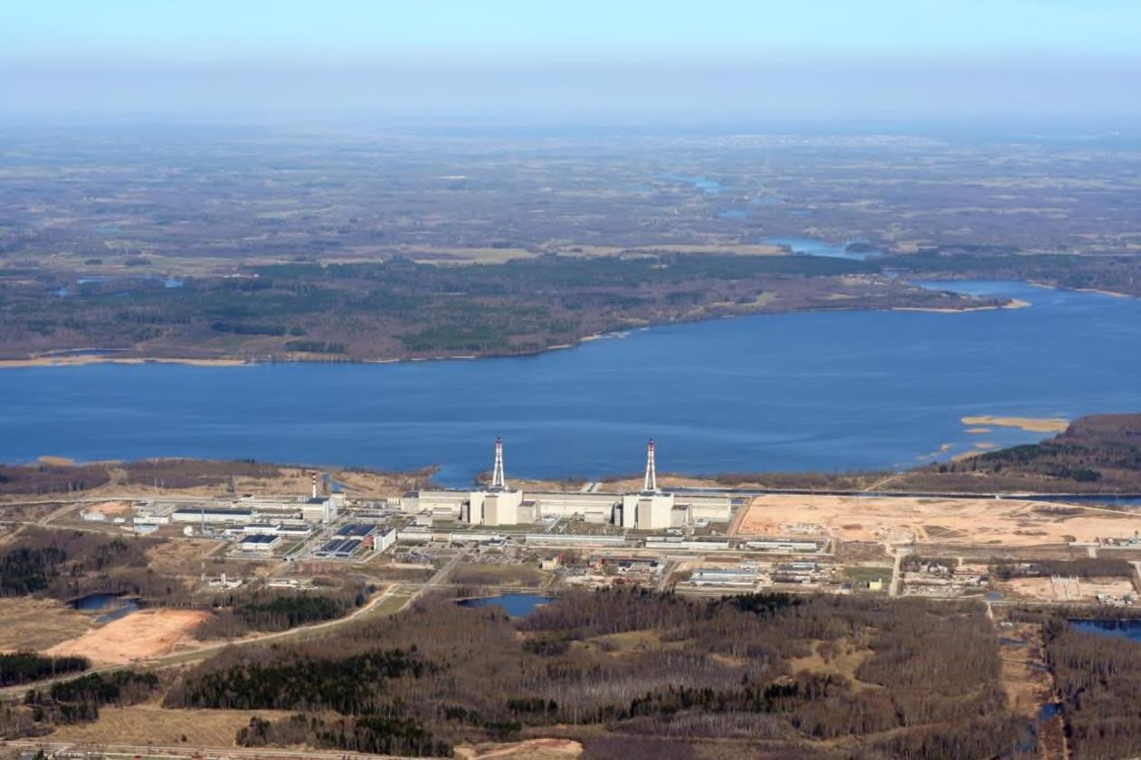

ПЛАНИРУЕМАЯ ХОЗЯЙСТВЕННАЯ ДЕЯТЕЛЬНОСТЬ

ВЫВОД ИЗ ЭКСПЛУАТАЦИИ ИГНАЛИНСКОЙ АЭС

Планируемая хозяйственная деятельность не рассматривается как имеющая исключительное общественное значение и не считается важной для обеспечения общественной безопасности

ОТЧЕТ ОБ ОЦЕНКЕ ВОЗДЕЙСТВИЯ НА ОКРУЖАЮЩУЮ СРЕДУ

Редакция 1

2025


Проект финансируется в рамках Программы Европейского союза «Игналина»
Грант № 1A.23/02/EIA.01

Программа «Игналина» - финансовый инструмент поддержки Литовской
Республики в обеспечении безопасного вывода из эксплуатации Игналинской
АЭС.

Наименование запланированной хозяйственной деятельности |  | Вывод из эксплуатации Игналинской АЭС  Планируемая хозяйственная деятельность не рассматривается как имеющая исключительное общественное значение и не считается важной для обеспечения общественной безопасности
Место осуществления запланированной хозяйственной деятельности |  | Утенский уезд, Висагинский район, государственное предприятие «Игналинская АЭС»,  земельный участок № 4400-2111-1391
Версия резюме отчета ОВОС |  | 1
Год подготовки |  | Ноябрь 2025 г.
Организатор хозяйственной деятельности |  | Государственное предприятие «Игналинская АЭС»  Адрес: Игналинская АЭС, ул. Электринес, 4, К47, д. Друкшяй, 31152, Висагинский район, Литва  Сайт: www.altra.lt  Контактное лицо: Виктория Миросник  Тел.: +370 682 61 989  Эл. почта: viktorija.mirosnik@altra.lt

Проект финансируется в рамках Программы Европейского союза «Игналина»
Грант № 1A.23/02/EIA.01

Программа «Игналина» - финансовый инструмент поддержки Литовской
Республики в обеспечении безопасного вывода из эксплуатации Игналинской
АЭС.

Разработчик ОВОС |  | Общественное учреждение «Литовский энергетический институт», Лаборатория ядерной инженерии  Адрес: Литовский энергетический институт,  ул. Бреслауес, 3, 44403, Каунас, Литва  Сайт: www.lei.lt
Руководитель подготовки отчета ОВОС |  | Д-р, профессор Повилас Пошкас  Тел.: +370 37 401 891  Эл. почта: Povilas.Poskas@lei.lt
Авторы резюме отчета ОВОС
  Автор | Телефон | Подготовленные главы
  П. Посшас | +370 37 401 891 | 1, 4, 5, 6, 8, 10
  В. Рагайсис | +370 37 401 889 | 1, 2, 4, 5, 8, 9, 10
  А. Смайзис | +370 37 401 890 | 3, 4, 5, 6, 7, 8, 10
  А. Сирвыдас | +370 37 401 888 | 3, 5, 8, 10
  А. Симонис | +370 37 401 902 | 2, 3, 5, 7, 10
  Э. Наркюнас | +370 37 401 883 | 3, 4, 5, 10
  Р. Пошкас | +370 37 401 929 | 3, 5, 7
  Р. Кильда | +370 37 401 992 | 3, 4, 6
  Д. Григалиюнене | +370 37 401 992 | 4, 5, 8
  Г. Пошкас | +370 37 401 840 | 3, 4, 5
  Й. Уличкас | +370 687 813 45 | 3, 4, 5
  С. Субачюте | +370 37 401 887 | Перевод

Проект финансируется в рамках Программы Европейского союза «Игналина»
Грант № 1A.23/02/EIA.01

Программа «Игналина» - финансовый инструмент поддержки Литовской
Республики в обеспечении безопасного вывода из эксплуатации Игналинской
АЭС.

ЛЭИ, Лаборатория ядерной инженерии  Совокупная ОВОС процесса вывода из эксплуатации Игналинской АЭС. Резюме отчета ОВОС | S/14-2184.24.26/EIAR/R:1  Редакция 1  12 ноября 2025 г.  Страница 1 из 227

S/14-2184.24.26/EIAS/R:1

ЛАБОРАТОРИЯ ЯДЕРНОЙ ИНЖЕНЕРИИ

СОВОКУПНАЯ ОЦЕНКА ВОЗДЕЙСТВИЯ НА ОКРУЖАЮЩУЮ СРЕДУ ПРОЦЕССА ВЫВОДА ИЗ ЭКСПЛУАТАЦИИ ИГНАЛИНСКОЙ АЭС

ОТЧЕТ ОБ ОЦЕНКЕ ВОЗДЕЙСТВИЯ НА ОКРУЖАЮЩУЮ СРЕДУ

Редакция 1

Д-р, профессор П. Пошкас

ЛЭИ, Лаборатория ядерной инженерии  Совокупная ОВОС процесса вывода из эксплуатации Игналинской АЭС. Резюме отчета ОВОС | S/14-2184.24.26/EIAR/R:1  Редакция 1  12 ноября 2025 г.  Страница 2 из 227

Наименование отчета:  Совокупная оценка воздействия на окружающую среду процесса вывода из эксплуатации Игналинской АЭС. Резюме отчета ОВОС  Номер и наименование:  Редакция 1 |  | Дата подготовки:  12 ноября 2025 г.
Авторы:  П. Посшас, В. Рагайсис, А. Смайзис,  А. Сирвыдас, А. Симонис, Э. Наркюнас,  Р. Пошкас, Р. Кильда, Д. Григалиюнене,  Г. Пошкас, Й. Уличкас, С. Субачюте | Руководитель проекта:  Д-р, профессор П. Пошкас  /подпись/ | Количество страниц/Количество страниц в приложениях:  227 / 0
Заказчик:  Игналинской Атомная Электростанция | Дата подписания договора:  2024-09-05 | Номер отчета:  S/14-2184.24.26/EIAR/R:1
Наименование договора:  Закупка услуг по подготовке и координации совокупной оценки воздействия на окружающую среду процесса вывода из эксплуатации государственного предприятия Игналинской АЭС, а также подготовка и координация других сопутствующих документов |  | Номер договора:  S/14-2184.24.26
Резюме:
В отчете представлена оценка возможного совокупного воздействия планируемой хозяйственной деятельности – вывода из эксплуатации Игналинской АЭС – на экологические компоненты. Отчет подготовлен в соответствии с программой оценки воздействия на окружающую среду, утвержденной компетентным органом. В отчете представлены технологические решения для процесса вывода из эксплуатации Игналинской АЭС. Описаны экологические компоненты и оценено, как они могут быть потенциально затронуты планируемой хозяйственной деятельностью, предусмотрены меры по смягчению последствий. Также проанализированы возможные альтернативы планируемой хозяйственной деятельности, рассмотрены аварийные ситуации (риски), которые могут возникнуть в ходе реализации планируемой хозяйственной деятельности, и оценено их воздействие на окружающую среду.
Ключевые слова:
Вывод из эксплуатации АЭС, оценка воздействия на окружающую среду, радиоактивные отходы, распространение радионуклидов, радиационная защита
Распространение:  Заказчик, архив Лаборатория ядерной инженерии | Место хранения и наименование файла:  /ссылка/
Лаборатория ядерной инженерии  Литовский энергетический институт  ул. Бреслауес, 3, LT – 44403, Каунас, Литва | Телефон:  Эл. почта:  Сайт: | +370 37 401883  Ernestas.Narkunas@lei.lt  http://www.lei.lt
Согласовано:  Начальник Лаборатория ядерной инженерии  Е. Наркюнас  /подпись/ |  | Утверждено:  Директор Литовский энергетический институт  С. Гудзиюс  /подпись/

ЛЭИ, Лаборатория ядерной инженерии  Совокупная ОВОС процесса вывода из эксплуатации Игналинской АЭС. Резюме отчета ОВОС | S/14-2184.24.26/EIAR/R:1  Редакция 1  12 ноября 2025 г.  Страница 3 из 227

Таблица изменений

Редакция | Дата выпуска | Описание
0 | 2025-10-29 | Представлено на рассмотрение заказчику
1 | 2025-11-12 | Утверждено заказчиком. Предназначено для информирования общественности и трансграничной оценки воздействия

ЛЭИ, Лаборатория ядерной инженерии  Совокупная ОВОС процесса вывода из эксплуатации Игналинской АЭС. Резюме отчета ОВОС | S/14-2184.24.26/EIAR/R:1  Редакция 1  12 ноября 2025 г.  Страница 4 из 227

Содержание

РЕЗЮМЕ 9
АББРЕВИАТУРЫ И ОПРЕДЕЛЕНИЯ 10
1 ВВЕДЕНИЕ 14
2 ОБЩАЯ ИНФОРМАЦИЯ 17
2.1. Местоположение и цели деятельности 17
2.2 Статус площадки и документы территориального планирования 18
2.3 Этапы деятельности, их взаимосвязь и сроки реализации 24
2.4 Потребность в ресурсах и материалах 26
3 ОПИСАНИЕ ЗАПЛАНИРОВАННОЙ ХОЗЯЙСТВЕННОЙ ДЕЯТЕЛЬНОСТИ 32
3.1 Демонтаж и обращение с материалами 32
3.1.1 Радиоактивные материалы 32
3.1.2 Нерадиоактивные материалы 50
3.2 Технологические процессы 53
3.2.1 Обращение с отработавшим ядерным топливом (ОЯТ) 53
3.2.3 Сбор, хранение и переработка жидких РО 61
3.2.4 Демонтаж и первоначальная переработка оборудования и конструкций 64
3.2.5 Транспортировка 82
3.2.6 Основная и окончательная переработка твёрдых РО 85
3.2.7 Размещение короткоживущих РО в хранилищах 89
3.2.8 Хранение долгоживущих РО 97
3.2.9 Демонтаж зданий и обращение с их отходами 101
3.2.10 Управление площадкой и состояние в конце деятельности 103
4 ЭКОЛОГИЧЕСКИЕ КОМПОНЕНТЫ, КОТОРЫЕ, ВЕРОЯТНО, БУДУТ ЗАТРОНУТЫ ПЛАНИРУЕМОЙ ЭКОНОМИЧЕСКОЙ ДЕЯТЕЛЬНОСТЬЮ 110
4.1 Вода 110
4.1.1 Текущее состояние 110
4.1.2 Планируемое загрязнение 117
4.1.3 Потенциальное воздействие 125
4.1.4 Меры по снижению воздействия 125
4.2 Атмосферный воздух 126
4.2.1 Текущее состояние 126
4.2.2 Планируемое загрязнение 133
4.2.3 Потенциальное воздействие 144
4.2.4 Меры по снижению воздействия 155
4.3 Почва 157
4.3.1 Текущее состояние 157
4.3.2 Потенциальное воздействие 158
4.3.3 Меры по снижению воздействия 158
4.4 Недра 159
4.4.1 Текущее состояние 159
4.4.2 Потенциальное воздействие 162
4.5 Ландшафт 163

ЛЭИ, Лаборатория ядерной инженерии  Совокупная ОВОС процесса вывода из эксплуатации Игналинской АЭС. Резюме отчета ОВОС | S/14-2184.24.26/EIAR/R:1  Редакция 1  12 ноября 2025 г.  Страница 5 из 227

4.5.1 Текущее состояние 163
4.5.2 Потенциальное воздействие 163
4.5.3 Меры по снижению воздействия 164
4.6 Биоразнообразие 165
4.6.1 Текущее состояние 165
4.6.2 Охраняемые территории 168
4.6.3 Потенциальное воздействие 171
4.6.4 Меры по снижению воздействия 173
4.7 Социально-экономическая среда 174
4.7.1 Текущее состояние 174
4.7.2 Потенциальное воздействие 177
4.7.3 Меры по снижению воздействия 178
4.8 Недвижимое культурное наследие 179
4.8.1 Текущее состояние 179
4.8.2 Потенциальное воздействие 180
4.8.3 Меры по снижению воздействия 180
4.9 Общественное здоровье 181
4.9.1 Текущее состояние 181
4.9.2 Потенциальное воздействие на персонал 182
4.9.3 Потенциальное воздействие на население 187
4.9.4 Меры по снижению воздействия 197
5 АНАЛИЗ РИСКОВ 200
5.1 Оценка рисков 200
5.2 Потенциальное воздействие 205
5.2.1 Повреждение контейнера с ТРО классов D и E при транспортировке 205
5.2.2 Падение самолёта на здание реактора блока №2 при демонтаже активной зоны 206
5.3 Меры по снижению воздействия 209
5.3.1 Готовность к чрезвычайным ситуациям 209
5.3.2 Пожарная защита 210
6 АНАЛИЗ И ОЦЕНКА АЛЬТЕРНАТИВ 211
7. МОНИТОРИНГ 214
8 ТРАНСГРАНИЧНОЕ ВОЗДЕЙСТВИЕ 217
8.1 Приграничные страны 217
8.2 Потенциальное трансграничное воздействие в нормальных условиях 217
8.3 Потенциальное трансграничное воздействие при авариях 219
8.4 Меры по снижению воздействия 220
9 ОПИСАНИЕ ПРОБЛЕМ 221
10 СПИСОК ЛИТЕРАТУРЫ 222

ЛЭИ, Лаборатория ядерной инженерии  Совокупная ОВОС процесса вывода из эксплуатации Игналинской АЭС. Резюме отчета ОВОС | S/14-2184.24.26/EIAR/R:1  Редакция 1  12 ноября 2025 г.  Страница 6 из 227

РЕЗЮМЕ

Резюме отчета об оценке воздействия на окружающую среду представлен отдельным документом.

ЛЭИ, Лаборатория ядерной инженерии  Совокупная ОВОС процесса вывода из эксплуатации Игналинской АЭС. Резюме отчета ОВОС | S/14-2184.24.26/EIAR/R:1  Редакция 1  12 ноября 2025 г.  Страница 7 из 227

АББРЕВИАТУРЫ И ОПРЕДЕЛЕНИЯ

ЗАО закрытое акционерное общество
КЗ контролируемая зона
ДИПО демонтаж и предварительная обработка (сортировка, измельчение, дезактивация, упаковка для транспортировки)
ОВОС оценка воздействия на окружающую среду
МАГАТЭ Международное агентство по атомной энергии
ИАЭС Игналинская атомная электростанция
ПХОРО Промежуточное хранилище отработавших реакторных отходов
ПОХОЯТ-1 / ПОХОЯТ-2 1-е / 2-е промежуточное хранилище отработавшего ядерного топлива
ЛЭИ Литовский энергетический институт
НИСРО РО низкого и среднего уровней активности
ДЖ долгоживущие РО
ЖРО жидкие РО
МФУ мобильная фильтрующая установка
ЗМ зона мониторинга
ЯО ядерный объект
АЭС атомная электростанция
ОУ общественное учреждение
СИЗ средства индивидуальной защиты (СИЗ)
УИ установка для извлечения твёрдых РО (УИ-1, УИ-2, УИ-3)
РО радиоактивные отходы
ГП государственное предприятие
КЖ короткоживущие РО
ОЯТ отработавшее ядерное топливо
СЗЗ санитарно-защитная зона
ТРО твёрдые радиоактивные отходы
ОГИИ отработавшие герметизированные источники излучения (класс F ТРО)
КОХТО комплекс по обращению и хранению твёрдых отходов
УИТРО установка по извлечению твёрдых РО (проект B2)

ЛЭИ, Лаборатория ядерной инженерии  Совокупная ОВОС процесса вывода из эксплуатации Игналинской АЭС. Резюме отчета ОВОС | S/14-2184.24.26/EIAR/R:1  Редакция 1  12 ноября 2025 г.  Страница 8 из 227

ХТРО хранилище твёрдых РО (проект B4)
УПТРО установка по переработке твёрдых РО (проект B3)
КОХТРО комплекс по обращению и хранению твёрдых РО (проекты B3 и B4)
ГИЯБ Государственная инспекция ядерной безопасности
ОНИСРО РО очень низкого уровня активности

Принцип ALARA – «Настолько низкий, насколько это разумно достижимо» – оптимизирует радиационную защиту населения или персонала, подвергающегося профессиональному облучению, чтобы обеспечить максимально низкий уровень индивидуальных доз, вероятности облучения и числа людей, подвергшихся облучению, с учетом последних технических знаний, экономических и социальных факторов. Принцип оптимизации применяется не только к оптимизации эффективной дозы, но и к эквивалентной дозе в качестве меры предосторожности против возможного вреда для здоровья, чтобы учесть сомнения в том, не превышены ли пороговые значения реакции тканей на ионизирующее излучение.
Вывод из эксплуатации ядерного объекта (ЯО) означает внедрение правовых, организационных и технических мер по управлению ЯО в соответствии с решением о том, что объект никогда не будет использоваться по своему основному назначению.
Работник – лицо, работающее по контракту с источниками ионизирующего излучения или подвергающееся их воздействию, при этом дозы облучения могут превышать пределы, установленные для населения.
Дезактивация – удаление радиоактивного загрязнения или снижение его уровня.
Эффективная доза – это сумма эквивалентных доз, умноженная на весовые коэффициенты внешнего и внутреннего облучения всех тканей и органов тела.
Окончательная остановка – это процесс, в ходе которого энергоблок АЭС останавливается, а лицензиат осуществляет мероприятия по выводу АЭС из эксплуатации (выгрузка и перемещение отработанного ядерного топлива из энергоблока, утилизация отходов, образующихся в процессе эксплуатации, изоляция ненужных систем и т. д.) до тех пор, пока в энергоблоке не останется отработанного ядерного топлива.
Окончательное состояние АЭС и/или ее площадки определяется критериями окончательного состояния объекта и/или его площадки, изложенными в плане окончательного вывода АЭС из эксплуатации, после чего считается, что вывод АЭС из эксплуатации завершен.
Под населением понимаются физические лица, за исключением сотрудников, стажеров или студентов, подвергающихся облучению, а также физических лиц, подвергающихся облучению в целях оказания медицинской помощи или добровольно оказывающих помощь пациентам или участвующих в биомедицинских исследованиях.
Горячие испытания означают испытания, в ходе которых с использованием радиоактивных материалов проверяются системы и элементы НФ, проводятся испытания
для демонстрации безопасного взаимодействия оборудования и общих

ЛЭИ, Лаборатория ядерной инженерии  Совокупная ОВОС процесса вывода из эксплуатации Игналинской АЭС. Резюме отчета ОВОС | S/14-2184.24.26/EIAR/R:1  Редакция 1  12 ноября 2025 г.  Страница 9 из 227

эксплуатационных возможностей НФ, а целью является определение соответствия НФ и его оборудования проектным решениям.
Консервативная оценка – это оценка активности радионуклидов или дозы облучения, когда из-за отсутствия точных данных или недостаточно точных моделей рассеивания радионуклидов делаются предположения, которые приводят к более неблагоприятным результатам оценки, чем те, которые могли бы быть получены в реальных условиях.
Контролируемая зона – это зона, в которой действуют специальные правила защиты от ионизирующего излучения и распространения радиоактивного загрязнения, и доступ к которой контролируется.
Остаточное оборудование зданий/сооружений – оборудование систем, которые продолжают работать после демонтажа технологического оборудования, инженерно-технического оборудования зданий/сооружений, оборудования и оборудования для заводов по переработке первичных отходов.
Эквивалентная доза – это поглощенная доза ткани или органа, умноженная на весовой коэффициент, зависящий от типа и энергии ионизирующего излучения.
Немедленный демонтаж ядерного топлива означает метод вывода ядерного топлива из эксплуатации, при котором управление конструкциями, системами и компонентами объекта, загрязненными радионуклидами, осуществляется сразу после окончательного останова этого ядерного топлива.
Послеэксплуатационный период – относится к безопасной, надежной и экономичной эксплуатации и техническому обслуживанию объектов и систем АЭС, оставшихся в эксплуатации после окончательного останова энергоблоков, а также безопасной эксплуатации, техническому обслуживанию, ремонтным работам новых установок по переработке отработанного ядерного топлива, управлению радиоактивными отходами и другим технологическим процессам, включая деятельность, связанную с экономией энергоресурсов.
Представитель – лицо, которое в силу полученной дозы облучения классифицируется как член населения, подвергшегося воздействию повышенного уровня радиации, за исключением лиц с нестандартными или необычными привычками.
Облучение населения оценивается на основе дозы(д) облучения, рассчитанной для представителя(д).
Состояние ядерного объекта и/или его площадки (так называемое «состояние Браунфилда») – конечное состояние ядерного объекта и/или его площадки, при достижении которого концентрация радионуклидной активности в зданиях, инженерных сооружениях и/или на площадке (или ее части) превышает безусловные допустимые уровни содержания радионуклидов для материалов и уровней поверхностной активности, когда проверяется только поверхностная активность, и использование зданий, инженерных сооружений и/или площадки (или ее части) данного объекта возможно только с ограничениями, обусловленными возможным воздействием ионизирующего излучения.
Радиоактивное загрязнение означает непреднамеренное или нежелательное присутствие радиоактивных материалов на поверхностях или в твердых телах, жидкостях, газах или на теле человека.
Зона санитарной защиты – зона вокруг ядерного объекта (зона в радиусе 3 км

ЛЭИ, Лаборатория ядерной инженерии  Совокупная ОВОС процесса вывода из эксплуатации Игналинской АЭС. Резюме отчета ОВОС | S/14-2184.24.26/EIAR/R:1  Редакция 1  12 ноября 2025 г.  Страница 10 из 227

вокруг АЭС), где действуют установленные особые условия землепользования в связи с возможным негативным воздействием ионизирующего излучения на здоровье человека и окружающую среду.
Зона наблюдения – это зона радиусом 30 км вокруг АЭС, где специальные правила радиационной безопасности не применяются, но проводится радиационный мониторинг.
Контролируемая зона – часть территории предприятия, не отнесенная к контролируемой зоне, в которой необходимо контролировать условия профессионального облучения, но специальные меры безопасности не требуются.
Холодные испытания – испытания, в ходе которых без использования радиоактивных материалов проверяются все системы и элементы НЭ, проводятся испытания для демонстрации безопасного взаимодействия всего оборудования и общих эксплуатационных возможностей НЭ, а также для определения соответствия НЭ и его оборудования проектным решениям.
Состояние «зеленого поля» ядерного объекта и/или его площадки – конечное состояние ядерного объекта и/или его площадки, при достижении которого концентрация активности радионуклидов в зданиях, инженерных сооружениях и/или на площадке (или ее части) не превышает безусловных уровней очистки радионуклидов для материалов и значений поверхностной активности, если проверяется только поверхностная активность, и ограничения на использование зданий, инженерных сооружений и/или площадки (или ее части) этого объекта в связи с возможным воздействием ионизирующего излучения не налагаются.

ЛЭИ, Лаборатория ядерной инженерии  Совокупная ОВОС процесса вывода из эксплуатации Игналинской АЭС. Резюме отчета ОВОС | S/14-2184.24.26/EIAR/R:1  Редакция 1  12 ноября 2025 г.  Страница 11 из 227

1 ВВЕДЕНИЕ

Планируемая экономическая деятельность – это вывод из эксплуатации Игналинской атомной электростанции (ИАЭС). Закон Литовской Республики об оценке воздействия на окружающую среду планируемой экономической деятельности [1] гласит (см. статьи 3.2, 3.5, 3.7 и 3.8 Приложения 1), что такая планируемая экономическая деятельность, по своей природе и масштабу, может оказывать значительное негативное воздействие на окружающую среду, и поэтому оценка воздействия на окружающую среду (ОВОС) является обязательной для такой деятельности.
Конвенция Организации Объединенных Наций об оценке воздействия на окружающую среду в трансграничном контексте 1991 года [2] и Закон Литовской Республики об оценке воздействия на окружающую среду планируемой экономической деятельности [1] (см. статью 10) предусматривают, что трансграничные процедуры оценки воздействия на окружающую среду являются обязательными для планируемой экономической деятельности.
Планируемая экономическая деятельность планируется осуществлять путем подготовки и реализации отдельных, относительно независимых проектов вывода из эксплуатации ИАЭС. Программа ОВОС для вывода из эксплуатации ИНПЭ [3], утвержденная в 2004 году, предусматривала, что ОВОС должна проводиться для отдельных планов развития. Отчет об ОВОС для каждого нового плана развития должен был оценивать результаты ОВОС предыдущего плана развития. Это гарантировало, что ОВОС, проводимая совместно с выводом из эксплуатации ИНПЭ, основана на подробной информации, полученной из готовящегося плана развития.
В 2023 году вступило в силу положение Закона Литовской Республики об оценке воздействия на окружающую среду плановой экономической деятельности [1], запрещающее разделение плановой экономической деятельности на более мелкие виды плановой экономической деятельности (см. пункт 8 статьи 3), а также положение, определяющее объем оценки совокупного воздействия на окружающую среду плановой экономической деятельности (см. пункт 9 статьи 3). Миссия ARTEMIS, проведенная в Литве [5], основанная на международных рекомендациях по ядерной безопасности и передовом опыте, также рекомендовала проведение оценки воздействия на окружающую среду всего процесса вывода из эксплуатации АЭС.
Таким образом, в 2023 году была утверждена новая программа ОВОС для вывода из эксплуатации АЭС [6], предусматривающая кумулятивную ОВОС всего процесса вывода из эксплуатации АЭС.
Данный отчет об ОВОС подготовлен в соответствии с Законом об ОВОС плановой экономической деятельности [1], описанием процедуры подготовки документов ОВОС [4] и программой ОВОС для плановой экономической деятельности, утвержденной компетентным органом [6].
Для ОВОС, проводимой в соответствии со статьей 4 Закона [1], были поставлены следующие задачи:
1) определить, описать и оценить потенциальные прямые и косвенные последствия планируемой экономической деятельности для следующих элементов окружающей среды: почвы, поверхности земли и ее глубин, воздуха, воды, климата, ландшафта и биоразнообразия, уделяя особое внимание видам

ЛЭИ, Лаборатория ядерной инженерии  Совокупная ОВОС процесса вывода из эксплуатации Игналинской АЭС. Резюме отчета ОВОС | S/14-2184.24.26/EIAR/R:1  Редакция 1  12 ноября 2025 г.  Страница 12 из 227

и природным местообитаниям, представляющим интерес для Европейского сообщества, а также другим видам, охраняемым Законом об охране видов фауны, флоры и грибов, материальным активам, недвижимому имуществу, культурным ценностям и взаимосвязи между этими элементами;
2) выявлять, описывать и оценивать потенциальные прямые и косвенные последствия биологических, химических и физических факторов, вызванных планируемой экономической деятельностью, для здоровья населения, а также для взаимосвязи между элементами окружающей среды и здоровьем населения;
3) определять потенциальное воздействие планируемой экономической деятельности на элементы окружающей среды, указанные в пункте 1 настоящего параграфа, и на здоровье населения в силу риска уязвимости предлагаемой экономической деятельности в связи с чрезвычайными ситуациями и/или потенциальными чрезвычайными ситуациями;
4) определять меры, которые необходимо принять для предотвращения, уменьшения или, по возможности, компенсации ожидаемого значительного негативного воздействия на окружающую среду и здоровье населения;
5) определять, соответствует ли планируемая экономическая деятельность, после оценки ее характера, масштаба, местоположения и/или воздействия на окружающую среду, требованиям законодательства в области охраны окружающей среды, здоровья населения, охраны недвижимого культурного наследия, пожарной и гражданской защиты; не окажет ли это существенного негативного воздействия на элементы окружающей среды, указанные в пункте 1 настоящего параграфа, общественное здоровье и их взаимное взаимодействие.

Эксплуатация ИАЭС (т.е. производство электроэнергии с использованием ядерных технологий) была завершена 31 декабря 2009 года. Ядерные реакторы ИАЭС окончательно остановлены, и на ИАЭС ведутся подготовительные работы по выводу из эксплуатации и сам вывод из эксплуатации. С учетом текущей ситуации, в данном отчете об оценке воздействия на окружающую среду проводится как ретроспективная, так и перспективная оценка воздействия вывода ИАЭС на окружающую среду, охватывающая период с 2010 года, когда фактически начался демонтаж и первоначальная обработка оборудования ИАЭС, до 2045-2050 годов, когда в соответствии с мероприятиями, предусмотренными в окончательном плане вывода ИАЭС [7], будет завершен демонтаж оборудования и зданий на промышленной площадке ИАЭС, демонтированные материалы будут утилизированы, и будет достигнуто запланированное состояние промышленной площадки ИАЭС.
Общественность информируется об оценке воздействия на окружающую среду в соответствии с
Процедурой информирования общественности и участия в процессе ОВОС планируемой экономической деятельности [4]. Планируемая экономическая деятельность не связана с первостепенными общественными интересами и не считается важной для общественной безопасности.
К числу заинтересованных сторон, которые в пределах своей компетенции подготовили и рассмотрели отчет об ОВОС относятся:

ЛЭИ, Лаборатория ядерной инженерии  Совокупная ОВОС процесса вывода из эксплуатации Игналинской АЭС. Резюме отчета ОВОС | S/14-2184.24.26/EIAR/R:1  Редакция 1  12 ноября 2025 г.  Страница 13 из 227

- Администрация муниципалитета Висагинас;

- Государственная инспекция по безопасности атомной энергетики (VATESI);

- Департамент пожарной охраны и спасения при Министерстве внутренних дел;

- Центр радиационной защиты;

- Паневежис-Утенское территориальное подразделение Департамента культурного наследия при Министерстве культуры;

- Утенское отделение Национального центра общественного здравоохранения при Министерстве здравоохранения;

- Государственная служба по охране территорий при Министерстве окружающей среды.

Министерство окружающей среды Литовской Республики является учреждением, уполномоченным правительством координировать процесс трансграничной оценки воздействия на окружающую среду.
Три страны выразили готовность участвовать в процедурах трансграничной оценки воздействия на окружающую среду (Королевство Дания, Латвийская Республика, Республика Беларусь). Еще три страны (Эстонская Республика, Королевство Швеция, Республика Польша) выразили готовность получать информацию о воздействии на окружающую среду планируемой экономической деятельности. Процедуры оценки трансграничного воздействия на окружающую среду проводятся в соответствии с Описанием процедур оценки трансграничного воздействия на окружающую среду [4].
Агентство по охране окружающей среды является ответственным учреждением, которое после изучения отчета об оценке воздействия на окружающую среду и оценки выводов заинтересованных сторон, предложений заинтересованной общественности и результатов трансграничных консультаций принимает решение об экологическом воздействии планируемой экономической деятельности.

ЛЭИ, Лаборатория ядерной инженерии  Совокупная ОВОС процесса вывода из эксплуатации Игналинской АЭС. Резюме отчета ОВОС | S/14-2184.24.26/EIAR/R:1  Редакция 1  12 ноября 2025 г.  Страница 14 из 227

2 ОБЩАЯ ИНФОРМАЦИЯ

2.1. Местоположение и цели деятельности

Игналинская Атомная электростанция (ИАЭС) расположена на северо-востоке Литовской Республики, на южном берегу озера Друкшяй, примерно в 6 км от города Висагинас. Расстояние от АЭС Игналина до столицы Литвы – Вильнюса – составляет около 130 км. Станция находится в непосредственной близости от государственных границ Республики Беларусь (примерно 4 км) и Латвийской Республики (примерно 8 км) – см. Рисунок 2.1-1. Другие страны, участвующие в трансграничных процедурах оценки воздействия на окружающую среду или желающие получать информацию, расположены на расстоянии более 200 км (Эстонская Республика, Республика Польша) и более 500 км (Королевство Швеция, Королевство Дания) от АЭС Игналина.

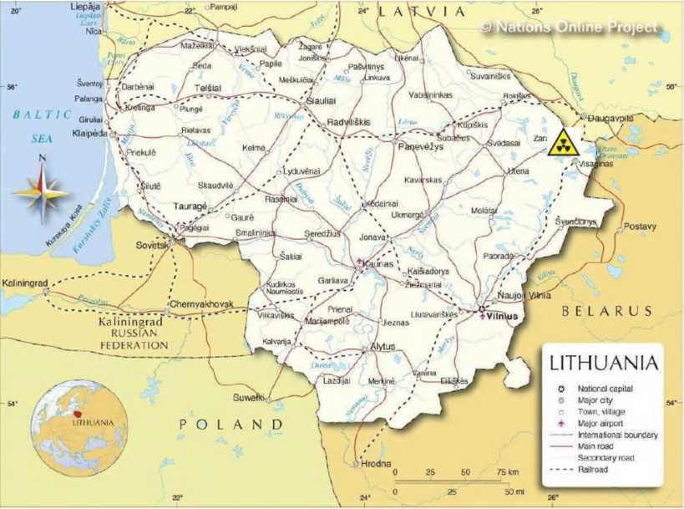
Рисунок 2.1-1. Местоположение площадки ИАЭС в Литовской Республике и ближайших соседних стран

На площадке ИАЭС были построены и эксплуатировались два энергоблока с реакторами типа РБМК-1500. Расчётная тепловая мощность каждого реактора составляла 4800 МВт, электрическая – 1500 МВт. Первый энергоблок АЭС Игналина был введён в эксплуатацию в конце 1983 года, второй – в августе 1987 года. Расчётный срок эксплуатации реакторов составлял 30 лет (до 2013 и 2017 года соответственно).

В соответствии с обязательствами, изложенными в Договоре о присоединении Литовской Республики к Европейскому союзу, и Национальными энергетическими
стратегиями, принятыми Сеймом

ЛЭИ, Лаборатория ядерной инженерии  Совокупная ОВОС процесса вывода из эксплуатации Игналинской АЭС. Резюме отчета ОВОС | S/14-2184.24.26/EIAR/R:1  Редакция 1  12 ноября 2025 г.  Страница 15 из 227

на этой основе [8], [9], первый реактор АЭС Игналина был окончательно остановлен в конце 2004 года, а второй – в конце 2009 года. Основной деятельностью АЭС Игналина стало проведение подготовительных работ к выводу из эксплуатации (декомиссии) и управление радиоактивными отходами.

В рамках реализации данной запланированной хозяйственной деятельности предполагается:
• демонтировать оборудование, системы и коммуникации, расположенные на промышленной площадке АЭС Игналина;
• снести здания и сооружения, расположенные на промышленной площадке АЭС Игналина;
• управлять радиоактивными и другими (нерадиоактивными) отходами, образующимися в ходе эксплуатации и вывода из эксплуатации АЭС Игналина;
• провести рекультивацию промышленной площадки АЭС Игналина, достигнув её конечного статуса, предусмотренного в окончательном плане вывода из эксплуатации АЭС Игналина [7].

2.2 Статус площадки и документы территориального планирования

Запланированная хозяйственная деятельность будет осуществляться на промышленной площадке ИАЭС и в санитарно-защитной зоне (СПЗ), окружающей промышленную площадку.
Промышленная площадка ИАЭС расположена на земельном участке с уникальным номером 4400-2111-1391. Промышленная площадка занимает лишь часть данного участка: её площадь составляет 82 га, тогда как общая площадь участка – 178 га – см. Рисунок 2.2-1.

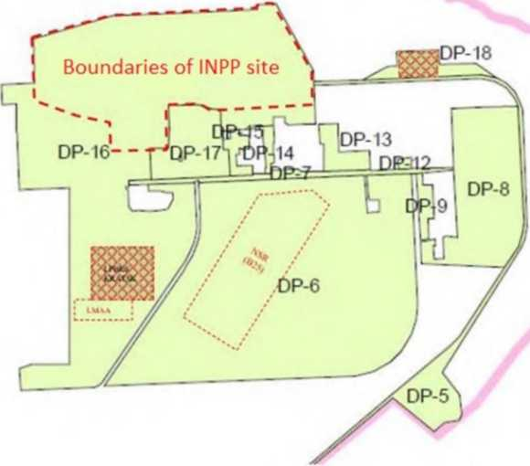
Рисунок 2.2-1. Земельные участки, находящиеся в собственности ИАЭС, и расположение промышленной площадки ИАЭС

Промышленной площадкой ИАЭС (см. Рисунок 2.2-2) считается территория, ограниченная периметром физической безопасности АЭС (физическим барьером). ИАЭС как ядерная установка, эксплуатация которой завершается,

ЛЭИ, Лаборатория ядерной инженерии  Совокупная ОВОС процесса вывода из эксплуатации Игналинской АЭС. Резюме отчета ОВОС | S/14-2184.24.26/EIAR/R:1  Редакция 1  12 ноября 2025 г.  Страница 16 из 227

включает в себя 71 здание (так зарегистрировано в Реестре недвижимости). Схема площадки с указанием расположения зданий представлена на Рисунке 2.2-3.
Промышленная площадка ИАЭС и расположенные на ней здания разделены на контролируемые и наблюдаемые зоны – см. Рисунок 2.2-3. Здания, находящиеся в контролируемой зоне, содержат материалы ядерного топливного цикла или сами здания и входящие в них компоненты, конструкции и системы подверглись воздействию радиоактивных веществ. В этой зоне применяются специальные правила и меры по обеспечению защиты персонала от ионизирующего излучения или предотвращению распространения радиоактивного загрязнения. Доступ в контролируемую зону ограничивается административными мерами или физическими барьерами. Радиоактивное загрязнение в наблюдаемой зоне крайне низкое или отсутствует. В наблюдаемой зоне специальные правила и меры не применяются, однако в целях обеспечения защиты от ионизирующего излучения эта зона находится под контролем. Все здания, расположенные на промышленной площадке ИАЭС, считаются потенциально затронутыми радионуклидами до тех пор, пока не будет доказано обратное в соответствии с Положением BST-1.5.1-2020 [25].
Вокруг промышленной площадки ИАЭС установлена санитарно-защитная зона (СПЗ) радиусом 3 км – см. Рисунок 2.2-4. В пределах СПЗ не проживают постоянно жители, любая хозяйственная деятельность, не связанная с эксплуатацией и выводом из эксплуатации ИАЭС, ограничена административными мерами. СПЗ АЭС Игналина площадью около 28 км² включает части территорий трёх муниципалитетов: Висагинас, Зарасайский и Игналинский районы.
На территории СПЗ ИАЭС уже построены или планируется построить новые сооружения по обращению с радиоактивными отходами и их захоронению, где будут осуществляться переработка, хранение и захоронение радиоактивных отходов, образующихся при эксплуатации и выводе из эксплуатации АЭС Игналина – см. Рисунок 2.2-4:
• ВХОЯТ-1 – первая установка промежуточного сухого хранения отработавшего ядерного топлива (ОЯТ) (здание № 196);
• ВХОЯТ-2 – вторая установка промежуточного сухого хранения ОЯТ (проект В1);
• УПТО – установка для извлечения и сортировки твёрдых радиоактивных отходов (проект В2) с блоками УОТ-1, УОТ-2 и УОТ-3;
• УПХО – установка переработки (проект В3) и хранения (проект В4) твёрдых радиоактивных отходов;
• устройства для измерения уровней выбросов радиоактивных веществ (проект В10);
• буферное хранилище для сверхнизкоактивных короткоживущих отходов (СНАО) (проект В19-1);
• хранилище для сверхнизкоактивных короткоживущих отходов (СНАО) (проект В19-2);

ЛЭИ, Лаборатория ядерной инженерии  Совокупная ОВОС процесса вывода из эксплуатации Игналинской АЭС. Резюме отчета ОВОС | S/14-2184.24.26/EIAR/R:1  Редакция 1  12 ноября 2025 г.  Страница 17 из 227

• хранилище для низко- и среднеактивных короткоживущих отходов (НСАО-КЖ) (проект В25).

Для этих объектов, являющихся самостоятельными ядерными установками (ЯУ), установлены собственные СПЗ, которые в настоящее время полностью находятся внутри СПЗ промышленной площадки ИАЭС.

ЛЭИ, Лаборатория ядерной инженерии  Совокупная ОВОС процесса вывода из эксплуатации Игналинской АЭС. Резюме отчета ОВОС | S/14-2184.24.26/EIAR/R:1  Редакция 1  12 ноября 2025 г.  Страница 18 из 227

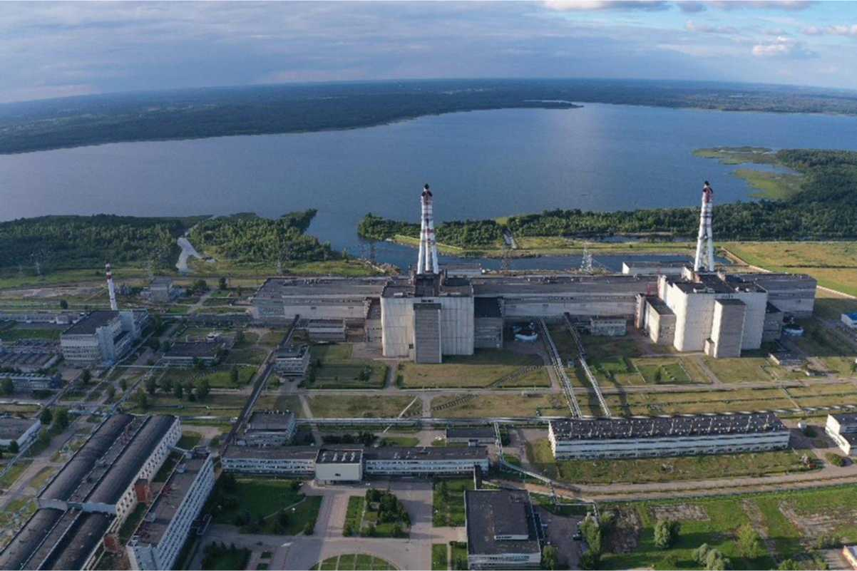
Рисунок 2.2-2. Панорама площадки АЭС Игналина

ЛЭИ, Лаборатория ядерной инженерии  Совокупная ОВОС процесса вывода из эксплуатации Игналинской АЭС. Резюме отчета ОВОС | S/14-2184.24.26/EIAR/R:1  Редакция 1  12 ноября 2025 г.  Страница 19 из 227

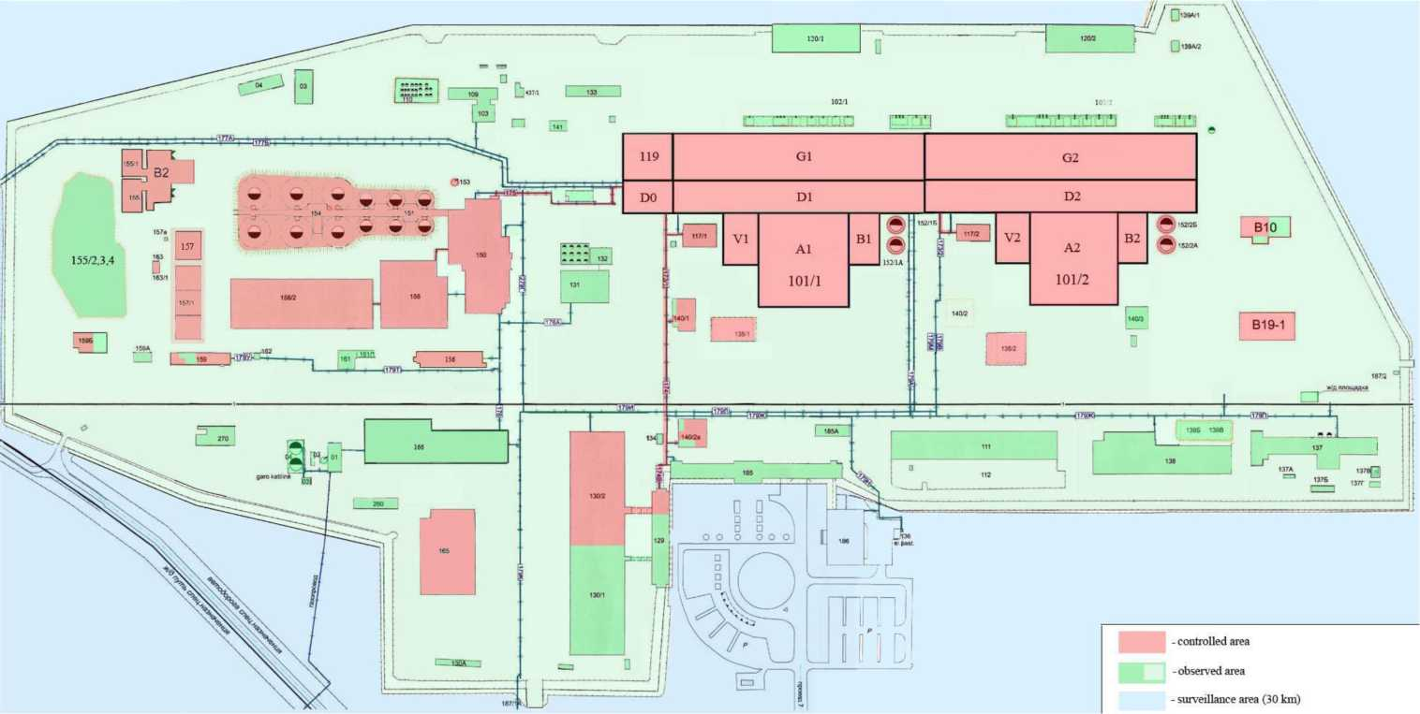
Рисунок 2.2-3. Схема расположения зданий на площадке ИАЭС. Здания, отнесённые к контролируемой зоне, выделены красным цветом. Остальные здания и территория площадки отнесены к зоне наблюдения (выделены зелёным цветом)

ЛЭИ, Лаборатория ядерной инженерии  Совокупная ОВОС процесса вывода из эксплуатации Игналинской АЭС. Резюме отчета ОВОС | S/14-2184.24.26/EIAR/R:1  Редакция 1  12 ноября 2025 г.  Страница 20 из 227

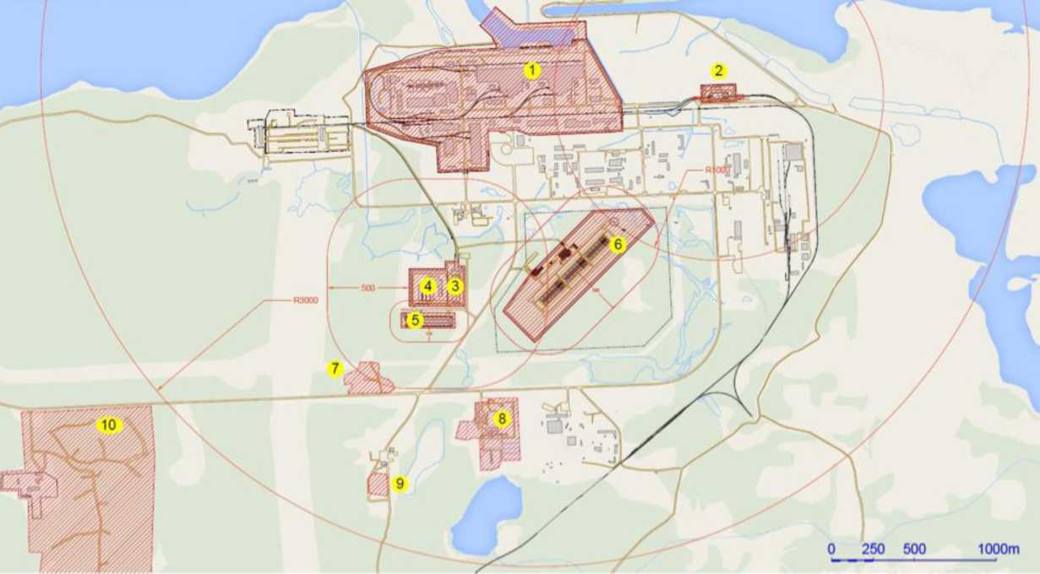Рисунок 2.2-4. Промышленная площадка ИАЭС и прилегающие существующие и запланированные объекты ядерного назначения и их СПЗ

1 – промышленная площадка АЭС Игналина; 2 – площадка первой установки промежуточного хранения ОЯТ (ВХОЯТ-1); 3 – площадка второй установки промежуточного хранения ОЯТ (ВХОЯТ-2); 4 – площадка установки переработки и хранения твёрдых отходов (УПХО); 5 – площадка хранилища сверхнизкоактивных отходов (СНАО); 6 – площадка хранилища низко- и среднеактивных короткоживущих отходов (НСАО-КЖ); 7 – полигон осадков сточных вод; 8 – очистные сооружения г. Висагинас; 9 – полигон бытовых отходов Карлай (Висагинас); 10 – зона отдыха у воды (Висагинас).

ЛЭИ, Лаборатория ядерной инженерии  Совокупная ОВОС процесса вывода из эксплуатации Игналинской АЭС. Резюме отчета ОВОС | S/14-2184.24.26/EIAR/R:1  Редакция 1  12 ноября 2025 г.  Страница 21 из 227

2.3 Этапы деятельности, их взаимосвязь и сроки реализации

В настоящем отчёте по ОВОС (оценке воздействия на окружающую среду) рассматриваются периоды подготовки и проведения вывода из эксплуатации ИАЭС, начиная с 2010 года, когда физически началось демонтажное оборудование и первичная переработка оборудования АЭС, и заканчивая 2045–2050 гг., когда, согласно мероприятиям, предусмотренным в окончательном плане вывода из эксплуатации ИАЭС [7], будет завершён демонтаж оборудования и зданий на промышленной площадке, утилизированы демонтированные материалы и достигнуто запланированное конечное состояние площадки. Основные этапы вывода из эксплуатации ИАЭС представлены на Рисунке 2.3-1.
2000 - 2009

Операция
2010 - 2019
2020 - 2029
2030 - 2039
2040-2049
Функционирование:

Раздел 1: 1983-2004
Раздел 2: 1987-2009
Подготовка к выводу из эксплуатации
Открытие путей сброса отходов (проекты B1, B2, B3, B4, B10, B19, B25) Планирование и проектирование демонтажа и дезактивации Инженерная инвентаризация / Радиологическая характеристика
Операция после закрытия
Демонтаж и Дезактивация
Управление и утилизация радиоактивных
отходов
Снос и очищение площадки
Лицензия на осуществление деятельности
Лицензия на вывод из эксплуатации
Рисунок 2.3-1. Основные этапы вывода из эксплуатации ИАЭС

После окончательной остановки энергоблоков №1 и №2 ИАЭС в конце 2004 и 2009 гг. они получили статус постоянно остановленных. Согласно действующему законодательству Литовской Республики [10], постоянно остановленные блоки считаются эксплуатируемыми до тех пор, пока из них не будет полностью вывезено всё отработавшее ядерное топливо (ОЯТ).
Часть ОЯТ была вывезена на промежуточное (50 лет) хранение на действующую с 2000 года сухую установку хранения ОЯТ ВХОЯТ-1, эксплуатируемую ИАЭС. Вторая сухая установка ВХОЯТ-2 была построена для выгрузки оставшегося ОЯТ из реакторных установок и его промежуточного хранения. Промышленная эксплуатация ВХОЯТ-2 началась в 2017 году. В период с момента окончательной остановки реакторных установок до вывоза всего ОЯТ из блоков в 2022 году подготовка

ЛЭИ, Лаборатория ядерной инженерии  Совокупная ОВОС процесса вывода из эксплуатации Игналинской АЭС. Резюме отчета ОВОС | S/14-2184.24.26/EIAR/R:1  Редакция 1  12 ноября 2025 г.  Страница 22 из 227

к выводу из эксплуатации и работы по демонтажу регулировались действующей лицензией на эксплуатацию ИАЭС.
Согласно Требованиям ядерной безопасности BSR-1.5.1-2019 [11], регулирующим вывод из эксплуатации ядерных установок, на этапе окончательной остановки разрешается проведение мероприятий по подготовке к выводу из эксплуатации, таких как выгрузка и удаление ОЯТ из энергоблока, изоляция, дезактивация и демонтаж ненужных систем, а также обращение с радиоактивными отходами, образующимися в процессе эксплуатации ядерной установки.
Анализ систем ИАЭС, проведённый на начальном этапе вывода из эксплуатации энергоблоков №1 и №2, позволил определить системы или их части, которые могут быть выведены из эксплуатации сразу после окончательной остановки реакторов, поскольку они более не выполняют важных для безопасности или связанных с безопасностью функций и не требуются для дальнейшей эксплуатации и работ по выводу из эксплуатации данной ядерной установки.
Демонтаж оборудования энергоблоков ИАЭС начался в 2010 году с демонтажа системы аварийного охлаждения реактора блока №1, расположенной в здании № 117/1. С того времени АЭС Игналина последовательно осуществляет изоляцию, модификацию и демонтаж оборудования, более не нужного для эксплуатации, вывода из эксплуатации и управления отходами.
В 2024 году получена лицензия на вывод из эксплуатации обоих энергоблоков ИАЭС и существующих на промышленной площадке хранилищ радиоактивных отходов.
Процесс вывода из эксплуатации ИАЭС разделён на ряд проектов по выводу из эксплуатации, совокупность которых объединена в Окончательный план вывода из эксплуатации ИАЭС (ОПВЭ). Проект по выводу – это отдельный специализированный процесс, включающий определённый объём мероприятий, который определяет объём работ, планируемую организацию и выполнение работ, проведение оценки воздействия на окружающую среду и обоснование безопасности планируемых действий. ОПВЭ охватывает полный период вывода ИАЭС из эксплуатации – с момента начала подготовки и до достижения запланированного конечного состояния площадки. ОПВЭ регулярно пересматривается и при необходимости обновляется.
Действующий ОПВЭ [7] и Программа ОВОС для данной хозяйственной деятельности [3], подготовленная на его основе, предусматривают завершение работ по выводу из эксплуатации к 2038 году. Однако в настоящее время разработка проекта демонтажа реакторов корректирует концепции и сроки ранее запланированных работ. Ключевыми для определения общего срока завершения вывода из эксплуатации ИАЭС являются работы по демонтажу активных зон обоих реакторов (зоны R3). В настоящее время планируется, что демонтаж зоны R3 реактора блока №1 будет готов к реализации (проектные работы завершены, разрешения получены, демонтажное оборудование и системы установлены и проверены) к 2035 году. Лишь после завершения демонтажа обоих реакторов и оставшегося оборудования блоков A1 и A2 будут снесены здания этих блоков, проведена рекультивация промышленной площадки и достигнуто запланированное конечное состояние площадки к концу работ по выводу (ориентировочно в 2045–2050 гг.).

ЛЭИ, Лаборатория ядерной инженерии  Совокупная ОВОС процесса вывода из эксплуатации Игналинской АЭС. Резюме отчета ОВОС | S/14-2184.24.26/EIAR/R:1  Редакция 1  12 ноября 2025 г.  Страница 23 из 227

В данном отчёте по ОВОС оценка воздействия на окружающую среду при выводе ИАЭС разделена на два этапа:
• деятельность по выводу из эксплуатации в период 2010–2024 гг., для которой проводится ретроспективная оценка воздействия на окружающую среду;
• деятельность по выводу из эксплуатации с 2025 года до окончания работ, для которой проводится прогнозная оценка воздействия на окружающую среду.

Ретроспективная оценка основана на результатах мониторинга окружающей среды и анализирует фактическое воздействие уже проведённых работ по выводу из эксплуатации. Прогнозная оценка изучает запланированные будущие мероприятия по выводу, способы их реализации и прогнозирует возможное воздействие на окружающую среду. Прогноз строится с учетом результатов ретроспективной оценки воздействия уже применённых методов вывода из эксплуатации, данных о состоянии окружающей среды в районе ИАЭС, а также опыта, накопленного при снижении и ограничении воздействия работ на окружающую среду.

2.4 Потребность в ресурсах и материалах

Данные о потребляемых и планируемых к использованию энергоресурсах обобщены на Рисунках 2.4-1, 2.4-2 и 2.4-3. Тепловая энергия закупается у ЗАО «Висагино энергия». В конце 2029 года планируется полностью отказаться от закупки тепловой энергии и обеспечивать теплоснабжение ИАЭС за счёт установки тепловых насосов. После внедрения новой технологии испарения жидких радиоактивных отходов (см. раздел 3.2.3) действующая установка паровых котлов, являющаяся в настоящее время крупнейшим потребителем природного газа на ИАЭС, больше использоваться не будет. Небольшая потребность в природном газе останется на некоторое время для автономного газового отопления отдельных административных зданий. Рост потребления электроэнергии с 2029 года связан с применением тепловых насосов. Как видно, в ходе работ по выводу из эксплуатации и оптимизации использования энергоресурсов потребление энергии будет постепенно снижаться.

ЛЭИ, Лаборатория ядерной инженерии  Совокупная ОВОС процесса вывода из эксплуатации Игналинской АЭС. Резюме отчета ОВОС | S/14-2184.24.26/EIAR/R:1  Редакция 1  12 ноября 2025 г.  Страница 24 из 227

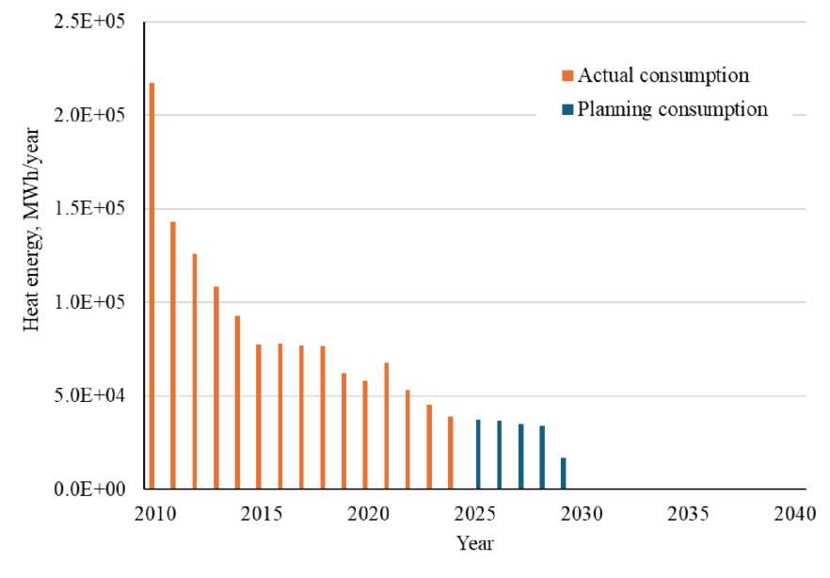
Рисунок 2.4-1. Текущее и планируемое потребление тепловой энергии
(оранжевый цвет – текущее; синий – планируемое)

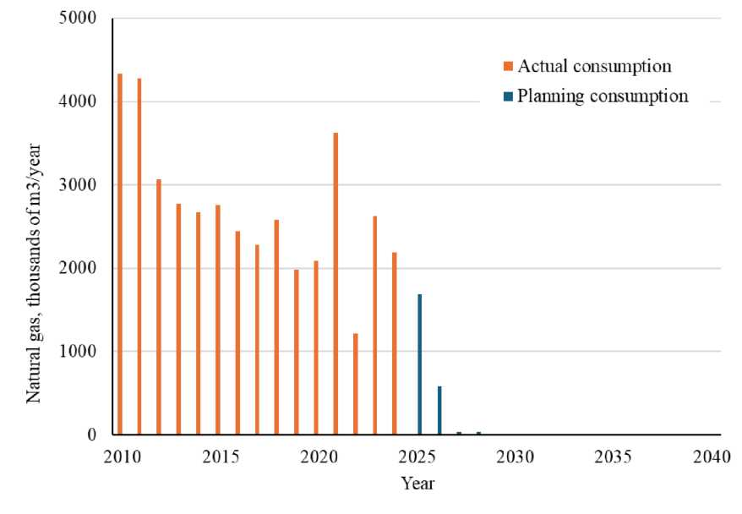
Рисунок 2.4-2. Текущее и планируемое потребление газа
(оранжевый цвет – текущее; синий – планируемое)

ЛЭИ, Лаборатория ядерной инженерии  Совокупная ОВОС процесса вывода из эксплуатации Игналинской АЭС. Резюме отчета ОВОС | S/14-2184.24.26/EIAR/R:1  Редакция 1  12 ноября 2025 г.  Страница 25 из 227

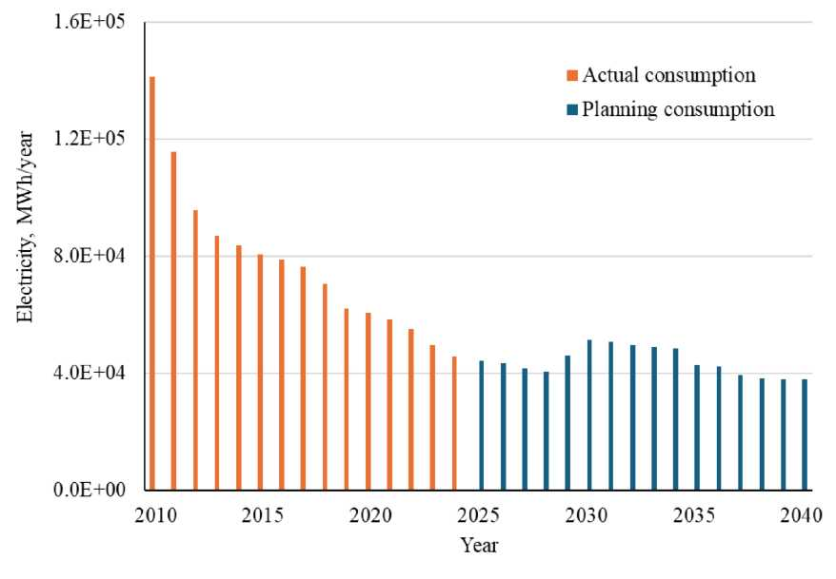
Рисунок 2.4-3. Текущее и планируемое потребление электроэнергии
(оранжевый цвет – текущее; синий – планируемое)

Потребление воды и планируемый спрос на водоснабжение представлены на Рисунках 2.4-4 и 2.4-5. ИАЭС использует поверхностные и подземные (артезианские) воды для собственных нужд.

Поверхностная вода применяется для охлаждения технологического оборудования. Источником поверхностной воды является озеро Друкшяй. Водозабор осуществляется непосредственно ИАЭС. В начале периода вывода из эксплуатации спрос на поверхностную воду был относительно выше из-за необходимости охлаждения ОЯТ. После внедрения новой технологии испарения жидких радиоактивных отходов и отказа от существующих испарительных установок и паровых котлов потребность в поверхностной воде полностью отпадёт.

Артезианская вода используется в ИАЭС для бытовых нужд (питьё, душевые, туалеты) и технологических процессов, требующих чистой воды (дезактивация, цементирование радиоактивных отходов). Артезианская вода поставляется ИАЭС ЗАО «Висагино энергия». В период работ по выводу из эксплуатации потребность в артезианской воде будет постепенно снижаться.

ЛЭИ, Лаборатория ядерной инженерии  Совокупная ОВОС процесса вывода из эксплуатации Игналинской АЭС. Резюме отчета ОВОС | S/14-2184.24.26/EIAR/R:1  Редакция 1  12 ноября 2025 г.  Страница 26 из 227

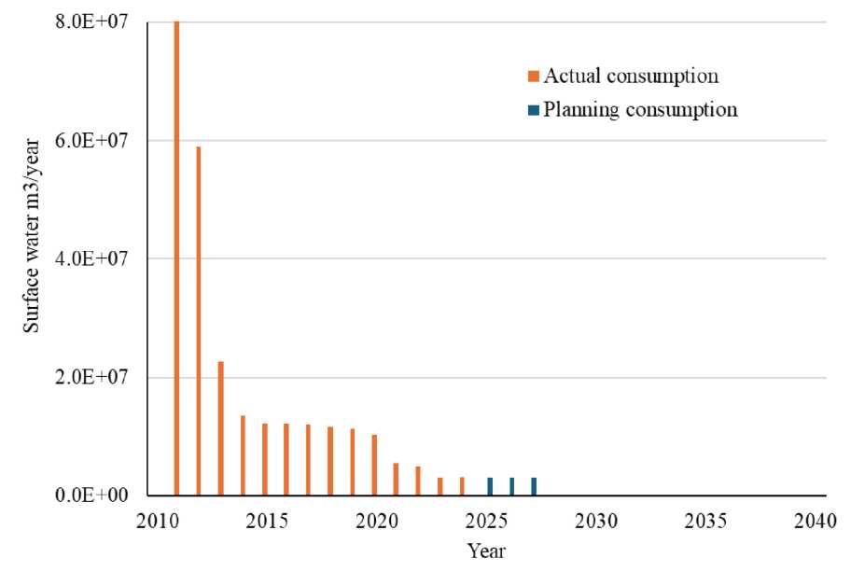
Рисунок 2.4-4. Фактическое и планируемое потребление поверхностной воды
(оранжевый цвет – текущее; синий – планируемое)

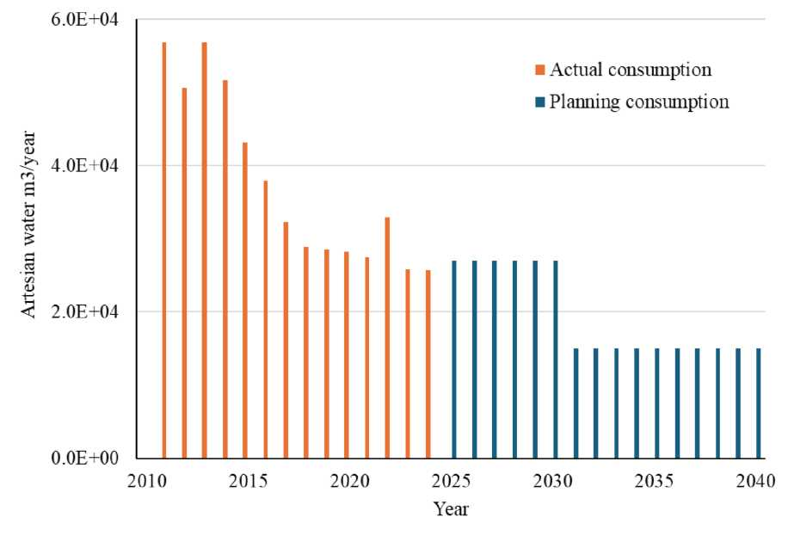
Рисунок 2.4-5. Фактическое и планируемое потребление подземной (артезианской) воды
(оранжевый цвет – текущее; синий – планируемое)

ЛЭИ, Лаборатория ядерной инженерии  Совокупная ОВОС процесса вывода из эксплуатации Игналинской АЭС. Резюме отчета ОВОС | S/14-2184.24.26/EIAR/R:1  Редакция 1  12 ноября 2025 г.  Страница 27 из 227

Дизельное топливо и бензин на АЭС применяются в транспортных средствах (автомобили, грузовики, тракторы, железнодорожные локомотивы); дизельное топливо также используется для питания электрогенераторов (резервное электроснабжение) и как резервное топливо для паровых котлов. Консервативно оценённая потребность в дизельном топливе и бензине для автомобильного и железнодорожного транспорта приведена в Таблице 2.4-1. Фактическое потребление бензина и дизельного топлива на АЭС в 2010–2024 гг. сократилось с 23 до 5 тонн бензина и с 153 до 75 тонн дизеля. Для транспортировки радиоактивных отходов также используются электромобили.

Таблица 2.4-1. Планируемая потребность в топливе для автомобильного и железнодорожного транспорта
Вид топлива | Планируемое потребление, т/год | Источник поставки | Способ хранения
Д/Т | ~ 100 | Внешние поставки | Специальные контейнеры
Бензин | ~ 15 | Внешние поставки | Специальные контейнеры

Материалы, планируемые для окончательной переработки радиоактивных отходов, указаны в Таблице 2.4-2.

Цемент CEM I используется для цементирования твёрдых РО (радиоактивных отходов). В ходе горячих испытаний УПТО (см. раздел 3.2.6) в 2017–2020 гг. было использовано около 150 тонн цемента для цементирования РО. После начала промышленной эксплуатации УПТО потребление цемента ежегодно увеличивалось и в 2024 г. достигло 750 тонн. Прогнозируемое годовое потребление цемента для цементирования твёрдых РО до окончания вывода составит около 950 тонн.

Цемент CEM III и бентонит используются для цементирования концентратов жидких радиоактивных отходов (ЖРО) (см. раздел 3.2.3). Расход цемента и бентонита увеличивался по мере роста объёмов цементирования ЖРО и в 2024 г. составил 495 тонн цемента и 44 тонн бентонита (по сравнению с 105 тоннами в начале). В Таблице 2.4-2 представлен прогноз потребления цемента и бентонита до 2031 г. С 2031 г. объёмы цементирования ЖРО будут снижаться (см. раздел 3.1.1.2.3), соответственно, уменьшится и потребление материалов.

Таблица 2.4-2. Химические вещества, планируемые к использованию
для окончательной переработки радиоактивных отходов
Химическое вещество | Планируемое потребление, т/год | Классификация вещества |  | Способ транспортировки | Способ хранения
Химическое вещество | Планируемое потребление, т/год | Класс и категория опасности | Указание опасности (H) | Способ транспортировки | Способ хранения
Цемент, CEM I, № CAS 65997-15-1, 68475-76-3 | ~ 950 | Раздражение кожи, 2; Аллергическая реакция кожи, 1; Тяжёлое повреждение глаз, 1; Раздражение дыхательных путей, 3 | H315  H317  H318  H335 | Автотранспортом | Закрытое хранилище
Цемент, CEM III, CAS No. 65997-15-1, | ~ 691

ЛЭИ, Лаборатория ядерной инженерии  Совокупная ОВОС процесса вывода из эксплуатации Игналинской АЭС. Резюме отчета ОВОС | S/14-2184.24.26/EIAR/R:1  Редакция 1  12 ноября 2025 г.  Страница 28 из 227

Бентонит, № CAS 1302-78-9 | ~70 | Раздражение кожи, 2; Раздражение глаз, 2; Раздражение дыхательных путей, 3 | H315  H319  H335

После ввода в эксплуатацию хранилища НСАО-КЖ (см. раздел 3.2.7.2) возрастёт производство и использование бетона на основе цемента CEM III непосредственно на площадке хранилища. Упаковки Ф-АНП и НСАО-КЖ будут окончательно обрабатываться (бетонироваться) в технологическом здании хранилища. Бетон также будет использоваться для заливки упаковок РО, размещаемых в камерах, и для герметизации самих камер. Потребление бетона на площадке МВРА-ТА составит около 1760 м³/год.

Данные о других опасных химических веществах и смесях, планируемых к использованию при выполнении работ по выводу из эксплуатации, а также способах их транспортировки и хранения приведены в Таблице 2.4-3. Ацетилен и кислород применяются для термической резки демонтируемого оборудования (из углеродистой стали). Химические реагенты (кислоты, щёлочи) используются при химической и электрохимической дезактивации демонтируемого оборудования.

Таблица 2.4-3. Другие опасные химические вещества и смеси, планируемые к применению
Вещество или  смесь | Планируемое потребление, т/год | Классификация вещества |  | Способ транспортировки | Способ хранения
Вещество или  смесь | Планируемое потребление, т/год | Класс и категория опасности | Указание опасности (H) | Способ транспортировки | Способ хранения
Ацетилен, CAS No 74-86-2 | ~ 9 | Воспламеняющийся газ, 1; Сжатые газы | H220  H280  H230 | Автотранспорт | Баллоны, газохранилище
Кислород CAS No. 7782-44-7 | ~ 40 | Окисляющий газ, 1; Сжатые газы | H270  H280
Метан CAS No. 74-82-8 | ~ 0.338 | Воспламеняющийся газ, 1; Сжатые газы | H220  H280
Азот (охлажденный) CAS No 772737-9 | ~ 40 | Охлаждённый сжиженный газ | H281 |  | Diuaro  dishes
Уксусная кислота CAS No. 64-19-7 | ~ 0.2 | Воспламеняющаяся жидкость, 3; Раздражение кожи, 1А | H226  H314 |  | Special  warehouse
Азотная кислота CAS No. 7697-37-2 | ~ 20 | Окисляющая жидкость, 3; Коррозия кожи, 1А | H272  H314 |  | Special  containers
Водный раствор аммиака 2530%, CAS No. 1336-21-6 | ~ 0.2 | Раздражение кожи, 1В; Опасен для водной среды, 1 | H314  H400  H335
Гидроксид натрия, жидкий, CAS No. 131073-2 | ~ 10 | Раздражение кожи, 1А | H314

ЛЭИ, Лаборатория ядерной инженерии  Совокупная ОВОС процесса вывода из эксплуатации Игналинской АЭС. Резюме отчета ОВОС | S/14-2184.24.26/EIAR/R:1  Редакция 1  12 ноября 2025 г.  Страница 29 из 227

3 ОПИСАНИЕ ЗАПЛАНИРОВАННОЙ ХОЗЯЙСТВЕННОЙ ДЕЯТЕЛЬНОСТИ

3.1 Демонтаж и обращение с материалами

В ходе вывода ИАЭС потребуется демонтировать около 180 000 т оборудования и конструкций систем. Демонтаж и снос зданий, сооружений и конструкций приведут к образованию около 1 700 000 т строительных отходов. Все радиоактивные и нерадиоактивные материалы и отходы классифицируются и, в зависимости от класса, сортируются, обрабатываются, утилизируются или направляются в соответствующие хранилища. При экономической целесообразности некоторые нерадиоактивные материалы (например, металлы) могут быть возвращены в хозяйственный оборот.

3.1.1 Радиоактивные материалы

3.1.1.1 Классификация твёрдых радиоактивных отходов и требования к их обращению

Классификация РО и методы их обработки или размещения в хранилищах определяются «Требованиями ядерной безопасности BSR-1.3.2-2017» [12]. Требования к классификации твёрдых РО (ТРО) приведены в Таблице 3.1-1.

ТРО делятся на классы по радиологическим свойствам, определяющим метод окончательного захоронения. Окончательная переработка ТРО не требуется только для неконтролируемых и сверхнизкоактивных отходов (СНАО). Другие классы ТРО должны проходить окончательную переработку до размещения в хранилищах.

В зависимости от применяемых методов обработки и окончательной переработки отдельные классы ТРО дополнительно сортируются на дезактивированные, подлежащие сжиганию, уплотняемые, неуплотняемые и т.д. Технологии обработки ТРО, применяемые на ИАЭС, и соответствующие методы сортировки описаны в разделе 3.2 «Технологические процессы».

Таблица 3.1-1. Классификация твёрдых РО
Класс РО | Определение | Аббревиатура | Мощность дозы на поверхности, мЗв/ч | Окончательная переработка | Метод захоронения *
0 | Неконтролируемые отходы | НО |  | Не требуется | Управление и захоронение согласно [44]
Короткоживущие сверхнизко-, низко и среднеактивные радиоактивные отходы **
A | Сверхнизкоактивные отходы | СНАО | < 0.2 | Не требуется | Наземное хранилище СНАО
B | Низкоактивные отходы | НАО-КХ | 0.2 - 2 | Требуется | Мелокозагубленное хранилище
C | Среднеактивные отходы | САО-КЖ | > 2 | Требуется | Мелокозагубленное хранилище
Долгоживущие низко и среднеактивные радиоактивные отходы ***
D | Низкоактивные отходы | НАО-ДЖ | < 10 | Требуется | Мелкозаглублённое (камеры на средней глубине)

ЛЭИ, Лаборатория ядерной инженерии  Совокупная ОВОС процесса вывода из эксплуатации Игналинской АЭС. Резюме отчета ОВОС | S/14-2184.24.26/EIAR/R:1  Редакция 1  12 ноября 2025 г.  Страница 30 из 227

E | Среднеактивные отходы | САО-ДЖ | > 10 | Требуется | Глубинное геологическое хранилище
Высокоактивные радиоактивные отходы
G | Высокоактивные радиоактивные отходы | ВАО | - | Требуется | Глубинное геологическое хранилище
Отработавшие герметизированные источники
F | Отработавшие герметизированные источники | ОГИ |  | Требуется | Мелкозаглублённое или глубинное геологическое хранилище ****
* Способ размещения в хранилище радиоактивных отходов определяется с учётом соответствия упаковок радиоактивных отходов критериям приёма конкретного хранилища.
** Содержащие альфа-излучатели с периодом полураспада, превышающим период полураспада цезия-137, и удельной активностью, измеренной и/или рассчитанной с использованием валидированных методов, не превышающей 4000 Бк/г в отдельной упаковке радиоактивных отходов при условии, что средняя удельная активность указанных альфа-излучателей, рассчитанная для всех упаковок радиоактивных отходов, не превышает 400 Бк/г. Активность альфа-, бета- и/или гамма-излучателей не должна превышать значений, установленных в критериях приёма радиоактивных отходов для наземного хранилища радиоактивных отходов.
*** Содержащие альфа-излучатели с периодом полураспада, превышающим период полураспада цезия-137, и удельной активностью, измеренной и/или рассчитанной с использованием утверждённых методов, превышающей 4000 Бк/г в отдельной упаковке радиоактивных отходов, а также в случаях, когда средняя удельная активность данных альфа-излучателей, рассчитанная для всех упаковок радиоактивных отходов, превышает 400 Бк/г и/или активность альфа-, бета- и/или гамма-излучателей превышает значения, установленные в критериях приёма радиоактивных отходов для наземного хранилища радиоактивных отходов.
**** В зависимости от критериев приёма, применяемых к отработавшим герметизированным источникам.

Действующая на ИАЭС классификация ТРО была введена в 2001 году в рамках подготовки к выводу и применяется для управления материалами, образующимися при выводе. ТРО, накопленные в период эксплуатации, классифицировались по другой системе (три группы – низкой, средней и высокой активности) и временно хранились в существующих хранилищах (Таблица 3.1-2). Эти отходы будут пересортированы и управляться в соответствии с новой классификацией (Таблица 3.1-1). Эта деятельность уже ведётся при извлечении отходов из существующих хранилищ (см. раздел 3.2.2).

Таблица 3.1-2. Классификация ТРО, накопленных в период эксплуатации ИАЭС
Группа РО | Аббревиатура* | Мощность дозы на поверхности, мЗв/ч | Surface contamination, Bq/cm² |  | Поверхностное загрязнение, Бк/см²
Группа РО | Аббревиатура* | Мощность дозы на поверхности, мЗв/ч | Бета-излучатели | Альфа-излучатели
I (низкая активность) | G1 | 0.0006 - 0.3 | 8.3-330 | 0.17 - 33.3
II (средняя активность) | G2 | > 0.3 - 10 | >330 - 3.3E+5 | >33.3 - 3.3E+4
III (высокая активность) | G3 | > 10 | > 3.3E+5 | > 3.3E+4
* Аббревиатура, используемая в настоящем отчёте.

Сравнение систем классификации РО, принятых в процессе функционирования ИАЭС
(так называемые «старое») и тех, принятых в процессе вывода ИАЭС из эксплуатации (так называемые «новые»), представлены на Рисунке 3.1-1.

ЛЭИ, Лаборатория ядерной инженерии  Совокупная ОВОС процесса вывода из эксплуатации Игналинской АЭС. Резюме отчета ОВОС | S/14-2184.24.26/EIAR/R:1  Редакция 1  12 ноября 2025 г.  Страница 31 из 227

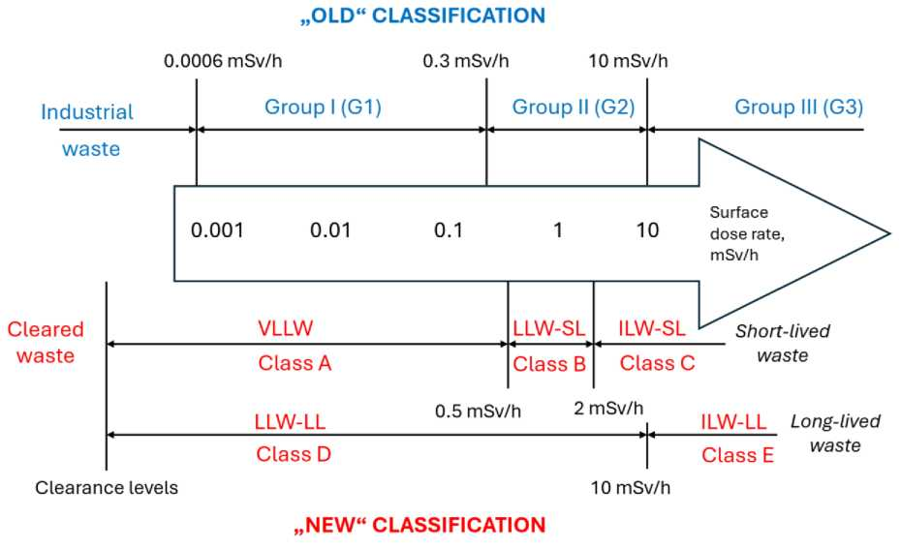
Рисунок 3.1-1 – Сравнение систем классификации РО, принятых в процессе функционирования ИАЭС (так называемые «старое») и тех, принятых в процессе вывода ИАЭС из эксплуатации (так называемые «новые»)

Жидкие РО (ЖРО) делятся на два класса по радиологическим свойствам (Таблица 3.1-3). При окончательной переработке ЖРО переводятся в твёрдое состояние и далее классифицируются и управляются по классификации ТРО (Таблица 3.1-1).

Таблица 3.1-3. Классификация жидких РО
Определение | Объёмная активность, Бк/л
Низкоактивные жидкие РО | < 4E+05
Среднеактивные жидкие РО | > 4E+05

3.1.1.2 Количества радиоактивных материалов

3.1.1.2.1 Отработавшее ядерное топливо

ОЯТ классифицируется как высокоактивные ТРО класса G (Таблица 3.1-1). За весь период эксплуатации ИАЭС образовалось около 21 600 сборок ОЯТ, содержащих около 2400 т урана. Технические характеристики ТВС различного начального обогащения приведены в Таблице 3.1-4. После окончательной остановки реакторов ОЯТ хранилось в реакторных установках и существующих хранилищах (Таблица 3.1-5). К 2010 году около 28 % сборок (только с начальным обогащением 2 %) были уже перегружены в сухие контейнеры CASTOR RBMK-1500 и CONSTOR RBMK-1500 и размещены в ВХОЯТ-1. Оставшиеся сборки (около 78 %)

ЛЭИ, Лаборатория ядерной инженерии  Совокупная ОВОС процесса вывода из эксплуатации Игналинской АЭС. Резюме отчета ОВОС | S/14-2184.24.26/EIAR/R:1  Редакция 1  12 ноября 2025 г.  Страница 32 из 227

хранились в реакторных установках. В настоящее время всё ОЯТ вывезено из энергоблоков и хранится в ВХОЯТ-1 и ВХОЯТ-2 (см. раздел 3.2.1).

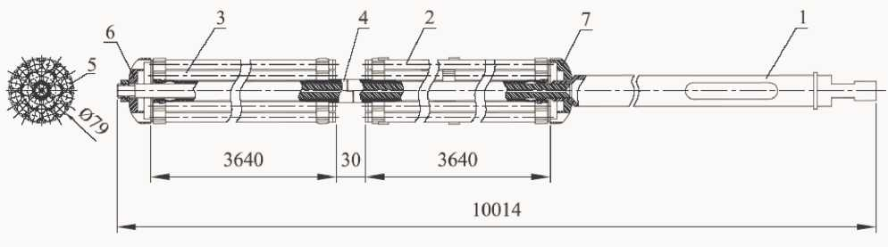
Рисунок 3.1-2 – схема ТВС РБМК-1500 1 – удлинительный стержень, 2 – верхний пучок, 3 –
нижний пучок, 4 – несущая трубка/стержень, 5 – теплоизлучающий элемент, 6 – нижняя крышка,
7 – верхняя крышка. Размеры указаны в мм [27].)

Таблица 3.1-4. Технические характеристики ядерных топливных сборок РБМК-1500 с различным начальным обогащением [27]
Характеристика | Тип ядерного топлива (начальное обогащение топлива)
Характеристика | 2.0 % | 2.1 % | 2.4 % | 2.6 % | 2.8 %
Номинальная массовая доля U-235 в уране, % от массы U | 2.0 | 2.1 | 2.4 | 2.6 | 2.8
Средняя массовая доля поглотителя эрбия (E₂O₃), % от массы U | - | - | 0.41 | 0.5 | 0.6
Масса урана (изотопный состав), кг | 111.20 ± 1.60 |  |  | 111.08 ± 1.60
Масса диоксида урана (UO₂), кг | ~ 126
Среднее выгорание топлива, МВт·сут/ФА | 1900 | 1700 | 2500 | 2700 | 3000
Максимальное выгорание, МВт·сут/ФА | 2600 | 2100 | 3000 | 3050 | 3200

Таблица 3.1-5. После окончательной остановки реакторов (в конце 2009 г.) накопленное количество отработанного ядерного топлива на ИАЭС.
Местоположение хранилища ОЯТ |  | Количество сборочных узлов с отработанным ядерным топливом, шт.
Строение | Объект
Строение 101/1, Блок A1 | Реактор | 0
Строение 101/1, Блок A1 | Бассейны ОЯТ | 7 175
Строение 101/2, блок A2 | Реактор | 1 634
Строение 101/2, блок A2 | Бассейны ОЯТ | 6 746
Итого в реакторных блоках |  | 15 555
В существующем ВХОЯТ-1 | Бочки с ОЯТ | 6 016
Итого на ИАЭС |  | 21 571

ЛЭИ, Лаборатория ядерной инженерии  Совокупная ОВОС процесса вывода из эксплуатации Игналинской АЭС. Резюме отчета ОВОС | S/14-2184.24.26/EIAR/R:1  Редакция 1  12 ноября 2025 г.  Страница 33 из 227

3.1.1.2.2 Твёрдые радиоактивные отходы, накопленные в период эксплуатации и после остановки

ТРО групп G1, G2 и G3, образованные в период эксплуатации, временно хранились в зданиях № 155, 155/1, 157 и 157/1. Отдельные группы и типы ТРО также размещались в зданиях № 157 и 157/1 в период подготовки к выводу (до 2018 года), пока не были построены и введены в эксплуатацию новые объекты: модуль сортировки СНАО (В2-1), буферное хранилище СНАО (В19-1), установка переработки (В3) и хранения (В4) ТРО. В период послереакторного обслуживания объём ТРО в существующих хранилищах немного увеличился (на 1–9 % в зависимости от группы). Всего в существующих хранилищах размещено около 12 600 т ТРО групп G1–G3 (Таблица 3.1-6).

Таблица 3.1-6. Количества ТРО, накопленных в существующих хранилищах на 2018 год
Группа ТРО | ТИип ТРО | Объем, m³ | Масса, tons
G1 | Горючие | 12 000 | 3 700
G1 | Не горючие | 8 900 | 5 700
G2 | Горючие | 2 300 | 600
G2 | Не горючие | 3 100 | 1 600
G3 | Не горючие | 910 | 970
Все | Все | 27 200 | 12 600

ЛЭИ, Лаборатория ядерной инженерии  Совокупная ОВОС процесса вывода из эксплуатации Игналинской АЭС. Резюме отчета ОВОС | S/14-2184.24.26/EIAR/R:1  Редакция 1  12 ноября 2025 г.  Страница 34 из 227

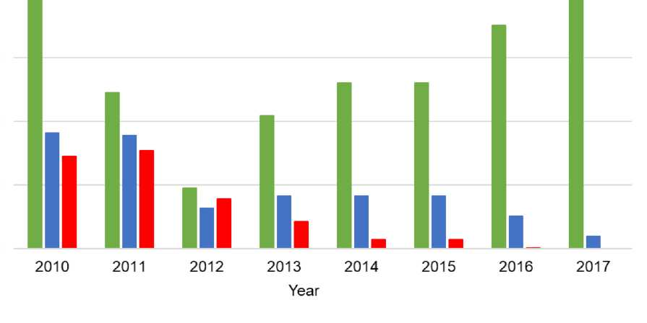
Рисунок 3.1-3. Количество вторичного радиоактивного сырья, помещенного в существующие хранилища после окончательного останова ИАЭС.

3.1.1.2.3 Жидкие радиоактивные отходы

ЖРО непрерывно образуются на АЭС и обрабатываются с начала эксплуатации. После остановки реакторов источники образования ЖРО можно разделить на:
- накопленные и необработанные за период эксплуатации;
- образующиеся при послереакторном обслуживании;
- образующиеся при демонтаже, дезактивации и т.д.;
- образующиеся при обработке, хранении и захоронении ТРО.

ЖРО накапливались в хранилищах (здания № 151, 154, 154А, 154В) и обрабатывались в установке обработки ЖРО (здание № 150), которая продолжает работать в период вывода. Планируется модернизация технологий испарения ЖРО на более современные и экономичные.

ЛЭИ, Лаборатория ядерной инженерии  Совокупная ОВОС процесса вывода из эксплуатации Игналинской АЭС. Резюме отчета ОВОС | S/14-2184.24.26/EIAR/R:1  Редакция 1  12 ноября 2025 г.  Страница 35 из 227

С точки зрения применяемых технологий, выделяют три основных типа ЖРО-стоков:
- сточные воды от различных процессов и систем;
- остатки дистилляции (водные смеси осадков после испарения стоков);
- водные смеси отработанных фильтрующих материалов (ионообменные смолы, перлит).
Объёмы собранных и обработанных стоков в 2010–2024 гг., а также объёмы специально очищенного конденсата, сбрасываемого в окружающую среду, представлены на Рисунке 3.1-4. В среднем ежегодно обрабатывалось около 36 000–39 000 м³ стоков. Избыток очищенного конденсата, больше не нужный для нужд ИАЭС, сбрасывается в окружающую среду (с 2010 года; ранее он полностью использовался в технологических процессах). В 2010–2013 гг. среднегодовой сброс составлял около 8000 м³.

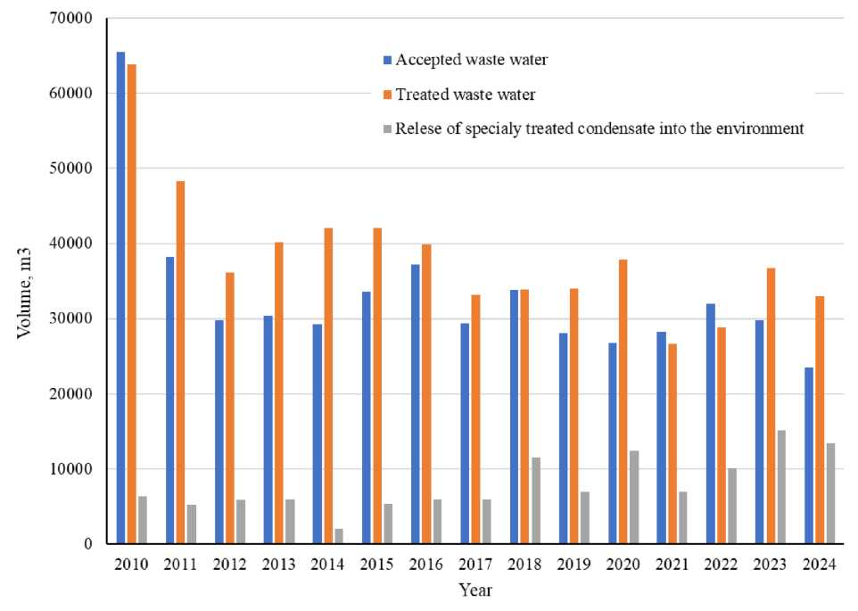
Рисунок 3.1-4. Объемы сточных вод, собранных и очищенных на очистных сооружениях ИАЭС объемы специально очищенного конденсата, сбрасываемого в окружающую среду.

Ожидается [26], что объёмы собираемых и обрабатываемых стоков значительно снизятся после 2025 года (Рисунок 3.1-5). По оценкам, в 2025–2035 гг. ежегодно потребуется

ЛЭИ, Лаборатория ядерной инженерии  Совокупная ОВОС процесса вывода из эксплуатации Игналинской АЭС. Резюме отчета ОВОС | S/14-2184.24.26/EIAR/R:1  Редакция 1  12 ноября 2025 г.  Страница 36 из 227

обрабатывать до 15 000 м³ стоков – более чем вдвое меньше, чем в 2010–2024 гг. В зависимости от источника загрязнения стоки могут классифицироваться как низко- или среднеактивные ЖРО (см. Таблицу 3.1-3).

Демонтаж активных зон реакторов (зоны R3) запланирован на 2031–2035 гг. Зоны R3 содержат около 1600 м³ воды (800 т на реактор), которые необходимо будет удалить при демонтаже. Также потребуется обработать технологические каналы реактора (охлаждения отражателя, температурные, газоотборные), которые будут извлечены при демонтаже зон R1 и R2 и временно размещены в бассейне ОЯТ. После измельчения каналов и отправки их на переработку в УПХО воду из бассейнов (около 3500 м³) предстоит сбросить и обработать как ЖРО.

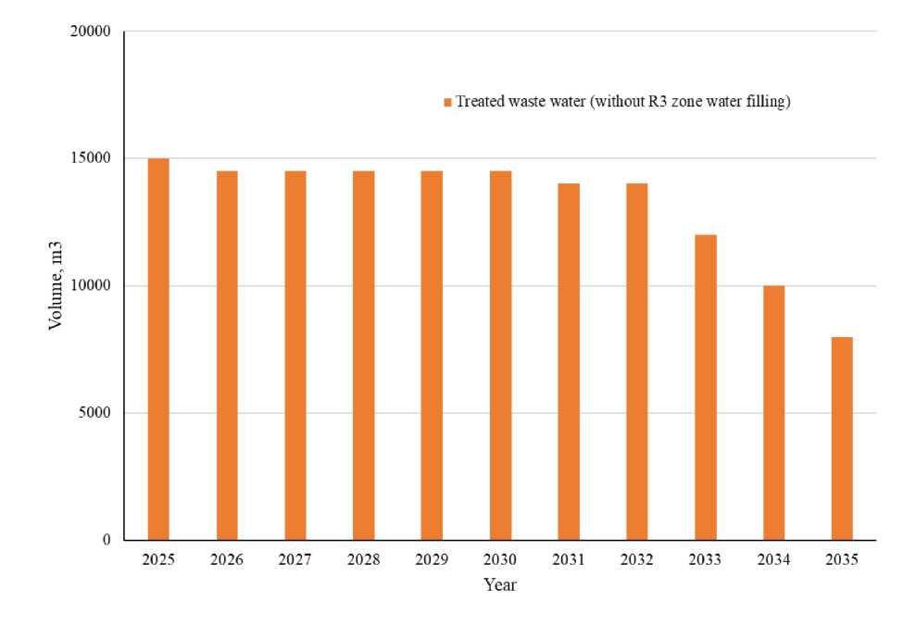
Рисунок 3.1-5. Прогнозируемые объемы очищенных сточных вод на 2024-2035 годы.

До 2015 года остатки дистилляции стабилизировались методом битуминизации. С 2015 года битуминизация прекращена. С 2017 года водные смеси осадков испарения цементируются вместе со смесями отработанных фильтрующих материалов.

Отработанные фильтрующие материалы (ионообменные смолы, перлит) хранились в резервуарах на АЭС, а с 2006 года стабилизируются цементированием. В 2010–2024 гг. было обработано около 2600 м³ ЖРО (в среднем 170 м³/год) – Рисунок 3.1-6.

ЛЭИ, Лаборатория ядерной инженерии  Совокупная ОВОС процесса вывода из эксплуатации Игналинской АЭС. Резюме отчета ОВОС | S/14-2184.24.26/EIAR/R:1  Редакция 1  12 ноября 2025 г.  Страница 37 из 227

Проектная мощность установки цементирования – 450–460 м³ ЖРО/год, поэтому в будущем планируется поддерживать этот уровень. Прогнозные объёмы ЖРО, подлежащих цементированию, приведены в Таблице 3.1-7. Ожидается, что обработка будет завершена к 2035 году (Рисунок 3.1-7).

Водные смеси остатков дистилляции и отработанных фильтрующих материалов классифицируются как среднеактивные ЖРО (Таблица 3.1-3). Цементированные упаковки относятся к классу C ТРО.

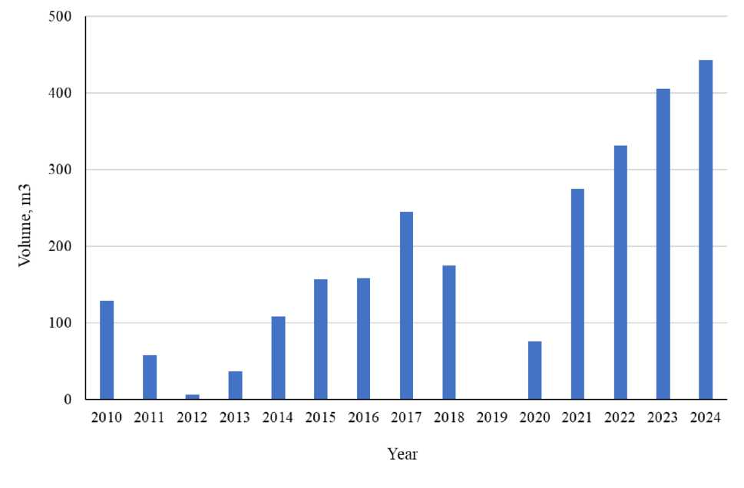
Рисунок 3.1-6. Объемы легких дождевых вод, обработанных по технологии цементирования на установке по обработке легких дождевых вод на ИАЭС.

Таблица 3.1-7. Прогнозные объёмы ЖРО, подлежащих цементированию
ЖРО | Объем, m³
К 2024 году в существующих резервуарах скопились водные смеси отработанных фильтрующих материалов и отложений, образующихся при испарении | 3 530
Водные смеси отработанных фильтрующих материалов и испарительных отложений, которые будут образовываться в период 2024-2035 годов | 300
Итого: | 3 830

ЛЭИ, Лаборатория ядерной инженерии  Совокупная ОВОС процесса вывода из эксплуатации Игналинской АЭС. Резюме отчета ОВОС | S/14-2184.24.26/EIAR/R:1  Редакция 1  12 ноября 2025 г.  Страница 38 из 227

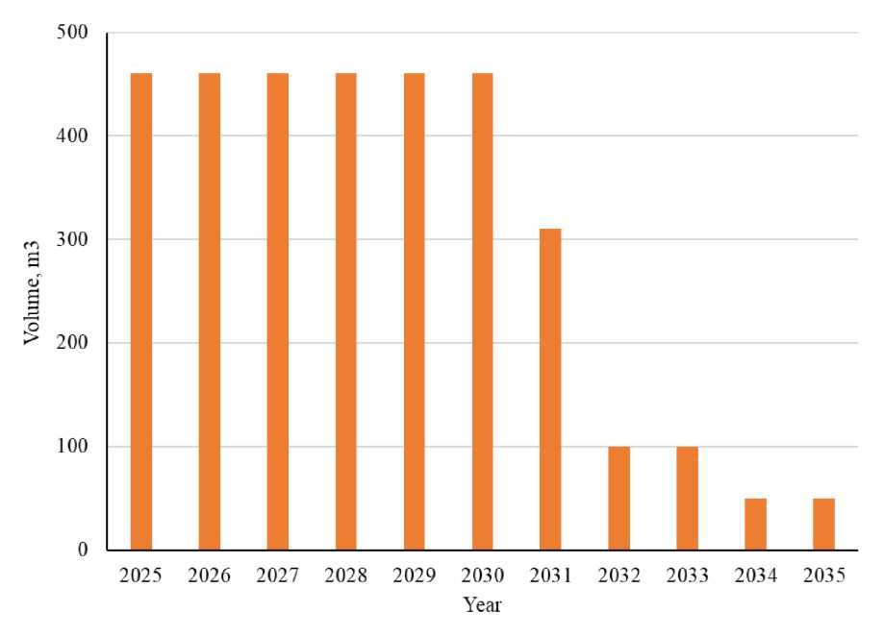
Рисунок 3.1-7. Прогнозируемые объемы переработанной сжиженной нефтяной продукции методом цементации в 2025-2035 годах.

3.1.1.2.4 Отработавшие герметизированные источники (ОГИ) и ТРО от других организаций

ОГИ, образованные при эксплуатации АЭС, а также принятые на хранение от других организаций («малых производителей радиоактивных отходов»), до 2000 года классифицировались как ТРО (см. Таблицу 3.1-2) и размещались в существующих хранилищах вместе с другими негорючими ТРО. По оценкам, в этих хранилищах может находиться около 30 000 шт. ОГИ, перемешанных с ТРО [7]. Отдельное хранение ОГИ началось только с 2000 года; сейчас отдельно хранится около 50 000 шт. При сортировке ТРО, извлекаемых из существующих хранилищ, ОГИ должны быть выделены и управляться как отдельный поток ТРО класса F. Они будут временно храниться в хранилище ОГИ (SWSF-LL) (см. раздел 3.2.8.1) и в планируемом промежуточном хранилище реакторных отходов (IRWSF) (см. раздел 3.2.8.2).

В период вывода АЭС также будут обрабатываться РО, которые в 2023–2025 гг. будут транспортироваться на АЭС Игналина в связи с выводом из эксплуатации хранилища РО в Майшягала и рекультивацией его площадки. Упаковки из этого хранилища будут временно размещены в освобождённом здании хранилища ТРО № 155/1. После завершения извлечения и обработки эксплуатационных ТРО в модуле сортировки СНАО там же будет сортироваться ТРО из Майшягала.

ЛЭИ, Лаборатория ядерной инженерии  Совокупная ОВОС процесса вывода из эксплуатации Игналинской АЭС. Резюме отчета ОВОС | S/14-2184.24.26/EIAR/R:1  Редакция 1  12 ноября 2025 г.  Страница 39 из 227

Объёмы отходов из Майшягала приведены в Таблице 3.1-8; они составляют около 5 % от объёма ТРО, накопленных при эксплуатации АЭС. ОГИ из Майшягала, а также те, которые не поместятся в SWSF-LL, будут временно храниться в новом промежуточном хранилище реакторных отходов (IRWSF).

Таблица 3.1-8. РО от вывода хранилища в Майшягала
Тип РО | Класс РО | Объем РО, m³
ТРО | 0, A | 1 100
ТРО | D | 330
ЖРО | ₋ | 5
ОГИ | F | 19
Итого: |  | 1 460

3.1.1.2.5 Демонтаж оборудования и конструкций систем

Объёмы материалов, подлежащих демонтажу при выводе ИАЭС, были оценены после проведения инженерно-технического учёта [18]. Всего предстоит демонтировать около 180 000 т оборудования и конструкций систем. Около 85 % общей массы сосредоточено в контролируемой зоне (КЗ) ИАЭС и считается потенциально загрязнённой радионуклидами (т.е. радиоактивные отходы).

Распределение массы демонтируемого оборудования и конструкций в КЗ приведено в Таблице 3.1-9. Около 95 % общей массы в КЗ приходится на оборудование блоков №1 и №2. Масса оборудования по обращению с РО (хранение, извлечение, переработка жидких и твёрдых РО) составляет около 4 %.

Таблица 3.1-9. Распределение массы демонтируемого оборудования и конструкций в КЗ
Деятельность | Оборудование и конструкции систем
Деятельность | Тонны | %
Оборудование блока 1 | 72 900 | 47.8%
Оборудование блока 2 | 72 600 | 47.6%
Оборудование переработки ЖРО | 4 000 | 2.6%
Оборудование переработки ТРО | 2 400 | 1.6%
Оборудование прочих работ | 800 | 0.5%
Итого: | 152 600 | 100.0%

ЛЭИ, Лаборатория ядерной инженерии  Совокупная ОВОС процесса вывода из эксплуатации Игналинской АЭС. Резюме отчета ОВОС | S/14-2184.24.26/EIAR/R:1  Редакция 1  12 ноября 2025 г.  Страница 40 из 227

Распределение массы по отдельным зданиям в КЗ приведено в Таблице 3.1-10. Около 97 % массы демонтируемого оборудования и конструкций энергоблоков сосредоточено в зданиях 101/1 и 101/2; около 46 % этой массы приходится на реакторы в блоках A1 и A2 и окружающее их оборудование.

Таблица 3.1-10. Распределение масс демонтированного оборудования и системных конструкций в отдельных зданиях и подразделениях.
Место | Оборудование и конструкции систем
Место | Тонны | %
Строение101/1, включая: | 69 700 | 95.6%
Реактор1 | 14 800 | 20.3%
Блок A1 | 17 800 | 24.4%
Блок B1 | 2 200 | 3.0%
Блок D0 | 700 | 1.0%
Блок D1 | 8 600 | 11.8%
Блок G1 | 24 200 | 33.2%
Блок V1 | 1 300 | 1.8%
В прочих строениях | 3 200 | 4.4%
Всего в блоке 1 | 72 900
Строение 101/2, включая: | 71 100 | 97.9%
Реактор 2 | 15 400 | 21.2%
Блок A2 | 18 500 | 25.5%
Блок B2 | 2 000 | 2.8%
Блок D2 | 8 800 | 12.1%
Блок G2 | 25 000 | 34.4%
Блок V2 | 1 500 | 2.1%
В прочих строениях | 1 500 | 2.1%
Всего в блоке 2 | 72 600

В таблицах 3.1-9 и 3.1-10 представлена информация о распределении масс демонтированного оборудования и систем на территории АЭС, а также она суммирована на рисунке 3.1-8. Масса установок и систем в зданиях № 101/1 и 101/2 контролируемой зоны составляет приблизительно 80% от общей массы демонтированных установок и конструкций в период вывода из эксплуатации, т.е. приблизительно 140 800 тонн.

ЛЭИ, Лаборатория ядерной инженерии  Совокупная ОВОС процесса вывода из эксплуатации Игналинской АЭС. Резюме отчета ОВОС | S/14-2184.24.26/EIAR/R:1  Редакция 1  12 ноября 2025 г.  Страница 41 из 227

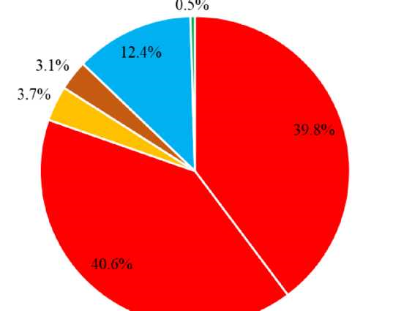
Рисунок 3.1-8. Распределение массы оборудования и системных конструкций, подлежащих демонтажу в ходе работ по выводу из эксплуатации ИНП на площадке ИНП.

Распределение масс демонтированного оборудования и системных конструкций в ходе работ по выводу из эксплуатации АЭС (так называемые «начальные массы») по классам радиоактивных отходов показано на рисунке 3.1-9. Около 96% массы материалов составляют радиоактивные отходы классов 0 и А, т.е. неконтролируемые и короткоживущие радиоактивные отходы очень низкой активности. Массу дезактивированных радиоактивных отходов класса А (например, металлов с загрязненной поверхностью) можно уменьшить, дезактивировав такие материалы до класса 0. Материалы, демонтированные в зоне наблюдения и за пределами территории АЭС, классифицируются как класс 0 или не классифицируются как радиоактивные отходы.
Оставшиеся примерно 4-5% от общей массы демонтированного оборудования и системных конструкций составляют низко- и среднеактивные короткоживущие (классы B и C) и долгоживущие (классы D и E) радиоактивные отходы. Масса радиоактивных отходов классов B и C составляет приблизительно 1800 тонн. Масса радиоактивных отходов классов D и E составляет приблизительно 6000 тонн, из которых наибольшая часть состоит из графита, облученного в реакторах (приблизительно 3800 тонн).

ЛЭИ, Лаборатория ядерной инженерии  Совокупная ОВОС процесса вывода из эксплуатации Игналинской АЭС. Резюме отчета ОВОС | S/14-2184.24.26/EIAR/R:1  Редакция 1  12 ноября 2025 г.  Страница 42 из 227

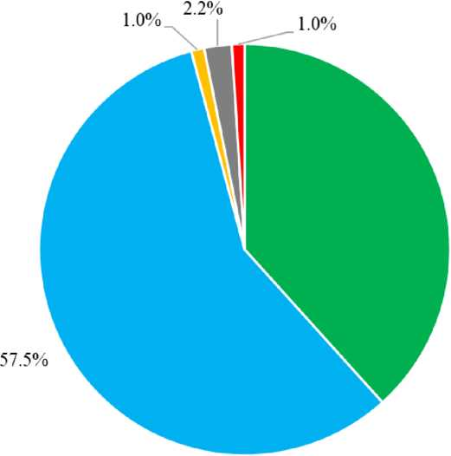
Рисунок 3.1-9. Распределение масс оборудования и системных конструкций, демонтированных в ходе работ по выводу из эксплуатации АЭС ВМС, по классам радиолокационных станций.

Распределение индивидуальных масс классов РВ («начальных масс») оборудования и системных конструкций, демонтированных в ходе работ по выводу из эксплуатации АЭС в зданиях ЦЗ, показано на рисунке 3.1-10. Около 80% от общей массы демонтированных материалов классов В, С и 100% от общей массы демонтированных материалов классов D, Е сосредоточено в реакторах. В реакторах также содержатся материалы, классифицированные как класс А и класс 0. В зданиях реакторных блоков № 101/1 и № 101/2, в оборудовании и системных конструкциях, окружающих реакторы, сосредоточено около 80% от общей массы демонтированных материалов класса А и почти 20% от общей массы демонтированных материалов классов В, С. В других зданиях контролируемой зоны демонтируются только материалы класса А и класса 0 (за исключением относительно небольшой массы материалов класса В и С, составляющей несколько тонн, которая может образоваться при демонтаже установок по очистке сточных вод, расположенных за пределами зданий № 101/1 и № 101/2).

ЛЭИ, Лаборатория ядерной инженерии  Совокупная ОВОС процесса вывода из эксплуатации Игналинской АЭС. Резюме отчета ОВОС | S/14-2184.24.26/EIAR/R:1  Редакция 1  12 ноября 2025 г.  Страница 43 из 227

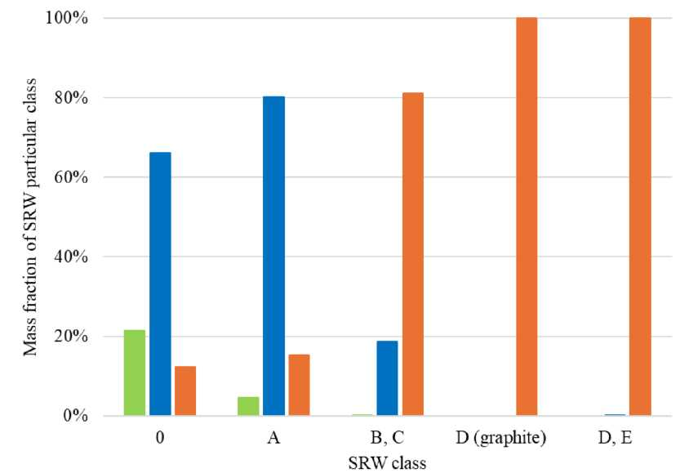
Рисунок 3.1-10. Распределение индивидуальных масс радиоактивных материалов различных классов оборудования и конструкций, подлежащих демонтажу в ходе вывода из эксплуатации зданий ИАЭС.

Распределение масс оборудования и системных конструкций, подлежащих демонтажу в энергоблоках (исключая сами реакторы), по типам отдельных материалов показано на рисунке 3.1-11. Металлы (углеродистая сталь, нержавеющая сталь, цветные металлы) составляют наибольшую массу демонтажируемых материалов, около 62%. Еще 33% приходится на массу демонтированных бетонных конструкций.

ЛЭИ, Лаборатория ядерной инженерии  Совокупная ОВОС процесса вывода из эксплуатации Игналинской АЭС. Резюме отчета ОВОС | S/14-2184.24.26/EIAR/R:1  Редакция 1  12 ноября 2025 г.  Страница 44 из 227

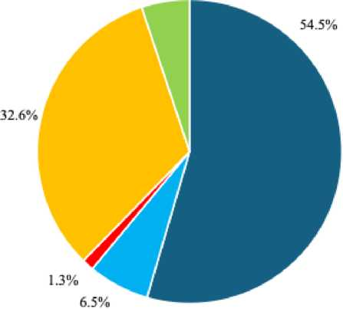
Рисунок 3.1-11. Распределение масс оборудования и системных конструкций (за исключением реакторов), подлежащих демонтажу в энергоблоках, по типам материалов.

В реакторах (зоны Р1, Р2 и Р3, см. рис. 3.2-16 и рис. 3.2-17 в разделе 3.2.4.1) состав материалов, подлежащих демонтажу, показан на рис. 3.1-12. Металлы составляют около 33% от массы материалов, подлежащих демонтажу, графит – около 13%. Наибольшую массу составляют наполнители различных конструктивных схем и пространств (серпентинит, песок, гравий, щебень, металлическая дробь), составляющие около 55% от общей массы реакторов.

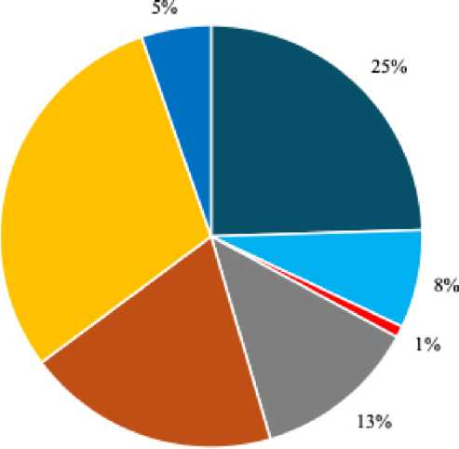
Рисунок 3.1-12. Распределение масс материалов, подлежащих демонтажу в реакторах, в зависимости от отдельных типов материалов.

ЛЭИ, Лаборатория ядерной инженерии  Совокупная ОВОС процесса вывода из эксплуатации Игналинской АЭС. Резюме отчета ОВОС | S/14-2184.24.26/EIAR/R:1  Редакция 1  12 ноября 2025 г.  Страница 45 из 227

3.1.1.2.6 Строительные конструкции, подлежащие демонтажу

Объёмы строительных конструкций, подлежащих демонтажу в КЗ, были оценены после инвентаризации [18]. Предполагается, что в КЗ потребуется демонтировать около 1 694 000 т железобетонных конструкций. Часть конструкций (обычно их поверхности) загрязнена радионуклидами [19]. Загрязнённые части должны быть отделены (дезактивацией, механическим удалением и т.п.) и управляться как РО. Массы демонтируемых зданий и конструкций в КЗ приведены в Таблице 3.1-11. Масса загрязнённых конструкций составляет около 10 % от общей массы в КЗ (~165 000 т).

Таблица 3.1-11. Массы зданий и конструкций, подлежащих демонтажу в КЗ ИАЭС
Деятельность | Строения и конструкции |  | Загрязненные конструкции
Деятельность | тонны | % | тонны | %
Строения Блока 1 | 732 000 | 43.2% | 72 900 | 4.3%
Строения Блока 1 | 709 000 | 41.9% | 66 500 | 3.9%
Строения УПЖРО | 111 000 | 6.6% | 13 100 | 0.8%
Строения по обращению с ТРО | 122 000 | 7.2% | 12 100 | 0.7%
Строения для прочих работ | 20 000 | 1.2% | 400 | 0.02%
Итого: | 1 694 000 | 100.0% | 165 000 | 9.7%

Расположение загрязнённых конструкций в реакторных установках приведено в Таблице 3.1-12. Около 68 % массы загрязнённых конструкций приходится на блоки A1 и A2, ещё ~23 % – на блоки D1, G1, D2, G2.

Таблица 3.1-12. Массы конструкций, загрязненных радионуклидами, в энергоблоках ИАЭС.
Место | Загрязненные конструкции
Место | т | %
Блок A1 | 51 500 | 37.0%
Блок B1 | 3 800 | 2.7%
Блок D0 | 400 | 0.3%
Блок D1 | 6 300 | 4.5%
Блок G1 | 8 500 | 6.1%
Блок V1 | 800 | 0.6%
В прочих строениях | 1 600 | 1.1%
Всего в строениях по блоку 1 | 72 900 | 52.3%
Блок A2 | 43 900 | 31.5%
Блок B2 | 3 900 | 2.8%

ЛЭИ, Лаборатория ядерной инженерии  Совокупная ОВОС процесса вывода из эксплуатации Игналинской АЭС. Резюме отчета ОВОС | S/14-2184.24.26/EIAR/R:1  Редакция 1  12 ноября 2025 г.  Страница 46 из 227

Блок D2 | 8 000 | 5.7%
Блок G2 | 8 600 | 6.2%
Блок V2 | 800 | 0.6%
В прочих строениях | 1 400 | 1.0%
Всего в строениях по блоку 2 | 66 500 | 47.7%
Всего в строениях двух блоков | 139 400 | 100.0%

Информация о распределении масс железобетонных конструкций, подлежащих демонтажу на контролируемой АЭС, представлена в таблицах 3.1-11 и 3.1-12, а также обобщена на рисунке 3.1-13. Масса загрязненных строительных конструкций в зданиях № 101/1 и № 101/2 контролируемой зоны составляет около 83% от общей массы загрязненных строительных конструкций на контролируемой зоне, т.е. около 136 500 т.

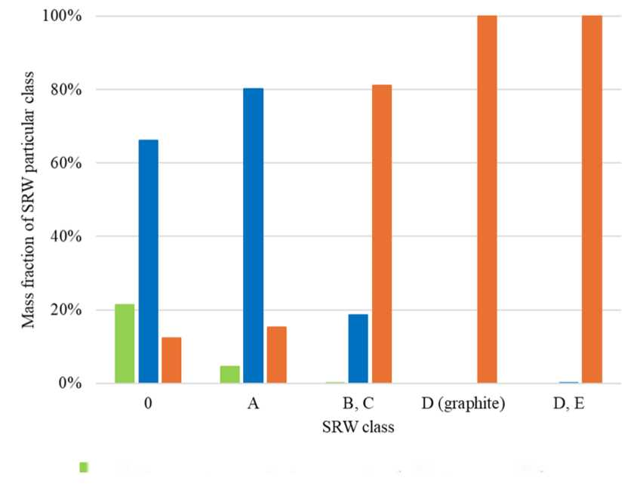
Рисунок 3.1-13. Распределение массы загрязненных строительных конструкций в зданиях в КЗ.

3.1.1.2.7 Радиоактивные отходы, обладающие опасными свойствами

Часть РО от эксплуатации (см. п. 3.1.1.2.2) и вывода (см. п. 3.1.1.2.5, 3.1.1.2.6) может классифицироваться как опасные отходы или содержать опасные вещества [13]. К ним относятся:
- асбест и асбестосодержащие РО (теплоизоляционные элементы, наполнитель серпентинит в конструкциях зоны R3 реакторов) – всего ~4200 т;

ЛЭИ, Лаборатория ядерной инженерии  Совокупная ОВОС процесса вывода из эксплуатации Игналинской АЭС. Резюме отчета ОВОС | S/14-2184.24.26/EIAR/R:1  Редакция 1  12 ноября 2025 г.  Страница 47 из 227

- радиоактивные свинцовые отходы (листы, одеяла), отходы, загрязнённые нефтепродуктами (масла, смазки, ветошь), другие отходы (гальванические элементы, люминесцентные лампы) – всего ~950 т.
Асбест и асбестосодержащие РО составляют ~80 % от общей массы радиоактивных отходов с опасными свойствами.

3.1.2 Нерадиоактивные материалы

3.1.2.1 Классификация нерадиоактивных материалов и требования к их обращению

Нерадиоактивные отходы, образующиеся при эксплуатации АЭС Игналина, классифицируются и управляются в соответствии с «Инструкцией по обращению с нерадиоактивными отходами на Игналинской АЭС» (№ EIn-160(7.119E) от 19.07.2023), подготовленной в соответствии с Законом Литовской Республики «Об охране окружающей среды» [14], Законом «Об обращении с отходами» [15], Правилами управления отходами муниципалитета Висагинас [16] и другими нормативными документами.

Нерадиоактивные отходы сортируются на месте образования с учётом их типа и характеристик, классифицируются, упаковываются и передаются на временное хранение в Отдел управления материальными ресурсами (ОУМР) АЭС. Отходы классифицируются как непаспортоопасные и опасные (обладающие одним или несколькими опасными свойствами согласно Приложениям Регламента Комиссии (ЕС) № 357/2014 и Регламента Совета (ЕС) 2017/997). Отсортированные отходы собираются, временно хранятся и транспортируются таким образом, чтобы не наносить вред здоровью населения и окружающей среде. ОУМР передаёт временно хранимые опасные и непаспортоопасные отходы компаниям по обращению с отходами на основании заключённых договоров.

Строительные и сносовые отходы собираются в штабелях и/или контейнерах, предназначенных для строительных отходов. Требования к их обращению установлены в «Правилах управления строительными отходами» [17].

3.1.2.2 Количества нерадиоактивных материалов

Основные объёмы нерадиоактивных материалов образуются при сносе конструкций. Предварительно оценивается [18], [19], что масса железобетона сносимых зданий и сооружений, не загрязнённого радионуклидами или дезактивированного до уровней, не подлежащих контролю, составит около 1 830 000 т (около 800 000 м³) – Таблица 3.1-13. Основная
часть отходов (~71 %) приходится на здания блоков №1

ЛЭИ, Лаборатория ядерной инженерии  Совокупная ОВОС процесса вывода из эксплуатации Игналинской АЭС. Резюме отчета ОВОС | S/14-2184.24.26/EIAR/R:1  Редакция 1  12 ноября 2025 г.  Страница 48 из 227

и №2 в КЗ (см. Таблицу 3.1-11). Конструкции в наблюдаемой зоне (НЗ) и за пределами площадки АЭС составляют около 16 % общей массы железобетонных отходов. Кроме железобетона, при сносе будут образовываться другие отходы: стекло (~343 т), пластик (~170 т), древесина (~124 т), кровельные материалы (~2330 т) [20].

Таблица 3.1-13. Масса и объём сносимых зданий и сооружений на АЭС Игналина
Место | Здания и | сооружения
Место | Масса, тонны | Объем m³ | %
КЗ площадки ИАЭС | 1 529 000 | 665 000 | 83.7%
НЗ площадки ИАЭС | 265 000 | 115 000 | 14.5%
За пределами площадки ИАЭС | 32 000 | 14 000 | 1.8%
Итого: | 1 826 000 | 794 000 | 100%

Без учёта металла (балки, арматура, которые будут извлечены и реализованы как вторсырьё) и подземных частей зданий, не подлежащих сносу (согласно STR 1.01.08:2002, здание считается снесённым, если демонтированы все конструкции, кроме оставшихся глубже 0,5 м), объём дроблёного бетона составит предварительно около 706 000 м³. Примерно половина этого объёма может быть дроблёна, а полученный щебень использован для засыпки подземных полостей сносимых зданий (это экономически более выгодно, чем вывоз бетона на полигон и завоз грунта). Оставшийся щебень и другие материалы будут управляться в соответствии с законодательством. Строительные отходы передаются в ОУМР АЭС для дальнейшей передачи компаниям по обращению с отходами.

ИАЭС подготовила стратегию управления строительными отходами на 2018–2038 гг. [20], в которой описаны принципы и методы эффективного управления отходами, образующимися при выводе. На основе данных стратегии составлена Таблица 3.1-14, в которой указаны объёмы надземных частей зданий (до глубины 0,5 м), подлежащих дроблению, и объёмы щебня, необходимого для засыпки подземных частей.

ЛЭИ, Лаборатория ядерной инженерии  Совокупная ОВОС процесса вывода из эксплуатации Игналинской АЭС. Резюме отчета ОВОС | S/14-2184.24.26/EIAR/R:1  Редакция 1  12 ноября 2025 г.  Страница 49 из 227

Таблица 3.1-14. Объемы железобетонных конструкций сносимых зданий.
№ здания | Наименование здания | Объём конструкций, подлежащих демонтажу для дробления (получение щебня), м³ | Объём получаемого щебня, м³ | Объём щебня, необходимого для засыпки подземной части здания (до отметки −0,5 м), м³
A1 | Реакторный блок с вентиляционной трубой | 109 785 | 164 677,5 | 31 800
B1 | Блок установки специальной химической очистки воды | 9 714 | 14 571 | 11 450
V1 | Блок вспомогательных технологических систем | 8 781 | 13 171,5 | 6 590
G1 | Турбинный зал | 39 482 | 59 223 | 58 320
D1 | Деаэраторный блок | 47 186 | 70 779 | 42 753
D0 | Вспомогательный блок | 4 363 | 6 544,5 | 6 417
119 | Установка когенерации | 3 672 | 5 508 | 0
102/1 | Оборудование электроснабжения энергоблока | – | – | –
117/1 | Здание ёмкостей системы аварийного охлаждения реактора | 1 430 | 2 020 | 2 144
120/1 | Насосная станция технического водоснабжения | 3 239 | 4 858,5 | 21 946
135/1 | Газовое хранилище (подземное сооружение) | – | – | –
152/1a | Резервуары хранения воды низкой минерализации | 1 291 | 1 856 | 160
152/1b
A2 | Реакторный блок с вентиляционной трубой | 109 785 | 164 677,5 | 31 800
B2 | Блок установки специальной химической очистки воды | 10 344 | 15 516 | 11 450
V2 | Блок вспомогательных технологических систем | 8 781 | 13 171,5 | 6 590
G2 | Турбинный зал | 39 482 | 59 223 | 58 320
D2 | Деаэраторный блок | 47 186 | 70 779 | 42 753
102/2 | Оборудование электроснабжения энергоблока (открытый трансформаторный блок) | – | – | –
117/2 | Здание ёмкостей системы аварийного охлаждения реактора | 970 | 1 340 | 1 411
173/2 | Галерея от здания 101/2 к зданию 117/2 | 158 | 235 | 0
120/2 | Насосная станция технического водоснабжения | 3 247 | 4 870,5 | 21 946
135/2 | Газовое хранилище (подземное сооружение) | – | – | –
152/2A | Резервуары хранения воды низкой минерализации | 1 357 | 2 051 | 160
152/2B
161, 161/1 | Склад битума с прилегающей территорией | 217 | 306 | 948
103 | Башня ревизии трансформаторов | 665 | 998 | 0
109 | Маслохранилище с резервуарами для слива масла | 489 | 734 | 0
110 | Склад масла с обводной линией маслопровода | 590 | 885 | 0
111 | Резервная дизельная электростанция | 7 073 | 9 972 | 7 482

ЛЭИ, Лаборатория ядерной инженерии  Совокупная ОВОС процесса вывода из эксплуатации Игналинской АЭС. Резюме отчета ОВОС | S/14-2184.24.26/EIAR/R:1  Редакция 1  12 ноября 2025 г.  Страница 50 из 227

137 | Станция азота и кислорода | 2 279 | 3 214 | 1 886
138 | Компрессорное здание | 4 026 | 5 677 | 7 195
129 | Административное здание | 6 148 | 7 378 | 5 746
140/3 | Склады предприятия и подрядчиков, хозблок с галереей | 545 | 709 | 0
139A/1, 2 | Резервуары и насосные станции пенного пожаротушения (подземные сооружения) | 6 | 9 | 0
165 | Склад свежего ядерного топлива (объединённый склад) | 4 301 | 6 452 | 0
260 | Склад металла с пунктами приёма | 313 | 470 | 0
270 | Склад сжиженного газа с пандусом | 714 | 1 071 | 0
Итого: |  | 477 619 | 712 948 | 379 267

Наибольшее количество сносимых сооружений будет образовано в результате сноса зданий: 101/1 (блоки A1, B1, V1, G1, D1, D0), № 119 и 101/2 (блоки A2, B2, V2, G2, D2). Реакторные блоки (A1 и A2) будут снесены последними, но вместе они составляют около 50% от общего объема сносимых сооружений.

3.2 Технологические процессы

3.2.1 Обращение с отработавшим ядерным топливом (ОЯТ)

Отработавшее ядерное топливо (ОЯТ) классифицируется как высокоактивные твёрдые радиоактивные отходы (ТРО) класса G (Таблица 3.1-1). В настоящее время ОЯТ временно хранится на АЭС Игналина в двух сухих хранилищах промежуточного хранения. После создания в Литве глубинного геологического хранилища ОЯТ и другие долгоживущие радиоактивные отходы, временно размещённые на АЭС Игналина, будут помещены в это хранилище [28].

Перед размещением в контейнере твэл разбирается: отделяются (см. Рисунок 3.1-2) удлинительный стержень, несущий стержень, крышки и верхний/нижний пучки. Пучки помещаются в контейнеры для ОЯТ как отходы класса G. Другие металлические части твэла обрабатываются (стержни измельчаются) и далее рассматриваются как ТРО класса E. Разборка и переработка твэлов производятся в «горячих камерах» реакторных установок A1 и A2. Оборудование для переработки ОЯТ (горячие камеры, оборудование для измельчения длинномерных деталей, транспортные контейнеры для ТРО группы G3) и соответствующие процедуры входят в состав эксплуатационной лицензии АЭС.

Горячие испытания первого хранилища ОЯТ (ВХОЯТ-1) начались, и первые контейнеры с ОЯТ были размещены в 1998 году. К началу 2010 года хранилище было полностью заполнено. Всего в нём хранится 118 контейнеров (20 типа CASTOR RBMK-1500 и 98 типа CONSTOR RBMK-1500), содержащих 6018 сборок отработавшего топлива с начальным обогащением урана 235U – 2 %.

ЛЭИ, Лаборатория ядерной инженерии  Совокупная ОВОС процесса вывода из эксплуатации Игналинской АЭС. Резюме отчета ОВОС | S/14-2184.24.26/EIAR/R:1  Редакция 1  12 ноября 2025 г.  Страница 51 из 227

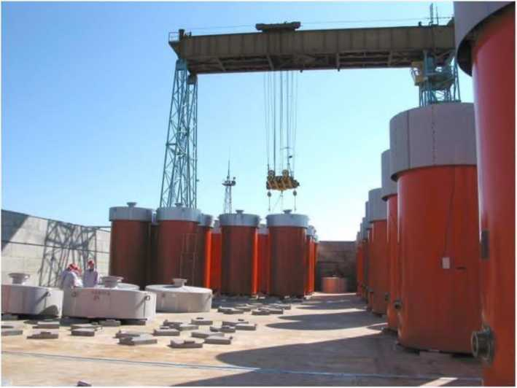
Рисунок 3.2-1. Хранилище отработанного ядерного топлива ISFSF-1 с контейнерами.

ВХОЯТ-1 вмещал лишь часть накопленного на АЭС ОЯТ. Для размещения оставшегося ОЯТ было построено второе хранилище (ВХОЯТ-2). В период эксплуатации ВХОЯТ-1 ОЯТ полностью выгрузили из активной зоны блока №1 (в конце 2009 года) и разместили в бассейнах выдержки ОЯТ блока №1. В блоке №2 ОЯТ хранилось как в бассейнах, так и в активной зоне реактора (до 2018 года, до ввода ВХОЯТ-2 в эксплуатацию).

Строительство ВХОЯТ-2 завершилось, и горячие испытания начались в 2016 году. После их завершения промышленная эксплуатация ВХОЯТ-2 началась в 2017 году. Процесс транспортировки контейнеров с ОЯТ из реакторных установок и их размещения в ВХОЯТ-2 показан на Рисунке 3.2-2.

ЛЭИ, Лаборатория ядерной инженерии  Совокупная ОВОС процесса вывода из эксплуатации Игналинской АЭС. Резюме отчета ОВОС | S/14-2184.24.26/EIAR/R:1  Редакция 1  12 ноября 2025 г.  Страница 52 из 227

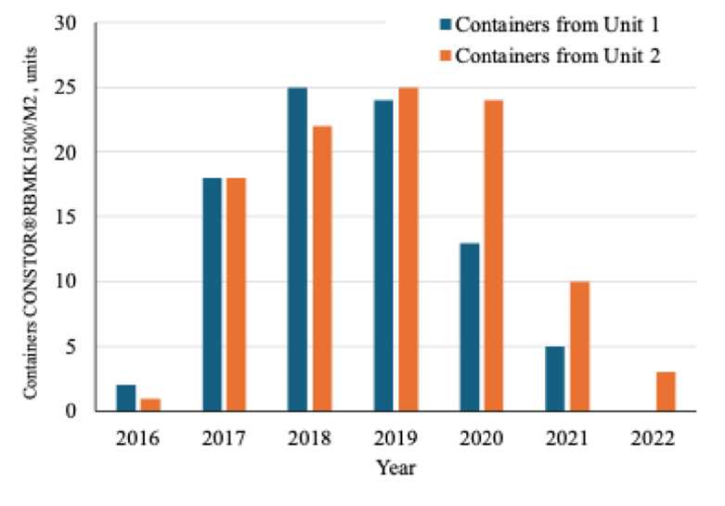
Рисунок 3.2-2. Бочки CONSTOR®RBMK1500/M2 с перекачкой и размещением ТРО в ВХОЯТ-2.

В 2020 году началась переработка повреждённого ОЯТ – сначала в блоке №1, затем в 2021–2022 гг. – в блоке №2. В конце апреля 2022 года перегрузка ОЯТ из реакторных установок в ВХОЯТ-2 была завершена. Всего в хранилище размещено 190 контейнеров типа CONSTOR®RBMK1500/M2 (22 – с повреждённым топливом), содержащих 15 553 сборки ОЯТ с начальным обогащением 235U от 2,0 % до 2,8 %.

В ВХОЯТ-2 также хранится свежее ядерное топливо (неиспользованные сборки). Всего в 8 специальных металлических контейнерах размещено 75 сборок.

ЛЭИ, Лаборатория ядерной инженерии  Совокупная ОВОС процесса вывода из эксплуатации Игналинской АЭС. Резюме отчета ОВОС | S/14-2184.24.26/EIAR/R:1  Редакция 1  12 ноября 2025 г.  Страница 53 из 227

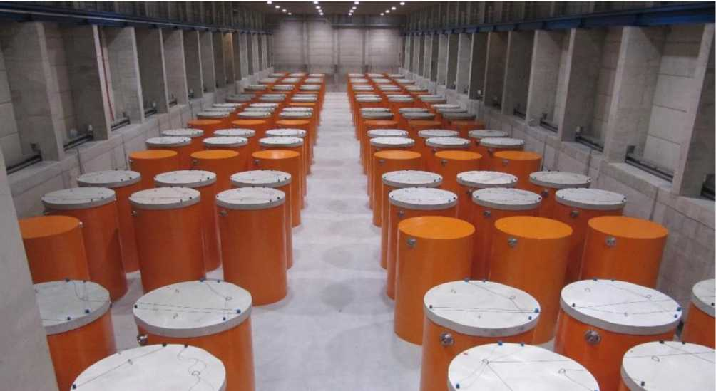
Рисунок 3.2-3. Зал хранения бочек ОЯТ в ВХОЯТ-2.

3.2.2 Первоначальная переработка и упаковка эксплуатационных ТРО ИАЭС

Для извлечения накопленных при эксплуатации ТРО из существующих временных хранилищ (здания № 155, 155/1, 157, 157/1), их сортировки по действующей классификации (см. раздел 3.1.1.1), первоначальной переработки и упаковки для дальнейшей обработки, хранения или захоронения на АЭС построен новый комплекс – Установка переработки и хранения твёрдых отходов (УПХО).
УПХО условно делится на две части: Установка извлечения ТРО (УИТО), расположенная рядом с существующими хранилищами на площадке АЭС; Установка переработки и хранения ТРО (УПХТО), построенная отдельно – примерно в 600 м от промышленной площадки АЭС (см. Рисунок 2.2-4).
УИТО предназначена для извлечения ТРО из существующих хранилищ и первоначальной переработки ТРО класса A. Она состоит из трёх модулей извлечения (МО-1, МО-2, МО-3), модуля сортировки СНАО и контрольного здания.
МО-1, модуль сортировки СНАО и контрольное здание примыкают к хранилищам № 155 и 155/1. С помощью МО-1 ТРО извлекаются из этих зданий через проёмы в стенах и передаются в модуль сортировки СНАО.
В модуле сортировки СНАО обрабатываются:

ЛЭИ, Лаборатория ядерной инженерии  Совокупная ОВОС процесса вывода из эксплуатации Игналинской АЭС. Резюме отчета ОВОС | S/14-2184.24.26/EIAR/R:1  Редакция 1  12 ноября 2025 г.  Страница 54 из 227

ТРО группы G1, извлечённые МО-1; ТРО группы G1, извлечённые МО-2, размещённые в транспортных контейнерах и доставленные на площадку; ТРО класса A (например, вторичные отходы), доставленные в контейнерах из других объектов АЭС. В модуле проводится сортировка (разделение на горючие/негорючие, уплотняемые/неуплотняемые), выделяются ТРО класса A, не подлежащие размещению в хранилище СНАО (например, ОГИ), выполняются дезактивация, измельчение, прессование, радиологическая характеристика и формируются упаковки, отвечающие требованиям приёма в хранилище СНАО (контейнеры 1CX и тюки). ТРО, не подлежащие размещению в хранилище СНАО, упаковываются и передаются в УПХТО для дальнейшей переработки (см. раздел 3.2.6).
Горячие испытания МО-1 и модуля сортировки СНАО начались в 2017 году. Разрешение VATESI на промышленную эксплуатацию было выдано в 2019 году. К концу 2024 года извлечено всё содержимое здания 155/1 и часть из здания 155 – всего около 2300 м³, или ~50 % от объёма, запланированного для извлечения МО-1. Извлечение из здания № 155 планируется завершить к 2028 году.
Кроме того, в модуле сортировки СНАО обрабатывались ТРО класса A, привезённые из других объектов АЭС. Плановые объёмы работ показаны на Рисунке 3.2-4: в 2026 году завершается извлечение с помощью МО-1 и начинается обработка ТРО группы G1, извлечённых МО-2; в 2029–2031 и 2034 годах – извлечение ТРО группы G2, что временно снизит объёмы переработки в модуле; к 2038 году планируется обработать все ТРО группы G1, накопленные при эксплуатации ИАЭС.

ЛЭИ, Лаборатория ядерной инженерии  Совокупная ОВОС процесса вывода из эксплуатации Игналинской АЭС. Резюме отчета ОВОС | S/14-2184.24.26/EIAR/R:1  Редакция 1  12 ноября 2025 г.  Страница 55 из 227

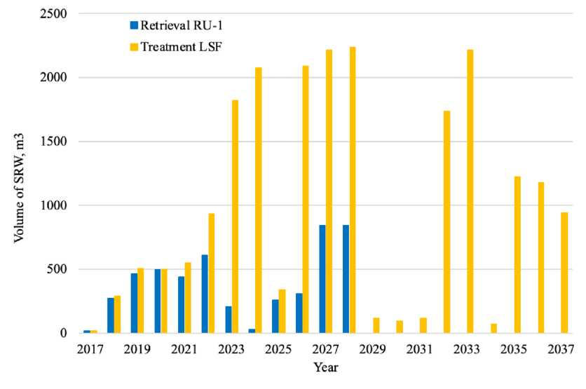
Рисунок 3.2-4. Удаление твердых бытовых отходов группы G1 с помощью RU-1 из зданий № 155/1 и № 155 и первоначальная обработка твердых бытовых отходов в модуле сортировки СЖО.

МО-2 – устройство, установленное на крыше зданий хранилищ № 157 или 157/1 и перемещающееся по рельсам (Рисунок 3.2-5). Предназначено для извлечения и упаковки ТРО групп G1 и G2 в транспортные контейнеры. Контейнеры доставляются в модуль сортировки СНАО или в УПХТО для дальнейшей переработки.

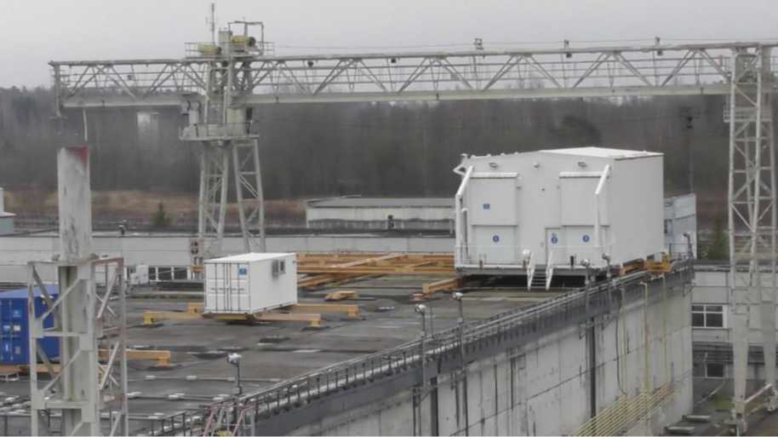
Рисунок 3.2-5. Здание хранилища саморазрушающихся стальных рельсов № 157/1 на АЭС ИНП с группами саморазрушающихся стальных рельсов G1 и G2.
Извлекательный блок МО-2.

ЛЭИ, Лаборатория ядерной инженерии  Совокупная ОВОС процесса вывода из эксплуатации Игналинской АЭС. Резюме отчета ОВОС | S/14-2184.24.26/EIAR/R:1  Редакция 1  12 ноября 2025 г.  Страница 56 из 227

Горячие испытания RU-2 начались в 2017 году. Лицензия VATESI на проведение демонтажа зданий хранения твердых радиоактивных отходов № 155, № 157 и № 157/1 была выдана в 2024 году. Текущая и запланированная деятельность RU-2 показана на рисунке 3.2-6. С начала горячих испытаний до конца 2024 года из здания № 157/1 было извлечено около 3800 м3 отходов групп G1 и G2, что составляет около 20% от общего объема твердых радиоактивных отходов, которые планируется извлечь с помощью RU-2. Темпы извлечения отходов увеличились с 2023 года. Извлечение отходов с использованием RU-2 из здания № 157 будет осуществляться после того, как все отходы группы G3 будут извлечены из этого здания, а RU-3 будет удален из здания.
Организация работ по извлечению и утилизации отходов в отдельных подразделениях мусороперерабатывающего завода зависит от многих факторов, поэтому фактические годовые объемы выполняемых работ могут отличаться от запланированных (как показано на рисунках 3.2-4 и 3.2-6). Планируется удалить все отходы из складских зданий № 157/1 и № 157 к 2038–2045 годам.

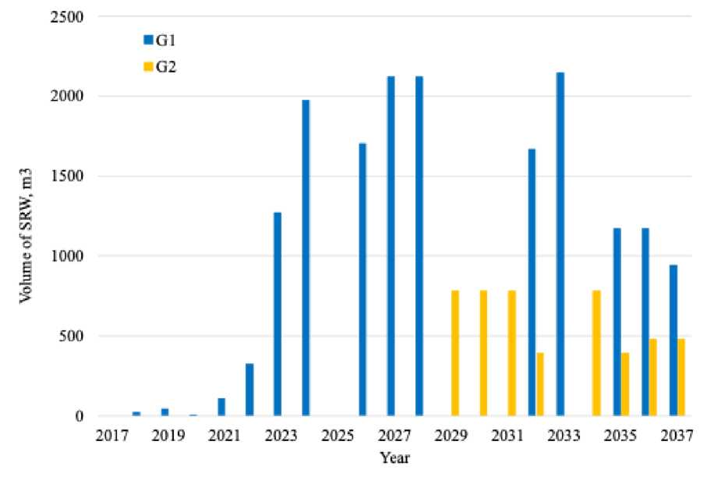
Рисунок 3.2-6. Извлечение групп G1 и G2 ТРО из зданий № 157 и № 157/1 с использованием
МО-2

Устройство МО-3 установлено на крыше здания № 157, предназначенного для хранения твердых бытовых отходов (ТБО) группы G3, рис. 3.2-7. Оно предназначено для вывоза ТБО группы G3 из секций 1 и 4 этого здания и для размещения ТБО в транспортных контейнерах. Контейнеры транспортируются на перерабатывающий завод, где продолжается утилизация отходов группы G3.

ЛЭИ, Лаборатория ядерной инженерии  Совокупная ОВОС процесса вывода из эксплуатации Игналинской АЭС. Резюме отчета ОВОС | S/14-2184.24.26/EIAR/R:1  Редакция 1  12 ноября 2025 г.  Страница 57 из 227

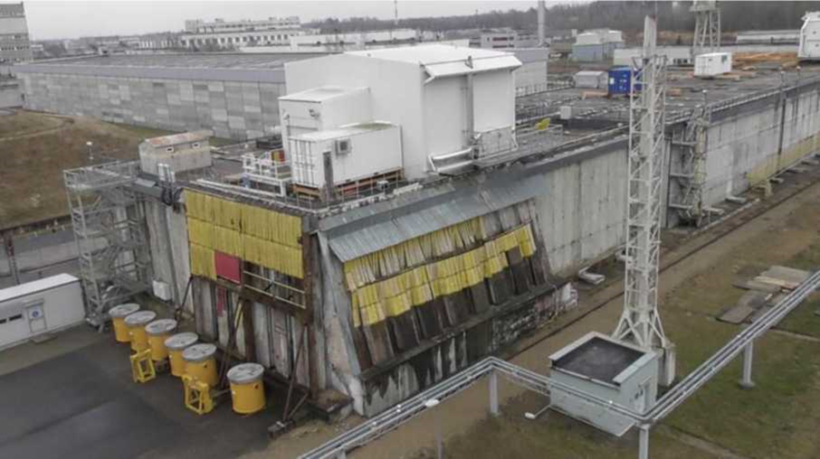
Рисунок 3.2-7. Сооружение хранилища ТРО на ИАЭС с группой G3 с блоком МО-3.

Горячие испытания установки RU-3 начались в 2017 году. Извлечение твердых бытовых отходов с помощью установки RU-3 показано на рисунке 3.2-8. С начала горячих испытаний до конца 2024 года из здания № 157 было извлечено около 290 м3 твердых бытовых отходов группы G3, что составляет около 32% от общего объема твердых бытовых отходов, которые планируется извлечь с помощью установки RU-3. Планируется извлечь твердые бытовые отходы группы G3 из здания № 157 к 2031 году.

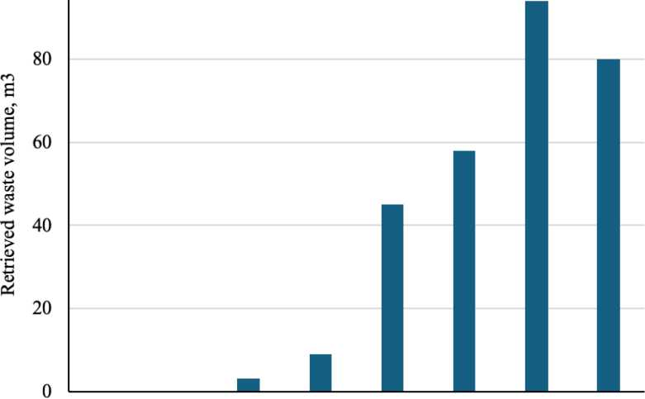
Рисунок 3.2-7. Отгрузка ТРО класса G3 из сооружения 157 с МО-3

ЛЭИ, Лаборатория ядерной инженерии  Совокупная ОВОС процесса вывода из эксплуатации Игналинской АЭС. Резюме отчета ОВОС | S/14-2184.24.26/EIAR/R:1  Редакция 1  12 ноября 2025 г.  Страница 58 из 227

Дистанционно управляемое оборудование для извлечения твердых бытовых отходов работает в модулях МО-1, МО-2 и МО-3. Модули МО-2 и МО-3 имеют собственные отдельные системы вентиляции и очистки и мониторинга вытяжного воздуха. Модули МО-1 и модуль сортировки сверхлегких бытовых отходов имеют общие системы вентиляции и очистки и мониторинга вытяжного воздуха. Легкие бытовые отходы, образующиеся на установке по переработке твердые бытовые отходы, собираются и транспортируются для переработки на установку по обработке легких бытовых отходов (см. раздел 3.2.3).
После извлечения всех твердых бытовых отходов из хранилищ, устройства для извлечения больше не понадобятся и должны быть демонтированы, а их отходы утилизированы. Модуль сортировки сверхлегких бытовых отходов и здание управления будут по-прежнему использоваться для утилизации отходов класса А, образующихся во время эксплуатации и демонтажа ИАЭС.
После завершения демонтажа оборудования и системных конструкций на других объектах ИАЭС и уменьшения объема отходов, подлежащих утилизации, весь пылеуловительный накопитель больше не потребуется. Демонтаж пылеуловительного накопительного накопителя и утилизация его отходов будут осуществлены во время вывода из эксплуатации ИАЭС.

3.2.3 Сбор, хранение и переработка жидких РО

Жидкие радиоактивные отходы (ЖРО), образующиеся в зданиях контролируемой зоны и в ходе технологических процессов, собираются и временно хранятся в резервуарах зданий № 151, 154, 154А и 154В установки переработки ЖРО. Назначение и характеристики резервуаров приведены в Таблице 3.2-1.

Таблица 3.2-1. Резервуары сбора и хранения ЖРО на ИАЭС
Назначение резервуара | Обозначение резервуара | Общий объем, m³
Резервуары для сточных вод (с ПАВ*) | TW11B01 | 1 500
Резервуары для сточных вод | TW11B02, TW11B04, TW13B01, TW13B02 | 13 000
Резервуары для ионообменных смол, перлита и остатков дистилляции | TW11B03, TW18B01, TW18B02 | 4 500
Резервуары для чистого конденсата и очищенной воды | TW15B01, TW15B02, TW32B01, TW41B01 | 20 000
Итого: |  | 39 000
ПАВ – поверхностно-активные вещества
(стоки из спецпрачечной № 156 и спецгаража № 159).

Оборудование для переработки ЖРО расположено в здании № 150.
Сточные воды обрабатываются методом дистилляции: получают вторичный паровой

ЛЭИ, Лаборатория ядерной инженерии  Совокупная ОВОС процесса вывода из эксплуатации Игналинской АЭС. Резюме отчета ОВОС | S/14-2184.24.26/EIAR/R:1  Редакция 1  12 ноября 2025 г.  Страница 59 из 227

конденсат и остатки дистилляции. Минерализация сточных вод – 0,5–5 г/л, в остатках достигает 300 г/л. Конденсат дополнительно очищается в ионообменных фильтрах и может повторно использоваться.
На ИАЭС работают две линии выпарки производительностью по 30 м³/ч. При эксплуатации годовая переработка достигала 250 000 м³. Для получения пара использовалась теплота реакторов. После остановки блоков пар стал вырабатываться в новой котельной (проект В5), построенной в наблюдаемой зоне.
После окончательного отключения энергоблоков, переноса отработанного ядерного топлива во временные хранилища, постепенной изоляции и опорожнения неиспользуемых систем, бассейнов отработанного ядерного топлива и т. д., объемы собранных и необходимых для очистки сточных вод сократились до 36 000 – 39 000 м3 в год, см. раздел 3.1.2.2 и рисунок 3.1-4. С 2025 года ожидается, что потребность в очистке сточных вод снизится до 15 000 м3 в год, см. раздел 3.1.2.2 и рисунок 3.1-5. Существующие очистные сооружения на АЭС становятся экономически неэффективными. Для более эффективного использования энергетических ресурсов (пара и охлаждающей воды), применяемых при очистке сточных вод, АЭС планирует установить на очистных сооружениях новых современных энергосберегающих вакуумных испарительных установок (так называемая установка ESVA) и установку предварительной очистки сточных вод, загрязненных поверхностно-активными веществами, методом озонирования (так называемая установка OZON). Производительность установки ESVA должна составлять не менее 2 м³/ч, а потребление электроэнергии не должно превышать 125 кВт/м³. Планируемый ввод в эксплуатацию нового оборудования для очистки сточных вод – 2026 год. После ввода в эксплуатацию нового оборудования используемые в настоящее время испарительные установки и дополнительные установки очистки конденсата будут выведены из эксплуатации.
Жидкий остаток процесса дистилляции сточных вод – дистилляционный остаток – затвердевал с использованием технологии битуминизации до 2015 года. Полученный битуминизированный остаток хранится в хранилище битуминизированных радиоактивных отходов, здание № 158. В настоящее время в здании накоплено около 14 400 м3 битуминизированного остатка, классифицированного как остаток радиоактивных отходов класса B и C. В будущем планируется преобразовать временное хранилище битуминизированного остатка (путем установки дополнительных инженерных сооружений и инженерных барьеров, ограничивающих распространение радионуклидов) в наземное хранилище радиоактивных отходов [7], [29].
Водные смеси использованных фильтрующих материалов (ионообменные смолы, перлит) затвердевают с использованием технологии цементации с 2006 года. Блок цементации установлен в здании № 150 очистных сооружений для жидких радиоактивных отходов. Жидкие радиоактивные отходы цементируются в бочки объемом 200 л. Цементированные пакеты РО классифицируются как ТРО класса C. Цементированные пакеты RW (бочки) помещаются в так называемый контейнер F-ANP (8 бочек в контейнере) для хранения и транспортировки в здание № 158/2 для временного хранения,

ЛЭИ, Лаборатория ядерной инженерии  Совокупная ОВОС процесса вывода из эксплуатации Игналинской АЭС. Резюме отчета ОВОС | S/14-2184.24.26/EIAR/R:1  Редакция 1  12 ноября 2025 г.  Страница 60 из 227

Рисунок 3.2-9.
Временное хранилище реактора цементированных отходов, здание № 158/2, рассчитано на размещение до 6300 контейнеров Ф-АНП. К концу 2024 года в хранилище было размещено около 3300 контейнеров F-ANP, то есть хранилище заполнено примерно на 50% от его проектного объёма. С 2022 года в хранилище также хранятся контейнеры F-ANP с графитовыми отходами реактора (класса D). Графитовые отходы процесса при демонтаже реакторных каналов. Хранение графита в здании № 158/2 является временной мерой до открытия временного хранилища отходов реактора (ВХОТРО). Затем проекты с графитовыми отходами будут перевезены в ВХОТРО для дальнейшего хранения до тех пор, пока их нельзя будет закрепить в литовском глубоководном геологическом хранилище. С радиологической точки зрения графитовые отходы менее активны, чем цементированные отходы, хранятся в хранилище и соответствуют требованиям по приему отходов. для хранения отходов во временном хранилище № 158/2.
Ход хранения в период 2010-2024 гг. и прогноз, показанный на рисунке 3.2-10. При учете объема вывозных отходов, запланированных к переработке в 2025-2034 гг., см. раздел 3.1.2.2 и рисунок 3.1-7, в 2030 году база будет заполнена примерно на 90% от проектного объема хранилища. После ввода в хранилище НОРВ-ДЖ (планируется на 2030 год) накопленные в хранилище пакеты с отходами будут транспортироваться на платформу хранилища НОРВ-ДЖ, где они окончательно обрабатываются (зацементируются) и помещаются в хранилище НОРВ-ДЖ, см. раздел 3.2.7.2.

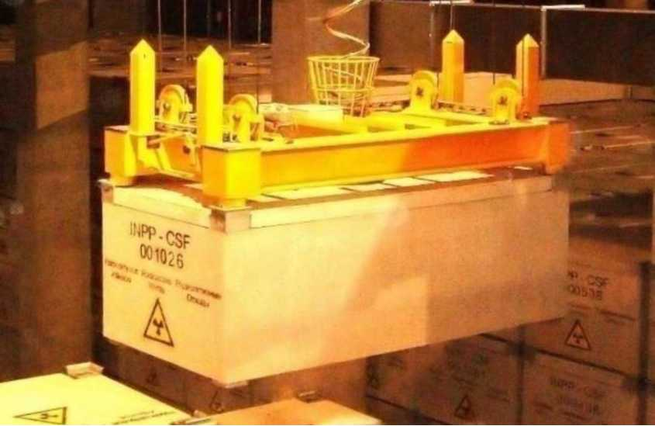
Рисунок 3.2-9. Контейнер хранения и транспортировки ТРО

ЛЭИ, Лаборатория ядерной инженерии  Совокупная ОВОС процесса вывода из эксплуатации Игналинской АЭС. Резюме отчета ОВОС | S/14-2184.24.26/EIAR/R:1  Редакция 1  12 ноября 2025 г.  Страница 61 из 227

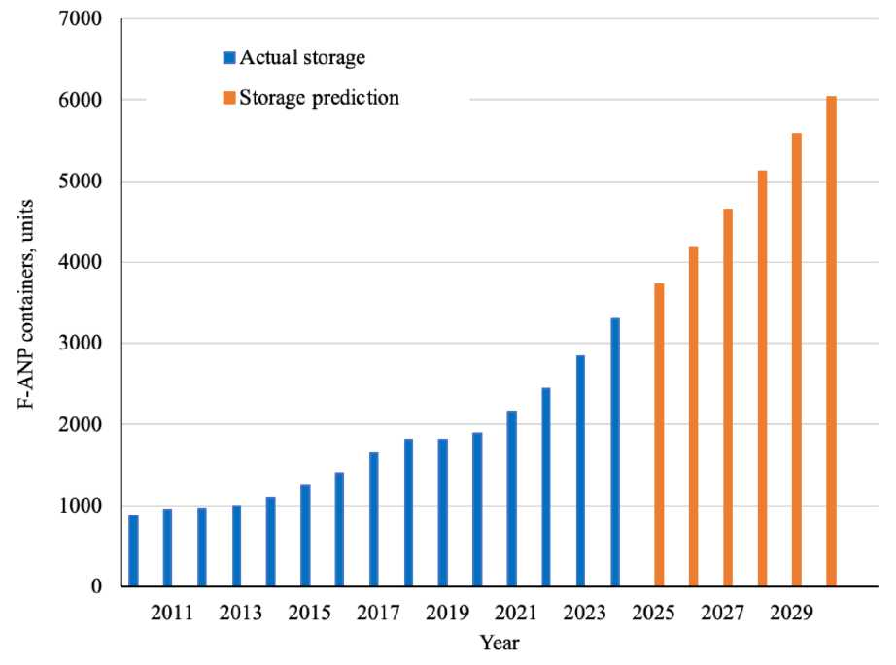
Рисунок 3.2-10. Ход работ и прогноз заполнения временного хранилища ТРО
(здание № 158/2)

3.2.4 Демонтаж и первоначальная переработка оборудования и конструкций

3.2.4.1 Демонтаж

Около 83 % общей массы демонтируемого оборудования и конструкций, включая ~95 % массы ТРО классов A–E (и не загрязнённых – класса 0), расположены в зданиях блоков №1 и №2 в контролируемой зоне (см. раздел 3.1.1.2.5). Планировка зданий и назначение ключевых сооружений приведены в Таблице 3.2-2.

Таблица 3.2-2. Обозначение и назначение наиболее важных зданий энергоблоков АЭС, расположенных в контролируемой зоне.
Силовой блок | Номер сооружения | Блок | Наименование сооружения
Блок 1 | 101/1 | A1 | Реакторный блок с вентиляционной трубой
Блок 1 | 101/1 | B1 | Блок специальной химической водоподготовки
Блок 1 | 101/1 | V1 | Блок вспомогательных технологических систем
Блок 1 | 101/1 | G1 | Турбинный цех
Блок 1 | 101/1 | D1 | Деаэрационный блок
Блок 1 | 101/1 | D0 | Вспомогательный блок

ЛЭИ, Лаборатория ядерной инженерии  Совокупная ОВОС процесса вывода из эксплуатации Игналинской АЭС. Резюме отчета ОВОС | S/14-2184.24.26/EIAR/R:1  Редакция 1  12 ноября 2025 г.  Страница 62 из 227

 | 119 | ₋ | Когенерационная установка
 | 117/1 | ₋ | Бассейн аварийного охлаждения реактора
 | 135/1 | - | Камера хранения газа (подземная конструкция)
 | 152/1A, 1B | - | Резервуары хранения воды с низкой соленостью
Блок 2 | 101/2 | A2 | Реакторный блок с вентиляционной трубой
Блок 2 | 101/2 | B2 | Блок специальной химической обработки воды
Блок 2 | 101/2 | V2 | Блок вспомогательных технологических систем
Блок 2 | 101/2 | G2 | Турбинный цех
Блок 2 | 101/2 | D2 | Деаэрационный блок
Блок 2 | 117/2 | - | Бассейн аварийного охлаждения реактора
Блок 2 | 135/2 | ₋ | Камера хранения газа (подземная конструкция)
Блок 2 | 152/2A, 2B | - | Резервуары хранения воды с низкой соленостью

Демонтаж оборудования энергоблоков ИАЭС начался в 2010 году с демонтажа системы аварийного охлаждения реактора энергоблока № 1, расположенного в корпусе № 117/1, см. раздел 2.3. С тех пор АЭС «ИАЭС» проводит работы по изоляции, модификации, демонтажу и первоначальной обработке отходов технологического оборудования, которое больше не требуется для дальнейшей эксплуатации, и вывода из эксплуатации, в соответствии со стратегией проведения работ по демонтажу, согласно которой «здания демонтируются по очереди, одно здание за другим», начиная с «наименее загрязненных зданий», а затем демонтируя «все более загрязненные».
Место и объем работ по демонтажу определяются отдельными проектами вывода из эксплуатации, см. раздел 2.3. В ходе заключительного этапа остановки энергоблоков АЭС (2010-2024 гг.) были реализованы или начаты следующие крупные проекты по выводу из эксплуатации, каждый из которых был оценен в рамках отдельного исследования оценки воздействия на окружающую среду:
- ДИПО в здании 117/1: демонтаж ёмкостей и трубопроводов системы аварийного охлаждения блока №1 [31];
- ДИПО в здании 119: демонтаж когенерационной установки [32];
- ДИПО в блоке G1: демонтаж турбинного зала блока №1 [33];
- ДИПО в блоке V1 (фаза 1): демонтаж газового контура реактора, системы очистки выхлопных газов и т.д. [34];
- ДИПО в здании 117/2: аналогично для блока №2 [35];
- ДИПО в блоке G2: демонтаж турбинного зала блока №2 [36];

ЛЭИ, Лаборатория ядерной инженерии  Совокупная ОВОС процесса вывода из эксплуатации Игналинской АЭС. Резюме отчета ОВОС | S/14-2184.24.26/EIAR/R:1  Редакция 1  12 ноября 2025 г.  Страница 63 из 227

- ДИПО в блоках D0, D1 и D2: демонтаж деаэраторов, электрооборудования и трубопроводов [37];
- ДИПО в блоке D2: демонтаж и первичная обработка деаэраторов реактора энергоблока 2, их систем подачи и транзитных трубопроводов для условно чистого пара
- и условно чистого парового конденсата, свежего пара, подаваемой воды и т. д. [37];
- ДИПО в блоке A1 (фаза 1): демонтаж контура принудительной циркуляции и главных циркуляционных насосов [38];
- ДИПО в зонах R1 и R2 блока №1: демонтаж верхних и нижних трубопроводов [39];
- ДИПО в блоках A2 и V2 (фаза 1): аналогично для блока №2 [40].
Ход работ по выводу из эксплуатации, проводимых и продолжающихся в отдельных реакторных блоках, суммирован на рисунках 3.2-11 и 3.2-12. На этих рисунках также показана разгрузка отработанного ядерного топлива в блоках, а также работы по демонтажу (см. раздел 3.2.1) и дезактивации (см. раздел 3.2.4.2).

ЛЭИ, Лаборатория ядерной инженерии  Совокупная ОВОС процесса вывода из эксплуатации Игналинской АЭС. Резюме отчета ОВОС | S/14-2184.24.26/EIAR/R:1  Редакция 1  12 ноября 2025 г.  Страница 64 из 227

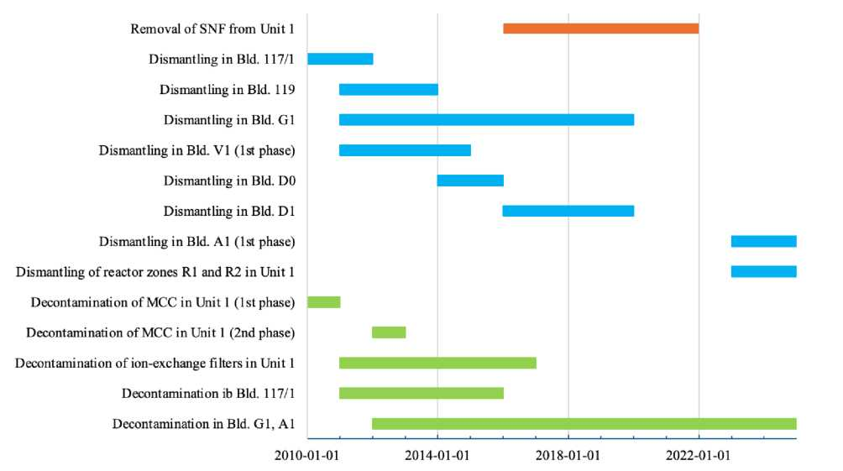
Рисунок 3.2-11. Мероприятия по выводу из эксплуатации Блока 1

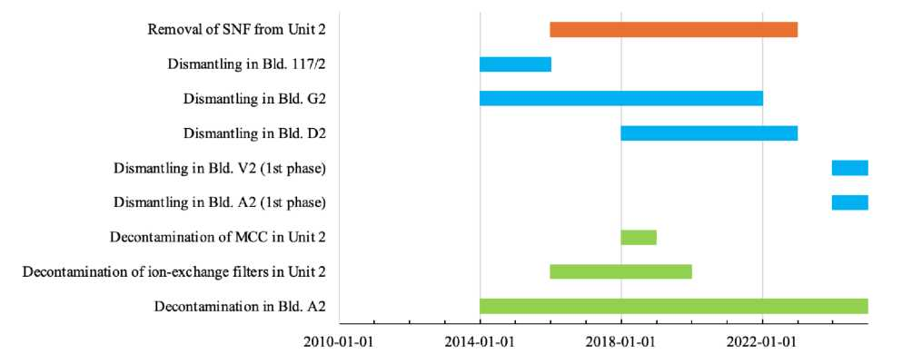
Рисунок 3.2-11. Мероприятия по выводу из эксплуатации Блока 1

Масса оборудования и систем, демонтированных в энергоблоках за отдельные годы, суммирована на рисунке 3.2-13. В отдельные годы масса демонтированных материалов варьируется в довольно широких пределах и зависит от многих факторов, определяющих специфику отдельных проектов демонтажа. В 2014 и 2015 годах пиковая масса демонтированных материалов в энергоблоке 1 связана с демонтажем оборудования с низким уровнем загрязнения в блоке Г1. По мере продвижения работ по демонтажу в среднем ежегодно в обоих энергоблоках демонтировалось от 4000 до 4500 тонн материалов. Небольшое количество отходов класса А было демонтировано в здании № 130/2 в ЦА, подготавливая площадку для установки нового оборудования для

ЛЭИ, Лаборатория ядерной инженерии  Совокупная ОВОС процесса вывода из эксплуатации Игналинской АЭС. Резюме отчета ОВОС | S/14-2184.24.26/EIAR/R:1  Редакция 1  12 ноября 2025 г.  Страница 65 из 227

обработки металлических отходов.

Рисунок 3.2-13. Масса оборудования и систем, демонтированных в отдельных блоках и других зданиях в контролируемой зоне.

Наряду с работами по демонтажу в контролируемой зоне, в течение этого периода также демонтировалось оборудование и системы, которые больше не нужны в контролируемой зоне (КЗ) и за пределами площадки АЭС. Общая масса демонтированного оборудования и систем по отдельным годам показана на рисунке 3.2-14. С 2010 года по конец 2024 года было демонтировано в общей сложности около 74 000 тонн оборудования и систем, что составляет около 42% от общей массы оборудования и систем, которые планировалось демонтировать при выводе из эксплуатации. Зона наблюдения за демонтированным оборудованием и за пределами площадки АЭС не загрязнены радионуклидами, материалы, демонтированные в зоне наблюдения, классифицируются как отходы класса 0.

ЛЭИ, Лаборатория ядерной инженерии  Совокупная ОВОС процесса вывода из эксплуатации Игналинской АЭС. Резюме отчета ОВОС | S/14-2184.24.26/EIAR/R:1  Редакция 1  12 ноября 2025 г.  Страница 66 из 227

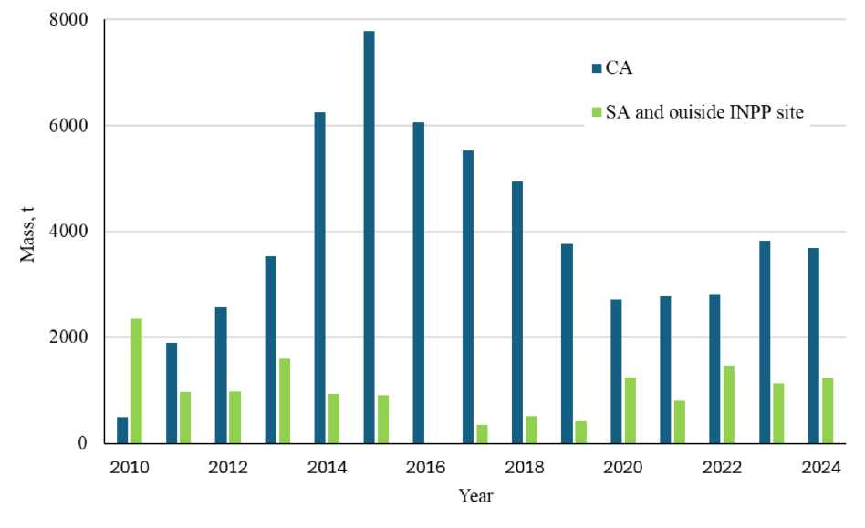
Рисунок 3.2-14. Масса оборудования и систем, демонтированных в ходе вывода из эксплуатации.

Распределение массы оборудования и систем, подлежащих демонтажу по классам СРВ, показано на рисунке 3.2-15. К 2024 году большая часть материалов классов 0 и А была демонтирована. Демонтаж материалов, более загрязненных радионуклидами, начнет увеличиваться с 2024 года, при этом будет производиться демонтаж оборудования, расположенного ближе к реактору (в блоках А1 и А2) и зонам Р1 и Р2 реактора энергоблока № 1.

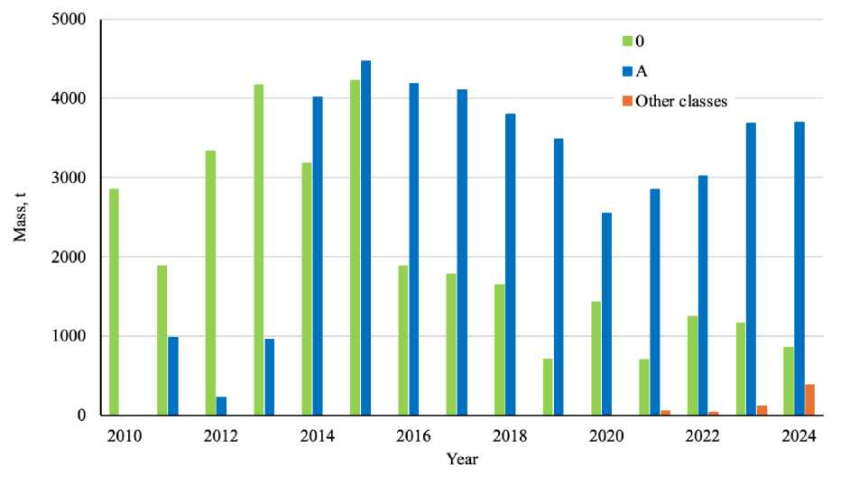
Рисунок 3.2-15. Распределение массы демонтированного оборудования и систем по классам ТРО.

ЛЭИ, Лаборатория ядерной инженерии  Совокупная ОВОС процесса вывода из эксплуатации Игналинской АЭС. Резюме отчета ОВОС | S/14-2184.24.26/EIAR/R:1  Редакция 1  12 ноября 2025 г.  Страница 67 из 227

Демонтаж оборудования и систем осуществляется путем их разборки (где это возможно) и резки механическими и/или термическими методами:
• оборудование, содержащее механические соединения (насосы, клапаны, измерительные приборы, электротехническое оборудование и т. д.), которое можно демонтировать, демонтируется с использованием обычных инструментов;
• механическая резка, как правило, используется для трубопроводов малого диаметра (D ≤ 100 мм), листовой стали, кабелей. Используются труборезные инструменты, угловые шлифовальные машины с абразивными дисками,
гидравлические ножницы и т. д. Крупногабаритные компоненты режутся абразивной (алмазной) проволокой;
• термическая резка используется для резки труб большого диаметра и крупногабаритных компонентов сложной геометрии, а также в случаях, когда по какой-либо причине механические режущие инструменты не могут быть использованы. Для резки углеродистой стали используются газокислородные (кислородно-ацетиленовые) резаки, для резки нержавеющей стали – плазменные;
• Демонтаж строительных конструкций (при необходимости обеспечения доступа к демонтированному оборудованию, обустройства мест для первичной переработки и хранения, транспортных маршрутов) осуществляется с помощью бетоноломов, бетоноколов и т. д.

Для демонтажных работ используется уже проверенное оборудование и инструменты. При планировании работ учитывается опыт других организаций, реализующих проекты аналогичного характера: первые технологические проекты по демонтажу АЭС были подготовлены группой компаний во главе с британской компанией UKAEA Ltd., поэтому был использован опыт проектов, реализованных в Соединенном Королевстве (АЭС Даунри, АЭС Виндскейл AGR (свая 1)); опыт АЭС Грайфсвальд (Германия) был адаптирован для организации демонтажных работ; пригодность методов обращения с отходами и демонтажа основана на опыте аналогичных работ на шведских атомных электростанциях. При планировании новых проектов по демонтажу учитывается опыт, накопленный в ходе работ по демонтажу, используется оборудование, установленное в ходе предыдущих проектов, и приобретенные инструменты.

Проекты вывода из эксплуатации АЭС, реализация которых началась в 2025 году или начнется позже:
• Работы по демонтажу и первичной обработке в зонах реактора Р1 и Р2 энергоблока 2: демонтаж и первичная обработка верхнего и нижнего трубопроводов реакторного блока [41];

• Работы по демонтажу и первичной обработке остаточного оборудования в корпусе 119, блоках G1, D0 и D1: демонтаж и первичная обработка инженерных систем зданий энергоблока 1 (радиационная защита, вентиляция, электроснабжение, водоснабжение, канализация, сжатый воздух и т. д.), оборудования, подъемных механизмов и оборудования первичных стержней обработки отходов [42];

ЛЭИ, Лаборатория ядерной инженерии  Совокупная ОВОС процесса вывода из эксплуатации Игналинской АЭС. Резюме отчета ОВОС | S/14-2184.24.26/EIAR/R:1  Редакция 1  12 ноября 2025 г.  Страница 68 из 227

• Работы по остаточному оборудованию ДИПО в блоках G2 и D2: демонтаж и первичная обработка инженерных систем зданий энергоблока 2 (радиационная защита, вентиляция, электроснабжение, водоснабжение, канализация, сжатый воздух и т. д.), оборудование, подъемные механизмы и оборудование стержней предварительной обработки зданий энергоблока 2 [42].
• Работы по Д&ПТ в зданиях 152/1А,Б и 152/2А,Б: демонтаж и первичная обработка
резервуаров для хранения воды с низкой соленостью и соответствующая технологическая обработка реакторов энергоблоков 1 и 2 [43];
• Работы по Д&ПТ в блоках В1 и В2: демонтаж и первичная обработка систем охлаждения
и очистки многоканальных контуров принудительной циркуляции энергоблоков 1 и 2,
оборудования промежуточного контура, различного водофильтрационного оборудования и т. д.;
• Работы по демонтажу и первичной обработке в блоках А1 и А2: демонтаж и первичная обработка реакторных барабанов сепараторов энергоблоков 1 и 2;
Работы по демонтажу и первичной обработке в зонах Р3 реакторов энергоблоков 1 и 2: демонтаж графитовой опалубки, металлических конструкций реакторов, удаление конструкций и заполнителей полостей;
• Работы по демонтажу и первичной обработке в блоках А1, А2 и В2, этап 2: демонтаж и первичная обработка элементов системы управления и хранения отработанного топлива энергоблоков 1 и 2 в центральном зале и оборудования бассейнов хранения топлива;
• Работы по демонтажу и первичной обработке остаточного оборудования в блоках А1, А2, В1, В2, В2: демонтаж и первичная обработка инженерных систем зданий энергоблоков 1 и 2 – вентиляции, электроснабжения, водоснабжения, канализации и т. д., демонтаж оборудования для первичной обработки;
• Работы по демонтажу и первичной обработке других установок энергоблоков 1 и 2: демонтаж и первичная обработка оборудования газохранилищ энергоблоков 1 и 2 (в зданиях № 135/1 и № 135/2), специальной прачечной (в здании № 156),
санитарных прачечных (в зданиях № 140/1 и № 140/2а).
В ходе вывода из эксплуатации АЭС также будут демонтированы объекты по обращению с твердыми и жидкими радиоактивными отходами, расположенные на территории АЭС:
• Оборудование для первичной обработки (измельчение, дезактивация) металлических отходов класса А, расположенное в контролируемой зоне ремонтного цеха (здание № 130/2);
• битум, цементирование, испарительное оборудование и коммуникационный трубопровод между зданиями № 101/1 и № 150 (коммуникационный путепровод, здание № 175), расположенными на очистных сооружениях LRW (здание № 150);

ЛЭИ, Лаборатория ядерной инженерии  Совокупная ОВОС процесса вывода из эксплуатации Игналинской АЭС. Резюме отчета ОВОС | S/14-2184.24.26/EIAR/R:1  Редакция 1  12 ноября 2025 г.  Страница 69 из 227

• Резервуары для хранения легких радиоактивных отходов и очищенной воды (здания № 151, 154, 154а,б);

Хранилища для хранения твердых радиоактивных отходов (здания № 155, 155/1, 157, 157/1) и установки для хранения твердых радиоактивных отходов;

Устройства для измерения уровней радиоактивности материалов, которые больше не контролируются (расположены на объекте Б10 и в здании № 159Б).
Объем проектов демонтажа, последовательность и сроки их реализации должны быть
указаны в окончательном плане вывода из эксплуатации АЭС [7], который должен периодически пересматриваться и, при необходимости, обновляться [11]. Процедура демонтажа планируется и корректируется с учетом:
• доступности мест демонтажа: оборудование, которое будет эксплуатироваться или демонтироваться на более позднем этапе, не должно препятствовать безопасному выполнению работ по демонтажу;

• Возможность обращения с отходами – инфраструктура для обращения с радиоактивными отходами должна быть подготовлена для обращения с образующимися отходами;

• Проведение подготовительных работ – инфраструктура, необходимая для демонтажа (оборудование для предварительной обработки отходов, системы вентиляции и т. д.), должна быть подготовлена до начала работ по демонтажу;
• Планирование и выполнение других мероприятий по выводу из эксплуатации АЭС – наличие ресурсов, необходимых для работ по демонтажу (персонал, хранение отходов, вывоз и дальнейшее управление и т. д.), с учетом необходимости одновременного проведения всех работ на АЭС.
Проекты вывода из эксплуатации АЭС, реализация которых еще не началась, охватывают (без демонтажа реакторов) около 37% от общей массы, планируемой к демонтажу на контролируемой территории. Масса установок для обращения с твердыми и жидкими радиоактивными веществами и других объектов, подлежащих демонтажу, должна составлять приблизительно 5% от общей массы, подлежащей демонтажу на контролируемой территории. В основном это очень низкие уровни радиоактивных материалов (класс А) и потенциально неконтролируемые вещества (класс 0). Для проведения этих демонтажных работ будут использоваться уже проверенные приборы, опыт, накопленный в ходе предыдущих проектов по демонтажу, оборудование и приобретенные инструменты. Для демонтажа относительно небольших и умеренно низких и средних уровней активных радиоактивных материалов (классы В, С) потребуется использовать решения, которые снижают воздействие ионизирующего излучения (экранирование, ограничение рабочего времени) и дистанционно управляемое оборудование.
В технологическом и организационном плане наиболее сложным является демонтаж реакторов. На реакторные установки приходится около 20% от общей массы оборудования и систем, подлежащих демонтажу в контролируемой зоне, см. Таблицу 3.1-10. Примерно 80% от общей массы материалов классов B и C было демонтировано в ходе вывода из эксплуатации АЭС INPP, а 100% от массы материалов классов D и E материалы

ЛЭИ, Лаборатория ядерной инженерии  Совокупная ОВОС процесса вывода из эксплуатации Игналинской АЭС. Резюме отчета ОВОС | S/14-2184.24.26/EIAR/R:1  Редакция 1  12 ноября 2025 г.  Страница 70 из 227

сосредоточены в реакторах, см. рис. 3.1-10. В связи с возможным значительным воздействием ионизирующего излучения, для демонтажа зон Р3 реакторов потребуется использовать дистанционно управляемое оборудование.
Демонтаж реакторов разделен на два отдельных проекта, рис. 3.2-16:
• Демонтаж зон реактора Р1 и Р2;
• Демонтаж зоны реактора Р3.
Зона Р1 состоит из пароводопровода в верхней части реактора и других технологических коммуникаций и их элементов, установленных в шахте реактора над схемой. Зона Р1 также включает топливопроводы, каналы управления и защиты реактора, расположенные в реакторе. Зона Р2 состоит из водопровода в нижней части реактора и других технологических коммуникаций и их элементов.
Условия ионизирующего излучения позволяют рабочим получать доступ к зонам Р1 и Р2 и демонтировать их без использования дистанционно управляемого оборудования. Демонтаж и предварительная обработка топливопроводов реактора, каналов управления и защиты реактора (классы D и E SRW) осуществляется с использованием существующего оборудования и процедур, применяемых при замене каналов во время работы реактора. Часть технологических каналов реактора (каналы охлаждения отражателей, температурные, газоотборные), не имеющих процедур обработки, будет демонтирована и помещена в бассейны цеха отработанного ядерного топлива. В бассейнах эти каналы будут разрезаны, помещены в контейнеры и доставлены для обработки в цех отработанного ядерного топлива. Демонтаж других компонентов осуществляется в последовательности, противоположной последовательности их сборки.
Для снижения и оптимизации воздействия на персонал предпочтительно использовать дистанционно управляемое оборудование при демонтаже зон R1 и R2 и обращении с демонтированными материалами. Воздействие на окружающую среду демонтажа зон R1 и R2 было оценено в отдельных исследованиях ОВОС [39], [41]. Работы по демонтажу зон реакторов Р1 и Р2 первого энергоблока начались в 2023 году.

ЛЭИ, Лаборатория ядерной инженерии  Совокупная ОВОС процесса вывода из эксплуатации Игналинской АЭС. Резюме отчета ОВОС | S/14-2184.24.26/EIAR/R:1  Редакция 1  12 ноября 2025 г.  Страница 71 из 227

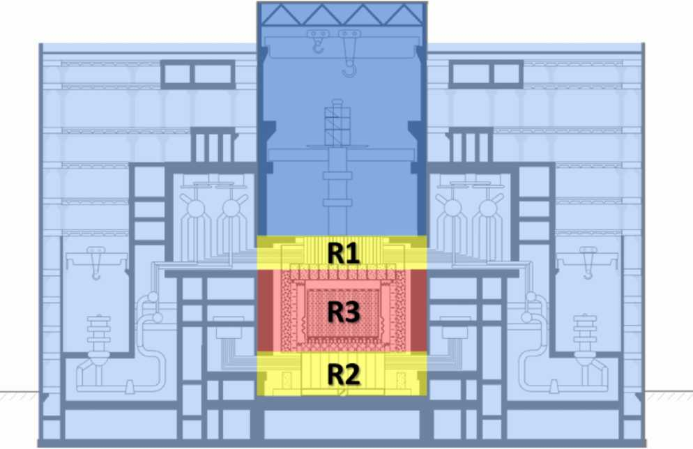
Рисунок 3.2-16. Зоны демонтажа реактора: R1, R2 и R3

С конструктивной точки зрения зона реактора R3 состоит из металлических конструкций (так называемых схем E, G, D, L и др.), установленных в железобетонном реакторном колодце (поперечное сечение 21×21 м, высота 25 м), часть которых заполнена различными сыпучими (песок, серпентинит, металлическая дробь) или жидкими (вода) наполнителями – см. Рисунок 3.2-17.

ЛЭИ, Лаборатория ядерной инженерии  Совокупная ОВОС процесса вывода из эксплуатации Игналинской АЭС. Резюме отчета ОВОС | S/14-2184.24.26/EIAR/R:1  Редакция 1  12 ноября 2025 г.  Страница 72 из 227

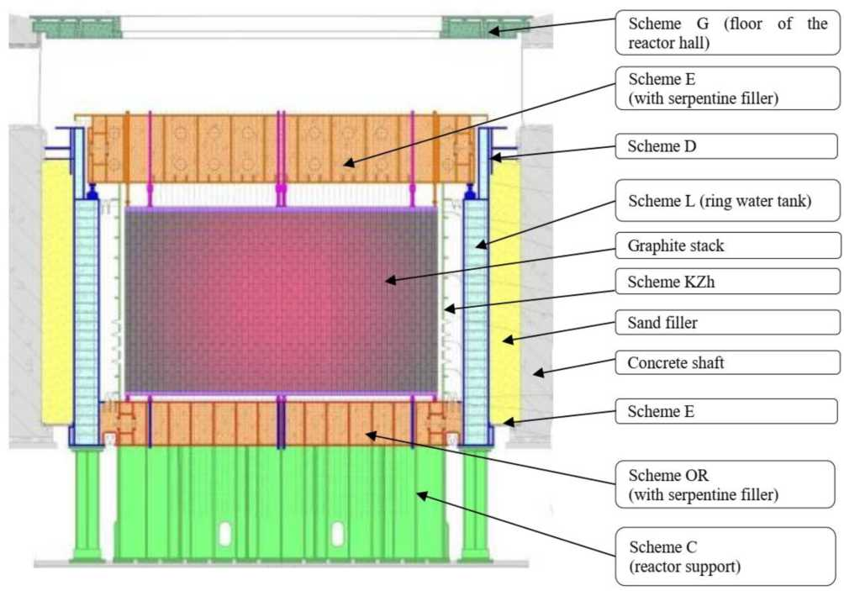
Рисунок 3.2-17. Основные компоненты реактора

Состав материалов, подлежащих демонтажу в реакторах, обобщён на Рисунке 3.1-12, Раздел 3.1.1.2.5. Металлы составляют около 33 % массы материалов, подлежащих демонтажу, графит – около 13 %. Наибольшую массу составляют наполнители различных конструктивных схем и полостей (серпентинит, песок, гравий, щебень, металлическая дробь) – около 55 % от общей массы реакторов. В реакторах также содержится 1600 тонн воды в качестве наполнителя (по 800 тонн в каждом), которая будет рассматриваться как ЖРО (жидкие радиоактивные отходы). Классификация материалов реактора приведена в Таблице 3.2-3.

Таблица 3.2-3. Классификация ТРО (твердых радиоактивных отходов) в зонах реакторов R1, R2 и R3
Класс РО | В зонах реакторов, тонн |  | Оба реактора, тонн
Класс РО | R1, R2 | R3 | Оба реактора, тонн
0 | 0 | 9 700 | 9 700
A | 3 300 | 7 300 | 10 600
B, C | 400 | 200 | 600
D (graphite) | 200 | 3 500 | 3 700
D, E | 300 | 3 300 | 3 600
Итого: | 4 200 | 24 000 | 28 200

Наиболее важные запланированные проектные решения по демонтажу зоны R3 следующие:

ЛЭИ, Лаборатория ядерной инженерии  Совокупная ОВОС процесса вывода из эксплуатации Игналинской АЭС. Резюме отчета ОВОС | S/14-2184.24.26/EIAR/R:1  Редакция 1  12 ноября 2025 г.  Страница 73 из 227

- Демонтаж зоны R3 осуществляется в сухой среде при атмосферном давлении;
- Доступ к внутренним компонентам реактора осуществляется через верхнюю часть реактора: в первую очередь демонтируется верхняя схема E;
- Направление демонтажа – сверху вниз: сначала снимаются конструкции, расположенные выше и по бокам, последовательно удаляются материалы между конструкциями и наполнителями в полостях конструкций. Устойчивость отдельных конструктивных частей (схем) реактора сохраняется на протяжении всего процесса демонтажа;
- Металлические конструкции (схемы) внутри реактора демонтируются с использованием дистанционно управляемых механических и термических режущих инструментов. Инструменты устанавливаются на специальной платформе, которая краном из реакторного зала опускается внутрь реакторного колодца;
- Опалубка из графита демонтируется послойно; графитовые блоки удаляются в порядке, обратном их сборке. Для захвата графитовых блоков могут использоваться вакуумные присоски, механические или пневматические захваты и т.д. Графитовые блоки не подлежат дроблению. Любая технология захвата должна наносить графитовому блоку максимально возможный ущерб (хотя не исключено, что часть графита, например, крайние блоки, может быть удалена только с полным его разрушением);
- Водяной наполнитель в схемах D и L откачивается или сливается с использованием существующих трубопроводов заполнения и дренажа;
- Наполнители удаляются с помощью систем вакуумного всасывания и механических средств (захватов, ковшей);
- Для первичной переработки и упаковки отходов используются имеющиеся на ИАЭС контейнеры и сооружения (включая новые мастерские для проектов демонтажа R1 и R2 и новые объекты по характеризации в реакторном зале). При необходимости могут также применяться другие типы контейнеров и объекты по обращению с отходами;
- Для транспортировки на ПХРОВ (промежуточное хранилище ОВ) контейнеры со среднеактивными отходами помещаются в специальный транспортный контейнер, обеспечивающий экранирование от ионизирующего излучения.
Конкретные технические решения по демонтажу оборудования и конструкций, а также технологии демонтажа выбираются при подготовке технологических проектов по отдельным видам работ по демонтажу и первичной переработке (D&PT). Безопасность технических решений, включая охрану окружающей среды (предотвращение выбросов в окружающую среду, мониторинг и соблюдение установленных требований), оценивается и обосновывается при подготовке отчётов по анализу безопасности технологических проектов. При выборе методов демонтажа и первичной переработки используются опыт, полученный при реализации предыдущих проектов D&PT,

ЛЭИ, Лаборатория ядерной инженерии  Совокупная ОВОС процесса вывода из эксплуатации Игналинской АЭС. Резюме отчета ОВОС | S/14-2184.24.26/EIAR/R:1  Редакция 1  12 ноября 2025 г.  Страница 74 из 227

а также лучшие мировые практики в области вывода из эксплуатации других ядерных объектов.

3.2.4.2 Дезактивация

Дезактивация – это устранение или снижение радионуклидного загрязнения материалов, оборудования, систем и поверхностей зданий посредством промывки, нагрева, химических или электрохимических методов, механической очистки или иных методов [11]. В ходе вывода из эксплуатации Игналинской АЭС и обращения с радиоактивными отходами (РО) дезактивация применяется с целью:
- снижения загрязнения оборудования, систем и рабочих зон перед демонтажем или обращением с РО, тем самым создавая более безопасные условия труда для персонала, уменьшая риск распространения загрязнения и обеспечивая возможность применения более простых и быстрых методов демонтажа. Дезактивация до демонтажа является одним из способов реализации концепции АЛАРА (ALARA – As Low As Reasonably Achievable, «настолько низко, насколько это разумно достижимо»);
- уменьшения количества материалов, направляемых на захоронение в хранилище ОВ очень низкой активности (ОВНН), за счёт дезактивации короткоживущих РО класса А до уровней, не подлежащих контролю;
- уменьшения объёма материалов, направляемых на захоронение в хранилище низко- и среднегоактивных короткоживущих РО (НСАКОВ), за счёт дезактивации короткоживущих РО классов В и С до класса А или до уровней, не подлежащих контролю;
- снижения уровня загрязнения рабочих инструментов, оборудования и помещений с целью их повторного использования, обеспечения радиационной безопасности персонала и сокращения образования вторичных отходов.
- Непрерывная дезактивация рабочих инструментов, оборудования и помещений осуществлялась в течение всего периода эксплуатации ИАЭС. При выводе из эксплуатации используются существующие меры и технологии дезактивации.
Применение дезактивации, как и любой другой технологии обращения с РО, должно быть обосновано и оптимизировано: выгоды от дезактивации (снижение доз облучения, уровня загрязнения, объёма более опасных отходов и т.д.) должны превышать негативные последствия (затраты труда и ресурсов, влияние от образования и обращения с вторичными отходами, облучение персонала, проводящего дезактивационные работы и т.д.). Планируемые и осуществляемые работы по выводу из эксплуатации ИАЭС условно делятся на:
- дезактивацию до демонтажа;
- дезактивацию после демонтажа в процессе первичной переработки РО.
В период подготовки к выводу из эксплуатации ИАЭС было выполнено несколько самостоятельных проектов дезактивации до демонтажа:
- в 2010 г., а затем повторно в 2012 г., была проведена дезактивация контура многократной принудительной циркуляции (КМПЦ) энергоблока №1 путём промывки химическими реагентами и водой;

ЛЭИ, Лаборатория ядерной инженерии  Совокупная ОВОС процесса вывода из эксплуатации Игналинской АЭС. Резюме отчета ОВОС | S/14-2184.24.26/EIAR/R:1  Редакция 1  12 ноября 2025 г.  Страница 75 из 227

- в 2018 г. был дезактивирован контур многократной принудительной циркуляции энергоблока №2 путём промывки водой;
- в 2011–2016 гг. проводилась дезактивация ионитов в установках очистки конденсата энергоблока №1. Дезактивированные и высушенные иониты (около 360 м³) были извлечены из установок, помещены в мягкие контейнеры большой вместимости (FIBC) и в дальнейшем обработаны как ТРО класса А;
- в 2016–2019 гг. проводилась дезактивация ионитов в установках очистки конденсата энергоблока №2. Дезактивированные и высушенные иониты (около 360 м³) были извлечены из установок, помещены в мягкие контейнеры большой вместимости (FIBC) и в дальнейшем обработаны как ТРО класса А.
Дезактивация после демонтажа направлена на уменьшение объёмов РО, направляемых в хранилища ОВНН и НСАКОВ. Распределение масс демонтируемого оборудования и конструкций систем ИАЭС по классам РО представлено на Рисунке 3.1-9 (см. Раздел 3.1.1.2.5). Более 57 % массы демонтируемых РО приходится на отходы класса А, значительная часть которых может быть дезактивирована до класса 0. Распределение масс демонтируемого оборудования и конструкций систем ИАЭС по классам РО после демонтажа и первичной переработки (измельчение, дезактивация) показано на Рисунке 3.1-10. Дезактивация должна сократить массу РО класса А более чем вдвое – до 21 % от исходной массы демонтируемого оборудования и конструкций систем.
Часть РО классов В и С (металлы) также может быть дезактивирована до классов А или 0. Однако таких отходов немного, и существенного изменения объёма РО классов В и С за счёт дезактивации не ожидается.

ЛЭИ, Лаборатория ядерной инженерии  Совокупная ОВОС процесса вывода из эксплуатации Игналинской АЭС. Резюме отчета ОВОС | S/14-2184.24.26/EIAR/R:1  Редакция 1  12 ноября 2025 г.  Страница 76 из 227

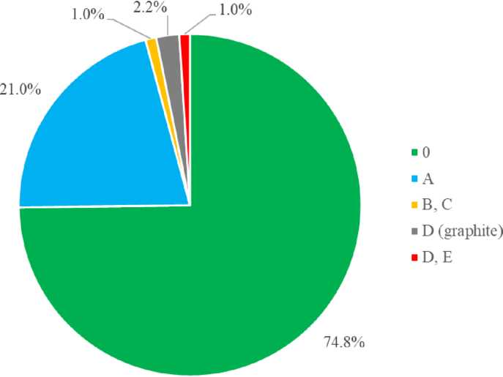
Рисунок 3.2-18. Распределение масс демонтируемого оборудования и конструкций систем ИАЭС по классам РО после первичной переработки (дезактивации)

Выбор метода дезактивации определяется характером дезактивируемой поверхности и свойствами радиоактивного загрязнения, а также типом и размерами дезактивируемых отходов. В зависимости от прочности связи загрязнителей с поверхностью различают нефиксированные, слабо фиксированные и прочно фиксированные загрязнения. Характер поверхности и прочность удержания радиоактивных загрязнителей определяют выбор методов и средств дезактивации.

В соответствии с Требованиями ядерной безопасности BSR-1.5.1-2019 [11] при выборе метода дезактивации необходимо оценивать его эффективность. В Программе организации работ по дезактивации, реализуемой ИАЭС [48], предусмотрены процедуры организации, обоснования (технико-экономического анализа, анализа затрат и выгод) и оптимизации процесса дезактивации.

Места и технологии дезактивации демонтированных материалов и оборудования, применяемые при выводе из эксплуатации ИАЭС, обобщены в Таблице 3.2-4. На ИАЭС применяются установки и технологии дезактивации различных типов и производительности. Дезактивация с использованием установок сухой абразивной струйной обработки применялась в ходе вывода из эксплуатации при демонтаже оборудования в здании №117/1. Впоследствии, по мере расширения демонтажных работ в энергоблоках, эти установки были перемещены в здание №101/1. Число установок струйной очистки увеличилось по мере роста объёмов работ по первичной переработке.

ЛЭИ, Лаборатория ядерной инженерии  Совокупная ОВОС процесса вывода из эксплуатации Игналинской АЭС. Резюме отчета ОВОС | S/14-2184.24.26/EIAR/R:1  Редакция 1  12 ноября 2025 г.  Страница 77 из 227

В период эксплуатации ИАЭС работы по дезактивации проводились в здании №130/2 с применением как механических, так и химических методов дезактивации. Эти технологии используются и в настоящее время. В 2019 г. линия дезактивации была расширена за счёт установки дополнительного оборудования для измельчения металлических РО класса А.

Таблица 3.2-4. Места и технологии дезактивации демонтированных материалов и оборудования на ИАЭС
№ здания | Блок | Дезактивируемые РО (класс) | Технологии дезактивации
101/1 | A1 | A, B, C | Моечная установка высокого давления; ленточная установка струйной очистки; отдельные установки струйной очистки
101/1 | A1 | A, B | Камера и ванна для промывки деталей
101/1 | G1 | A | Моечная установка высокого давления; ленточная установка струйной очистки; отдельные установки струйной очистки; оборудование для шлифовки
101/2 | A2 | A, B, C | Моечная установка высокого давления; отдельная установка струйной очистки
101/2 | A2 | A, B | Камера и ванна для промывки деталей
130/2 |  | A, B | Установки мойки высокого давления; ленточная установка струйной очистки; отдельная установка струйной очистки; шлифовальное оборудование; токарное оборудование; оборудование химической дезактивации

Ход дезактивации демонтированных материалов ИАЭС обобщён на Рисунке 3.2-19. К 2025 г. дезактивировано около 29 000 тонн демонтированных материалов, что составляет около 43 % от планируемого объёма дезактивации. Основная часть этих работ проводилась в здании №101/1 и связана с дезактивацией оборудования, демонтированного в блоках G1, G2, D1 и D2.

ЛЭИ, Лаборатория ядерной инженерии  Совокупная ОВОС процесса вывода из эксплуатации Игналинской АЭС. Резюме отчета ОВОС | S/14-2184.24.26/EIAR/R:1  Редакция 1  12 ноября 2025 г.  Страница 78 из 227

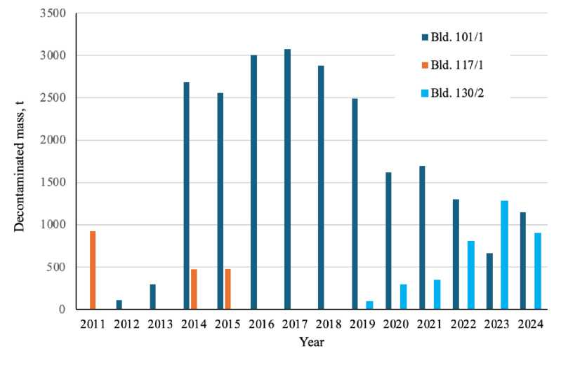
Рисунок 3.2-19. Масса дезактивированного оборудования и конструкций, демонтированных на ИАЭС

Масса дезактивированного (по состоянию на 2025 г.) и планируемого к дезактивации демонтированного оборудования по отдельным зданиям ИАЭС представлена на Рисунке 3.2-20. Приведённое распределение масс, планируемых к дезактивации в зданиях №101/1 и №130/2, является приблизительным и может измениться в ходе реального планирования и выполнения дезактивационных работ (увеличение в одном здании и уменьшение в другом соответственно).

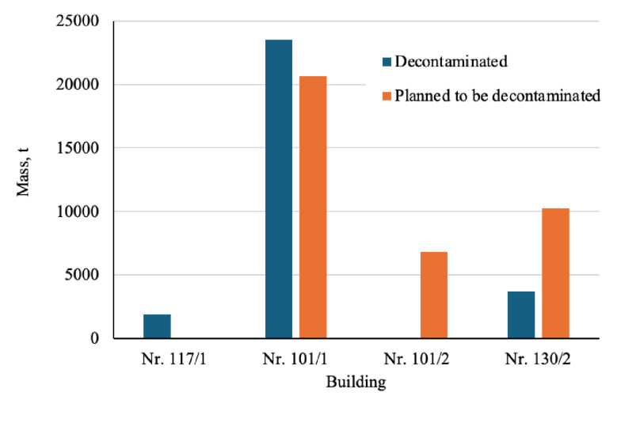
Рисунок 3.2-20. Масса демонтированного оборудования, дезактивированного и планируемого к дезактивации в отдельных зданиях

ЛЭИ, Лаборатория ядерной инженерии  Совокупная ОВОС процесса вывода из эксплуатации Игналинской АЭС. Резюме отчета ОВОС | S/14-2184.24.26/EIAR/R:1  Редакция 1  12 ноября 2025 г.  Страница 79 из 227

Конструкции зданий, подлежащих сносу или оставляемых в грунте (см. Раздел 3.2.9), планируется обрабатывать промышленными инструментами для резки бетона (например, фрезерными установками) с целью удаления загрязнённого слоя конструкции здания или зоны локального загрязнения перед проведением окончательных радиологических обследований.

3.2.4.3 Временное хранение

В зданиях №101/1 и №101/2 энергоблоков ИАЭС после демонтажа оборудования и систем при необходимости могут быть установлены площадки временного хранения отходов ИАЭС.
В 2018 г., когда накопительное хранилище хранилища ОВНН было полностью заполнено отходами, а модули хранилища ещё не были построены, упаковки РО класса А, образующиеся при осуществлении работ по выводу из эксплуатации ИАЭС, начали накапливаться в блоке G1. В этом блоке, после демонтажа оборудования турбинного зала, были оборудованы специальные места для хранения отходов. К моменту начала размещения отходов в хранилище ОВНН в 2022 г. в блоке G1 было сформировано и накоплено около 11 000 м³ упаковок РО класса А.
При необходимости упаковки, сформированные ИАЭС, также могут временно храниться в зданиях №101/1 и №101/2 энергоблоков.

3.2.5 Транспортировка

Демонтированные и упакованные материалы и другие радиоактивные и относительно неконтролируемые отходы в дальнейшем направляются на обращение (переработку, хранение, размещение и т.д.) на промышленной площадке ИАЭС и в смежные объекты по обращению с РО. Упрощённая схема управления потоками отходов показана на Рисунке 3.2-21.
Условно неконтролируемые (потенциально класс 0) ТРО транспортируются в здание B10 или здание 159B, где с помощью измерительного оборудования в этих зданиях подтверждается соответствие материалов классу 0. Неконтролируемые отходы вывозятся с площадки ИАЭС и в дальнейшем обращаются как нерадиоактивные материалы.
Радиоактивные короткоживущие ТРО очень низкой активности (класс А) транспортируются в сортировочный модуль хранилища ОВНН для окончательной упаковки и характеризации. В сортировочном модуле формируются упаковки, пригодные для размещения в хранилище ОВНН, которые далее транспортируются на временное хранение в накопительное хранилище хранилища ОВНН. После накопления достаточного количества упаковок проводятся кампании по их размещению в хранилище ОВНН. Упаковки РО класса А затем транспортируются из накопительного хранилища на площадку модулей хранилища ОВНН (см. Раздел 3.2.7.1).
Пригодные для размещения в хранилище ОВНН упаковки, если переработка РО в сортировочном модуле ОВНН не требуется, могут формироваться на площадках демонтажа и первичной переработки (т.е. в

ЛЭИ, Лаборатория ядерной инженерии  Совокупная ОВОС процесса вывода из эксплуатации Игналинской АЭС. Резюме отчета ОВОС | S/14-2184.24.26/EIAR/R:1  Редакция 1  12 ноября 2025 г.  Страница 80 из 227

зданиях энергоблоков или в здании №130/2). Такие упаковки могут характеризоваться (подтверждаться их соответствие критериям приёмки хранилища ОВНН) с помощью измерительных приборов, установленных на промежуточном складе хранилища ОВНН.
Низко- и среднегоактивные короткоживущие (классы B и C) ТРО, извлекаемые из существующих хранилищ или демонтируемые в энергоблоках в зданиях, транспортируются для окончательной переработки на объект по переработке твёрдых радиоактивных отходов (ОПТРО), расположенный на отдельной площадке. На этом объекте подготавливаются пригодные для захоронения упаковки и размещаются в хранилище НСАКОВ (ХНСАКОВ). После ввода в эксплуатацию хранилища НСАКОВ упаковки из ХНСАКОВ будут транспортироваться на площадку хранилища НСАКОВ (см. Раздел 3.2.7.2).
Низкоактивные долгоживущие (класс D) графитовые ТРО, образующиеся при демонтаже зон реакторов R1 и R2, транспортируются в здание 150, где помещаются в контейнеры, пригодные для хранения в здании 158/2 и транспортируются на временное хранение в здание 158/2. После строительства промежуточного хранилища отходов реактора (ПХОВР) ТРО класса D будут транспортироваться из здания №158/2 в ПХОВР.
Жидкие РО (ЖРО) со всех сооружений ИАЭС, где они образуются, транспортируются в здание №150, где осуществляется переработка ЖРО. С использованием технологии цементирования упаковки затвердевших ТРО транспортируются на временное хранение в здание №158/2. После ввода в эксплуатацию хранилища НСАКОВ упаковки из накопительного хранилища будут транспортироваться на площадку хранилища НСАКОВ.
Низко- и среднегоактивные долгоживущие (классы D и E) ТРО, извлекаемые из существующего хранилища в здании №157 и образующиеся при демонтаже зон реакторов R1 и R2, транспортируются на объект ОПТРО. На этом объекте ТРО сортируются, помещаются в контейнеры для долгосрочного хранения и размещаются в хранилище долгоживущих отходов (ХДО).
Низко- и среднегоактивные (классы D и E) ТРО, образующиеся при демонтаже зон реактора R3, будут транспортироваться в ПХОВР.
Высокоактивные отходы (класс G) – отработавшее ядерное топливо (ОЯТ) – уже транспортированы из реакторных отделений в промежуточные хранилища сухого хранения ОЯТ – ПХСХ-1 и ПХСХ-2 (см. Раздел 3.2.1).
Транспортировка на ИАЭС между различными сооружениями ИАЭС и объектами по обращению с РО осуществляется по дорогам, расположенным в контролируемой и наблюдаемой зонах ИАЭС, и по технологической дороге, соединяющей площадки ИАЭС и ОПТРО. При транспортировке РО выезд на общественные дороги не предусмотрен. Для транспортировки контейнеров с ОЯТ используются закрытые железнодорожные пути, соединяющие площадку ИАЭС с площадками ПХСХ-1 и ПХСХ-2.
Транспортировка РО осуществляется по установленным маршрутам; скорость автомобильного транспорта ограничена 20 км/ч. Для транспортировки РО используются преимущественно дизельные автомобили, тракторы и прицепы, а также электрические грузовики.

ЛЭИ, Лаборатория ядерной инженерии  Совокупная ОВОС процесса вывода из эксплуатации Игналинской АЭС. Резюме отчета ОВОС | S/14-2184.24.26/EIAR/R:1  Редакция 1  12 ноября 2025 г.  Страница 80 из 227

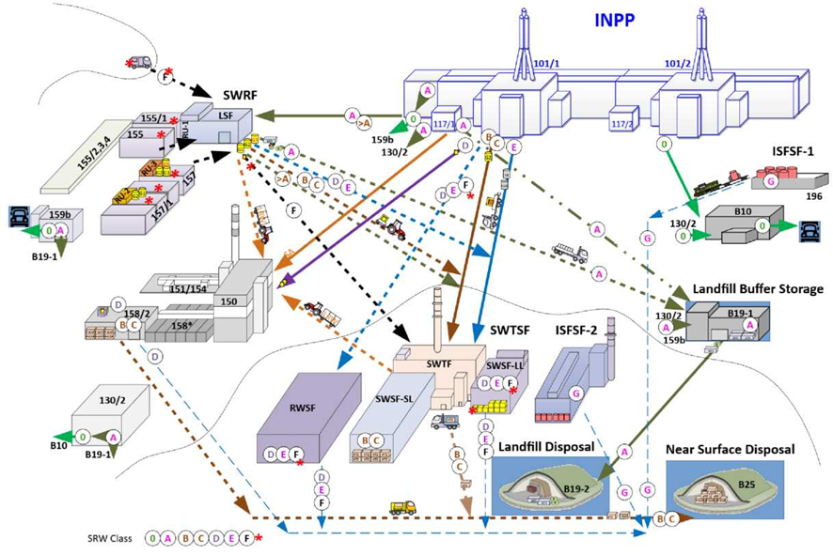
Рисунок 3.2-21. Схема управления основными потоками отходов на ИАЭС

ЛЭИ, Лаборатория ядерной инженерии  Совокупная ОВОС процесса вывода из эксплуатации Игналинской АЭС. Резюме отчета ОВОС | S/14-2184.24.26/EIAR/R:1  Редакция 1  12 ноября 2025 г.  Страница 81 из 227

3.2.6 Основная и окончательная переработка твёрдых РО

В ходе вывода из эксплуатации ИАЭС осуществляется окончательная переработка низко- и среднегоактивных короткоживущих РО (ТРО классов B и C). В процессе основной и окончательной переработки формируются упаковки ТРО, отвечающие критериям приёмки поверхностного хранилища НСАКОВ (проект B25).

Долгоживущие низко- и среднегоактивные РО (ТРО классов D и E), а также отработавшие герметичные источники излучения (ОИИ, класс F) не подлежат окончательной переработке. Эти ТРО сортируются по классам и типам материалов (графит, металлы). Отсортированные ТРО помещаются в контейнеры для долгосрочного хранения до сооружения в Литве глубинного хранилища и установления критериев приёмки отходов для него.

Основная и окончательная переработка короткоживущих ТРО, обращение с долгоживущими ТРО и временное хранение сформированных упаковок осуществляются на объекте ИАЭС по переработке и хранению твёрдых радиоактивных отходов (ОПХТРО). Объект расположен на отдельной площадке, находящейся примерно в 600 м к югу от границы промышленной площадки ИАЭС. Площадки ИАЭС и ОПХТРО соединены технологической дорогой; радиоактивные материалы транспортируются между ними в транспортных контейнерах, не покидая охраняемой территории ИАЭС и наблюдаемой зоны.

ОПХТРО состоит из трёх взаимосвязанных зданий (Рисунок 3.2-22): объекта переработки твёрдых радиоактивных отходов (ОПТРО, проект B3) и двух хранилищ (проект B4) для хранения упаковок ТРО, произведённых в ОПТРО:
- хранилище короткоживущих отходов (ХКЖО);
- хранилище долгоживущих отходов (ХДЖО).
При проектировании хранилища твёрдых отходов (ХТО) и оценке его воздействия на окружающую среду [45] предусматривалась возможность при необходимости строительства на площадке ОПХТРО дополнительных хранилищ для долгоживущих и короткоживущих отходов.

ЛЭИ, Лаборатория ядерной инженерии  Совокупная ОВОС процесса вывода из эксплуатации Игналинской АЭС. Резюме отчета ОВОС | S/14-2184.24.26/EIAR/R:1  Редакция 1  12 ноября 2025 г.  Страница 83 из 227

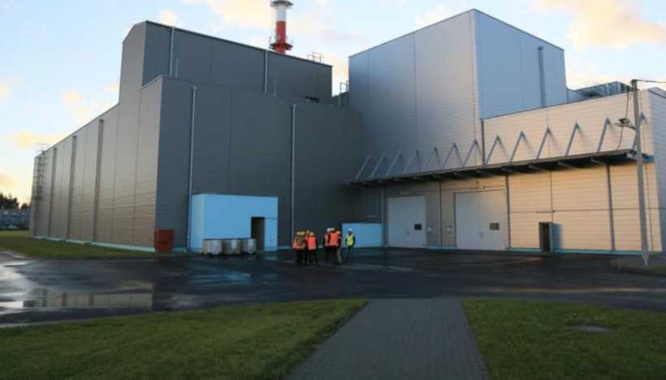
Рисунок 3.2-22. Объект ИАЭС по переработке и хранению твёрдых радиоактивных отходов (ОПХТРО)

Сортировка короткоживущих ТРО осуществляется в сортировочной камере G2 ОПТРО (Рисунок 3.2-24). Отходы сортируются по потокам в зависимости от материалов, подлежащих дальнейшей переработке (металлы, древесина, теплоизоляция, строительные отходы, пластмассы, фильтры и т.д.), а также выделяются те, которые попали в поток короткоживущих отходов, но должны обращаться как долгоживущие (графит, ОИИ). Для переработки и окончательной переработки ТРО в ОПТРО применяются следующие технологии:
- измельчение в камере G2 с использованием различных дистанционно управляемых механических инструментов: пил, гидроножниц, дробилки бетона и т.д. Производительность камеры G2 составляет около 780 м³/год;
- прессование с использованием гидравлического пресса высокой мощности (15 000 кН). Отходы, пригодные для прессования, помещаются в бочки объёмом 200 л в сортировочной камере G2. В прессе бочки сжимаются в брикеты, при этом первоначальный объём отходов уменьшается в 4–8 раз;
- сжигание горючих твёрдых и жидких отходов. К твёрдым отходам, пригодным для сжигания, относятся бумага, ткани, древесина. Перед сжиганием отходы подготавливаются – измельчаются, смешиваются, упаковываются в пакеты по 5 кг. Производительность печи составляет около 100 кг/ч твёрдых отходов или 40 кг/ч жидких отходов. Образующаяся зола выгружается из печи в бочки объёмом 200 л, которые в дальнейшем прессуются на гидравлическом прессе высокой мощности;
- хранение неспрессованных и спрессованных отходов в железобетонных контейнерах для НСАКОВ (также называемых контейнерами типа КТЗ-3.6) – Рисунок 3.2-23. Загрузка

ЛЭИ, Лаборатория ядерной инженерии  Совокупная ОВОС процесса вывода из эксплуатации Игналинской АЭС. Резюме отчета ОВОС | S/14-2184.24.26/EIAR/R:1  Редакция 1  12 ноября 2025 г.  Страница 84 из 227

отходов в контейнеры управляется таким образом, чтобы оптимизировать заполнение контейнеров и при этом соблюдать критерии приёмки поверхностного хранилища НСАКОВ;
- цементирование контейнеров. Отходы в контейнере НСАКОВ иммобилизуются, а пустоты между отходами заполняются цементным раствором. Средняя проектная производительность по цементированию контейнеров составляет 11 контейнеров в неделю. Для хранилища НСАКОВ готовится около 70 м³ упаковок отходов, содержащих около 24 м³ отходов.
Сформированные упаковки транспортируются в хранилище НСАКОВ по закрытому конвейеру. Хранилище способно вместить 1344 контейнера НСАКОВ (типа КТЗ-3.6) вместимостью около 2500 м³ отходов. При цементировании упаковок с проектной эффективностью ХНСАКОВ может быть заполнено в течение двух лет. Текущий прогресс заполнения хранилища представлен на Рисунке 3.2-25. К 2025 г. хранилище будет заполнено примерно на 19 % от проектного объёма.

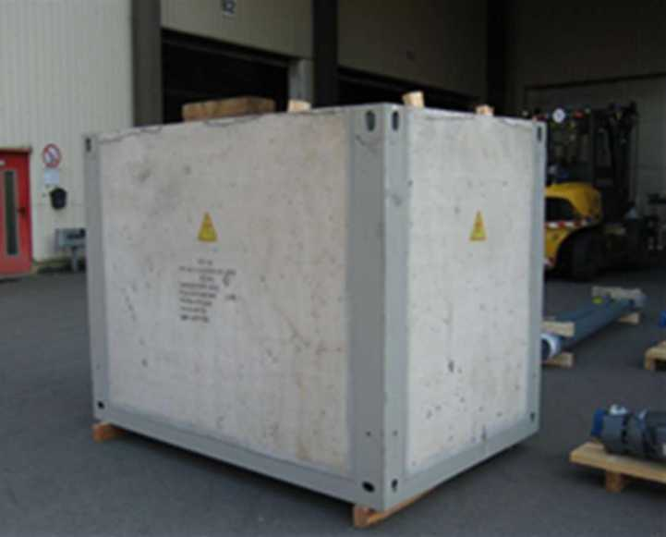
Рисунок 3.2-23. Контейнер НСАКОВ (тип КТЗ-3.6)

ЛЭИ, Лаборатория ядерной инженерии  Совокупная ОВОС процесса вывода из эксплуатации Игналинской АЭС. Резюме отчета ОВОС | S/14-2184.24.26/EIAR/R:1  Редакция 1  12 ноября 2025 г.  Страница 85 из 227

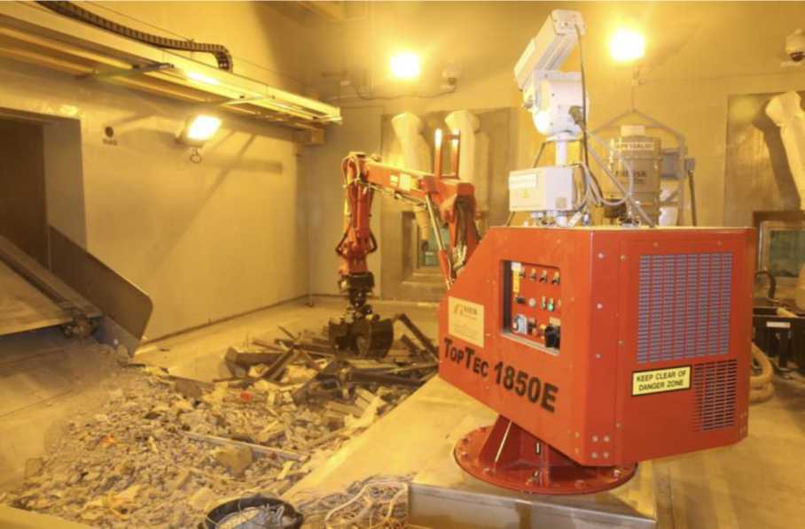
Рисунок 3.2-24. Горячая камера G2 ОПТРО

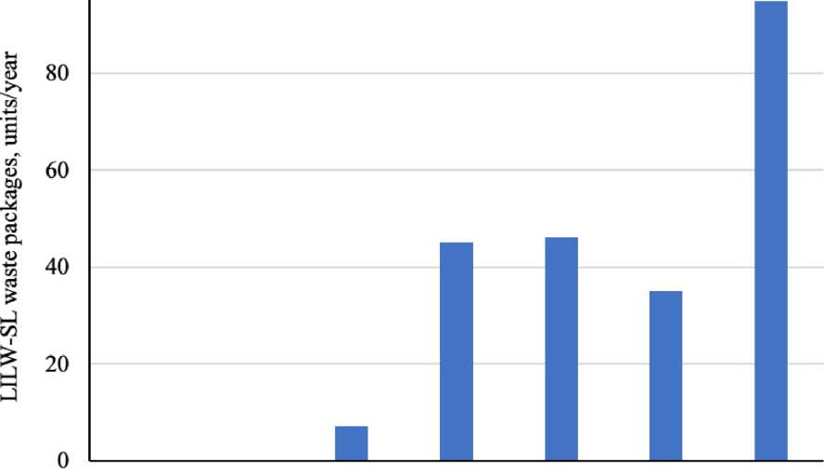
Рисунок 3.2-25. Заполнение хранилища ХКЖО

ЛЭИ, Лаборатория ядерной инженерии  Совокупная ОВОС процесса вывода из эксплуатации Игналинской АЭС. Резюме отчета ОВОС | S/14-2184.24.26/EIAR/R:1  Редакция 1  12 ноября 2025 г.  Страница 86 из 227

Долгоживущие ТРО сортируются в горячей камере G3 ОПТРО по трём потокам:
- металлы (различные металлические изделия, активированные в реакторе и измельчённые в горячей камере ИАЭС, металлические фильтры горячей камеры ИАЭС);
- графит;
- ОГИ.
Эти группы отходов помещаются в отдельные металлические контейнеры для долгоживущих НСАКОВ (ДЖ-НСАКОВ). Также выделяются те отходы, которые попали в поток долгоживущих, но должны обращаться как короткоживущие (вкладыши-мешки из ПВХ транспортных контейнеров для отходов из камеры G3). Эти отходы измельчаются в дробилке в камере G3, помещаются в бочку объёмом 200 л и прессуются на гидравлическом прессе высокой мощности. Заполненные контейнеры ДЖ-НСАКОВ транспортируются по закрытому конвейеру в хранилище долгоживущих отходов (см. Раздел 3.2.8.1).

ОПХТРО использует общие инженерные системы (вентиляция, сбор и обращение со сточными водами, мониторинг и т.д.). Выбросы в атмосферный воздух проходят фильтрацию, измеряются и осуществляются через вентиляционную трубу высотой 50 м. Образующиеся твёрдые низко- и среднегоактивные вторичные отходы обращаются непосредственно на ОПХТРО, тогда как другие ТРО (классы 0, A) транспортируются на переработку в соответствующие объекты ИАЭС по обращению с РО. Образующиеся жидкие отходы транспортируются на переработку в объект ИАЭС по переработке ЖРО (здание №150).

Горячие испытания ОПХТРО проводились в 2017–2021 гг. В 2022 г. Госатомнадзор Литовской Республики (VATESI) выдал разрешение на промышленную эксплуатацию ОПХТРО. Воздействие ОПХТРО на окружающую среду было оценено в отдельном исследовании ОВОС [45]. Для этого исследования также были проведены процедуры трансграничной оценки воздействия на окружающую среду.

3.2.7 Размещение короткоживущих РО в хранилищах

Упаковки короткоживущих ТРО, образовавшихся при эксплуатации и выводе из эксплуатации ИАЭС, будут размещены в двух хранилищах, сооружаемых на расстоянии около 1 км от площадки ИАЭС (см. Рисунок 2.2-4):
- хранилище очень низкоактивных отходов (ОВНН, проект B19);
- хранилище низко- и среднегоактивных короткоживущих отходов (НСАКОВ, проект B25).

3.2.7.1 Хранилище ОВНН

Хранилище ОВНН технологически состоит из двух отдельных объектов ядерного топлива:
- накопительного хранилища хранилища ОВНН, расположенного на площадке ИАЭС и предназначенного для накопления окончательно переработанных упаковок ТРО класса А перед проведением одной кампании размещения в модулях хранилища ОВНН;

ЛЭИ, Лаборатория ядерной инженерии  Совокупная ОВОС процесса вывода из эксплуатации Игналинской АЭС. Резюме отчета ОВОС | S/14-2184.24.26/EIAR/R:1  Редакция 1  12 ноября 2025 г.  Страница 87 из 227

- модулей хранилища ОВНН, расположенных на расстоянии около 800 м от площадки ИАЭС, где в ходе кампании размещения упаковки ТРО класса А помещаются, и формируются конструкция хранилища ОВНН и инженерные защитные барьеры, покрывающие упаковки отходов.
Вместимость накопительного хранилища хранилища ОВНН (Рисунок 3.2-26) составляет около 4 000 м³ упаковок отходов, из которых около 3 000 м³ приходится на контейнеры 1СХ, а около 1 000 м³ – на тюки/мягкие контейнеры (FIBC). В накопительном хранилище хранилища ОВНН хранятся упаковки, поступающие из сортировочного модуля ОВНН (см. Раздел 3.2.2), и упаковки, поступающие из других зданий ИАЭС с ТРО класса А, демонтированными при осуществлении работ по выводу из эксплуатации. При необходимости в хранилище проводится характеризация упаковок и подтверждается их соответствие критериям приёмки отходов на захоронение в хранилище ОВНН. Хранилище имеет отдельные системы вентиляции, очистки и мониторинга воздуха. Образующиеся вторичные твёрдые и жидкие отходы собираются и транспортируются на переработку в соответствующие объекты ИАЭС по обращению с отходами.

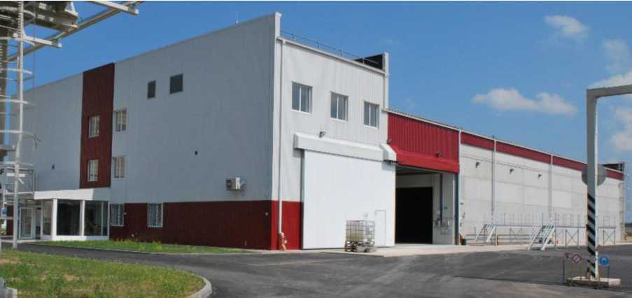
Рисунок 3.2-26. Здание накопительного хранилища ОВНН

В 2013 г. VATESI выдал лицензию на эксплуатацию накопительного хранилища ОВНН и разрешение на начало промышленной эксплуатации этого хранилища. В 2018 г. хранилище было полностью заполнено упаковками отходов (см. Рисунок 3.2-27). Поскольку модули хранилища ОВНН ещё не были построены, упаковки ТРО класса А, образующиеся при осуществлении работ по выводу из эксплуатации ИАЭС, начали накапливаться в блоке G1 (см. Раздел 3.2.4.3).

ЛЭИ, Лаборатория ядерной инженерии  Совокупная ОВОС процесса вывода из эксплуатации Игналинской АЭС. Резюме отчета ОВОС | S/14-2184.24.26/EIAR/R:1  Редакция 1  12 ноября 2025 г.  Страница 88 из 227

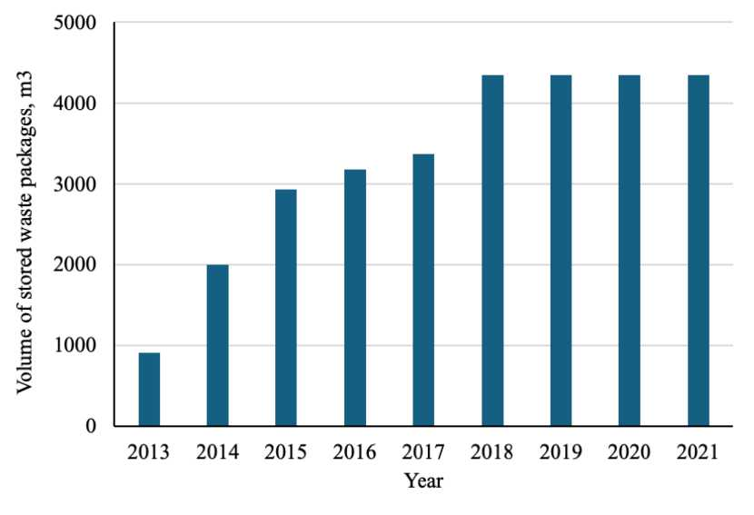
Рисунок 3.2-27. Объём упаковок ТРО класса А, хранящихся в накопительном хранилище хранилища ОВНН (хранилище было полностью заполнено в 2018 г.)

Площадка модулей хранилища ОВНН расположена рядом с площадками ПХСХ-2 и ОПХТРО. Всего установлено три модуля хранилища ОВНН, вмещающих около 60 000 м³ упаковок отходов. Модуль захоронения представляет собой наземное сооружение – железобетонную плиту, на которой размещаются упаковки отходов. Контейнеры 1СХ плотно укладываются в пять слоёв, образуя холмообразную насыпь из спрессованных тюков и мягких контейнеров (FIBC) – Рисунок 3.2-28. Для разделения окружающей среды и отходов и защиты их от взаимного влияния упаковки отходов сверху покрываются несколькими слоями инженерных барьеров из искусственных и природных материалов. Модуль пополняется кампаниями за счёт ввоза упаковок, накопленных в накопительном хранилище хранилища ОВНН. Кампании должны проводиться не реже одного раза в два года. В период между кампаниями размещённые в модуле упаковки отходов дополнительно покрываются защитной стеной – Рисунок 3.2-29.

ЛЭИ, Лаборатория ядерной инженерии  Совокупная ОВОС процесса вывода из эксплуатации Игналинской АЭС. Резюме отчета ОВОС | S/14-2184.24.26/EIAR/R:1  Редакция 1  12 ноября 2025 г.  Страница 89 из 227

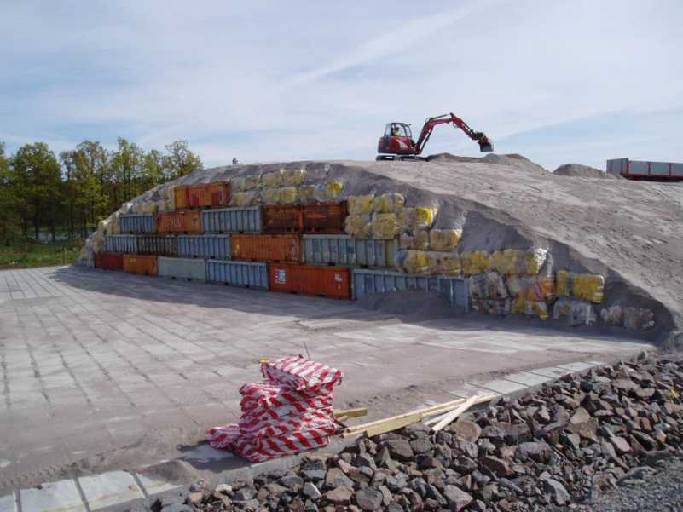
Рисунок 3.2-28. Конструкция модуля хранилища ОВНН, состоящая из упаковок отходов и формируемых над ними защитных инженерных барьеров

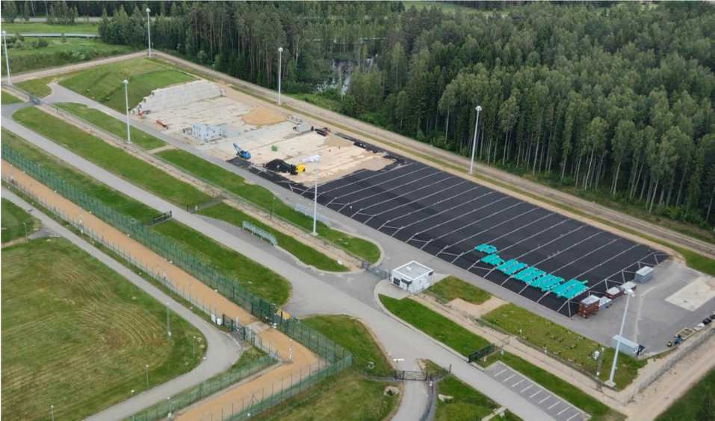
Рисунок 3.2-29. Модуль хранилища ОВНН с сформированными инженерными барьерами и защитной стеной после проведения отдельной кампании размещения

Горячие испытания модулей хранилища ОВНН (первая кампания захоронения отходов) начались в 2022 г. после получения разрешения VATESI на передачу радиоактивных отходов в

ЛЭИ, Лаборатория ядерной инженерии  Совокупная ОВОС процесса вывода из эксплуатации Игналинской АЭС. Резюме отчета ОВОС | S/14-2184.24.26/EIAR/R:1  Редакция 1  12 ноября 2025 г.  Страница 90 из 227

модули хранилища ОВНН и на проведение впервые испытаний систем модуля этого хранилища с использованием радиоактивных отходов. Кампании захоронения отходов проводились в 2023 и 2024 гг. Всего к концу 2024 г. в первый модуль хранилища ОВНН было размещено около 11 470 м³ упаковок отходов, что составляет около 19 % от проектного объёма хранилища ОВНН (см. Рисунок 3.2-30). До 2029 г. могут проводиться ежегодные кампании размещения в хранилище ОВНН до тех пор, пока не будут размещены упаковки, уже произведённые и формируемые из уже демонтированных и планируемых к демонтажу ТРО класса А. В дальнейшем, с уменьшением потока отходов класса А, кампании захоронения будут проводиться реже и с меньшими объёмами.

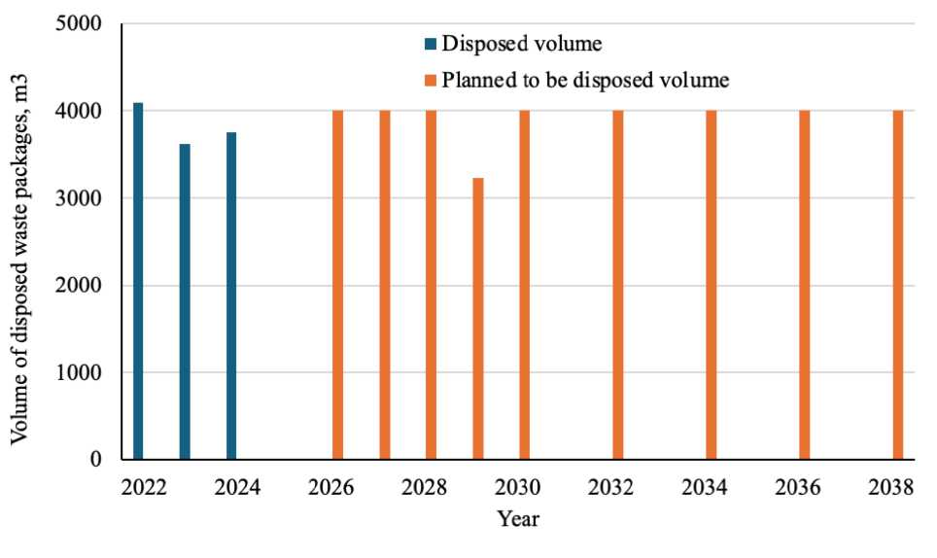
Рисунок 3.2-30. Прогресс и прогноз размещения упаковок ТРО класса А в хранилище ОВНН

Хранилище ОВНН будет заполняться в течение всего периода вывода из эксплуатации ИАЭС. После завершения вывода из эксплуатации ИАЭС и размещения отходов, образовавшихся при выводе из эксплуатации, хранилище ОВНН может быть закрыто. Хранилище ОВНН будет эксплуатироваться до заполнения его модулей. Закрытие модулей хранилища ОВНН и вывод из эксплуатации накопительного хранилища ОВНН будут осуществляться в конце или после завершения вывода из эксплуатации ИАЭС. Долгосрочное воздействие объектов хранилища ОВНН на окружающую среду в течение всего жизненного цикла (в периоды институционального контроля и после его окончания) было оценено в отдельном исследовании ОВОС [46]. Для этого исследования также были проведены процедуры трансграничной оценки воздействия на окружающую среду.

ЛЭИ, Лаборатория ядерной инженерии  Совокупная ОВОС процесса вывода из эксплуатации Игналинской АЭС. Резюме отчета ОВОС | S/14-2184.24.26/EIAR/R:1  Редакция 1  12 ноября 2025 г.  Страница 91 из 227

3.2.7.2 Хранилище НСАКОВ

Выбранная площадка для хранилища НСАКОВ расположена на расстоянии около 1 км к юго-востоку от площадки ИАЭС и около 1,5 км от озера Друкшяй. Предполагается, что хранилище, его защитные зоны и здания, необходимые для эксплуатации, займут площадь около 45 га.
Концепция хранилища основана на международной практике и опыте. Аналогичные хранилища эксплуатируются в Испании (Эль-Кабриль, Рисунок 3.2-31), Франции (Центр «Л'Об»), Словакии (Моховице).

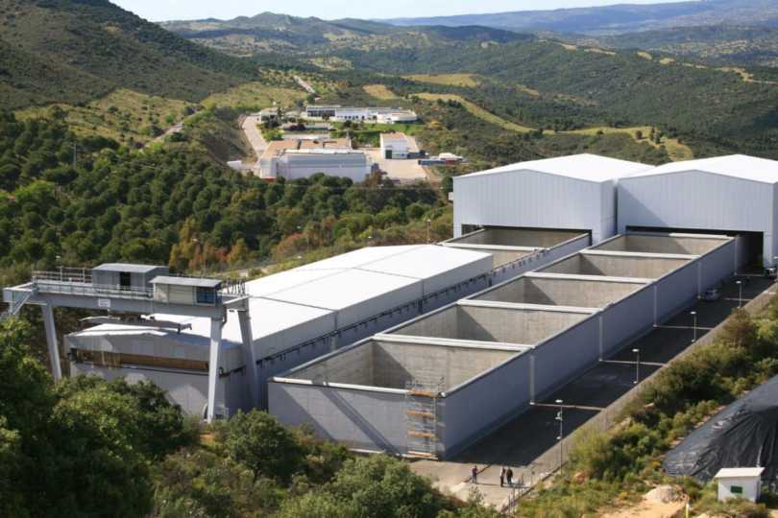
Рисунок 3.2-31. Наземное хранилище Эль-Кабриль (https://www.enresa.es)

Хранилище НСАКОВ будет состоять максимум из 3 групп захоронения (погребов), которые будут строиться и эксплуатироваться последовательно (Рисунок 3.2-32). Отдельно строящаяся и эксплуатируемая группа погребов будет состоять из 12 погребов. Погреб представляет собой наземное монолитное железобетонное прямоугольное сооружение с размерами основания 26,3×23,3 м и высотой около 6,4 м. Толщина стен погреба – 400 мм. В погребе упаковки отходов F-АНП и контейнеры НСАКОВ размещаются послойно. Всего в одном погребе размещается 484 упаковки отходов, занимающих объём около 2 600 м³. Проектная вместимость группы погребов – около 33 000 м³, вместимость всего хранилища – около 100 000 м³ упаковок отходов. Планируется заполнять и закрывать по два погреба в год – размещать в хранилище 968 упаковок отходов, около 7–8 упаковок в день.
Также планируется размещение (после завершения всех необходимых мер по обоснованию безопасности и их согласования с VATESI, с учётом инициированных процедур по внесению изменений в Закон Литовской Республики об обращении с радиоактивными отходами [50] и Закон Литовской Республики о ядерной безопасности [10] – после получения положительных результатов согласования) окончательно переработанных упаковок РО

ЛЭИ, Лаборатория ядерной инженерии  Совокупная ОВОС процесса вывода из эксплуатации Игналинской АЭС. Резюме отчета ОВОС | S/14-2184.24.26/EIAR/R:1  Редакция 1  12 ноября 2025 г.  Страница 92 из 227

с опасными свойствами в хранилище НСАКОВ (см. Раздел 3.1.1.2.7).
Заполняемый погреб защищается от атмосферных воздействий (осадков) с помощью передвижной крыши, которая также покрывает технологическую зону заполнения погреба (место доступа, козловой кран). После размещения слоя упаковок отходов он заливается цементным раствором. Заполненный отходами погреб закрывается путём установки железобетонной крыши погреба. Крыша погреба покрывается гидроизоляционным материалом и дополнительно защищается от воздействия осадков временной металлической крышей. Затем козловой кран и передвижная крыша перемещаются на другой погреб. Вновь построенные погреба также защищаются временными крышами. Постоянные долгосрочные инженерные барьеры хранилища (насыпь погребов) формируются после полного заполнения группы погребов (см. Рисунок 3.2-32).
Количество погребов, возводимых в хранилище НСАКОВ, будет зависеть от объёма НСАКОВ, подлежащих захоронению, и может быть меньше. В настоящее время в Плане окончательного вывода из эксплуатации (ПОВЭ) [7] предусматривается, что в хранилище НСАКОВ потребуется разместить около 64 000 м³ упаковок РО.
На площадке хранилища НСАКОВ будет расположено около десятка вспомогательных зданий: посты охраны, административное здание, технологическое здание и другие небольшие объекты, необходимые для функционирования и обслуживания хранилища НСАКОВ. Технологическое здание предназначено для цементирования упаковок затвердевших ЖРО, поступающих с площадки ИАЭС из здания №158/2 (см. Раздел 3.2.3), для инспекции, проверки и временного хранения цементированных упаковок перед их размещением в погребах.
Для транспортировки упаковок РО с площадки ОПХТРО планируется соорудить специальную огороженную технологическую дорогу или транспортировать упаковки РО, помещённые в дополнительный контейнер, обеспечивающий безопасность транспортировки по общественным дорогам [49].

ЛЭИ, Лаборатория ядерной инженерии  Совокупная ОВОС процесса вывода из эксплуатации Игналинской АЭС. Резюме отчета ОВОС | S/14-2184.24.26/EIAR/R:1  Редакция 1  12 ноября 2025 г.  Страница 93 из 227

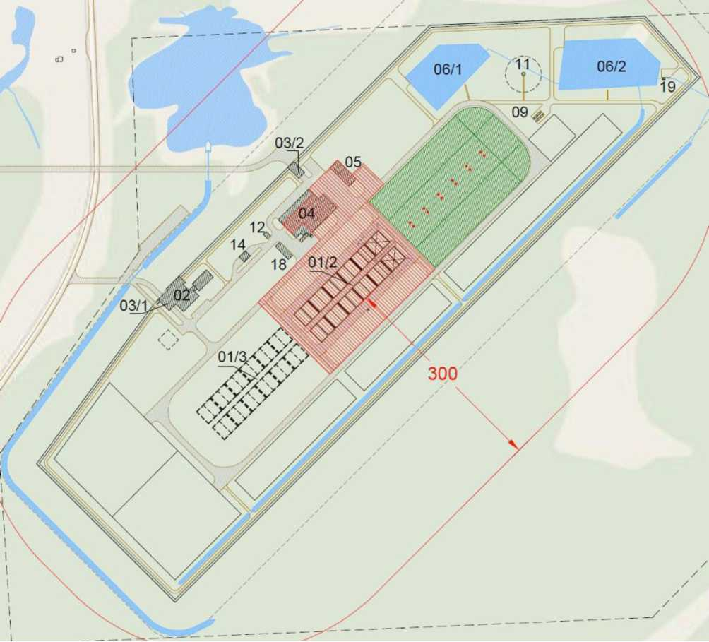
Рисунок 3.2-32. Площадка и оборудование хранилища НСАКОВ в период эксплуатации второй группы погребов. Контролируемая зона обозначена красным цветом. Эксплуатируется вторая группа погребов (01/2) и строится третья группа погребов (01/3). Долгосрочные инженерные барьеры (насыпь), сформированные над первой группой погребов, обозначены зелёным цветом. У хранилища имеется санитарно-защитная зона (СПЗ) радиусом 300 м.

Строительство и горячие испытания хранилища НСАКОВ планируются на 2029 г. Промышленная эксплуатация хранилища НСАКОВ, по прогнозам, начнётся в 2030 г. Хранилище НСАКОВ будет заполняться в течение всего периода вывода из эксплуатации ИАЭС. После завершения вывода из эксплуатации ИАЭС и размещения отходов, образовавшихся при выводе из эксплуатации, хранилище НСАКОВ может быть закрыто. Хранилище ХКЖО будет эксплуатироваться до заполнения модулей хранилища НСАКОВ. Закрытие модулей хранилища НСАКОВ и вывод из эксплуатации хранилища ХКЖО будут осуществляться после завершения вывода из эксплуатации ИАЭС. Долгосрочное воздействие хранилища НСАКОВ на окружающую среду в течение всего жизненного цикла (в периоды институционального контроля и после его окончания) было оценено в отдельном исследовании ОВОС [47].

ЛЭИ, Лаборатория ядерной инженерии  Совокупная ОВОС процесса вывода из эксплуатации Игналинской АЭС. Резюме отчета ОВОС | S/14-2184.24.26/EIAR/R:1  Редакция 1  12 ноября 2025 г.  Страница 94 из 227

Для этого исследования также были проведены процедуры трансграничной оценки воздействия на окружающую среду.

3.2.8 Хранение долгоживущих РО

Долгоживущие низкоактивные (класс D), среднегоактивные (класс E) отходы и ОИИ (класс F), образующиеся при выводе из эксплуатации ИАЭС, будут размещены в глубинном геологическом хранилище, которое будет сооружено в Литве. Предполагается, что глубинное геологическое хранилище может быть сооружено и долгоживущие отходы могут быть захоронены не ранее 2068 г. [28]. До этого долгоживущие радиоактивные отходы, образующиеся при выводе из эксплуатации ИАЭС, будут храниться в нескольких хранилищах, сооружаемых рядом с промышленной площадкой ИАЭС.

3.2.8.1 Хранилище ХДЖО

Хранилище твёрдых долгоживущих радиоактивных отходов (ХДЖО) является частью объекта по переработке и хранению твёрдых отходов (ОПХТРО) [45]. В горячей камере G3 объекта переработки твёрдых отходов долгоживущие отходы сортируются (см. Раздел 3.2.6) и помещаются в нержавеющие стальные контейнеры для долгосрочного (до 50 лет) хранения ДЖ-НСАКОВ (Рисунок 3.2-33). Внешний объём контейнера составляет около 4,1 м³, средний эффективный объём заполнения металлическими ТРО – около 2,5 м³. В контейнер также можно поместить четыре бочки объёмом 200 л с ОИИ. Заполненные контейнеры закрываются крышкой. Контейнеры транспортируются по закрытому конвейеру в соседнее здание ХДЖО и размещаются в трёх зонах хранения:
- зона хранения металлических (класс E) отходов, вмещающая около 880 контейнеров ДЖ-НСАКОВ;
- зона хранения графитовых (класс D) отходов, вмещающая 10 контейнеров ДЖ-НСАКОВ;
- зона хранения ОИИ (класс F), вмещающая 20–30 контейнеров ДЖ-НСАКОВ. Четыре бочки вместимостью 200 л с ОИИ хранятся в отдельном контейнере.
Все операции по транспортировке и штабелированию упаковок ТРО, выполняемые в хранилище ХДЖО, осуществляются дистанционно. Мощность дозы гамма-излучения от поверхности загруженного контейнера ДЖ-НСАКОВ может достигать 40 Зв/ч; таким образом, защита окружающей среды от воздействия ионизирующего излучения (радиационное экранирование) обеспечивается конструкцией здания хранилища. Система вентиляции хранилища ХДЖО интегрирована в общие системы вентиляции и мониторинга ОПХТРО.

ЛЭИ, Лаборатория ядерной инженерии  Совокупная ОВОС процесса вывода из эксплуатации Игналинской АЭС. Резюме отчета ОВОС | S/14-2184.24.26/EIAR/R:1  Редакция 1  12 ноября 2025 г.  Страница 95 из 227

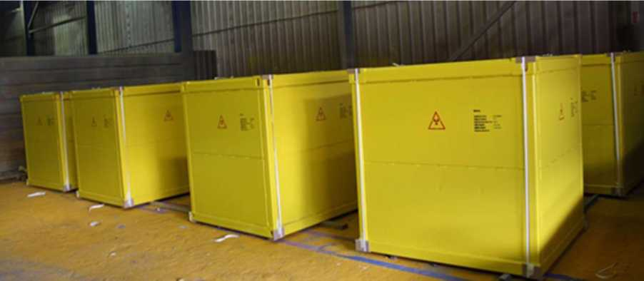
Рисунок 3.2-33. Контейнеры ДЖ-НСАКОВ

В хранилище ХДЖО будут храниться ТРО группы G3, графитовые отходы и ОИИ, накопленные в период эксплуатации и подготовки к выводу из эксплуатации ИАЭС и извлечённые из существующих хранилищ в зданиях №157 и №157/1. В хранилище также будут храниться отходы класса E из топливных каналов реактора и каналов системы управления и защиты реактора, которые были извлечены из реактора и измельчены при демонтаже зон R1 и R2. Ежегодное заполнение хранилища ХДЖО представлено на Рисунке 3.2-34. К 2025 г. хранилище будет заполнено примерно на 20 % от проектного объёма.

Заполнение хранилища зависит от хода извлечения ТРО группы G3 из здания №157/1. Извлечение этих отходов планируется завершить к 2038 г. (см. Раздел 3.2.2).

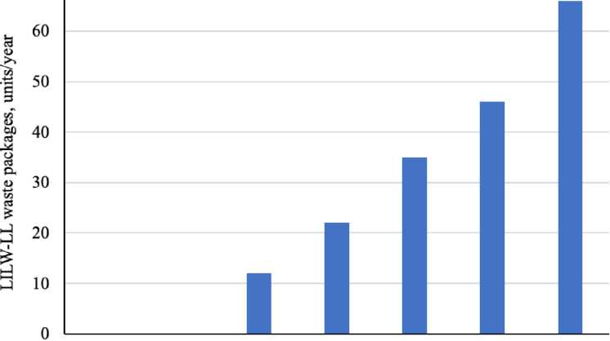
Рисунок 3.2-34. Заполнение хранилища ХДЖО

ЛЭИ, Лаборатория ядерной инженерии  Совокупная ОВОС процесса вывода из эксплуатации Игналинской АЭС. Резюме отчета ОВОС | S/14-2184.24.26/EIAR/R:1  Редакция 1  12 ноября 2025 г.  Страница 96 из 227

3.2.8.2 Промежуточное хранилище отходов реактора (ПХОВР)

Существующего хранилища ХДЖО, расположенного на площадке ОПХТРО (см. Раздел 3.2.8.1), недостаточно для размещения всех долгоживущих отходов, образующихся при выводе из эксплуатации ИАЭС. В проектных решениях ОПХТРО [45] предусматривалась возможность при необходимости расширения существующих хранилищ НСАКОВ и ДЖ-НСАКОВ, расположенных на площадке ОПХТРО. Существующие мощности хранения ДЖ планируется нарастить за счёт расширения (реконструкции) здания ОПТРО, расположенного на площадке ОПХТРО, и строительства дополнительного хранилища ДЖ-НСАКОВ – промежуточного хранилища отходов реактора (ПХОВР). ПХОВР будет сооружено на площадке расширения модуля хранилища НСАКОВ (запланированной на стадии проектирования ПХОВР) и соединено с существующим зданием ОПТРО пешеходной галереей (см. Рисунок 3.2-35).
ПХОВР планируется использовать для временного хранения отходов, образующихся при демонтаже реакторов:
- около 2200 тонн углеродистых и нержавеющих сталей (классы D и E);
- около 3800 тонн графитовых отходов (классы D и E), включая 230 шт. контейнеров F-АНП с графитовыми отходами, образовавшимися при демонтаже зон реакторов R1 и R2 и поступившими из здания №158/2 (см. Раздел 3.2.3).
Также планируется хранение в ПХОВР других ДЖ:
- около 83 м³ бетонных отходов (класс E), которые образуются при демонтаже участков хранилища ТРО группы G3 в существующем здании №157;
- около 235 тонн ОИИ (класс F), которые будут извлечены из существующих хранилищ и отделены от других ТРО.

ЛЭИ, Лаборатория ядерной инженерии  Совокупная ОВОС процесса вывода из эксплуатации Игналинской АЭС. Резюме отчета ОВОС | S/14-2184.24.26/EIAR/R:1  Редакция 1  12 ноября 2025 г.  Страница 97 из 227

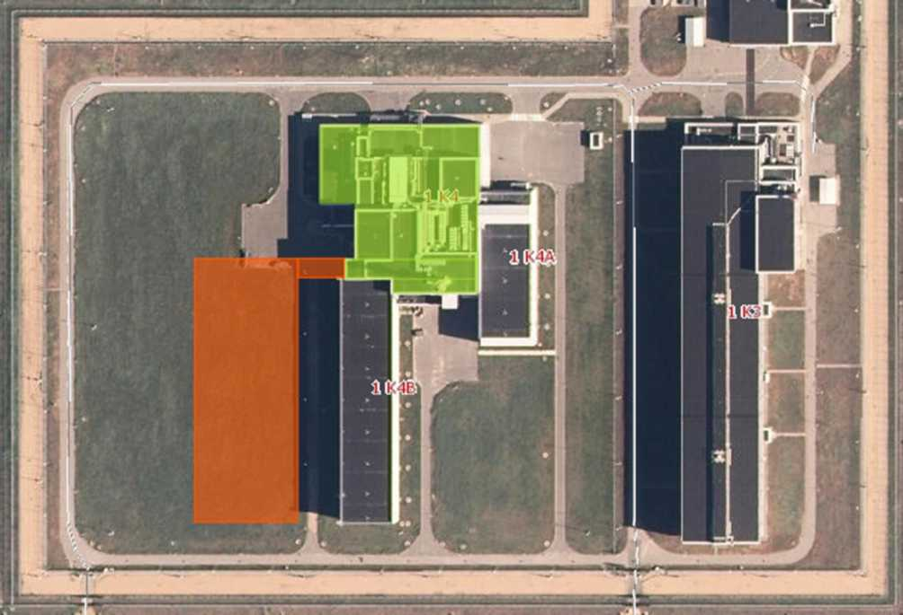
Рисунок 3.2-35. Планируемое расположение ПХОВР на площадке ОПХТРО. Место ПХОВР обозначено розовым цветом, здание ОПТРО – зелёным

Проектная документация ПХОВР ещё не подготовлена, и детальные проектные решения неизвестны. Однако по принципиальным решениям новое планируемое ПХОВР будет аналогично существующему хранилищу ДЖ-НСАКОВ. Планируемые проектные решения ПХОВР:
- РО будут доставляться и храниться в контейнерах, применяемых ИАЭС. В планируемых концепциях предусматривается использование (1) металлических контейнеров ДЖ-НСАКОВ или (2) бетонных контейнеров НСАКОВ (типа КТЗ-3.6). В обоих случаях потребуется небольшое количество дополнительных экранированных контейнеров; в обоих случаях в хранилище будут размещены 230 шт. контейнеров F-АНП, поступивших из здания №158/2;
- Количество упаковок, необходимых для размещения РО, и площадь, занимаемая упаковками, будут зависеть от выбранного типа упаковок для хранения РО. В концепции (1) предусматривается, что для загрузки ПХОВР потребуется 1619 контейнеров ДЖ-НСАКОВ (включая 37 дополнительных экранированных контейнеров ДЖ-НСАКОВ) и 230 контейнеров F-АНП. Всего будет сформировано 1849 упаковок с РО. Площадь зала хранения упаковок ПХОВР составит около 1940 м². В концепции (2) предусматривается, что для хранения реакторных отходов потребуется 2252 контейнера НСАКОВ, 242 дополнительных экранированных контейнера и 298 контейнеров F-АНП. Всего будет сформировано 2792 упаковки РО. Площадь зала хранения упаковок ПХОВР составит около 3830 м².

ЛЭИ, Лаборатория ядерной инженерии  Совокупная ОВОС процесса вывода из эксплуатации Игналинской АЭС. Резюме отчета ОВОС | S/14-2184.24.26/EIAR/R:1  Редакция 1  12 ноября 2025 г.  Страница 98 из 227

Обе концепции предусматривают здание с аналогичной высотой зала хранения ПХОВР –
около 18 м;
- Защита окружающей среды от воздействия ионизирующего излучения (радиационное экранирование) будет обеспечиваться конструкцией здания хранилища. Обращение с упаковками РО (разгрузка с транспортного средства, размещение на месте хранения, извлечение из зоны хранения и т.д.) будет осуществляться с использованием дистанционно управляемого оборудования (кранов, захватов для упаковок);
- Упаковки РО будут доставляться в ПХОВР в экранированном транспортном контейнере;
- ПХОВР будет иметь отдельную систему вентиляции, соответствующую требованиям ядерной безопасности (с фильтрацией выбросов воздуха из контролируемой зоны с использованием фильтров HEPA) и мониторингом выбросов в окружающую среду;
- ПХОВР сможет функционировать независимо от деятельности смежного ОПХТРО. Упаковки РО будут доставляться непосредственно в здание ПХОВР. В здании ПХОВР будут расположены административные и технические помещения для обслуживающего персонала, приём и инспекция упаковок, инженерные системы здания (вентиляция, отопление) и техническое обслуживание оборудования.
ПХОВР должно быть построено и введено в эксплуатацию до начала демонтажа долгоживущих РО, расположенных в зонах R3 реакторов. В проектной документации ПХОВР необходимо будет оценить и при необходимости пересмотреть санитарно-защитную зону, установленную в настоящее время для ОПХТРО (см. Рисунок 2.2-4).

3.2.9 Демонтаж зданий и обращение с их отходами

Демонтаж конструкций является одним из видов строительства, требующим получения разрешения на строительство. Положения о выдаче разрешений на снос зданий объекта ядерной энергетики (ОЯЭ) предусмотрены в Правилах выдачи разрешений на строительство или реконструкцию объекта ядерной энергетики, утверждённых постановлением Правительства Литовской Республики [21].
Конструкции Игналинской АЭС будут демонтироваться только после того, как всё оборудование в них будет демонтировано, при необходимости конструкции здания будут очищены от загрязнения радиоактивными материалами (дезактивированы), и будет доказано, что загрязнение строительных конструкций не превышает уровней, не подлежащих контролю, т.е. такая конструкция в основном более не является ОЯЭ и может быть демонтирована как любая другая конструкция после получения установленного разрешения на выполнение демонтажных работ в соответствии со Строительным техническим регламентом STR 1.05.01:2017 [22]. При демонтаже конструкций, отвечающих уровням освобождения от контроля по содержанию радионуклидов для материалов,

ЛЭИ, Лаборатория ядерной инженерии  Совокупная ОВОС процесса вывода из эксплуатации Игналинской АЭС. Резюме отчета ОВОС | S/14-2184.24.26/EIAR/R:1  Редакция 1  12 ноября 2025 г.  Страница 99 из 227

демонтируются конструкции, расположенные выше поверхности земли (до глубины 0,5 м ниже поверхности в соответствии с законодательством, регулирующим строительство). Подземные части глубже 0,5 м от уровня земли оставляются, подвалы зданий заполняются бетонным щебнем, который будет получен из демонтируемых зданий/сооружений.
Конструкции, загрязнённые радионуклидами, загрязнение которых превышает уровни освобождения от контроля по содержанию радионуклидов для материалов, будут демонтироваться как ОЯЭ, и разрешение на выполнение демонтажных работ будет выдаваться в соответствии с правилами, утверждёнными постановлением Правительства Литовской Республики [21].
Оценка объёма зданий и сооружений, подлежащих сносу при выводе из эксплуатации Игналинской АЭС, приведена в Разделе 3.1.2.2.
Демонтаж зданий и сооружений ИАЭС будет осуществляться в соответствии с описанием Процедуры управления строительством и сносом сооружений [24], а строительные отходы будут обращаться в соответствии с Правилами обращения со строительными отходами [17]. Для демонтажа зданий будут разрабатываться проекты демонтажа (в случае специальных сооружений) или описания демонтажа, в которых будет подробно описано обращение с образующимися отходами, порядок организации демонтажных работ и меры по минимизации таких факторов, как шум и пыль, которые могут оказывать воздействие на окружающую среду и характерны для демонтажных работ.
После завершения демонтажа отдельных зданий и в соответствии с положениями [25], а также после подтверждения в установленном порядке, что участок, на котором располагалось здание, или его часть и прилегающие территории не загрязнены радионуклидами, и радиационный контроль над ним может быть отменён, на этом участке будут проведены рекультивационные работы.
В рамках работ по выводу из эксплуатации уже разработаны проекты или описания демонтажа, и на площадке ИАЭС уже демонтирован ряд сооружений и зданий. Обычно территория проведения демонтажных работ ограждается забором для предотвращения доступа неуполномоченных лиц. Опасные зоны, где могут возникать опасные агенты, ограждаются сигнальным ограждением и маркируются знаками безопасности и охраны труда.
Для демонтажа наземных железобетонных и металлических конструкций сооружений используются краны и экскаваторы со специальным гидравлическим оборудованием для резки, разрушения, демонтажа, дробления, электромагнитного отделения металла и другим оборудованием. Также может использоваться мобильная установка для дробления и фракционирования железобетонного лома с оборудованием для отделения арматуры. Используемое оборудование оснащено специальными устройствами для осаждения пыли.
Демонтаж зданий осуществляется в последовательности, запланированной в проекте демонтажа.

ЛЭИ, Лаборатория ядерной инженерии  Совокупная ОВОС процесса вывода из эксплуатации Игналинской АЭС. Резюме отчета ОВОС | S/14-2184.24.26/EIAR/R:1  Редакция 1  12 ноября 2025 г.  Страница 100 из 227

Сначала из сооружений собирается бытовой мусор, демонтируются деревянные и стеклянные конструкции, окна и двери. Осколки стекла и деревянные рамы удаляются с территории проведения демонтажных работ, чтобы они не смешивались со строительным ломом. Отходы сортируются на месте и транспортируются в контейнерах или самосвалах для дальнейшего обращения. Позже демонтируются кровельное покрытие и слой теплоизоляции (строительные отходы загружаются в металлические контейнеры). Обычно демонтаж сооружения осуществляется сверху вниз, двигаясь по периметру снаружи и углубляясь внутрь здания по мере демонтажа внутренних перегородок и покрытий. Демонтируемые конструкции постоянно поливаются водой, чтобы они не вызывали пылеобразование.
Образующийся строительный лом хранится на объекте, затем погружается и транспортируется для переработки или хранения. Сложенный лом поливается водой, чтобы он не вызывал пылеобразование. Отходы, непригодные для переработки, передаются специализированным организациям по обращению с отходами. Ямы, образовавшиеся в ходе демонтажных работ, заполняются щебнем или чистым привозным грунтом. После завершения демонтажных работ территория участка выравнивается.

3.2.10 Управление площадкой и состояние в конце деятельности

Целью вывода из эксплуатации ИАЭС является очистка и передача для повторного использования максимально возможной части площадки Игналинской АЭС, т.е. присвоение этой части статуса «зелёного поля» [7]. «Зелёное поле» означает конечное состояние ОЯЭ, при котором концентрации активности радионуклидов в зданиях и на площадке (или её части) не превышают неусловных уровней освобождения от контроля по содержанию радионуклидов для материалов [44], и использование зданий и площадки этого объекта не подлежит никаким ограничениям из-за возможного облучения ионизирующим излучением.
После завершения вывода из эксплуатации ИАЭС вся площадка ИАЭС не сможет быть превращена в «зелёное поле», поскольку на ней останутся отдельные ОЯЭ и другие контролируемые объекты:
- хранилище битуминированных радиоактивных отходов, сооружённое путём реконструкции существующего хранилища битуминированных радиоактивных отходов (здание №158), расположенного на площадке ИАЭС, в наземное хранилище среднегоактивных короткоживущих отходов [29];
- накопительное хранилище хранилища ОВНН (см. раздел 3.2.7.1), которое будет эксплуатироваться столько, сколько эксплуатируется хранилище ОВНН, т.е. до обращения со всеми ТРО, образовавшимися при выводе из эксплуатации и отвечающими критериям приёмки хранилища ОВНН;
- промышленное хранилище отходов, сооружённое путём реконструкции мест хранения промышленных отходов на площадке ИАЭС (так называемая «свалка промышленных отходов», здания ИАЭС №155/2, №155/3 и №155/4) в хранилище, отвечающее современным требованиям охраны окружающей среды,

ЛЭИ, Лаборатория ядерной инженерии  Совокупная ОВОС процесса вывода из эксплуатации Игналинской АЭС. Резюме отчета ОВОС | S/14-2184.24.26/EIAR/R:1  Редакция 1  12 ноября 2025 г.  Страница 101 из 227

где для отходов применяются условные уровни освобождения от контроля по содержанию радионуклидов для материалов [44].
Также остаётся неопределённость в отношении демонтажа зданий ИАЭС в контролируемой зоне, бетон которых загрязнён радионуклидами (см. Раздел 3.1.1.2.6), подготовки к демонтажу и обращения с образующимися отходами. Согласно проведённым радиологическим исследованиям, некоторые конструкции этих зданий загрязнены радионуклидами на значительную глубину (50 см / по всей толщине конструкции), и, возможно, их нельзя будет дезактивировать до неусловных уровней, не подлежащих контролю. Поэтому планируется подготовить технико-экономическое обоснование дезактивации энергоблоков и части строительных конструкций объектов по обращению с радиоактивными отходами. Возможные варианты обращения с загрязнённым бетонным ломом, в порядке приоритета, следующие:
- удаление загрязнённого бетона и размещение его в новом хранилище;
- установление условных уровней освобождения от контроля по содержанию радионуклидов для материалов при повторном использовании бетона. Если бетон будет использоваться на площадке ИАЭС, то отдельные части площадки будут классифицированы как «коричневое поле». Статус «коричневого поля» означает конечное состояние ОЯЭ/его площадки, при достижении которого концентрация активности радионуклидов в зданиях и/или на площадке (или её части) превышает неусловные уровни освобождения от контроля по содержанию радионуклидов для материалов, и использование зданий и площадки (или её части) этого объекта из-за возможного облучения ионизирующим излучением возможно только с ограничениями – в этом случае безопасность при дальнейшем использовании площадки обеспечивается административными мерами. Ограничения на использование «коричневого поля» могут быть установлены только при знании фактических способов использования «коричневого поля» (а также зданий и сооружений, расположенных в нём);
- сооружение хранилища загрязнённого бетона на площадке ИАЭС, например, на площадке зданий энергоблоков. В этом случае на площадке ИАЭС появится новое ОЯЭ, но не потребуется демонтировать подземные части зданий, их можно будет использовать как полости для размещения бетонного лома наземных конструкций. Однако такое решение может быть принято только после убедительного подтверждения, что строительство такого хранилища позволит установить соответствующие инженерные барьеры, ограничивающие распространение радионуклидов, и обеспечит безопасность населения и окружающей среды в долгосрочной перспективе.
Решение по обращению с загрязнённым бетоном в основных конструкциях энергоблоков должно приниматься с учётом требований законодательства, обращения с радиоактивными отходами, радиационной безопасности и охраны окружающей среды, а также экономических и социальных факторов.

ЛЭИ, Лаборатория ядерной инженерии  Совокупная ОВОС процесса вывода из эксплуатации Игналинской АЭС. Резюме отчета ОВОС | S/14-2184.24.26/EIAR/R:1  Редакция 1  12 ноября 2025 г.  Страница 102 из 227

Планируемое состояние площадки ИАЭС [7] с оставшимися на ней ОЯЭ и промышленным хранилищем отходов показано на Рисунке 3.2-36. Если на площадке зданий энергоблоков дополнительно будет сооружено хранилище загрязнённого бетона, планируемое состояние площадки ИАЭС показано на Рисунке 3.2-37.

ЛЭИ, Лаборатория ядерной инженерии  Совокупная ОВОС процесса вывода из эксплуатации Игналинской АЭС. Резюме отчета ОВОС | S/14-2184.24.26/EIAR/R:1  Редакция 1  12 ноября 2025 г.  Страница 103 из 227

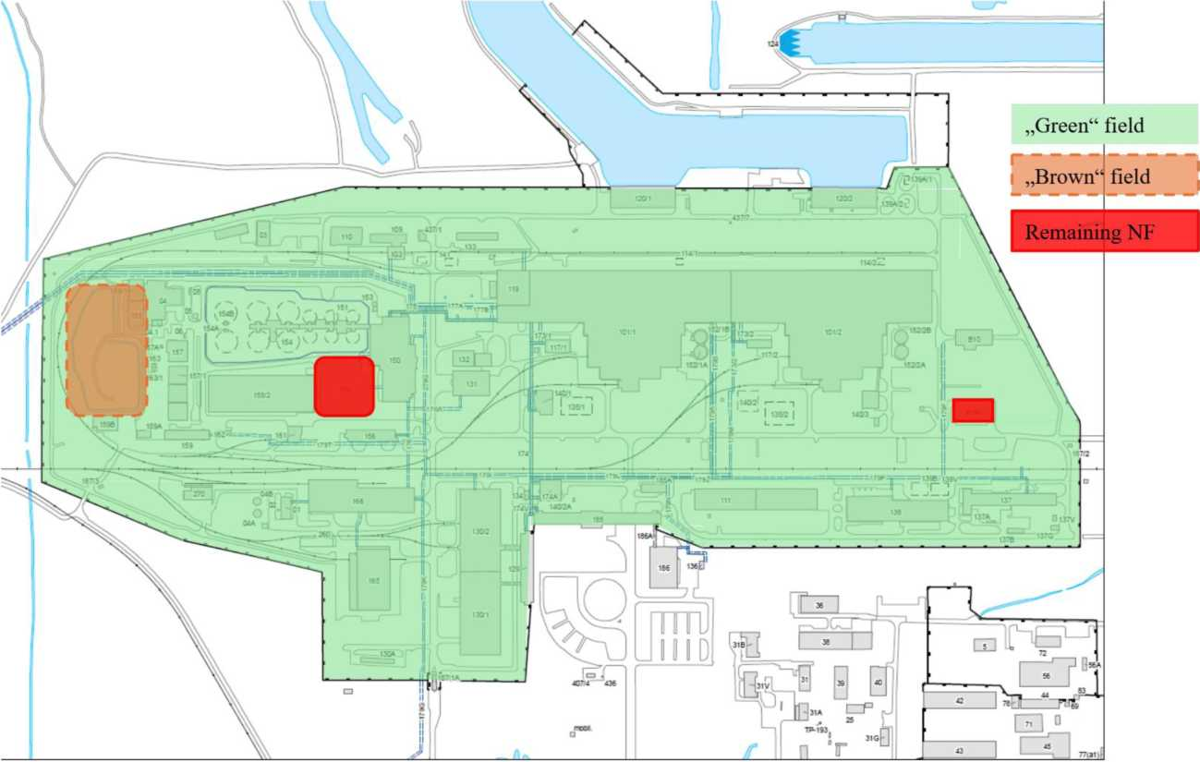
Рисунок 3.2-36. Планируемое состояние промышленной площадки ИАЭС после завершения вывода из эксплуатации

ЛЭИ, Лаборатория ядерной инженерии  Совокупная ОВОС процесса вывода из эксплуатации Игналинской АЭС. Резюме отчета ОВОС | S/14-2184.24.26/EIAR/R:1  Редакция 1  12 ноября 2025 г.  Страница 104 из 227

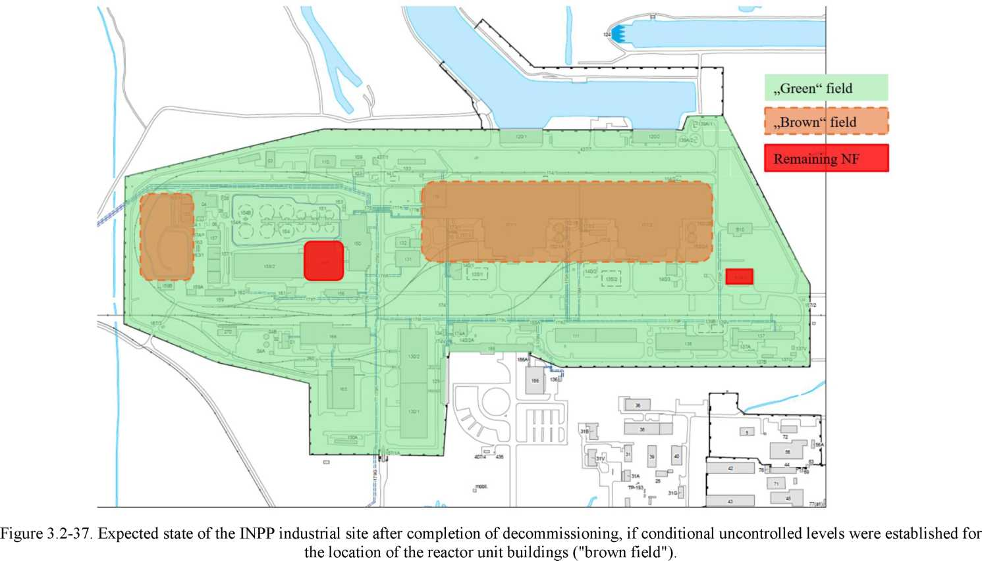
Рисунок 3.2-37. Ожидаемое состояние промышленной площадки ИАЭС после завершения вывода из эксплуатации, если для площадки зданий реакторных блоков будут установлены условные неуправляемые уровни («коричневое поле»)

ЛЭИ, Лаборатория ядерной инженерии  Совокупная ОВОС процесса вывода из эксплуатации Игналинской АЭС. Резюме отчета ОВОС | S/14-2184.24.26/EIAR/R:1  Редакция 1  12 ноября 2025 г.  Страница 105 из 227

Для нужд эксплуатации и вывода из эксплуатации ИАЭС на площадке ИАЭС и рядом с ней уже построены и будут строиться новые ОЯЭ. Следующие ОЯЭ будут эксплуатироваться долго после завершения вывода из эксплуатации ИАЭС:
- промежуточное хранилище сухого хранения ОЯТ ПХСХ-1 (см. Раздел 3.2.1);
- промежуточное хранилище сухого хранения ОЯТ ПХСХ-2 (см. Раздел 3.2.1);
- объект по переработке и хранению твёрдых радиоактивных отходов ОПХТРО (см. Раздел 3.2.6);
- хранилище очень низкоактивных короткоживущих отходов (ОВНН) (см. Раздел 3.2.7.1);
- наземное хранилище низко- и среднегоактивных короткоживущих отходов (НСАКОВ) (см. Раздел 3.2.7.2).
Оценка воздействия на окружающую среду всех этих новых ОЯЭ уже проведена, включая процедуры трансграничной оценки воздействия [27], [45], [46], [47], за исключением ПХСХ-1, поскольку на тот момент проведение ОВОС до строительства объекта не требовалось. Безопасность ПХСХ-1 с точки зрения окружающей среды была обоснована в обосновании безопасности ПХСХ-1.
Для периода эксплуатации ИАЭС была установлена СПЗ радиусом 3 км. В период вывода из эксплуатации ИАЭС, пока осуществляется извлечение ТРО группы G3 из существующего хранилища, интенсивно осуществляется транспортировка отходов между отдельными объектами по обращению с отходами и захоронения, до тех пор пока не будут демонтированы реакторы и отходы не будут размещены в хранилищах ДЖ, рекомендуется сохранять существующую СПЗ радиусом 3 км. Оценки облучения населения, проведённые в Отчёте по ОВОС (ОВОСО), как при нормальной эксплуатации, так и в случае аварий, основаны на предположении о сохранении существующей СПЗ. В период вывода из эксплуатации ИАЭС может возникнуть необходимость изменения и оптимизации существующих барьеров, обеспечивающих экологическую безопасность, например, для оптимизации работы вентиляционных систем энергоблоков и снижения энергопотребления может быть целесообразно полностью или частично демонтировать существующие 150-метровые вентиляционные трубы до подготовки к демонтажу зон R3 реакторов и организовать выбросы в атмосферный воздух через более низкие вентиляционные трубы. Поэтому сохранение существующей СПЗ рассматривается как консервативная и АЛАРА-мера, обеспечивающая низкое облучение населения.
После завершения вывода из эксплуатации ИАЭС статус ИАЭС как ОЯЭ будет отменён. Одновременно существующая СПЗ ИАЭС радиусом 3 км может быть отменена. Однако особые условия землепользования в отдельных зонах СПЗ будут отменены частично.
СПЗ, присвоенные ОЯЭ, расположенным рядом с площадкой ИАЭС и продолжающим эксплуатироваться после завершения вывода из эксплуатации ИАЭС (см. Рисунок 2.2-4), и особые условия землепользования, применяемые в них, сохранятся.
Особые условия землепользования сохранятся в части существующей площадки ИАЭС, поскольку для оставшихся на площадке ОЯЭ

ЛЭИ, Лаборатория ядерной инженерии  Совокупная ОВОС процесса вывода из эксплуатации Игналинской АЭС. Резюме отчета ОВОС | S/14-2184.24.26/EIAR/R:1  Редакция 1  12 ноября 2025 г.  Страница 106 из 227

будут установлены отдельные СПЗ. Особые условия землепользования также будут установлены для объектов, радиационный контроль над которыми будет отменён путём установления условных уровней освобождения от контроля по содержанию радионуклидов для материалов. Радиационный контроль над оставшейся частью площадки ИАЭС может быть отменён после оценки остаточного радиоактивного загрязнения и его возможного воздействия на окружающую среду или после подтверждения соответствия показателям, установленным компетентным органом (например, соответствия уровням освобождения от контроля по содержанию радионуклидов для материалов [44]). При принятии решения об отмене радиационного контроля необходимо будет учитывать не только загрязнение поверхностных слоёв площадки, но и загрязнение подземных вод. При отмене СПЗ ИАЭС и определении при необходимости особых условий землепользования необходимо будет оценить фактическую ситуацию с загрязнением, которая сложится в конце вывода из эксплуатации ИАЭС.
В Литве не было прецедента, когда после завершения лицензии на вывод из эксплуатации ОЯЭ особые условия землепользования, установленные для деятельности ОЯЭ, отменялись бы и площадка ОЯЭ вводилась в эксплуатацию без применения мер радиационной защиты. Такой прецедент будет создан при завершении вывода из эксплуатации хранилища радиоактивных отходов в Майшяголе и отмене радиационного контроля СПЗ и его площадки. Полученный опыт будет использован при планировании и реализации завершения лицензии на вывод из эксплуатации Игналинской АЭС.

ЛЭИ, Лаборатория ядерной инженерии  Совокупная ОВОС процесса вывода из эксплуатации Игналинской АЭС. Резюме отчета ОВОС | S/14-2184.24.26/EIAR/R:1  Редакция 1  12 ноября 2025 г.  Страница 107 из 227

4 ЭКОЛОГИЧЕСКИЕ КОМПОНЕНТЫ, КОТОРЫЕ, ВЕРОЯТНО, БУДУТ ЗАТРОНУТЫ ПЛАНИРУЕМОЙ ЭКОНОМИЧЕСКОЙ ДЕЯТЕЛЬНОСТЬЮ

4.1 Вода

4.1.1 Текущее состояние

4.1.1.1 Подземные воды

С гидрогеологической точки зрения территория ИАЭС расположена в восточной части Балтийского артезианского бассейна – в зоне его питания. В гидрогеологическом разрезе района выделяются активная, замедленная и медленная зоны циркуляции вод.
Активная и замедленная зоны разделены региональным водоупорным горизонтом среднего девона – Нарвским (глины, домериты и глинистые доломиты). Глинистые породы Нарвы залегают на глубине 180–200 м, их мощность достигает 85–89 м.
Замедленная и медленная зоны водной циркуляции в разрезе разделены региональным водоупором силурийско-ордовикского возраста, залегающим на глубине 270–295 м. Этот водоупор состоит из карбонатно-глинистых пород (доломиты, домериты, известняки, мергели) мощностью 170–200 м.
В активной зоне водной циркуляции залегают водоносные комплексы четвертичных отложений и верхне-среднего девона (Свентойско-Упининкайский комплекс), гидравлически связанные и образующие единую гидросистему. Воды этих комплексов пресные, по химическому составу – преимущественно карбонатно-магниево-кальциевые.
Мощность четвертичного водоносного комплекса – от 85 до 100 м, местами в палеодолинах достигает 260 м. Комплекс включает грунтовые и 6 напорных (напорно-безнапорных) межледниковых водоносных горизонтов. Грунтовой водоносный горизонт повсеместен и формируется отложениями позднего плейстоцена и голоцена: моренными суглинками или супесями, песками, гравием, галькой и торфом различной крупности. Питание происходит за счёт атмосферных осадков через зону аэрации, при этом грунтовые воды служат источником питания для нижележащих напорных водоносов.
Напорные водоносные горизонты четвертичного комплекса залегают между моренными (малопроницаемыми) слоями разного возраста, содержащими локальные водоупоры мощностью от 0,5 до 70 м.
В детальной стратиграфической схеме четвертичных отложений выделяются следующие межледниковые водоносные горизонты: Балтийско-Грудинский, Грудинско-Медининкайский, Медининкайско-Жемайтский, Жемайтско-Дайнавский, Дайнавско-Дзукский и Дзукский поморский.

ЛЭИ, Лаборатория ядерной инженерии  Совокупная ОВОС процесса вывода из эксплуатации Игналинской АЭС. Резюме отчета ОВОС | S/14-2184.24.26/EIAR/R:1  Редакция 1  12 ноября 2025 г.  Страница 108 из 227

Их мощность варьирует от 0,3–2 м до 20–40 м, а в палеодолинах – до 100 м и более [52].
Комплекс Свентойско-Упининкайский залегает под четвертичными отложениями и состоит из мелко- и тонкозернистых песков, слабоцементированных песчаников, алевролитов и глин. Мощность комплекса составляет 80–110 м.
Воды этого комплекса используются для нужд ИАЭС и других потребителей Висагинского района. Скважины и водозабор компании CJSC «Visagino energija» расположены примерно в 3 км к юго-западу от площадки ИАЭС (см. Рис. 4.1-1). Приток формируется за счёт мощного потока грунтовых вод, проходящего через эксплуатируемый горизонт, что создаёт относительно небольшие зоны водозахвата: 1,5–2 км – в эксплуатируемом комплексе, и 0,3–1,0 км – в грунтовом водоносном горизонте.

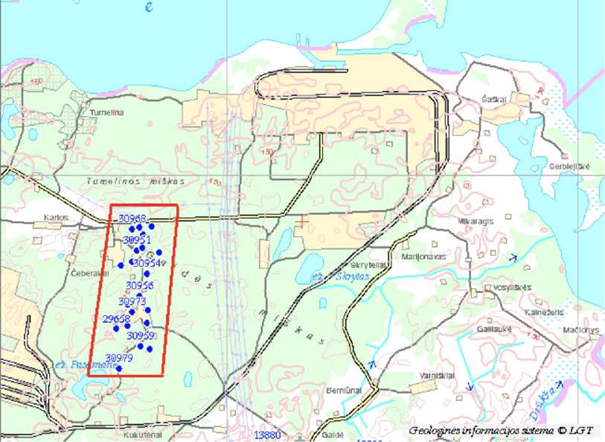
Рисунок 4.1-1. Расположение артезианских скважин, эксплуатируемых ЗАО «Висагино энергия».

4.1.1.2 Озеро Друкшяй

Озеро Друкшяй, вода которого использовалась для охлаждения технологического оборудования ИАЭС в период эксплуатации, является крупнейшим озером Литвы. Оно расположено на северо-востоке страны на высоте 141,6 м над уровнем моря. Общий объём воды – около 370 млн м³, площадь поверхности – около 49 км² (включая 9 островов), из них 6,7 км² – на территории Беларуси и 42,3 км² – в Литве. Максимальная глубина – 38,3 м, средняя – 7,6 м. Протяжённость озера – 14,3 км, максимальная ширина – 5,3 км, длина береговой линии – 60,5 км.

ЛЭИ, Лаборатория ядерной инженерии  Совокупная ОВОС процесса вывода из эксплуатации Игналинской АЭС. Резюме отчета ОВОС | S/14-2184.24.26/EIAR/R:1  Редакция 1  12 ноября 2025 г.  Страница 109 из 227

Отмечается относительно медленная циркуляция воды.
Озеро имеет 11 притоков, основные из них – реки Апыварде, Ричянка и Смалва. Вода стекает из озера в реку Прорва (в юго-восточной части), далее по гидрографической сети длиной более 550 км – в Рижский залив Балтийского моря (оз. Друкшяй → Прорва → Друкса → Дыснай → Даугава → Рижский залив). Берега извилистые; в основном сухие, местами – заболоченные.
Водосборный бассейн озера Друкшяй (564 км²) охватывает территории трёх стран: Литвы (282 км², 50 %), Латвии (102 км², 18 %) и Беларуси (180 км², 32 %). Схема водосборного бассейна приведена на Рис. 4.1-2.

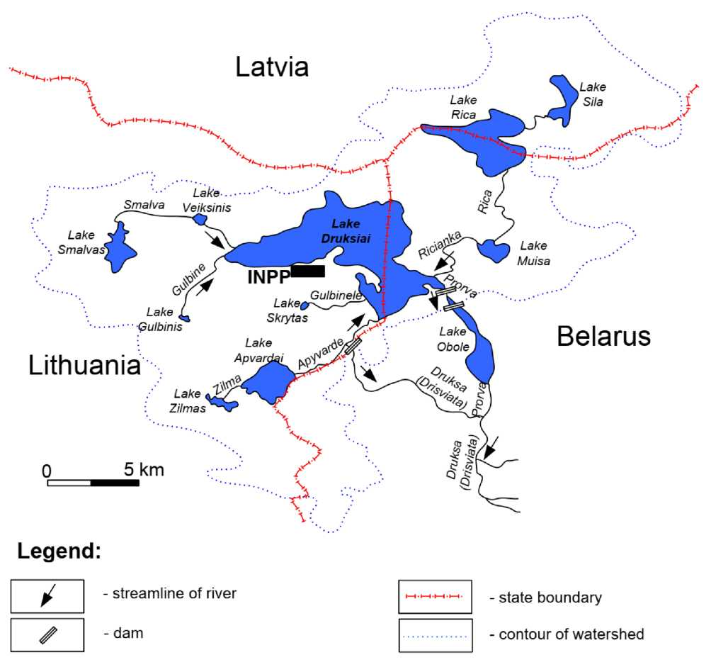
Рисунок 4.1-2. Схема гидрографической сети озера Друкшяй.

ЛЭИ, Лаборатория ядерной инженерии  Совокупная ОВОС процесса вывода из эксплуатации Игналинской АЭС. Резюме отчета ОВОС | S/14-2184.24.26/EIAR/R:1  Редакция 1  12 ноября 2025 г.  Страница 110 из 227

4.1.1.3 Качество воды

ИАЭС использует для своих нужд поверхностные и подземные (артезианские) воды.
Артезианская вода применяется:
- в технологических процессах, требующих особо чистой воды (дезактивация, цементация радиоактивных отходов),
- для хозяйственно-бытовых нужд персонала (питьевая вода, вода для санитарных целей).
Артезианская вода поставляется CJSC «Visagino energija» с водозабора в Свентойско-Упининкайском водоносном горизонте (глубина 80–100 м). Вода хорошего качества, за исключением повышенного содержания железа, которое удаляется водопоставщиком. Контроль качества осуществляется сертифицированной химико-бактериологической лабораторией. Показатели безопасности и качества питьевой воды соответствуют требованиям Гигиенического стандарта HN 24:2023.
Поверхностная вода применяется в технологических процессах (непосредственно, как хладоагент). Источник – озеро Друкшяй. Водозабор ведётся непосредственно ИАЭС на основании разрешения на комплесное предотвращение и контроль загрязнений (IPPC) [57]; c 2019 г. действует новое разрешение на сбросы [58].
Экологическое состояние поверхностных вод, включая озёра, оценивается по физико-химическим, гидроморфологическим и биологическим показателям качества. Пороговые значения этих показателей и критерии определения классов качества (от «очень хорошего» до «очень плохого») установлены методикой [59].
ИАЭС ведёт мониторинг сбросов и их воздействия на поверхностные воды в рамках «Программы экологического мониторинга ИАЭС» [117]; ежегодно готовятся отчёты.
Основные физико-химические параметры воды озера Друкшяй и соответствующие критерии качества приведены в Табл. 4.1-1. Озеро отнесено к типу 3 [60]. По физико-химическим показателям в 2010–2024 гг. озеро классифицируется как имеющее очень хорошее или хорошее экологическое состояние.

Таблица 4.1-1. Значения физико-химических параметров озера Друкшяй в 2010–2024 годах и значения применяемых показателей качества.
Показатель | Усреднённое годовое значение | Пороговые значения качества
 | Мин. | Макс.
Общий азот, мг/л | 0,37 | 0,81
Общий фосфор, мг/л | 0,015 | 0,049
БПК₇, мг О₂/л | 0,94 | 2,64

В 2010–2024 гг. вода озера Друкшяй также оценивалась по требованиям «Нормативов охраны поверхностных вод, пригодных для обитания и размножения пресноводных рыб» [61]. Значения физико-химических параметров (БПК₇, аммонийный азот, нитритный азот, фосфатный фосфор и др.)

ЛЭИ, Лаборатория ядерной инженерии  Совокупная ОВОС процесса вывода из эксплуатации Игналинской АЭС. Резюме отчета ОВОС | S/14-2184.24.26/EIAR/R:1  Редакция 1  12 ноября 2025 г.  Страница 111 из 227

соответствуют нормативам для водоёмов, пригодных для карповых рыб.

4.1.1.4 Радиоактивное загрязнение

В артезианской воде, добываемой CJSC «Visagino energija», объёмная активность трития – менее 1 Бк/л, суммарная альфа-активность – 0,0005–0,023 Бк/л, суммарная бета-активность (без H-3, Rn-222 и продуктов его распада) – 0,013–0,18 Бк/л. Радиологические показатели питьевой воды в 10–100 раз ниже предельно допустимых значений по HN 24:2023.
Объёмная активность радионуклидов в воде озера Друкшяй низкая; измеряемые активности отдельных радионуклидов часто ниже минимально детектируемого уровня. Результаты мониторинга за 2010–2024 гг. приведены в Табл. 4.1-2. Активность отдельных радионуклидов в разных участках озера варьирует незначительно.
По сравнению с другими литовскими водоёмами, не попадающими в зону влияния ИАЭС (Вислинское водохранилище, озеро Плателяй), объёмные активности Cs-137 и Sr-90 в озере Друкшяй не являются аномальными и соответствуют значениям в других районах.

Таблица 4.1-2. Средняя объемная активность радионуклидов в воде озера Друкшяй в 2010-2024 годах.
Радионуклид | Объёмная активность, Бк/л | Примечание
Mn-54 | < 0,008 | В 2010–2024 гг. активность мало менялась
Co-60 | < 0,011 | В 2010–2024 гг. активность мало менялась
Fe-59 | < 0,027 | В 2010–2024 гг. активность мало менялась
Nb-94 | < 0,007 | В 2010–2024 гг. активность мало менялась
Cs-134 | < 0,007 | В 2010–2024 гг. активность мало менялась
Cs-137 | < 0,010 | В 2010–2024 гг. активность мало менялась
Sr-90 | 0,004 | Снижалась с 0,01 до 0,001 Бк/л
H-3 | < 4,5 | Увеличилась с 3 до 6–9 Бк/л
Суммарная альфа-активность | < 0,005 | В результатах 2010-2017 и оценочная активность не сильно изменяется
Суммарная бета-активность | < 0,028

Результаты измерений удельной активности радионуклидов в отложениях дна озера Друкшяй в 2010-2024 годах суммированы в таблице 4.1-3. Cs-137 накапливается в донных отложениях, а удельная активность Co-60 и Sr-90 невелика. Удельная активность других радионуклидов ниже минимальной обнаруживаемой активности.
По сравнению с другими литовскими водоемами, не входящими в зону воздействия АЭС и где проводится государственный радиологический мониторинг (Каунасское водохранилище, озеро Плателяй), удельная активность радионуклидов Cs-137, Co-60, Sr-90 в отложениях озера Друкшяй в несколько раз выше.

ЛЭИ, Лаборатория ядерной инженерии  Совокупная ОВОС процесса вывода из эксплуатации Игналинской АЭС. Резюме отчета ОВОС | S/14-2184.24.26/EIAR/R:1  Редакция 1  12 ноября 2025 г.  Страница 112 из 227

Таблица 4.1-3. Средняя удельная активность радионуклидов в донных отложениях озера Друкшяй (сухая масса) в 2010-2024 годах.
Радионуклид | Удельная активность, Бк/кг | Примечание
Mn-54 | < 1,3 | Чётких трендов не наблюдается; активность – следствие деятельности ИАЭС и глобального выпадения Cs-137 и Sr-90 после аварии на ЧАЭС
Co-58 | < 1,5
Co-60 | < 1,8
Fe-59 | < 5,4
Sr-90 | 3,5
Nb-95 | < 2,3
Zr-95 | < 3,0
Cs-134 | < 1,4
Cs-137 | 29
Сравнение с другими водоёмами (Вислинское водохранилище, озеро Плателяй) показывает, что удельные активности Cs-137, Co-60 и Sr-90 в донных отложениях озера Друкшяй в несколько раз выше – что обусловлено как работой ИАЭС, так и последствиями аварии на ЧАЭС.
Среднегодовые объёмные активности Cs-137 и Mn-54 в водах наблюдательных скважин на площадке ИАЭС ниже, чем в озере Друкшяй. Активность Co-60 и Sr-90 сопоставима или немного выше. Все значения ниже предельных по HN 24:2023, кроме трития.
Повышенные концентрации трития (до 5000 Бк/л отдельными годами) измеряются в западной части площадки ИАЭС – в скважинах в зоне действующих хранилищ РО (здания № 155, 155/1, 157, 157/1) и в зоне полигона промышленных отходов (см. Рис. 4.1-3). Активность в 50 раз превышала предел для питьевой воды (100 Бк/л). Максимум – 14 000 Бк/л в 2011–2012 гг.; к 2024 г. снизился до 2000 Бк/л.
Источник загрязнения тритием однозначно не установлен; возможны несколько источников – как на полигоне, так и в хранилищах. Учитывая короткий период полураспада трития (~12,3 лет), его радиологическое влияние при таких концентрациях в период вывода из эксплуатации незначительно.
После извлечения и переработки РО, дезактивации и демонтажа существующих хранилищ остаточное загрязнение площадки и подземных вод будет оцениваться при завершении вывода из эксплуатации для определения статуса отдельных зон и размера санитарно-защитной зоны (см. п. 3.2.10).

ЛЭИ, Лаборатория ядерной инженерии  Совокупная ОВОС процесса вывода из эксплуатации Игналинской АЭС. Резюме отчета ОВОС | S/14-2184.24.26/EIAR/R:1  Редакция 1  12 ноября 2025 г.  Страница 113 из 227

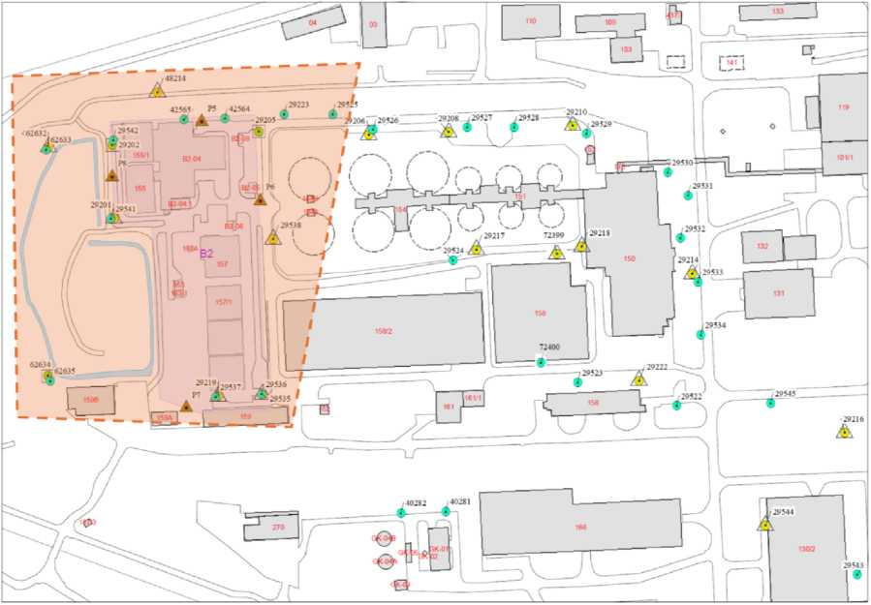
Рисунок 4.1-3. Участок площадки АЭС ИНП, где в 2010-2024 годах было зафиксировано повышенное объемное содержание трития в воде мониторинговых скважин
(отмечено розовым цветом).

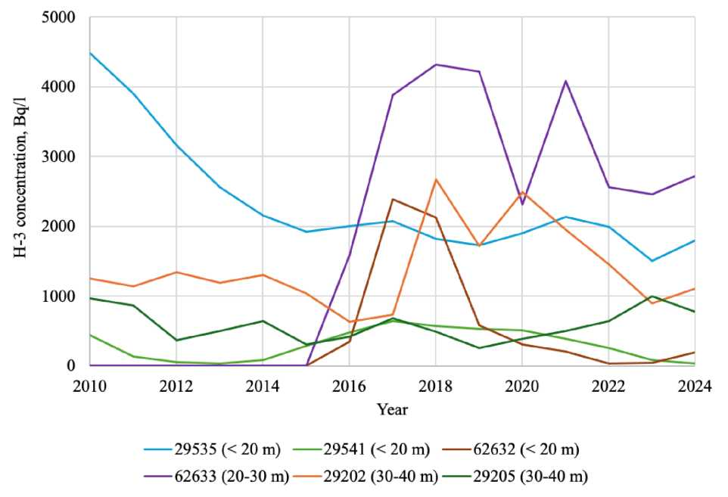
Рисунок 4.1-4. Изменение объемной активности, усиленной тритием, в отдельных скважинах мониторинга грунтовых вод. В легенде указаны номер скважины и ее глубина.

ЛЭИ, Лаборатория ядерной инженерии  Совокупная ОВОС процесса вывода из эксплуатации Игналинской АЭС. Резюме отчета ОВОС | S/14-2184.24.26/EIAR/R:1  Редакция 1  12 ноября 2025 г.  Страница 114 из 227

4.1.2 Планируемое загрязнение

4.1.2.1 Источники загрязнения

Бытовые сточные воды ИАЭС собираются системой сбора сточных вод и передаются на обращение ЗАО «Висагино энергия». ЗАО «Висагино энергия» также управляет сточными водами жителей г. Висагинас и других потребителей Висагинского района – услуги предоставляются почти 11 000 домохозяйствам и более 300 промышленным и коммерческим потребителям; ежегодно очищается более 1 000 000 м³ сточных вод [62]. Сточные воды проходят механическую и биологическую очистку, после чего очищенные стоки сбрасываются в озеро Друкшяй. Объём бытовых сточных вод, образующихся на ИАЭС, зависит от численности персонала. После завершения эксплуатации численность сотрудников ИАЭС стабильно снижается. После остановки второго реактора в 2010 г. штат ИАЭС сократился с 2 900 до 2 100 человек. В 2024 г. на ИАЭС работало около 1 500 человек. Значительного увеличения численности персонала в ходе работ по выводу из эксплуатации не ожидается.
ИАЭС сбрасывает в озеро Друкшяй через отдельные выпуски:
- поверхностные сточные воды, собираемые с территории промышленной площадки ИАЭС, прилегающих отдельных объектов ядерного топлива и зданий, прилегающих к площадке ИАЭС, с общей площади 165 га;
- промышленные сточные воды – технологические и избыточные (т.н. «неуравновешенные») воды.
Упрощённая схема сброса антропогенных сточных вод в озеро Друкшяй, включающая стоки как от ИАЭС, так и от г. Висагинас, представлена на Рисунке 4.1-5. Сточные воды ИАЭС сбрасываются в озеро Друкшяй через канал сброса охлаждающей воды ИАЭС и три выпуска. Краткое описание сбросов приведено в Таблице 4.1-4. По сравнению с периодом эксплуатации ИАЭС максимально допустимый сброс смешанных сточных вод, установленный в действовавшем в 2010–2023 гг. Разрешении на комплексное предотвращение и контроль загрязнения (РКПКЗ) [57], снизился до 30–40 % от сброса в период эксплуатации ИАЭС. Максимально допустимый сброс воды охлаждения оборудования составляет около 4 % от сброса в период эксплуатации ИАЭС. Сброс сточных вод в период вывода из эксплуатации ИАЭС ниже максимально допустимых значений и постоянно снижается – с 8,4×10⁷ м³/год в 2010 г. до 1,8×10⁶ м³/год в 2024 г. (Рисунок 4.1-6). После ввода в эксплуатацию новых установок испарения ЖРО и закрытия котельной сброс промышленных сточных вод снизится дополнительно.

ЛЭИ, Лаборатория ядерной инженерии  Совокупная ОВОС процесса вывода из эксплуатации Игналинской АЭС. Резюме отчета ОВОС | S/14-2184.24.26/EIAR/R:1  Редакция 1  12 ноября 2025 г.  Страница 115 из 227

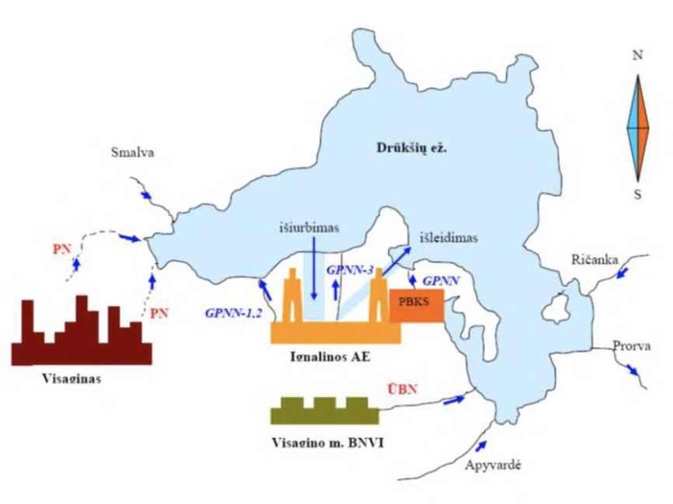
Рисунок 4.1-5. Схема сброса сточных вод в озеро Друкшяй. ПН – поверхностные сточные воды г. Висагинас, ГПНН – промышленные и поверхностные сточные воды, БНВĮ и ŪБН – очистные сооружения сточных вод Висагинского района и выпуск очищенных хозяйственно-бытовых сточных вод.

Таблица 4.1-4. Сбросы поверхностных сточных вод ИАЭС
Выпуск | Максимально допустимый объём сточных вод |  | Площадь сбора поверхностных сточных вод, га | Тип сточных вод | Очистные сооружения
Выпуск | m³/день | m³/год | Площадь сбора поверхностных сточных вод, га | Тип сточных вод | Очистные сооружения
Канал сброса | 219 178 | 8.00E+7 | 0 | Промышленные | Отсутствуеют
ГПНН-1,2 | 31 800 | 1.16E+7 | 97.3 | Смешанные (промышленные и поверхностные) | Механическая ловушка нефтепродуктов
ГПНН-3 | 1 515 | 5.53E+5 | 5.6 | Смешанные (промышленные и поверхностные) | Механическая ловушка нефтепродуктов
ГПНН-ПБКС | Не регулируется |  | 61.9 | Смешанные (промышленные и поверхностные) | Механическая ловушка нефтепродуктов
Итого: | 252 493 | 9.22E+7 | 164.7

ЛЭИ, Лаборатория ядерной инженерии  Совокупная ОВОС процесса вывода из эксплуатации Игналинской АЭС. Резюме отчета ОВОС | S/14-2184.24.26/EIAR/R:1  Редакция 1  12 ноября 2025 г.  Страница 116 из 227

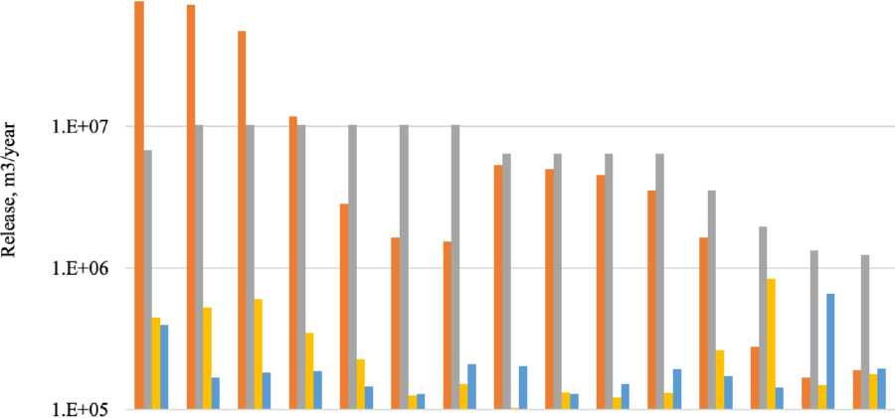
Рисунок 4.1-6. Общий сброс технологических и избыточных вод через отдельные каналы в озеро Друкшяй

Сбор поверхностных сточных вод в ходе вывода из эксплуатации ИАЭС существенно не изменится. Образование поверхностных сточных вод определяется природными условиями (осадки, испарение, инфильтрация) и площадью территории, с которой они собираются. Поверхностные сточные воды на территории ИАЭС составляют около 1×10⁶ м³ в год. После строительства хранилища НСАКОВ площадь сбора поверхностных сточных вод увеличится примерно на 30 га, т.е. на ~13 %. Соответственно, сброс поверхностных сточных вод в озеро Друкшяй может возрасти.

РКПКЗ 2019 г. [57] заменено на Разрешение на сброс загрязняющих веществ [58]. В Разрешении на сброс загрязняющих веществ не предусмотрено ограничение объёма сброса сточных вод. Мониторинг и ограничение загрязнения осуществляются в соответствии с действующим законодательством: Правила обращения со сточными водами [63], Правила обращения с поверхностными сточными водами [64], программа экологического мониторинга ГУ «Игналинская АЭС» [117], подготовленная в соответствии с Правилами мониторинга окружающей среды хозяйствующих субъектов [65].

В ходе работ по выводу из эксплуатации ИАЭС на площадке ИАЭС и прилегающих территориях проводятся демонтажные работы по сносу существующих сооружений, которые более не требуются, реконструкционные работы объектов, оставляемых после вывода из эксплуатации (устройство дополнительных инженерных барьеров), а также рекультивационные работы территории. На начальном этапе вывода из эксплуатации ИАЭС на площадке и прилегающих территориях были построены новые объекты по обращению с радиоактивными отходами и их хранению: ПХСХ-2, ОПТРО, накопительное хранилище ОВНН и модули хранилища ОВНН.

ЛЭИ, Лаборатория ядерной инженерии  Совокупная ОВОС процесса вывода из эксплуатации Игналинской АЭС. Резюме отчета ОВОС | S/14-2184.24.26/EIAR/R:1  Редакция 1  12 ноября 2025 г.  Страница 117 из 227

Планируется строительство новых объектов – хранилища НСАКОВ и ПХОВР. В ходе демонтажа и сноса зданий, строительства новых сооружений и рекультивации территории возможно образование дополнительных сточных вод, а также загрязнение поверхностных сточных вод строительным мусором (например, мелкими утонувшими материалами) и загрязняющими веществами от используемой строительной техники (например, нефтепродуктами).

4.1.2.2 Источники радиоактивных сбросов

Радионуклиды попадают в озеро Друкшяй со сбросами промышленных и поверхностных сточных вод ИАЭС, которые осуществляются через следующие каналы:
- канал сброса охлаждающей воды, в который сбрасываются технологические воды из зданий реакторных блоков №101/1 и 101/2;
- ГПНН-1,2, в который сбрасываются технологические и избыточные воды из здания №150 и собираются поверхностные сточные воды с промышленной площадки ИАЭС;
- ГПНН-3, в который сбрасываются технологические воды из зданий №120/1,2 и дренажные воды из зданий реакторных блоков №101/1 и 101/2;
- ГПНН-ПБКС, в который поступают поверхностные сточные воды, собираемые на площадке ПХСХ-1.
В сбросах в период вывода из эксплуатации ИАЭС измеряются повышенные объёмные активности радионуклидов Н-3, Co-60, Cs-134 и Cs-137 (по сравнению с измеренными в воде озера Друкшяй, см. Таблицу 4.1-2). Объёмные активности других радионуклидов, теоретически возможных согласно отдельным нуклидным векторам, не измеряются или ниже минимально детектируемых пределов. Годовые сбросы отдельных радионуклидов в озеро Друкшяй в 2010–2024 гг. показаны на Рисунке 4.1-7.
Сбросы Н-3 составляют около 1×10¹⁰–1×10¹¹ Бк/год. Почти весь Н-3 (около 98 % от общей активности сброса) выбрасывается через ГПНН-1,2 вместе с технологическими и избыточными водами из здания №150.
Сбросы Cs-137 составляют около 1×10⁶–1×10⁷ Бк/год (Рисунок 4.1-8). В начале вывода из эксплуатации Cs-137 сбрасывался из реакторных блоков с технологическими водами через канал сброса охлаждающей воды. Эти сбросы составляли около 19 % от общей активности после 2010 г. Сбросы снизились в 2016–2021 гг., с 2020 г. Cs-137 больше не сбрасывается через канал сброса охлаждающей воды. Cs-137 постоянно сбрасывается из здания №150 (через ГПНН-1,2) с технологическими (38 % от общей сброшенной активности) и избыточными (19 %) водами. Cs-137 также сбрасывается из зданий реакторных блоков №101/1 и 101/2 (через ГПНН-3) с технологическими (6 % от общей сброшенной активности) и дренажными (19 %) водами. Сбросы Cs-137 через ГПНН-ПБКС незначительны.

ЛЭИ, Лаборатория ядерной инженерии  Совокупная ОВОС процесса вывода из эксплуатации Игналинской АЭС. Резюме отчета ОВОС | S/14-2184.24.26/EIAR/R:1  Редакция 1  12 ноября 2025 г.  Страница 118 из 227

Сбросы Co-60 составляют около 1×10⁶–1×10⁷ Бк/год (Рисунок 4.1-9). Co-60 сбрасывается из здания №150 (через ГПНН-1,2) с технологическими (23 % от общей сброшенной активности) и избыточными (44 %) водами. Co-60 также сбрасывается из зданий реакторных блоков №101/1 и 101/2 (через ГПНН-3) с дренажными водами (33 % от общей сброшенной активности). Сбросы Co-60 через ГПНН-3 с технологическими водами и через ГПНН-ПБКС незначительны.

Cs-134 эпизодически сбрасывался из зданий реакторных блоков №101/1 и 101/2 через ГПНН-3 с избыточными водами в 2011 г. и с технологическими и избыточными водами в 2015 г.

Рисунок 4.1-7. Годовые сбросы отдельных радионуклидов со сточными водами ИАЭС в озеро Друкшяй

ЛЭИ, Лаборатория ядерной инженерии  Совокупная ОВОС процесса вывода из эксплуатации Игналинской АЭС. Резюме отчета ОВОС | S/14-2184.24.26/EIAR/R:1  Редакция 1  12 ноября 2025 г.  Страница 119 из 227

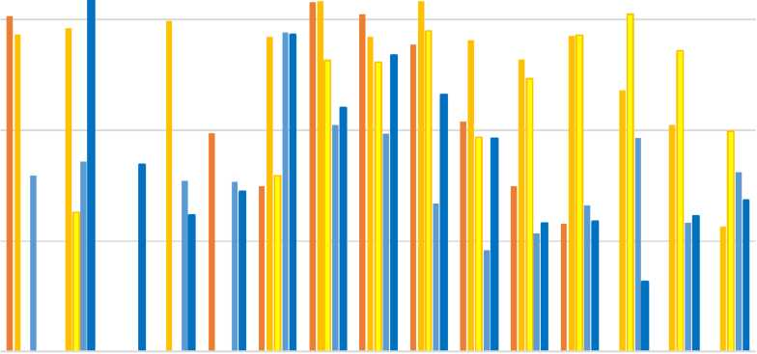
Рисунок 4.1-8. Годовые сбросы Cs-137 с технологическими и избыточными сточными водами через отдельные каналы ИАЭС в озеро Друкшяй

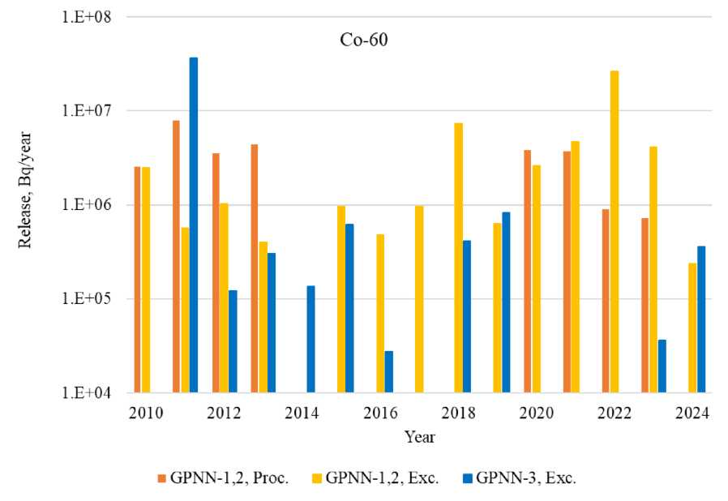
Рисунок 4.1-9. Годовые сбросы Co-60 с технологическими и избыточными сточными водами через отдельные каналы ИАЭС в озеро Друкшяй

ЛЭИ, Лаборатория ядерной инженерии  Совокупная ОВОС процесса вывода из эксплуатации Игналинской АЭС. Резюме отчета ОВОС | S/14-2184.24.26/EIAR/R:1  Редакция 1  12 ноября 2025 г.  Страница 120 из 227

В период вывода из эксплуатации ИАЭС в 2010–2024 гг. наибольшая часть активности, сброшенной ИАЭС в окружающие воды, приходилась на сбросы из здания №150 через ГПНН-1,2: они составляли около 98 % от общей активности Н-3, 67 % Co-60 и 56 % Cs-137 от общей активности сброса. Сбросы в окружающие воды в большей степени связаны с обработкой ЖРО в здании №150, включая как ЖРО, накопленные в период эксплуатации ИАЭС, так и ЖРО, образующиеся в ходе вывода из эксплуатации и собираемые со всех сооружений ИАЭС, где образуются ЖРО.

Сбросы из зданий реакторных блоков №101/1 и 101/2 через ГПНН-3 составили около 33 % от общей активности Co-60 и 25 % от Cs-137. Большая часть Cs-137 и Co-60 из реакторных блоков сбрасывается с дренажными водами. Сбросы с технологическими водами ниже и снижаются. Объёмные активности радионуклидов в водах, собираемых дренажными системами зданий и сбрасываемых непосредственно в озеро Друкшяй, невелики. При повышении активности такая вода не сбрасывается в окружающую среду, а направляется на обработку в здание №150 как ЖРО.

Сбросы радионуклидов ИАЭС в окружающие воды контролируются и ограничиваются в соответствии с установленными предельными значениями сбросов таким образом, чтобы годовая эффективная доза облучения населения в результате сбросов радионуклидов в окружающие воды не превышала 0,1 мЗв. Также установлены ограничения на неравномерное увеличение загрязнения: сбросы радионуклидов за один месяц не должны превышать 25 % установленных годовых предельных значений сбросов, а за одни сутки – 1 % годовых предельных значений [66]. В случаях, когда в окружающие воды из нескольких источников сбрасываются несколько радионуклидов, должно выполняться следующее условие [66]:

i∑ j∑ Aj Qij≤1
где:
QijQij​ – активность j-го радионуклида, сброшенная из i-го источника в окружающие воды, Бк/год;
AjAj​ – пороговая активность j-го радионуклида, Бк/год.

Предельные значения сбросов определяются в разрешениях на сброс радионуклидов в окружающую среду [67], [68] и в последующих планах сбросов радионуклидов ИАЭС в окружающую среду, которые их заменили [69], [70], [71]. Планы подготавливаются и согласовываются с ответственными органами в соответствии с требованиями ядерной безопасности [66]. Предельные годовые сбросы в окружающие воды, применяемые в период вывода из эксплуатации ИАЭС, обобщены в Таблице 4.1-5. С 2020 г. установлены минимальные предельные значения сбросов, что связано с обновлённой методологией ИАЭС по расчёту доз облучения населения [71], основанной на более простых и, следовательно, значительно более консервативных моделях распространения радионуклидов и

ЛЭИ, Лаборатория ядерной инженерии  Совокупная ОВОС процесса вывода из эксплуатации Игналинской АЭС. Резюме отчета ОВОС | S/14-2184.24.26/EIAR/R:1  Редакция 1  12 ноября 2025 г.  Страница 121 из 227

используемых в них параметрах [72].

Таблица 4.1-5. Годовые предельные значения сбросов в окружающие воды в период вывода из эксплуатации ИАЭС
Радионуклид | Предельные значения сбросов для отдельных периодов, Бк/год
Радионуклид | 2010-2012 | 2013-2014 | 2015-2019 | from 2020
H-3 | 8.79E+14 | 8.86E+14 | 1.71E+14 | 1.50E+13
Mn-54 | 1.43E+11 | 1.46E+11 | 1.83E+10 | 1.15E+08
Co-60 | 5.67E+09 | 7.75E+09 | 5.00E+09 | 4.64E+08
Sr-90 | 7.89E+08 | 8.42E+08 | 8.42E+08 | 1.73E+07
Cs-134 | 2.69E+09 | 2.70E+09 | 2.70E+08 | 1.21E+06
Cs-137 | 8.38E+09 | 8.75E+09 | 3.33E+10 | 3.00E+09
Суммарная альфа-активность | ₋ | ₋ | ₋ | 8.00E+05

Сравнение сбросов за 2010–2024 гг. с предельными значениями сбросов показано на Рисунке 4.1-10. Как видно, годовые радиоактивные сбросы в окружающие воды составляют 1–10 % установленных предельных значений, т.е. годовые сбросы не превышают допустимых суточных предельных значений. В 2012, 2014 и 2019 гг. сбросы были менее 1 % установленных предельных значений. Такие сбросы можно оценить как незначительные и соответствующие принципу АЛАРА. Увеличение сбросов, наблюдаемое с 2020 г., не связано с физически более крупными сбросами (см. Рис. 4.1-7–4.1-9), а обусловлено изменённой методологией оценки облучения населения. Эта методология может быть уточнена путём замены консервативных моделей оценки дозы на более реалистичные модели распространения радионуклидов, более полно учитывающие особенности озера Друкшяй [73].

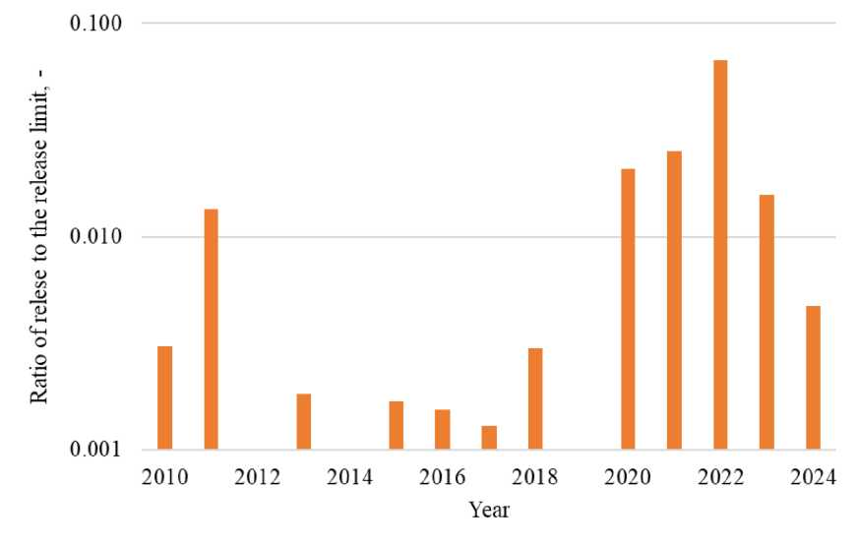
Рисунок 4.1-10. Сравнение сбросов ИАЭС в окружающие воды с установленными предельными значениями

ЛЭИ, Лаборатория ядерной инженерии  Совокупная ОВОС процесса вывода из эксплуатации Игналинской АЭС. Резюме отчета ОВОС | S/14-2184.24.26/EIAR/R:1  Редакция 1  12 ноября 2025 г.  Страница 122 из 227

4.1.3 Потенциальное воздействие

В условиях нормальной эксплуатации ИАЭС непреднамеренные сбросы сточных вод в окружающую среду не предусмотрены.

Образование бытовых и промышленных сточных вод на ИАЭС в период проведения работ по выводу из эксплуатации в 2010–2024 гг. стабильно снижалось. Это связано как со снижением численности персонала ИАЭС, так и с уменьшением технологических процессов, для выполнения которых требуется вода. В будущем значительного увеличения объёма сточных вод по сравнению с прошлым не ожидается. Технологические сточные воды из здания №150 снизятся после внедрения новых технологий обращения с ЖРО и закрытия котельной (см. Раздел 3.2.3). Соответственно, планируемый спрос на поверхностную и артезианскую воду снижается (см. Раздел 2.4).

При подготовке технологических проектов демонтажа или строительства предусматривались и реализовывались проектные решения, обеспечивающие предотвращение неуправляемого образования сточных вод, а также предотвращение утечек водных сред, загрязнённых нефтепродуктами и другими загрязнителями, в окружающую среду. Поверхностные сточные воды перед сбросом в озеро Друкшяй проходят через механические ловушки нефтепродуктов (см. Таблицу 4.1-4).

Оценка результатов мониторинга качества окружающих вод показывает, что работы по выводу из эксплуатации ИАЭС не оказали значительного негативного воздействия на окружающие воды (озеро Друкшяй).

Сбросы радионуклидов в окружающие воды незначительны и существенно ниже установленных предельных значений сбросов. Сточные воды, образующиеся в процессе вывода из эксплуатации, собираются и обрабатываются, а очищенные от радиоактивного загрязнения стоки сбрасываются в окружающую среду. Образование ЖРО повышенной активности, которые не могут быть обработаны существующими или планируемыми новыми установками по переработке ЖРО, не предусматривается, в том числе при планировании демонтажа зон реактора R3. ИАЭС придерживается консервативного подхода к возможному влиянию радиоактивных сбросов на облучение населения. Более реалистичная оценка воздействия при необходимости обосновала бы более высокие предельные значения сбросов в окружающие воды.

4.1.4 Меры по снижению воздействия

В проектах демонтажа (в случае специальных зданий) или описаниях демонтажа, подготовленных для сноса зданий, должны быть предусмотрены меры по минимизации потенциального воздействия планируемых работ на окружающую среду. Места складирования образующихся при демонтаже отходов должны выбираться и оборудоваться таким образом, чтобы предотвратить загрязнение подземных и поверхностных вод.

Должен поддерживаться низкий уровень сбросов радионуклидов в окружающую среду, обеспечиваемый технологиями переработки ЖРО.

ЛЭИ, Лаборатория ядерной инженерии  Совокупная ОВОС процесса вывода из эксплуатации Игналинской АЭС. Резюме отчета ОВОС | S/14-2184.24.26/EIAR/R:1  Редакция 1  12 ноября 2025 г.  Страница 123 из 227

4.2 Атмосферный воздух

4.2.1 Текущее состояние

4.2.1.1 Метеорологические и климатические условия

Климат Литвы характеризуется как климат умеренной климатической зоны. Поскольку часто происходят смены морских и континентальных воздушных масс, климат региона является промежуточным – между западноевропейским морским и евразийским континентальным климатом.

В масштабе страны климатические условия в Литве зависят от расстояния до Балтийского моря. Вследствие вторжения воздушных потоков из соседних географических зон восточные регионы Литвы (т.е. район ИАЭС) по сравнению с западными характеризуются более значительной годовой амплитудой температур, более холодной и продолжительной зимой с обильным снегопадом и более тёплым, но коротким летом.

Метеорологические параметры в районе ИАЭС измеряются с 1987 г. Метеостанция ИАЭС расположена примерно в 6 км к западу от промышленной площадки ИАЭС.

В районе ИАЭС среднегодовая температура воздуха может значительно колебаться (см. Рисунок 4.2-1). Как и по всей Литве, самым холодным годом в районе ИАЭС был 1996 г., когда среднегодовая температура воздуха составила всего 5 °C. Самым тёплым годом (из-за относительно тёплой зимы) был 1991 г., когда среднегодовая температура воздуха поднялась до 9 °C. В последние 25 лет (2000–2024 гг.) колебания среднегодовой температуры воздуха меньше, но наблюдается общая тенденция её повышения. Повышение среднегодовой температуры воздуха наблюдается по всей Литве [74].

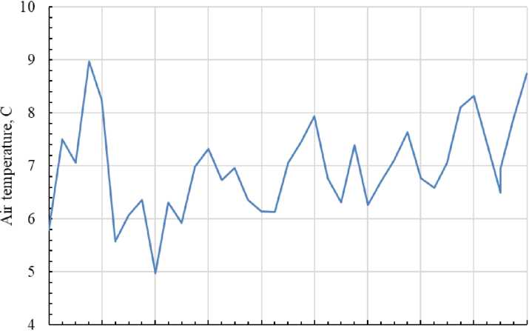
Рисунок 4.2-1. Изменение среднегодовой температуры воздуха в районе ИАЭС в 1988–2024 гг. (данные метеостанции ИАЭС)

ЛЭИ, Лаборатория ядерной инженерии  Совокупная ОВОС процесса вывода из эксплуатации Игналинской АЭС. Резюме отчета ОВОС | S/14-2184.24.26/EIAR/R:1  Редакция 1  12 ноября 2025 г.  Страница 124 из 227

Средние, среднеминимальные и среднемаксимальные температуры воздуха по месяцам в районе ИАЭС за период 1998–2024 гг. показаны на Рисунке 4.2-2. Самыми холодными месяцами являются декабрь, январь и февраль. Самая низкая среднемесячная температура воздуха, −11,9 °C, наблюдалась в январе 2010 г. Самыми тёплыми месяцами являются июнь, июль и август. Максимальная среднемесячная температура воздуха, +23 °C, наблюдалась в июле 1992 г.

Рисунок 4.2-2. Средние, среднеминимальные и среднемаксимальные температуры воздуха по месяцам в районе ИАЭС за период 1998–2024 гг. (данные метеостанции ИАЭС)

За весь период наблюдений 1972–2023 гг. максимальная температура воздуха, измеренная на метеостанции Дукштас (18 км к юго-западу от промышленной площадки ИАЭС), составила 34,9 °C, а минимальная – −33,3 °C [74].

Среднегодовое количество осадков в районе ИАЭС в 1988–2024 гг. показано на Рисунке 4.2-3. В период 1998–2009 гг. среднее количество осадков составляло 668 мм/год. В период 2010–2024 гг. среднее количество осадков составило 754 мм/год, т.е. годовое количество осадков увеличилось в среднем на 86 мм/год. Кроме того, в 2010, 2017 и 2023 гг. количество осадков превысило 900 мм/год. Около 65 % осадков выпадает в тёплый период года (апрель–октябрь), остальные 35 % – в холодный период года (ноябрь–март). Максимальное месячное количество осадков, 228 мм/мес., выпало в июле 2010 г.

ЛЭИ, Лаборатория ядерной инженерии  Совокупная ОВОС процесса вывода из эксплуатации Игналинской АЭС. Резюме отчета ОВОС | S/14-2184.24.26/EIAR/R:1  Редакция 1  12 ноября 2025 г.  Страница 125 из 227

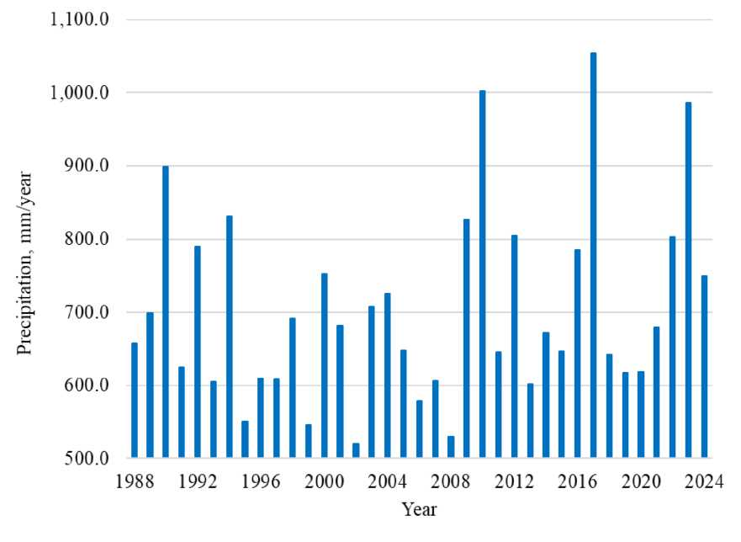
Рисунок 4.2-3. Годовое количество осадков в районе ИАЭС в 1988–2024 гг. (данные метеостанции ИАЭС)

Среднее количество дней со снежным покровом в году в Литве варьируется от менее 50 на побережье до 90 на востоке и северо-востоке. Наименьшее количество дней со снежным покровом было зарегистрировано зимой 2019–2020 гг., когда в части Литвы не было ни одного дня со снежным покровом, а на метеостанции Дукштас их было всего 10. Наибольшее количество дней со снежным покровом в Литве зарегистрировано зимой 1995–1996 гг. в Дукштасе и составило 156 дней. Среднее количество дней со снежным покровом на метеостанции Дукштас – 91 день [74].

В период 2012–2024 гг. средняя месячная скорость ветра, измеренная на мониторинговой станции ИАЭС, составляет 3,4 м/с. Более 80 % измеренных значений средней месячной скорости ветра варьируются от 2,9 до 4,1 м/с. Роза средних месячных направлений ветра за период 2012–2022 гг. показана на Рисунке 4.2-4. Преобладают западные, юго-западные и южные ветры.

Максимальные значения скорости ветра (порывов), измеренные на станции, примерно в 10 раз выше и могут достигать от 23 м/с (август 2012 и 2013 гг.) до 36 м/с (октябрь 2012 г.) в отдельные месяцы.

ЛЭИ, Лаборатория ядерной инженерии  Совокупная ОВОС процесса вывода из эксплуатации Игналинской АЭС. Резюме отчета ОВОС | S/14-2184.24.26/EIAR/R:1  Редакция 1  12 ноября 2025 г.  Страница 126 из 227

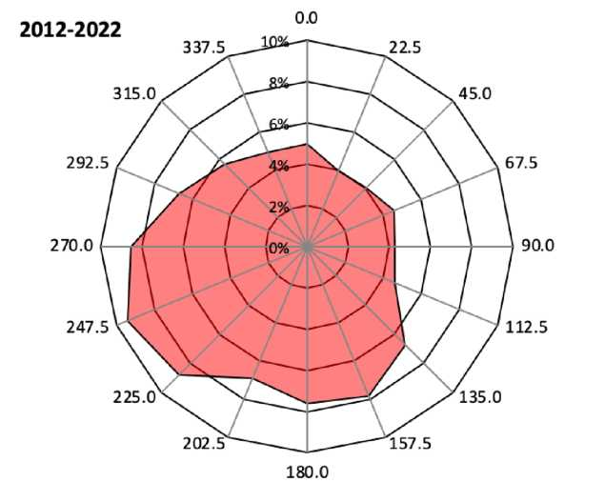
Рисунок 4.2-4. Преобладающие направления ветра в районе ИАЭС в 2012–2022 гг. (данные метеостанции ИАЭС)

4.2.1.2 Качество воздуха

С точки зрения фонового загрязнения промышленная площадка ИАЭС и прилегающая территория оцениваются как относительно чистый сельский район Утенского уезда Литвы, для которого характерные значения среднегодовых концентраций наиболее важных загрязняющих веществ в воздухе приведены в Таблице 4.2-1. Данные в таблице обобщают среднегодовые значения отдельных лет за период 2011–2020 гг. Среднегодовые значения загрязняющих веществ в атмосферном воздухе для отдельных регионов и городов Литвы определяются по результатам непрерывных измерений, проводимых при государственном мониторинге на литовских станциях контроля качества воздуха.

Таблица 4.2-1. Значения среднегодовых концентраций загрязняющих веществ в атмосферном воздухе в относительно чистых сельских районах Утенского уезда Литвы, мкг/м³
Загрязняющее вещество | Среднегодовое значение за период 2011–2020
Взвешенные частицы, PM10 | 10.8
Взвешенные частицы, PM2,5 | 8.0
Диоксид азота, NO2 | 4.0
Оксиды азота, NOx | 6.0
Диоксид серы | 1.6

Мониторинг воздействия на качество атмосферного воздуха на площадке ИАЭС не проводится, так как технологические процессы, осуществляемые ИАЭС, и выбросы загрязняющих веществ, ими вызываемые, не превышают требований Правил мониторинга окружающей среды хозяйствующих субъектов [65] – требований, при которых такой мониторинг должен проводиться:

ЛЭИ, Лаборатория ядерной инженерии  Совокупная ОВОС процесса вывода из эксплуатации Игналинской АЭС. Резюме отчета ОВОС | S/14-2184.24.26/EIAR/R:1  Редакция 1  12 ноября 2025 г.  Страница 127 из 227

в ходе деятельности показатель опасности одного из выбрасываемых в атмосферный воздух загрязняющих веществ превышает 104, а концентрация этого загрязняющего вещества, рассчитанная моделированием без учёта фонового загрязнения атмосферного воздуха, превышает предельное значение загрязнения атмосферного воздуха для защиты здоровья человека за минимальный усредняемый период.
Тем не менее, когда показатель опасности выбросов в атмосферный воздух превышает 10, такие выбросы должны контролироваться, т.е. осуществляется мониторинг источников загрязнения.
Показатель опасности (ТПР) загрязняющего вещества рассчитывается следующим образом [65]:

ТПР=(ДЛКп Mm )a
где:
MmMm​ – общий объём выбросов из всех источников, т/год;
ДЛКпДЛКп​ – максимально допустимая суточная концентрация загрязняющих веществ в воздухе жилой среды, мг/м³;
aa – фиксированная величина, зависящая от группы загрязняющих веществ, выбрасываемых в атмосферный воздух, указанная в Постановлении Правительства Литовской Республики [75], Глава II. Значение постоянной «a» для загрязняющего вещества I группы равно 1,7; II – 1,3; III – 1,0; IV – 0,9; для оксидов азота (в виде диоксида азота) – 1,3; для диоксида серы – 1,0; для пыли (взвешенных частиц) – 0,9; для пятиокиси ванадия – 1,7.
Предельные значения загрязнения атмосферного воздуха в соответствии с требованиями [76], [77] приведены в Таблице 4.2-2. Предельные значения загрязнения установлены для защиты здоровья человека, критические уровни загрязнения – для защиты растительности.

Таблица 4.2-2. Нормативы загрязнения атмосферного воздуха, мкг/м³
Загрязняющее вещество | Период усреднения | Предельное значение | Критический уровень загрязнения
Диоксид серы | 1 час | 350 мкг/м³ – не более 24 раз в календарный год | -
Диоксид серы | 1 сутки | 125 мкг/м³ – не более 3 раз в календарный год | -
Диоксид серы | Календарный год и зима (1 октября – 31 марта) |  | 20 мкг/м³
Диоксид азота и оксиды азота | 1 час | 200 мкг/м³ – не более 18 раз в календарный год | -
Диоксид азота и оксиды азота | Календарный год | - | 30 мкг/м³
Монооксид карбона | Максимально допустимое среднесуточное время – 8 часов | 10 000 мкг/м³ | -

ЛЭИ, Лаборатория ядерной инженерии  Совокупная ОВОС процесса вывода из эксплуатации Игналинской АЭС. Резюме отчета ОВОС | S/14-2184.24.26/EIAR/R:1  Редакция 1  12 ноября 2025 г.  Страница 128 из 227

Взвешенные частицы PM10 | 1 сутки | 50 мкг/м³ – не более 35 раз в календарный год
Взвешенные частицы PM10 | Календарный год | 40 мкг/м³ | -
Взвешенные частицы PM2,5 | Календарный год | 25 мкг/м³ | -
Пятиокись ванадия | 1 сутки | 1 мкг/м³ | -

Согласно оценкам воздействия ИАЭС на качество атмосферного воздуха [78], к загрязняющим веществам с ТПР > 10 относятся угарный газ, оксиды азота, взвешенные частицы, а при сжигании мазута как резервного топлива также образуются повышенные выбросы диоксида серы и пятиокиси ванадия.
Результаты моделирования рассеивания загрязнений [78], [79], [80] показывают, что рассчитанные (включая фоновое загрязнение) максимальные концентрации угарного газа в период 2010–2020 гг. составляют около 3 % предельного значения, концентрации оксидов азота – около 16 % среднегодового и около 30 % часового предельного значения, концентрации взвешенных частиц – около 30–40 % суточного и среднегодового предельных значений. При сжигании альтернативных видов топлива рассчитанные максимальные концентрации диоксида серы составили бы около 15 % предельных значений, а пятиокиси ванадия – около 7 % предельного значения. Ни одна из концентраций загрязняющих веществ, выбрасываемых ИАЭС в атмосферный воздух за пределами границ промышленной площадки ИАЭС, не превышает установленных нормативов загрязнения окружающей среды. Результаты моделирования рассеивания следует рассматривать как консервативные – в них обычно не учитывается изменение объёмов выбросов загрязняющих веществ, и расчёт предполагает, что выбросы из источников загрязнения постоянны и максимальны.

4.2.1.3 Радиоактивное загрязнение

Концентрация радионуклидов в атмосферном воздухе в зоне наблюдения ИАЭС и в санитарно-защитной зоне радиусом 3 км показана на Рисунке 4.2-5. Измеряются небольшие концентрации Cs-137, Co-60, Sr-90, которые существенно не отличаются от измеренных в других районах Литвы (метеостанция Утены) при государственном радиологическом мониторинге.

Вследствие переноса воздушных масс из Японии после аварии на АЭС «Фукусима» по всей Литве в марте–мае 2011 г. измерялись более высокие, чем обычно, объёмные активности Cs-137, а также в пробах аэрозолей обнаруживались нетипичные радионуклиды (Cs-134 и I-131).

ЛЭИ, Лаборатория ядерной инженерии  Совокупная ОВОС процесса вывода из эксплуатации Игналинской АЭС. Резюме отчета ОВОС | S/14-2184.24.26/EIAR/R:1  Редакция 1  12 ноября 2025 г.  Страница 129 из 227

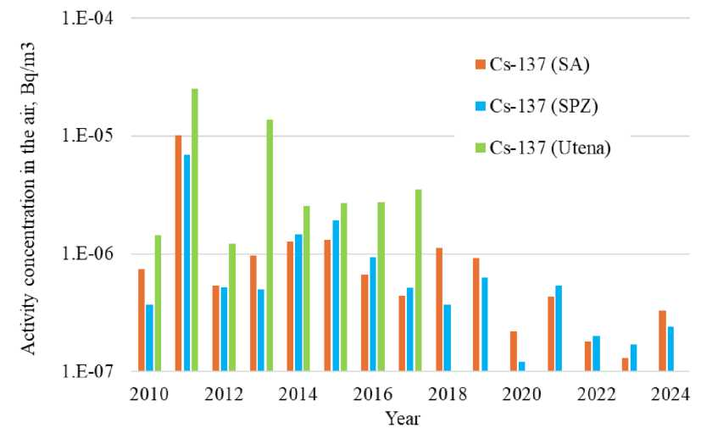
Рисунок 4.2-5. Объёмная активность радионуклида Cs-137 в атмосферном воздухе в зоне наблюдения ИАЭС (ЗН), санитарно-защитной зоне (СПЗ) и на метеостанции Утены (государственный экологический мониторинг)

Концентрация радионуклидов в атмосферных осадках в зоне наблюдения ИАЭС и в санитарно-защитной зоне радиусом 3 км показана на Рисунке 4.2-6. В осадках обычно измеряются небольшие концентрации Cs-137, Co-60.

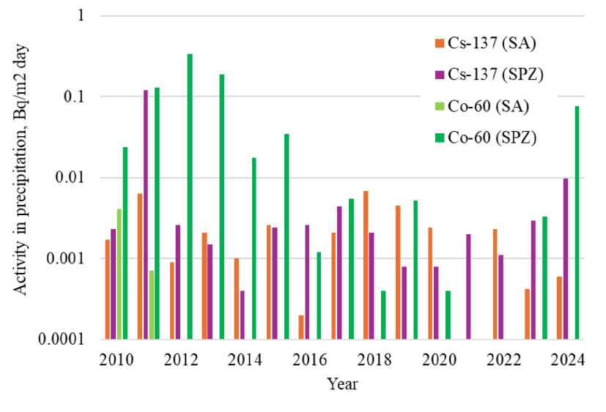
Рисунок 4.2-6. Активность радионуклидов в атмосферных осадках в зоне наблюдения ИАЭС (ЗН) и санитарно-защитной зоне (СПЗ)

ЛЭИ, Лаборатория ядерной инженерии  Совокупная ОВОС процесса вывода из эксплуатации Игналинской АЭС. Резюме отчета ОВОС | S/14-2184.24.26/EIAR/R:1  Редакция 1  12 ноября 2025 г.  Страница 130 из 227

4.2.2 Планируемое загрязнение

4.2.2.1 Источники загрязнения

Нерадиоактивные загрязняющие вещества ИАЭС выбрасываются в атмосферный воздух из более чем 70 различных стационарных источников загрязнения (дымовых труб, вентиляционных шахт, продувочных клапанов, фильтров). Число источников загрязнения на ИАЭС не постоянно и меняется в ходе вывода из эксплуатации по мере изменения выполняемых работ. Стационарные источники загрязнения воздуха ИАЭС можно сгруппировать по следующим объектам и видам деятельности:
- Котельная. Пар, производимый в котельной, подаётся на объект по переработке ЖРО (здание №150), где используется в качестве источника тепла для технологического оборудования (испарение, битумизация). Котельная оборудована тремя паровыми котлами мощностью 11,2 МВт, произведёнными компанией LOOS в 2004 г. Общая мощность котельной – 33,6 МВт. Основным топливом котельной является природный газ, резервным – дизельное топливо. Дизельное топливо хранится в двух резервуарах объёмом 500 м³ на площадке ИАЭС;
- Резервное энергоснабжение. После окончательной остановки второго реактора на резервной электростанции ИАЭС (здание №111) оставались в эксплуатации 6 дизель-генераторов электрической мощностью 5600 кВт. Генераторы периодически проходили испытания. Дизельное топливо хранится в шести подземных резервуарах объёмом 100 м³ на площадке ИАЭС (в настоящее время дизель-генераторы отключены от системы энергоснабжения и демонтированы, см. Раздел 4.2.3.1);
- Эксплуатационное обслуживание ИАЭС в постэксплуатационный период. К этому виду деятельности относятся работы по техническому обслуживанию и ремонту оборудования и систем, такие как сверление, фрезерование, заточка, резка, шлифование и т.д. с использованием станков и инструментов для обработки металлов, сварочных аппаратов и т.д., расположенных в различных зданиях ИАЭС;
- Производство металлоконструкций. В обращении и окончательной переработке ТРО используются металлические бочки. Бочки изготавливаются из металлических листов путём штамповки и сварки. Готовые бочки очищаются металлической дробью, грунтуются, окрашиваются и высушиваются. Оборудование для производства расположено в здании №130/1, расположенном в зоне наблюдения ИАЭС;
- Работы по демонтажу и первичной переработке (измельчение, дезактивация) ИАЭС. Демонтаж и измельчение проводятся с использованием как механических, так и термических режущих инструментов. Для дезактивации применяются вода, химические реагенты, различные механические устройства (очистка дробью, обработка на токарных станках, шлифовальных машинах и т.д.);

ЛЭИ, Лаборатория ядерной инженерии  Совокупная ОВОС процесса вывода из эксплуатации Игналинской АЭС. Резюме отчета ОВОС | S/14-2184.24.26/EIAR/R:1  Редакция 1  12 ноября 2025 г.  Страница 131 из 227

- Установка по сжиганию ТРО. На установке сжигаются горючие короткоживущие твёрдые и жидкие (масла, смазки) отходы. Установка расположена в ОПТРО, промышленная эксплуатация установки ведётся с 2022 г.;
- Другие виды деятельности по эксплуатации и выводу из эксплуатации ИАЭС. Сюда относятся хранение дизельного топлива, используемого в других видах деятельности, периодическое испытание резервных генераторов, расположенных в ПХСХ-2 и здании №185, хранение битума (в здании №161), стирка спецодежды персонала в специальной прачечной (в здании №156) и другие виды деятельности.
Наиболее важными загрязняющими веществами, выбрасываемыми в окружающую среду при сжигании природного газа, дизельного топлива, горючих радиоактивных отходов, механической и термической обработке металлов, являются угарный газ, оксиды азота, взвешенные частицы и диоксид серы. Возможен небольшой выброс соединений металлов (железа и его оксидов, оксидов марганца). Из резервуаров для хранения дизельного топлива и битума выделяются летучие органические соединения. При хранении и использовании (при изготовлении бочек и т.д.) различных химических веществ в окружающую среду выделяются ксилол, толуол, изобутанол, бутиловый спирт, эмульсол, ацетон, бутилацетат, этанол и другие химические соединения. Из специальной прачечной в окружающую среду выделяется гидроксид натрия.
Условия и допустимые выбросы загрязняющих веществ в атмосферный воздух установлены в Разрешении ИАЭС на комплексное предотвращение и контроль загрязнения [57] и в последующем Разрешении на сброс загрязняющих веществ, которое его заменило [58]. Допустимые и оценённые в отдельные годы текущие выбросы в атмосферный воздух показаны на Рисунке 4.2-7. В период с 2010 по 2024 г. допустимые выбросы в атмосферный воздух снизились с примерно 200 т/год до 30 т/год.

ЛЭИ, Лаборатория ядерной инженерии  Совокупная ОВОС процесса вывода из эксплуатации Игналинской АЭС. Резюме отчета ОВОС | S/14-2184.24.26/EIAR/R:1  Редакция 1  12 ноября 2025 г.  Страница 132 из 227

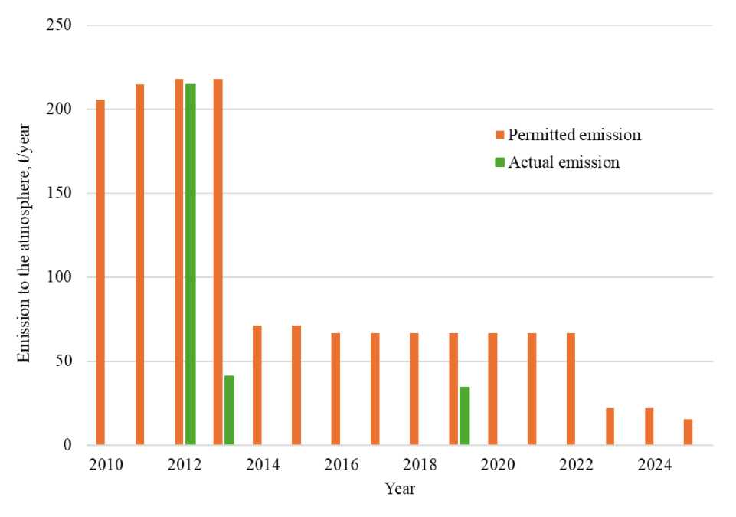
Рисунок 4.2-7. Допустимые выбросы в атмосферный воздух, установленные для ИАЭС, и текущие выбросы в атмосферный воздух, оценённые в отдельные годы

Загрязнение атмосферного воздуха от стационарных источников в первую очередь связано с котельной. Выбросы котельной составляют примерно 70–90 % всех выбросов загрязняющих веществ (Рисунок 4.2-8). Планируется вывод из эксплуатации котельной после ввода в эксплуатацию новых, более энергоэффективных установок испарения ЖРО (см. Раздел 3.2.3). Помимо котельной, выбросы от других видов деятельности ИАЭС дополнительно детализированы на Рисунке 4.2-9. Преобладают выбросы, образующиеся при демонтаже и первичной переработке оборудования и систем.

ЛЭИ, Лаборатория ядерной инженерии  Совокупная ОВОС процесса вывода из эксплуатации Игналинской АЭС. Резюме отчета ОВОС | S/14-2184.24.26/EIAR/R:1  Редакция 1  12 ноября 2025 г.  Страница 133 из 227

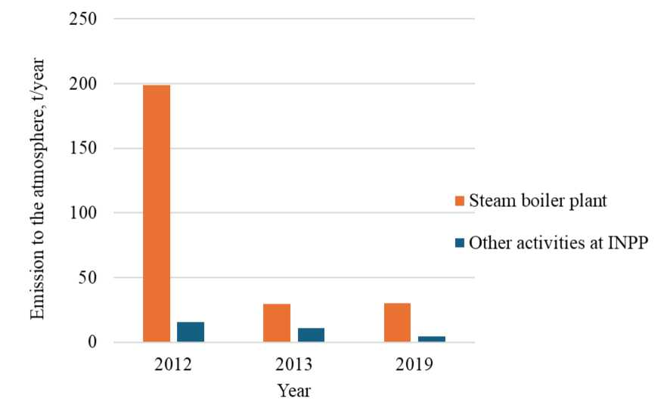
Рисунок 4.2-8. Выбросы загрязняющих веществ в атмосферный воздух от котельной и других видов деятельности ИАЭС

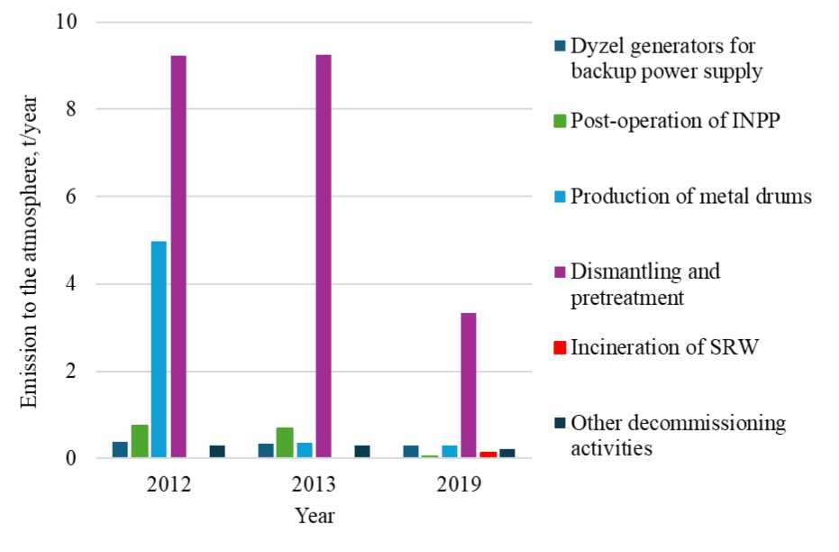
Рисунок 4.2-9. Выбросы загрязняющих веществ в атмосферный воздух от других видов деятельности ИАЭС (кроме котельной)

Выбросы отдельных загрязняющих веществ в атмосферный воздух обобщены на Рисунке 4.2-10. Преобладают выбросы при сжигании природного газа, дизельного топлива,

ЛЭИ, Лаборатория ядерной инженерии  Совокупная ОВОС процесса вывода из эксплуатации Игналинской АЭС. Резюме отчета ОВОС | S/14-2184.24.26/EIAR/R:1  Редакция 1  12 ноября 2025 г.  Страница 134 из 227

механической и термической обработке металлов: угарный газ (CO), оксиды азота (NOₓ), диоксид серы (SO₂), взвешенные частицы (PM). Именно выбросы и рассеивание этих загрязняющих веществ определяют качество воздуха на площадке ИАЭС и соответствие загрязнения установленным нормативам качества воздуха (см. Раздел 4.2.1.2).

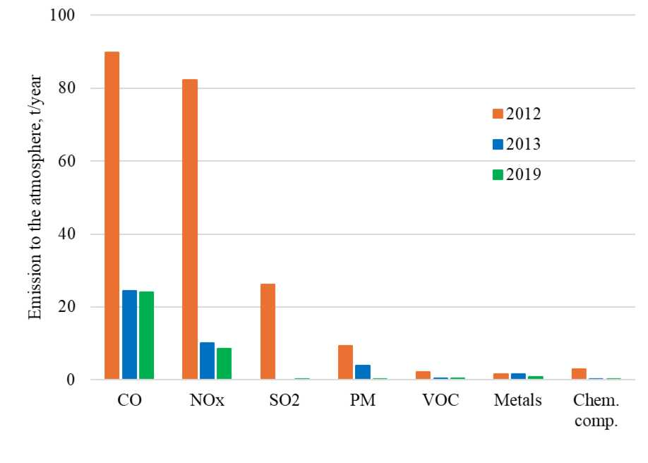
Рисунок 4.2-10. Выбросы загрязняющих веществ в атмосферный воздух от ИАЭС

Помимо стационарных источников загрязнения, загрязнение атмосферного воздуха на площадке ИАЭС и прилегающих объектах ядерного топлива также вызывают мобильные источники загрязнения, т.е. транспортные средства, перевозящие различные материалы (радиоактивные отходы, строительные материалы, отходы демонтажных работ), погрузчики, тракторы, строительная техника. Большинство мобильных источников загрязнения, используемых ИАЭС, работают на дизельном топливе. При сжигании дизельного топлива выделяются угарный газ, оксиды азота, диоксид серы, углеводороды и взвешенные частицы. В период 2010–2024 гг. ИАЭС использовала от 153 до 75 т дизельного топлива в год. В будущем планируется потребление дизельного топлива около 100 т/год (см. Раздел 2.4).

В ходе сноса и демонтажа зданий и сооружений, рекультивации территории и других строительных работ будет образовываться пыль (взвешенные частицы), рассеивание которой также повлияет на качество воздуха на площадке ИАЭС.

ЛЭИ, Лаборатория ядерной инженерии  Совокупная ОВОС процесса вывода из эксплуатации Игналинской АЭС. Резюме отчета ОВОС | S/14-2184.24.26/EIAR/R:1  Редакция 1  12 ноября 2025 г.  Страница 135 из 227

4.2.2.2 Источники радиоактивного загрязнения

Источниками радиоактивного загрязнения атмосферного воздуха на площадке ИАЭС являются специальные вентиляционные системы, работающие в зданиях, расположенных в контролируемой зоне. Сбросы в атмосферный воздух осуществляются через вентиляционные трубы и вентиляционные каналы. Сбросы в атмосферный воздух происходят через:
- вентиляционные трубы зданий реакторных блоков №101/1 и №101/2 (высотой 150 м);
- вентиляционные трубы здания по переработке ЖРО №150 (высотой 75 м);
- вентиляционную трубу секций отходов группы G3 здания по хранению ТРО №157 (высотой 15 м);
- вентиляционные каналы других зданий ИАЭС №117/1, 130/2, №156, №158/2, №159 (на высоте 11–20 м);
- трубу модуля сортировки ОВНН (высотой 40 м) и вентиляционные каналы модулей извлечения ОУ-2 и ОУ-3 (на высоте 15 м);
- вентиляционный канал хранилища ОВНН (на высоте 9 м).
Рядом с площадкой ИАЭС расположены два других объекта ядерного топлива – ПХСХ-2 и ОПХТРО. Эти объекты ядерного топлива имеют отдельные специальные вентиляционные системы. После ввода этих объектов в эксплуатацию радионуклиды выбрасываются в атмосферный воздух при:
вентиляционной трубе ПХСХ-2 (высотой 30 м);
вентиляционной трубе ОПХТРО (высотой 50 м).
На площадке объекта ОПХТРО будет построено новое ПХОВР, которое будет иметь собственную отдельную ядерную вентиляционную систему.
В ходе вывода из эксплуатации ИАЭС число источников радиоактивного загрязнения воздуха в окружающей среде не постоянно и изменяется в зависимости от выполняемых работ. В ходе работ по демонтажу и первичной переработке в здании №117/1 и последующей первичной переработке отходов класса А, доставленных из здания №117/2, в здании №117/1 использовались мобильные фильтрующие установки, а сбросы в атмосферный воздух осуществлялись через вентиляционные каналы, установленные на крыше этих зданий. После завершения первичной переработки в зданиях №117/1 и №119 радиоактивные сбросы из этих зданий больше не происходят. Здания №117/1 и №117/2 уже демонтированы. Сбросы из здания по хранению ТРО №157 происходили при размещении отходов группы G3 в этом здании до 2017 г. После строительства ОПТРО и начала извлечения отходов группы G3 из здания №157 в 2018 г. сбросы в окружающую среду осуществляются через вентиляционный канал ОУ-3. ОПХТРО эксплуатируется и сбросы в окружающую среду осуществляются с 2018 г.

Сбросы радионуклидов в атмосферный воздух с площадки ИАЭС и прилегающих объектов ядерного топлива обобщены

ЛЭИ, Лаборатория ядерной инженерии  Совокупная ОВОС процесса вывода из эксплуатации Игналинской АЭС. Резюме отчета ОВОС | S/14-2184.24.26/EIAR/R:1  Редакция 1  12 ноября 2025 г.  Страница 136 из 227

на Рисунке 4.2-11. Выделены три группы сбросов, размеры которых значительно различаются: радионуклиды Н-3, C-14 и другие радиоактивные аэрозоли (обозначены как группа ИА). Годовые сбросы радиоактивных аэрозолей составляют около 10⁷–10⁸ Бк/год, Н-3 – около 10¹⁰ Бк/год, C-14 – около 10⁹–10¹¹ Бк/год. Сбросы радионуклидов Н-3 и C-14 из здания №101/1 измерялись только с 2023 г. Для периода 2010–2022 гг. предполагалось, что сбросы из здания №101/1 были такими же (за исключением сбросов C-14 в 2020 г.), как из здания №101/2. Сбросы этих радионуклидов из обоих зданий в 2023 и 2024 гг. находятся в том же порядке величины. Увеличение сбросов C-14 из здания №101/2 в 2020 г. связано с работами по выгрузке стержней АЗ из активной зоны реактора блока №2, поскольку стержни содержат карбид бора и графит. Такое увеличение сбросов C-14 из здания №101/2 не считалось репрезентативным для сбросов из здания №101/1. После остановки обоих реакторов инертный радиоактивный газ больше не образуется и не выбрасывается в окружающую среду.

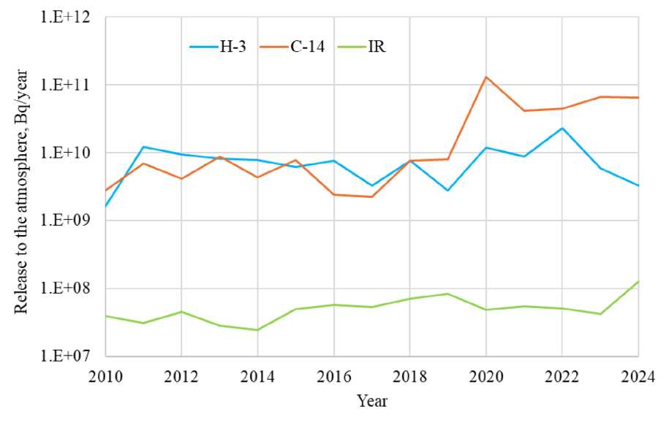
Рисунок 4.2-11. Радиоактивные сбросы в атмосферный воздух с площадки ИАЭС и прилегающих объектов ядерного топлива. ИА – радиоактивные аэрозоли

Сбросы радиоактивных аэрозолей из отдельных зданий ИАЭС показаны на Рисунке 4.2-12. Преобладают сбросы из зданий реакторных блоков №101/1 и №101/2. Сбросы из этих зданий составляют около 75 % общей активности, сброшенной в атмосферный воздух в 2010–2024 гг. Другим довольно важным источником сбросов является обращение с отходами группы G3 в здании №157: размещение отходов до 2017 г. и извлечение с 2018 г. Сбросы из этого здания составляют около 21 % от всех сбросов. Сбросы радиоактивных аэрозолей из всех остальных зданий ИАЭС менее значительны и составляют около

ЛЭИ, Лаборатория ядерной инженерии  Совокупная ОВОС процесса вывода из эксплуатации Игналинской АЭС. Резюме отчета ОВОС | S/14-2184.24.26/EIAR/R:1  Редакция 1  12 ноября 2025 г.  Страница 137 из 227

4 % общей активности, сброшенной в атмосферный воздух в 2010–2024 гг. Радионуклидами, преобладающими в группе радиоактивных аэрозолей, являются Co-60 и Cs-137.

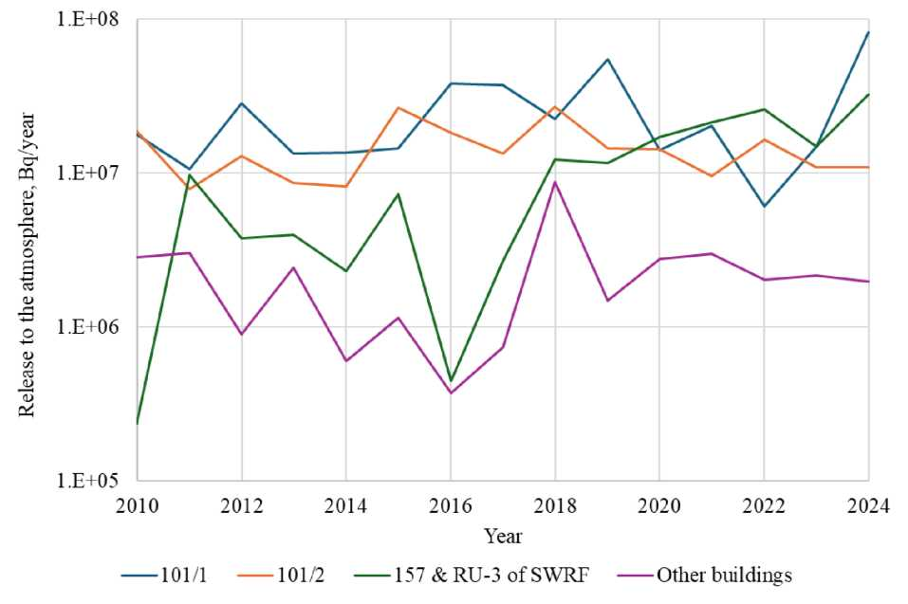
Рисунок 4.2-12. Сбросы радиоактивных аэрозолей (группа ИА) в атмосферный воздух с площадки ИАЭС и прилегающих объектов ядерного топлива

Сбросы радионуклидов Н-3 и C-14 с площадки ИАЭС показаны на Рисунках 4.2-13 и 4.2-14. Радионуклиды Н-3 и C-14 выбрасываются из зданий реакторных блоков №101/1 и №101/2, здания по переработке ЖРО №150, а также из расположенных рядом с ИАЭС ПХСХ-2 и ОПХТРО. После начала эксплуатации ОПХТРО сбросы Н-3 и C-14 из этих объектов достигли значения около 1×10¹⁰ Бк/год.

ЛЭИ, Лаборатория ядерной инженерии  Совокупная ОВОС процесса вывода из эксплуатации Игналинской АЭС. Резюме отчета ОВОС | S/14-2184.24.26/EIAR/R:1  Редакция 1  12 ноября 2025 г.  Страница 138 из 227

Рисунок 4.2-13. Сбросы радионуклида Н-3 в атмосферный воздух с площадки ИАЭС и прилегающих объектов ядерного топлива

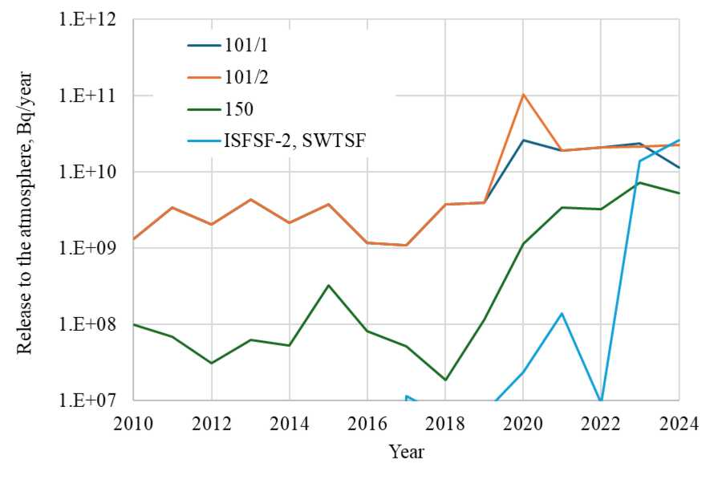
Рисунок 4.2-14. Сбросы радионуклида C-14 в атмосферный воздух с площадки ИАЭС и прилегающих объектов ядерного топлива

Сбросы радионуклидов ИАЭС в атмосферный воздух контролируются и ограничиваются в соответствии с установленными предельными значениями сбросов таким образом, чтобы годовая эффективная доза облучения населения в результате сбросов радионуклидов в атмосферный воздух не превышала 0,1 мЗв. Также применяются ограничения

ЛЭИ, Лаборатория ядерной инженерии  Совокупная ОВОС процесса вывода из эксплуатации Игналинской АЭС. Резюме отчета ОВОС | S/14-2184.24.26/EIAR/R:1  Редакция 1  12 ноября 2025 г.  Страница 139 из 227

на неравномерное увеличение загрязнения: месячные сбросы радионуклидов не должны превышать 25 % годовых предельных значений сбросов, а суточные – 1 % годовых предельных значений [66]. В случаях, когда в атмосферный воздух из нескольких источников сбрасываются несколько радионуклидов, должно выполняться условие [66]:

∑∑ 𝑄𝑖𝑗 𝐴𝑗 𝑖 𝑗 ≤ 1
где:
Qij – активность j-го радионуклида, сброшенная из i-го источника в атмосферный воздух, Бк/год;
AjAj – пороговая активность j-го радионуклида, Бк/год.

Предельные значения сбросов определяются в разрешениях на сброс радионуклидов в окружающую среду [67], [68] и в последующих планах сбросов радионуклидов ИАЭС в окружающую среду, которые их заменили [69], [70], [71]. Планы подготавливаются и согласовываются с ответственными органами в соответствии с требованиями ядерной безопасности [66]. Годовые предельные значения сбросов в атмосферный воздух, применяемые в период вывода из эксплуатации ИАЭС, обобщены в Таблице 4.2-3. Для упрощения контроля сбросов в окружающую среду ИАЭС с 2013 г. группирует радионуклиды, сбрасываемые в окружающую среду, выделяя радионуклиды Н-3 и C-14 и две группы радионуклидов: радиоактивные аэрозоли (группа радионуклидов ИА) и радиоактивные инертные газы (группа радионуклидов ИИГ). Радионуклиды, оцениваемые в отдельных группах, приведены в Таблице 4.2-4 [71]. Для радионуклидов, объединённых в группу, отдельные предельные значения не определяются. Для радионуклидов в группе устанавливается одно суммарное предельное значение активности, которое выбирается с учётом преобладающих в сбросе группы радионуклидов и применения консервативного (минимального) значения предельной активности отдельного преобладающего в сбросе радионуклида. В 2013–2019 гг. значение предельной активности группы ИА применялось к предельной активности, рассчитанной для Co-60, а с 2020 г. применяется предельная активность, рассчитанная для Cs-137.

С 2020 г. установлены минимальные предельные значения сбросов, что связано с обновлённой методологией ИАЭС по расчёту доз облучения населения [71], основанной на более простых и, следовательно, значительно более консервативных моделях распространения радионуклидов и используемых в них параметрах [72].

Таблица 4.2-3. Годовые предельные значения сбросов в атмосферный воздух в период вывода из эксплуатации ИАЭС
Радионуклид | Предельные значения в отдельные периоды, Бк |  |  |  | Предельные значения в отдельные периоды, Бк
Радионуклид | 2010-2012 | 2013-2014 | 2015-2019 | Since 2020.
H-3 | 1.06E+16 | 1.44E+16 | 2.22E+14 | 1.01E+13
C-14 | 4.56E+13 | 4.55E+13 | 3.41E+12 | 1.42E+11
Co-60 | 3.68E+11 | ₋ | ₋ | ₋

ЛЭИ, Лаборатория ядерной инженерии  Совокупная ОВОС процесса вывода из эксплуатации Игналинской АЭС. Резюме отчета ОВОС | S/14-2184.24.26/EIAR/R:1  Редакция 1  12 ноября 2025 г.  Страница 140 из 227

Sr-90 | 2.43E+10 | ₋ | ₋ | ₋
Cs-137 | 1.73E+11 | ₋ | ₋ | ₋
IR grupe | ₋ | 9.47E+11 | 1.72E+12 | 2.90E+09

Таблица 4.2-4. Группы радионуклидов и радионуклиды, оцениваемые в их составе
Группа радионуклидов | Радионуклиды
H-3 | H-3
C-14 | C-14
IR | Mn-54, Co-60, Ni-63, Ni-59, Sr-90, Nb-94, Tc-99, I-129, I-131, Cs- 134, Cs-137, Eu-152, Eu-154, Eu-155, Tb-158, Ho-166m, U-235, U-238, Am-241, Cm-244, Pu-238, Pu-239, Pu-240, Pu-241

Сравнение сбросов за 2010–2024 гг. с предельными значениями сбросов показано на Рисунке 4.2-15. Как видно, годовые радиоактивные сбросы в атмосферный воздух в период 2010–2019 гг. составляли 0,01–0,1 % установленного предельного значения сбросов. Такие сбросы можно оценить как очень незначительные и соответствующие принципу АЛАРА. С 2020 г. доля активности сбросов, с учётом добавления сбросов C-14 и H-3 из здания №101/1, составляет от 31 % до 94 % установленного предельного значения сбросов. Такое увеличение доли сбросов не связано с физически более крупными сбросами (см. Рис. 4.2-11–4.2-14), а обусловлено изменением методологии оценки облучения населения [71]. Эта методология может быть уточнена путём замены консервативных моделей оценки дозы на более реалистичные модели распространения радионуклидов, более полно учитывающие особенности отдельных источников сбросов и атмосферного рассеивания [81].
В целях оптимизации работы вентиляционных систем энергоблоков и снижения энергопотребления может быть целесообразно полностью или частично демонтировать существующие 150-метровые вентиляционные трубы энергоблоков до начала подготовки к демонтажу зон R3 реакторов и организовать сбросы в атмосферный воздух через более низкие вентиляционные трубы. При модификации труб важно сохранить ту же эффективную фильтрацию аэрозолей и других радиоактивных частиц (см. Раздел 4.9.4).

ЛЭИ, Лаборатория ядерной инженерии  Совокупная ОВОС процесса вывода из эксплуатации Игналинской АЭС. Резюме отчета ОВОС | S/14-2184.24.26/EIAR/R:1  Редакция 1  12 ноября 2025 г.  Страница 141 из 227

Рисунок 4.2-15. Сравнение сбросов в атмосферный воздух с предельными значениями сбросов

4.2.3 Потенциальное воздействие

4.2.3.1 Воздействие от нерадиоактивного загрязнения

По мере продолжения вывода из эксплуатации ИАЭС число стационарных источников загрязнения атмосферного воздуха на площадке ИАЭС будет сокращаться. Соответственно, выбросы загрязняющих веществ в атмосферный воздух будут уменьшаться.
Планируется завершить эксплуатацию наиболее значимого источника загрязнения ИАЭС – котельной – после ввода в эксплуатацию новых, более энергоэффективных установок испарения ЖРО (см. Раздел 3.2.3). Новые установки испарения будут обрабатывать ЖРО в условиях вакуумного испарения, используя в качестве источника энергии электричество. Не потребуется резервное топливо для котельной – постоянное хранение дизельного топлива на площадке ИАЭС прекратится.
Эксплуатация дизель-генераторов, ранее располагавшихся в резервной электростанции ИАЭС (здание №111), была завершена в 2022 г. Дизель-генераторы демонтированы, и в настоящее время здание №111 находится в процессе сноса. Дизель-генераторы резервного энергоснабжения в здании ПХСХ-2 (305 кВт) и здании №185 (75 кВт) периодически проходят испытания.
Объём работ по техническому обслуживанию и ремонту оборудования и систем постепенно сокращается по мере отключения, изоляции и демонтажа оборудования и систем, более не требуемых для дальнейшей эксплуатации.
Производство металлоконструкций, начатое в 2008 г., было приостановлено в 2022 г. и в настоящее время не осуществляется. При необходимости производство конструкций может быть возобновлено.
Выбросы загрязняющих веществ от работ по демонтажу и первичной переработке показаны на Рисунке 4.2-16.

ЛЭИ, Лаборатория ядерной инженерии  Совокупная ОВОС процесса вывода из эксплуатации Игналинской АЭС. Резюме отчета ОВОС | S/14-2184.24.26/EIAR/R:1  Редакция 1  12 ноября 2025 г.  Страница 142 из 227

В оценке учтены как уже выполненные мероприятия ([31]–[43]), так и потенциальные выбросы от будущих работ по демонтажу и первичной переработке. Наиболее высокие выбросы наблюдались в начале вывода из эксплуатации и были обусловлены демонтажем и измельчением оборудования блока G1. В проектных решениях по блоку G1 предусматривалось применение фильтрации с использованием HEPA-фильтров при демонтаже материалов очень низкой активности (класс А). Загрязняющие вещества, образовавшиеся при механической и термической резке материалов, не подлежащих контролю (класс 0), не проходили специальной очистки перед выбросом в окружающую среду, что привело к относительно высоким выбросам аэрозолей (взвешенных частиц, железа и его соединений) в атмосферный воздух (Рисунок 4.2-17).

Расчёты численного моделирования рассеивания загрязнений показали [33], что выбросы взвешенных частиц не превышают предельных концентраций, однако выбросы азотсодержащих соединений на площадке ИАЭС могут создавать определённые проблемы. Газы CO и NOₓ, образующиеся при термической резке металлов, не задерживаются механическими фильтрами и поступают непосредственно в атмосферный воздух. Расчёты приземных концентраций загрязняющих веществ с учётом фоновых концентраций и вклада других источников загрязнения на площадке ИАЭС показали, что концентрация одного из загрязняющих веществ – оксидов азота – на территории ИАЭС в течение 1 часа может превышать предельное значение (см. Таблицу 4.2-2) примерно в 1,2 раза. В населённых пунктах (за пределами санитарно-защитной зоны ИАЭС) предельные значения концентраций не превышаются.

При демонтаже аналогичного блока G2 более широко применялись механические методы резки. Термические инструменты использовались лишь в тех случаях, когда механические методы были невозможны или нецелесообразны. Выбросы CO и NOₓ при демонтаже оборудования и систем блока G2 снизились примерно в 3 раза, а выбросы аэрозолей существенно уменьшились благодаря их фильтрации HEPA-фильтрами. В проектных решениях всех последующих проектов демонтажа оборудования и систем предусматривалась фильтрация всех выбросов, что значительно сократило бы возможные выбросы аэрозолей.

ЛЭИ, Лаборатория ядерной инженерии  Совокупная ОВОС процесса вывода из эксплуатации Игналинской АЭС. Резюме отчета ОВОС | S/14-2184.24.26/EIAR/R:1  Редакция 1  12 ноября 2025 г.  Страница 143 из 227

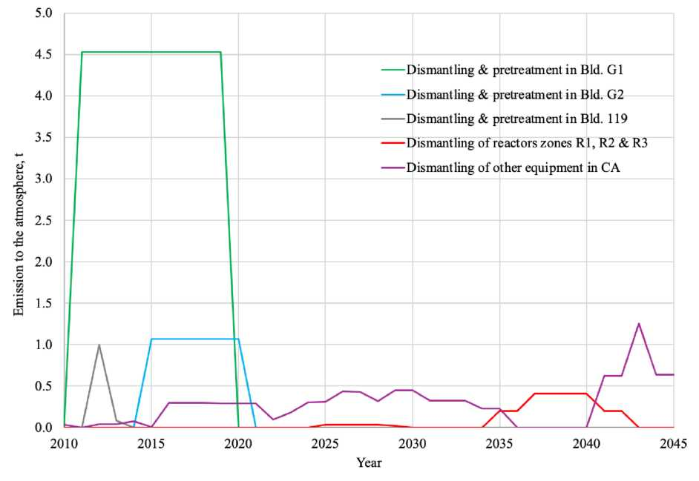
Рисунок 4.2-16. Общие выбросы загрязняющих веществ в атмосферный воздух по отдельным проектам Д&ПТ и прогнозируемые общие выбросы на будущие Д&ПТ-работы

Как показывает опыт проектов по демонтажу, уже реализованных ИАЭС, более значимое загрязнение атмосферного воздуха может быть связано с термической обработкой металлов – резкой с помощью плазменной дуги или кислородно-ацетиленовой горелки. Газы CO и NOₓ, образующиеся при этих видах работ, не задерживаются механическими фильтрами и поступают непосредственно в атмосферный воздух (Рисунок 4.2-17). Аэрозоли (взвешенные частицы пыли, металлов или других веществ), образующиеся при демонтаже и дезактивации как при термических, так и при механических операциях, осаждаются в фильтрах и не выбрасываются в окружающую среду при условии их фильтрации HEPA-фильтрами предварительной и тонкой очистки. Дезактивация металлов струёй дроби проводится в закрытых защитных камерах с HEPA-фильтрацией отработанного воздуха, поэтому практически все твёрдые частицы осаждаются в фильтрах. Выбросы в атмосферный воздух незначительны и не оказывают влияния на его качество.

ЛЭИ, Лаборатория ядерной инженерии  Совокупная ОВОС процесса вывода из эксплуатации Игналинской АЭС. Резюме отчета ОВОС | S/14-2184.24.26/EIAR/R:1  Редакция 1  12 ноября 2025 г.  Страница 144 из 227

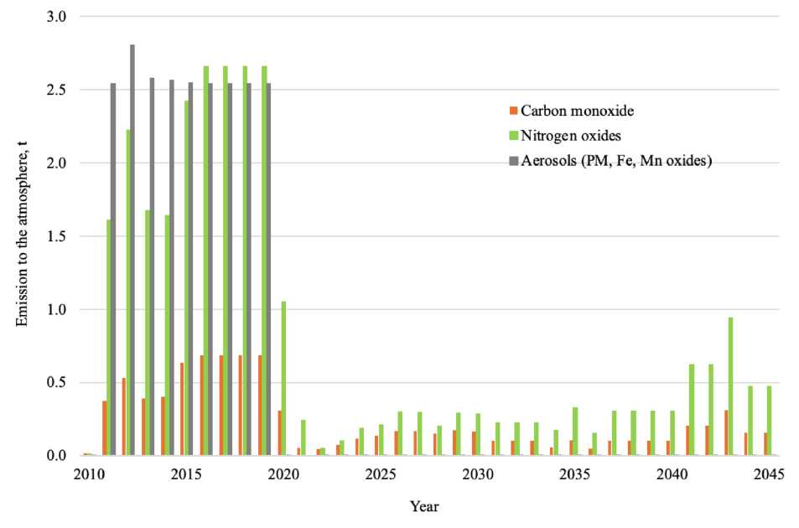
Рисунок 4.2-17. Выбросы отдельных загрязняющих веществ в атмосферный воздух по отдельным проектам Д&ПТ и прогнозируемые выбросы отдельных загрязняющих веществ на будущие Д&ПТ-работы

Прогнозы выбросов в атмосферный воздух на будущие Д&ПТ-работы (Рисунки 4.2-16 и 4.2-17) консервативно предполагают использование термических инструментов в объёме, аналогичном или большем, чем при уже выполненных Д&ПТ-работах. Принято, что в среднем около 70 % общей массы всех металлов может подвергаться термической резке, а при демонтаже зон R3 реакторов – до 90 % общей массы металлов. Коэффициенты выбросов газообразных веществ, используемые в расчётах, составляют 1×10⁻⁴ т CO/т термически резаного металла и 3×10⁻⁴ т NOₓ/т термически резаного металла. Эти коэффициенты достаточно консервативно обобщают практику уже реализованных проектов Д&ПТ на ИАЭС. Прогнозы также основаны на предположении, что все аэрозоли, образующиеся при Д&ПТ-работах, проходят HEPA-фильтрацию, поэтому их выбросы будут низкими – 1×10⁻⁶ т на тонну обрабатываемого металла. Оценки показывают, что с учётом масс, планируемых к демонтажу в будущем, увеличения продолжительности демонтажных работ (вследствие необходимости использования дистанционно управляемого оборудования для демонтажа реакторов и более загрязнённых компонентов в непосредственной близости от реакторов) и при надлежащей организации Д&ПТ-работ выбросы в атмосферный воздух могут оставаться низкими и не превышать 1–2 т/год. Увеличение выбросов загрязняющих веществ, прогнозируемое после завершения демонтажа зон R3 реакторов (около 2040 г. и позже), связано с предположением, что оборудование и системы (включая действующие вентиляционные системы и другое оставшееся оборудование), не демонтированные на начальных этапах в блоках A1, A2, B1, B2, V1, V2, будут необходимы и будут демонтироваться лишь в конце

ЛЭИ, Лаборатория ядерной инженерии  Совокупная ОВОС процесса вывода из эксплуатации Игналинской АЭС. Резюме отчета ОВОС | S/14-2184.24.26/EIAR/R:1  Редакция 1  12 ноября 2025 г.  Страница 145 из 227

вывода из эксплуатации ИАЭС.
При демонтаже и сносе зданий и сооружений будет образовываться пыль; демонтажное оборудование и транспортные средства будут выбрасывать в воздух CO, NOₓ, SO₂ и взвешенные частицы. Выбросы химических веществ, вызывающих неприятные запахи, не предусматриваются. Кроме того, в соответствии с Разрешением на сброс загрязняющих веществ ИАЭС [58] должно обеспечиваться, чтобы запахи, выделяемые в ходе деятельности, не превышали предельных значений, установленных в Литовском гигиеническом стандарте HN 121:2010 [82]. Загрязнение воздуха будет локальным, охватывающим территорию демонтируемого сооружения и прилегающую зону в радиусе ~100 м. Демонтажные работы будут проводиться на открытом воздухе, естественная циркуляция воздуха позволит избежать накопления значительных концентраций загрязняющих веществ. Согласно данным химического и радиологического мониторинга атмосферного воздуха, проводимого ИАЭС, работы по выводу из эксплуатации не оказали значительного негативного воздействия на качество атмосферного воздуха.
Выбросы в атмосферный воздух от мобильных источников загрязнения, сжигающих дизельное топливо, могут быть оценены с использованием [83]. Консервативно предполагая, что возраст самоходных и других несамоходных машин превышает 13 лет и дизельные двигатели соответствуют как минимум стандарту EURO II, при потреблении дизельного топлива 100 т/год выбросы загрязняющих веществ в атмосферный воздух составят около 10 т/год:
- оксид углерода: 6,7 т/год;
- углеводороды: 1,8 т/год;
- оксиды азота: 1,1 т/год;
- диоксид серы: 0,10 т/год;
- взвешенные частицы: 0,13 т/год.
Обновление автопарка более новыми и менее загрязняющими автомобилями в ходе вывода из эксплуатации приведёт к снижению выбросов от мобильных источников. Стандарт EURO VI (2012 г.) устанавливает почти в 3 раза более низкие выбросы.
По сравнению с выбросами в атмосферный воздух на начальном этапе вывода из эксплуатации дальнейшие работы по выводу из эксплуатации приведут к их сокращению. После остановки котельной крупнейшим источником нерадиоактивного загрязнения атмосферного воздуха на площадке ИАЭС и прилегающих объектах ядерного топлива станут транспортные средства, перевозящие различные материалы (РО, строительные материалы, отходы демонтажных работ), а также другая самоходная и несамоходная техника, использующая дизельное топливо.

ЛЭИ, Лаборатория ядерной инженерии  Совокупная ОВОС процесса вывода из эксплуатации Игналинской АЭС. Резюме отчета ОВОС | S/14-2184.24.26/EIAR/R:1  Редакция 1  12 ноября 2025 г.  Страница 146 из 227

4.2.3.2 Воздействие от радиоактивного загрязнения

Техническое обслуживание ИАЭС в постэксплуатационный период, демонтаж и первичная переработка оборудования и систем, а также обращение с РО до 2024 г. не оказали значительного негативного воздействия на качество атмосферного воздуха. Радиоактивные выбросы в атмосферный воздух не превышали консервативно установленных предельных значений сбросов (см. Раздел 4.2.2.2).
Будущие радиоактивные выбросы в атмосферный воздух в ходе вывода из эксплуатации ИАЭС представлены на Рисунке 4.2-18. Преобладают выбросы радионуклидов C-14 и H-3 – около 10¹⁰–10¹¹ Бк/год. Для других радионуклидов, объединённых в группу ИА (см. Таблицу 4.2-4), годовые выбросы составляют около 10⁸ Бк/год. Выбросы радионуклидов группы ИА из отдельных зданий ИАЭС показаны на Рисунке 4.2-19. Преобладают выбросы из зданий реакторных блоков №101/1 и №101/2. Также значительным источником выбросов является извлечение РО группы G3 из здания №157 с использованием модуля ОУ-3. Выбросы из всех остальных зданий ИАЭС и прилегающих объектов ядерного топлива ниже – около 10⁷ Бк/год.

Рисунок 4.2-18. Выбросы радионуклидов групп H-3, C-14 и ИА в атмосферный воздух с площадки ИАЭС: (M) – данные мониторинга, (P) – прогнозируемые выбросы

ЛЭИ, Лаборатория ядерной инженерии  Совокупная ОВОС процесса вывода из эксплуатации Игналинской АЭС. Резюме отчета ОВОС | S/14-2184.24.26/EIAR/R:1  Редакция 1  12 ноября 2025 г.  Страница 147 из 227

Рисунок 4.2-19. Выбросы радионуклидов группы ИА из отдельных зданий ИАЭС: (M) – данные мониторинга, (P) – прогнозируемые выбросы

Среди радионуклидов группы ИА преобладают Co-60 и Cs-137. Также измеряются активности радионуклидов Sr-90 и Nb-94. На Рисунках 4.2-20–4.2-23 представлены радионуклиды, измеренные и спрогнозированные в различных исследованиях ОВОС ([27], [31]–[43]), – выбросы из зданий реакторных блоков №101/1 и №101/2. При прогнозировании выбросов после 2035 г. учитывались возможные выбросы в атмосферный воздух при демонтаже зон R3 реакторов.
Прогноз выбросов при демонтаже зоны R3 основан на следующих основных предположениях:
- концепция и последовательность демонтажа соответствуют наиболее важным запланированным проектным решениям по демонтажу зоны R3, описанным в Разделе 3.2.4.1;
- активность радионуклидов – по состоянию на 01.01.2035;
- при резке металлов 10 % их массы повреждается, а 10 % повреждённой массы образует мелкие взвешенные частицы, попадающие в вентиляционные установки и системы вытяжного воздуха. Эти коэффициенты вместе с оценкой фильтрации выбросов в окружающую среду достаточно консервативно обобщают практику уже завершённых проектов Д&ПТ ИАЭС (см. также Раздел 4.2.3.1);

ЛЭИ, Лаборатория ядерной инженерии  Совокупная ОВОС процесса вывода из эксплуатации Игналинской АЭС. Резюме отчета ОВОС | S/14-2184.24.26/EIAR/R:1  Редакция 1  12 ноября 2025 г.  Страница 148 из 227

- при удалении сыпучих материалов применяется доля 0,2 % взвешенных частиц. Эта величина консервативно обобщает образование мелких фракций сыпучих материалов при воздушных потоках до 3 м высотой в условиях принудительной вентиляции в закрытых помещениях [84];
- при удалении графитовых блоков 1 % их массы повреждается. Запланированные проектные решения предусматривают удаление графитовых блоков без повреждений или с минимальными повреждениями. 10 % повреждённой массы образует мелкие частицы, переносимые воздушным потоком;
- радиоактивные выбросы в окружающую среду фильтруются с использованием HEPA-фильтров с эффективностью 99,99 %.
Результаты радиологического мониторинга показывают, что демонтаж оборудования и систем низкой активности (классов 0 и А) и обращение с образующимися отходами в зданиях реакторных блоков (и других зданиях ИАЭС) не приводят к значительным радиоактивным выбросам в окружающую среду. Выбросы в окружающую среду определяются не только выполняемыми работами по выводу из эксплуатации, но и, зачастую в большей степени, оставшимися недемонтированными реакторами и действующими системами. Прогнозируется, что текущие выбросы из реакторных блоков сохранятся примерно на существующем уровне до демонтажа зон R3. При демонтаже зон R3 ожидается увеличение выбросов радионуклидов Co-60 и Nb-94 (см. Рисунки 4.2-20 и 4.2-23). Повышенные выбросы Cs-137 в 2017–2022 гг. (см. Рисунок 4.2-21) связаны с обращением с ОЯТ в реакторных блоках и его вывозом в ПХСХ-2. Фактические выбросы в окружающую среду при обращении с повреждёнными и протекающими ТВС оказались ниже прогнозируемых [27]. Прогноз выбросов, представленный на Рисунках 4.2-20–4.2-23, консервативно округляет и охватывает нерегулярности изменения выбросов не менее чем на 10 %. Более точная оценка выбросов будет проводиться при подготовке технологических проектов и отчётов по анализу безопасности планируемых Д&ПТ-работ.

ЛЭИ, Лаборатория ядерной инженерии  Совокупная ОВОС процесса вывода из эксплуатации Игналинской АЭС. Резюме отчета ОВОС | S/14-2184.24.26/EIAR/R:1  Редакция 1  12 ноября 2025 г.  Страница 149 из 227

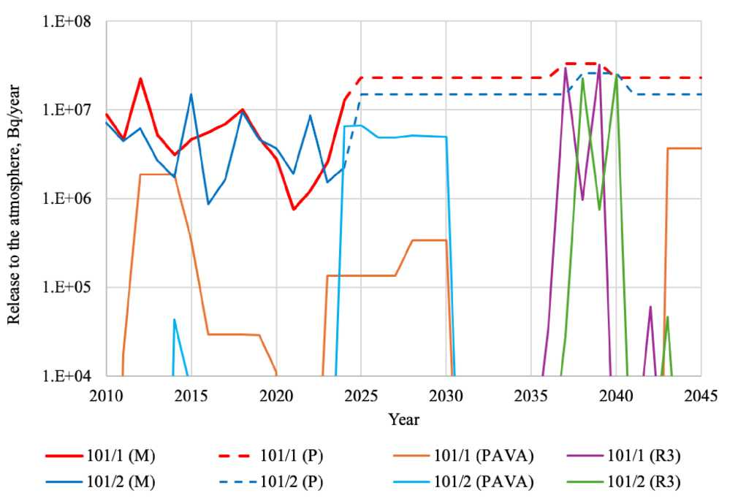
Рисунок 4.2-20. Выбросы радионуклида Co-60 в атмосферный воздух из зданий реакторных блоков №101/1 и №101/2: (M) – данные мониторинга, (P) – прогнозируемые выбросы, (PAVA) – выбросы, оценённые в исследованиях ОВОС отдельных проектов Д&ПТ, (R3) – прогнозируемые выбросы при демонтаже зоны R3

ЛЭИ, Лаборатория ядерной инженерии  Совокупная ОВОС процесса вывода из эксплуатации Игналинской АЭС. Резюме отчета ОВОС | S/14-2184.24.26/EIAR/R:1  Редакция 1  12 ноября 2025 г.  Страница 150 из 227

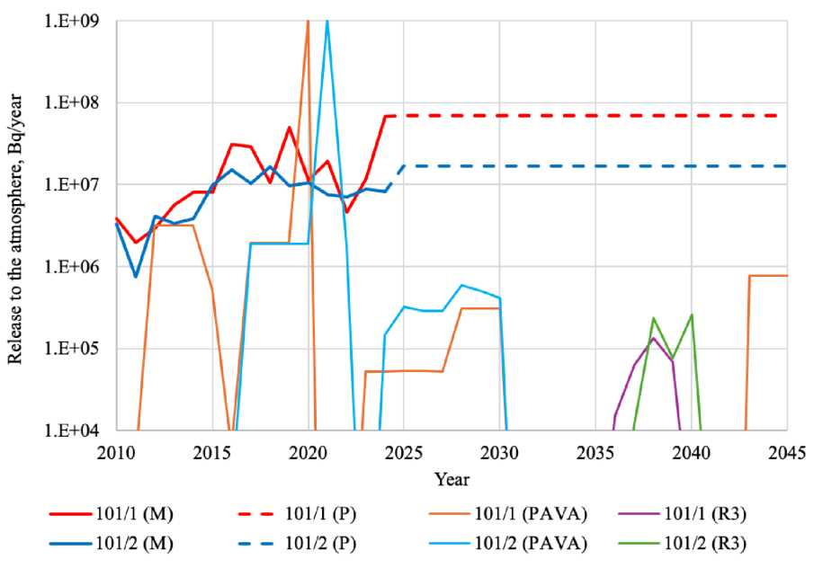
Рисунок 4.2-21. Выбросы радионуклида Cs-137 в атмосферный воздух из зданий реакторных блоков №101/1 и №101/2: (M) – данные мониторинга, (P) – прогнозируемые выбросы, (PAVA) – выбросы, оценённые в исследованиях ОВОС отдельных проектов Д&ПТ, (R3) – прогнозируемые выбросы при демонтаже зоны R3

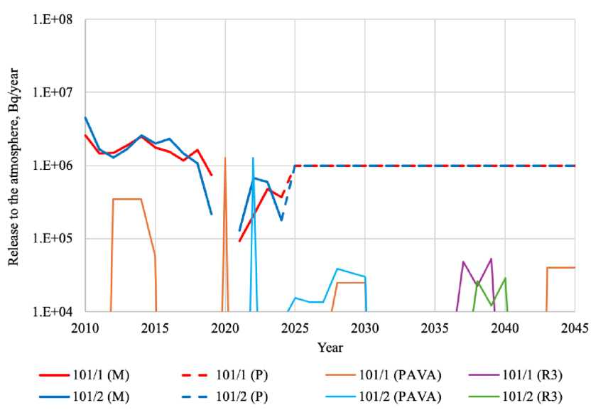
Рисунок 4.2-22. Выбросы радионуклида Sr-90 в атмосферный воздух из зданий реакторных блоков №101/1 и №101/2: (M) – данные мониторинга, (P) – прогнозируемые выбросы, (PAVA) – выбросы, оценённые в исследованиях ОВОС отдельных проектов Д&ПТ, (R3) – прогнозируемые выбросы при демонтаже зоны R3

ЛЭИ, Лаборатория ядерной инженерии  Совокупная ОВОС процесса вывода из эксплуатации Игналинской АЭС. Резюме отчета ОВОС | S/14-2184.24.26/EIAR/R:1  Редакция 1  12 ноября 2025 г.  Страница 151 из 227

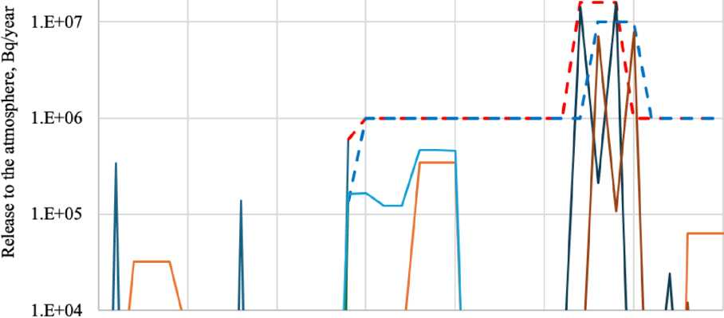
Рисунок 4.2-23. Выбросы радионуклида Nb-94 в атмосферный воздух из зданий реакторных блоков №101/1 и №101/2: (M) – данные мониторинга, (P) – прогнозируемые выбросы, (PAVA) – выбросы, оценённые в исследованиях ОВОС отдельных проектов Д&ПТ, (R3) – прогнозируемые выбросы при демонтаже зоны R3

Результаты радиологического мониторинга также показывают, что хранение обработанных и среднеактивных отходов (классов А, В, С, D, Е) в хранилищах (накопительном хранилище ОВНН, здании №158/2) не вызывает значительных радиоактивных выбросов в окружающую среду.
После 2024 г. наиболее важными источниками выбросов радионуклидов в атмосферный воздух останутся (см. Рисунок 4.2-19):
- здания реакторных блоков №101/1 и №101/2, где проводится техническое обслуживание оборудования энергоблоков, демонтаж и первичная переработка выведенного из эксплуатации оборудования и систем, хранение демонтированных материалов;
- извлечение накопленных в эксплуатационный период РО групп G2 и G3 из существующих хранилищ в зданиях №157 и №157/1 с использованием модулей извлечения ОУ-2 и ОУ-3.
Деятельность по эксплуатации, выводу из эксплуатации и обращению с РО, осуществляемая в других контролируемых зонах ИАЭС и прилегающих объектах ядерного топлива и в расположенных там зданиях, также приведёт к выбросам в атмосферный воздух, однако суммарные выбросы от этих видов деятельности будут ниже по сравнению с выбросами из зданий реакторных блоков.

Сравнение прогнозируемых выбросов в атмосферный воздух с предельными значениями, установленными

ЛЭИ, Лаборатория ядерной инженерии  Совокупная ОВОС процесса вывода из эксплуатации Игналинской АЭС. Резюме отчета ОВОС | S/14-2184.24.26/EIAR/R:1  Редакция 1  12 ноября 2025 г.  Страница 152 из 227

с 2020 г., представлено на Рисунке 4.2-24. Выброшенная активность радионуклида C-14 составляет около 83 % от предельных значений, установленных для этого радионуклида, выброшенная активность радионуклидов группы ИА – около 6 % от предельных значений для этой группы, а выброшенная активность H-3 – около 0,3 % от предельных значений для этого радионуклида. Годовая эффективная доза облучения населения, определяемая предельными выбросами C-14, составляет 0,001 мЗв/год, т.е. 1 % от ограничения дозы, применяемого к выбросам радионуклидов в атмосферный воздух (0,1 мЗв/год, см. Раздел 4.2.2.2). Таким образом, предельные выбросы C-14 могут быть увеличены при оптимизации предельных выбросов других групп радионуклидов.

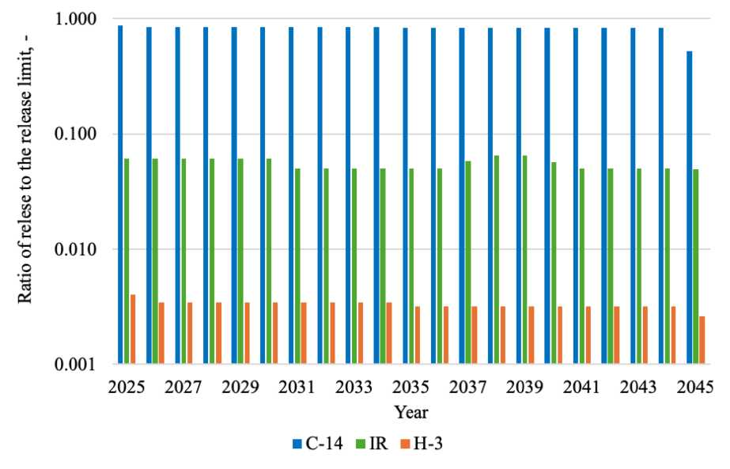
Рисунок 4.2-24. Сравнение выбросов ИАЭС в атмосферный воздух с предельными значениями, установленными с 2020 г.

4.2.4 Меры по снижению воздействия

Для работ по демонтажу и первичной переработке оборудования и систем, которые могут потенциально привести к образованию взвешенных частиц и аэрозолей, должна быть предусмотрена и применена HEPA-фильтрация выбросов в атмосферный воздух. Как показывает опыт уже реализованных проектов вывода из эксплуатации ИАЭС, это позволяет значительно сократить выбросы как радиоактивных, так и нерадиоактивных материалов в атмосферный воздух.

Может быть пересмотрено предельное значение выбросов радионуклида C-14 в атмосферный воздух. Предельное значение, применяемое к этому радионуклиду с 2020 г., определено на основе данных проектов вывода из эксплуатации, подготовленных в 2020 г. и ранее. Существующие предельные значения выбросов в атмосферный воздух могут быть пересмотрены и оптимизированы с применением принципа АЛАРА и при обеспечении низкого воздействия на окружающую среду, соответствующего

ЛЭИ, Лаборатория ядерной инженерии  Совокупная ОВОС процесса вывода из эксплуатации Игналинской АЭС. Резюме отчета ОВОС | S/14-2184.24.26/EIAR/R:1  Редакция 1  12 ноября 2025 г.  Страница 153 из 227

требованиям радиационной безопасности.
Для снижения негативного воздействия демонтажных работ на атмосферный воздух конструкции демонтируемых зданий и обрабатываемый строительный лом могут орошаться (поливаться водой), чтобы предотвратить пылеобразование. Рекомендуется транспортировать пылящие строительные отходы в закрытых транспортных средствах или использовать другие средства защиты от рассеивания пыли и загрязнения окружающей среды при транспортировке.

ЛЭИ, Лаборатория ядерной инженерии  Совокупная ОВОС процесса вывода из эксплуатации Игналинской АЭС. Резюме отчета ОВОС | S/14-2184.24.26/EIAR/R:1  Редакция 1  12 ноября 2025 г.  Страница 154 из 227

4.3 Почва

4.3.1 Текущее состояние

Территория Игналинской АЭС подверглась влиянию строительства и эксплуатации ИАЭС и почти полностью покрыта насыпным грунтом. Таким образом, естественный почвенный слой практически отсутствует. Насыпной грунт содержит смесь суглинков, гравия, гальки, песка и органических остатков в отдельных местах.
В рамках экологического мониторинга ИАЭС проводит радиологические измерения проб почвы в районе ИАЭС с 1986 г. и представляет результаты измерений в ежегодных отчётах по радиологическому мониторингу. Пробы почвы также отбираются и анализируются на отдельных площадках объектов ядерного топлива (накопительное хранилище (B19-1), ОПТРО (B2), ПХСХ (B1), ОПХТРО (B34), наземное хранилище «Свалка» (B19-2)) на ИАЭС. Как видно из результатов радиологического мониторинга района ИАЭС (см. Таблицу 4.3-1 и Рисунок 4.3-1), изменение концентраций радионуклидов в пробах почвы в течение периода мониторинга незначительно. Для сравнения приведены результаты по естественным радионуклидам K-40, Ra-226 и Th-228, которые не выбрасываются в окружающую среду ИАЭС.

Таблица 4.3-1. Концентрации радионуклидов в пробах почвы в районе ИАЭС в 2010–2024 гг.
Год | Концентрация, Бк/кг |  |  |  |  |  |  |  |  | Итого, кроме Ra, Th, K
Год | Cs-137 | Cs-134 | Mn-54 | Co-58 | Co-60 | Sr-90 | Ra-226 | Th-232 | K-40 | Bq/kg | Bq/m²
2010 | 2.88 | 0 | 0.34 | 0 | 0 | 0 | 22.3 | 24.5 | 573 | 3.22 | 153
2011 | 1.48 | 0 | 0.35 | 0 | 0 | 6.15 | 37.9 | 25.1 | 596 | 7.98 | 327
2012 | 1.81 | 0 | 0.19 | 0 | 0 | 1.88 | 3.91 | 19.8 | 442 | 3.88 | 80.3
2013 | 4.84 | 0 | 0 | 0 | 0 | 0.49 | 2.12 | 29.8 | 525 | 5.33 | 126
2014 | 2.98 | 0 | 0 | 0 | 0 | 3.99 | 1.38 | 25.4 | 541 | 6.97 | 324
2015 | 3.03 | 0 | 0 | 0 | 0 | 1.94 | 0.63 | 22.3 | 460 | 4.97 | 194
2016 | 3.17 | 0 | 0 | 0 | 0 | 1.54 | 2.14 | 29.1 | 629 | 4.70 | 158
2017 | 3.60 | 0 | 0 | 0 | 0 | 1.45 | 18.9 | 23.0 | 744 | 5.05 | 153
2018 | 1.13 | 0 | 0 | 0 | 0 | 0.88 | 16.1 | 21.9 | 806 | 2.01 | 78.4
2019 | 2.20 | 0 | 0 | 0 | 0 | 0 | 0 | 16.3 | 632 | 2.20 | 77.4
2020 | 0.53 | 0 | 0 | 0 | 0 | 0 | 8.23 | 9.58 | 461 | 0.53 | 17.3
2021 | 1.26 | 0 | 0 | 0 | 0 | 2.56 | 583 | 16.3 | 14.7 | 3.82 | 157
2022 | 4.73 | 0 | 0 | 0 | 0 | 1.92 | 571 | 14.8 | 15.3 | 6.65 | 132
2023 | 2.30 | 0 | 0 | 0 | 0 | 1.85 | 13.5 | 8.25 | 604 | 4.14 | 335
2024 | 1.32 | 0 | 0 | 0 | 0 | 0 | 9.8 | 10.98 | 488 | 1.32 | 154

ЛЭИ, Лаборатория ядерной инженерии  Совокупная ОВОС процесса вывода из эксплуатации Игналинской АЭС. Резюме отчета ОВОС | S/14-2184.24.26/EIAR/R:1  Редакция 1  12 ноября 2025 г.  Страница 155 из 227

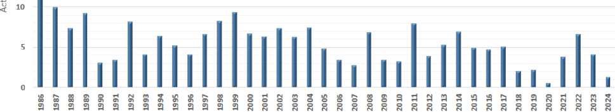
Рисунок 4.3-1. Общая концентрация радионуклидов в пробах почвы в районе ИАЭС в 1986–2024 гг.

4.3.2 Потенциальное воздействие

С учётом данных химического и радиологического мониторинга ИАЭС уже завершённые работы по выводу из эксплуатации не оказали значительного негативного воздействия на почву. Планируемая хозяйственная деятельность будет осуществляться таким образом, что загрязнение почвы в нормальных условиях эксплуатации не предвидится. Механизмы, оборудование и транспортные средства, используемые при демонтаже, сносе сооружений и обращении с образующимися отходами, будут контролироваться, чтобы предотвратить загрязнение почвы топливом и смазочными материалами. Кроме того, после сноса зданий и сооружений будет проведена рекультивация площадки ИАЭС: подготовлен необходимый грунт и территория озеленена. Таким образом, поверхностный почвенный слой будет приближён к естественным условиям.
Как указано в Программе ОВОС [6], при планируемой хозяйственной деятельности не ожидается дополнительного воздействия, усиливающего эрозию существующего поверхностного почвенного слоя и его загрязнение, поэтому оценка воздействия на почву в отчёте по ОВОС не проводится.
Аварийные ситуации и связанное с ними потенциальное загрязнение почвы, вызывающее возможное радиологическое воздействие на население, анализируются в Разделе 5 «Анализ рисков».

4.3.3 Меры по снижению воздействия

Поскольку планируемая хозяйственная деятельность не вызовет негативного воздействия на почву, специальные меры по снижению воздействия не предусмотрены.

ЛЭИ, Лаборатория ядерной инженерии  Совокупная ОВОС процесса вывода из эксплуатации Игналинской АЭС. Резюме отчета ОВОС | S/14-2184.24.26/EIAR/R:1  Редакция 1  12 ноября 2025 г.  Страница 156 из 227

4.4 Недра

4.4.1 Текущее состояние

Геологический разрез района ИАЭС (Рисунки 4.4-1 и 4.4-2) включает породы кристаллического фундамента и осадочного чехла. Кристаллический фундамент залегает на глубине 703–756,7 м от поверхности земли. Он состоит из пород нижнего протерозоя: обычно гнейсов, гранитов, мигматитов и др., содержащих биотит и амфибол [29].
Осадочный чехол состоит из докембрийских и четвертичных пород. Его мощность – 703–756,7 м. В докембрийском чехле распространены породы верхнего протерозоя, вендского комплекса и палеозоя. Вендский комплекс сложен гравелитами, полевошпатовыми кварцевыми песчаниками различной степени зернистости, алевролитами и аргиллитами. Геологический разрез палеозойской эратемы включает породы нижнего и среднего кембрия, ордовика, нижнего силура, среднего и верхнего девона. Нижний кембрий представлен обычно мелко- и очень мелкозернистыми кварцевыми песчаниками (с небольшим количеством глауконита), алевролитами и глинами различной степени зернистости; нижний–средний кембрий – мелко- и очень мелкозернистыми кварцевыми песчаниками; ордовик – слоями известняков и мергелей; нижний силур – домеритами и доломитами; средний девон – брекчиями гипса, домеритами, доломитами, а также слоями мелко- и очень мелкозернистых песков, песчаников, алевролитов и глин; верхний девон – слоями мелко- и очень мелкозернистых песков, песчаников, алевролитов и глин. Мощность вендского комплекса – 139–159 м, общая мощность пород нижнего и среднего кембрия – 93–114 м; мощность ордовикских пород – 144–153 м; мощность нижнесилурийских пород – 28–75 м; мощность девонских пород – менее 250 м [29].
Возможное наличие природных ресурсов определяется локальным геологическим строением, которое, в свою очередь, обусловлено геологическими процессами, сформировавшими осадочный чехол района ИАЭС. Поскольку район в основном сформировался в последний ледниковый период, характерной особенностью является наличие песчано-гравийных ресурсов для промышленного использования [86]. В 5 км к востоку от ИАЭС находится так называемый карьер Саулякальнис. По имеющейся информации и последним исследованиям промышленная площадка ИАЭС и прилегающая территория не содержат ценных недр [29], [47].

ЛЭИ, Лаборатория ядерной инженерии  Совокупная ОВОС процесса вывода из эксплуатации Игналинской АЭС. Резюме отчета ОВОС | S/14-2184.24.26/EIAR/R:1  Редакция 1  12 ноября 2025 г.  Страница 157 из 227

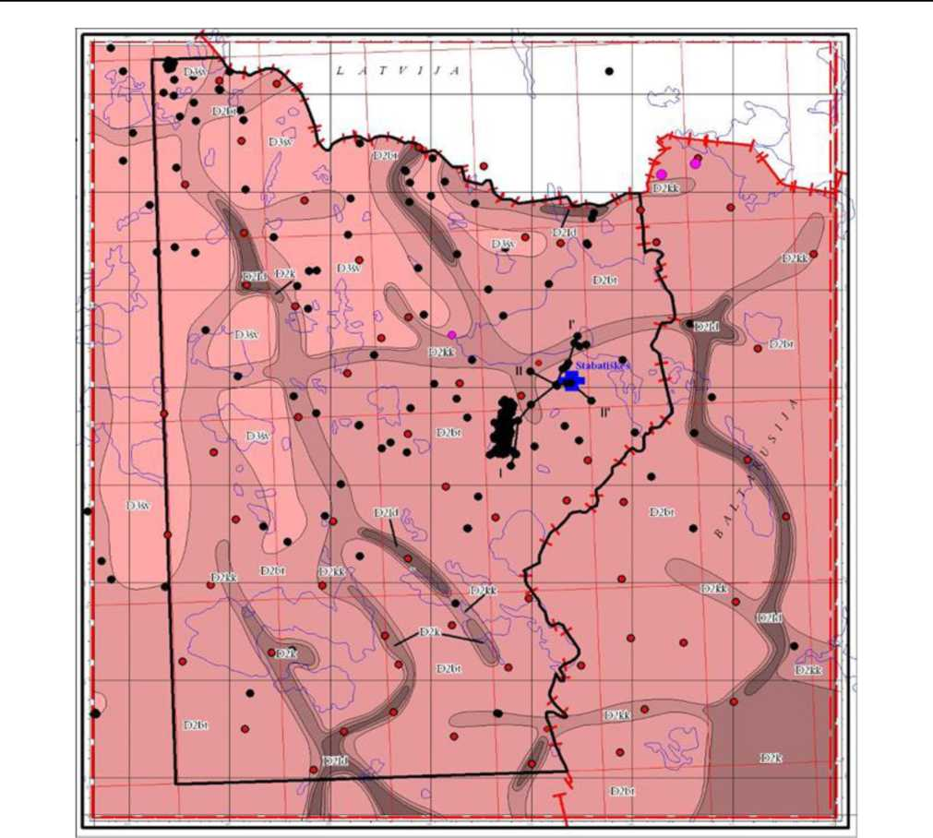
Рисунок 4.4-1. Уточнённая докембрийская геологическая карта района ИАЭС [87].

Короткие красные линии обозначают границу между Литвой, Латвией и Беларусью; красные линии – координатная сетка местной литовской системы координат LKS-94.

ЛЭИ, Лаборатория ядерной инженерии  Совокупная ОВОС процесса вывода из эксплуатации Игналинской АЭС. Резюме отчета ОВОС | S/14-2184.24.26/EIAR/R:1  Редакция 1  12 ноября 2025 г.  Страница 158 из 227

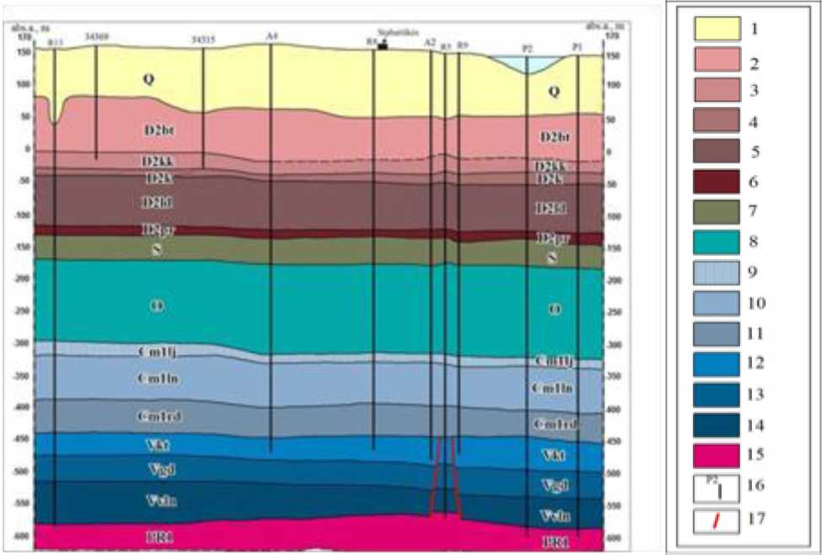
Рисунок 4.4-2. Геологический разрез I–I’ района ИАЭС (местоположение разреза см. на Рисунке 4.4-1)
Условные обозначения:
1 – Четвертичные отложения: морена, песок, ил, глина.
2–6 – Средний девон:
2 – формация Буткунай: песок, песчаник с прослоями сланца и алевролита;
3 – формация Кукляй: песок, песчаник, алевролит, сланец;
4 – формация Кернаве: доломитовый мергель, прослои глины;
5 – формация Ледай: доломитовый мергель, доломит;
6 – формация Пярну: песок, песчаник, доломит.
7 – Нижний силур: доломитовый мергель, доломит, известняк.
8 – Ордовик: известняк, песчаник и мергель.
9–11 – Нижний кембрий:
9 – формация Лакая группы Айсчяй: песчаник с прослоями сланца;
10 – формация Лонтова группы Балтия: сланец с прослоями песчаника;
11 – формация Рудамина группы Балтия: сланец с прослоями алевролита и песчаника.
12–14 – Нижний–верхний венд:
12 – региональный ярус Котлин: глинистый песчаник, алевролит, гравелит, сланец;
13 – региональный ярус Гдов: песчаник, гравелит, алевролит;
14 – группа Волынь: песчаник, гравелит, брекчия.
15 – Нижний протерозой: гранит, гнейс, амфиболит, милонит.
16 – Скважина.
17 – Разлом.

ЛЭИ, Лаборатория ядерной инженерии  Совокупная ОВОС процесса вывода из эксплуатации Игналинской АЭС. Резюме отчета ОВОС | S/14-2184.24.26/EIAR/R:1  Редакция 1  12 ноября 2025 г.  Страница 159 из 227

4.4.2 Потенциальное воздействие

Воздействие планируемой хозяйственной деятельности на недра (геологические компоненты) не ожидается.

Как указано в Программе ОВОС [6], оценка воздействия на компоненты недр в отчёте по ОВОС не проводится.

4.4.3 Меры по снижению воздействия

Поскольку планируемая хозяйственная деятельность не вызовет негативного воздействия на недра, специальные меры по снижению воздействия не предусмотрены.

ЛЭИ, Лаборатория ядерной инженерии  Совокупная ОВОС процесса вывода из эксплуатации Игналинской АЭС. Резюме отчета ОВОС | S/14-2184.24.26/EIAR/R:1  Редакция 1  12 ноября 2025 г.  Страница 160 из 227

4.5 Ландшафт

4.5.1 Текущее состояние

Современный ландшафт вокруг ИАЭС, включающий энергоблоки, объекты по обращению с РО и их хранению, хранилища ОЯТ, хранилища отходов, сооружения по очистке сточных вод и теплотрассы Висагинского города, характеризуется как промышленный. Наиболее заметной частью ИАЭС в настоящее время являются вентиляционные трубы энергоблоков (см. Рисунок 2.2-2).
Ландшафт вокруг АЭС состоит преимущественно из лесов и болот. Основным элементом естественного ландшафта является озеро Друкшяй. Ландшафт бассейна озера Друкшяй характеризуется рельефом, сформировавшимся в ледниковый период: живописные холмы, долины, озёра, равнины, сосновые леса и обширные заболоченные луга.
Наиболее ценные ландшафтные территории, такие как региональный парк Гражуте, гидрографический заказник Смалва, ландшафтный заказник Смалва, охраняемая территория Пушнис и охраняемая территория Тильже (геоморфологический заказник), расположены на расстоянии 10 км и более от промышленной площадки ИАЭС.

4.5.2 Потенциальное воздействие

После завершения вывода из эксплуатации Игналинской АЭС промышленный компонент будет удалён из ландшафта: большинство зданий, сооружений и вентиляционных труб ИАЭС будут демонтированы, и ландшафт приблизится к естественному состоянию. После завершения вывода из эксплуатации на площадке ИАЭС и прилегающих территориях останутся в эксплуатации следующие объекты (см. Раздел 3.2.10):
- хранилище битуминированных РО;
- накопительное хранилище хранилища ОВНН;
- промышленное хранилище отходов;
- промежуточное хранилище сухого хранения ОЯТ ПХСХ-1;
- промежуточное хранилище сухого хранения ОЯТ ПХСХ-2;
- объект по переработке и хранению твёрдых РО ОПХТРО;
- хранилище РО очень низкой активности (ОВНН);
- наземное хранилище низко- и среднегоактивных короткоживущих РО (НСАКОВ).
Ожидаемое состояние площадки ИАЭС после завершения вывода из эксплуатации показано на Рисунках 3.2-36 и 3.2-37 (см. Раздел 3.2.10).

ЛЭИ, Лаборатория ядерной инженерии  Совокупная ОВОС процесса вывода из эксплуатации Игналинской АЭС. Резюме отчета ОВОС | S/14-2184.24.26/EIAR/R:1  Редакция 1  12 ноября 2025 г.  Страница 161 из 227

4.5.3 Меры по снижению воздействия

Поскольку воздействие планируемой хозяйственной деятельности на ландшафт будет положительным, специальные меры по снижению воздействия не предусмотрены.

ЛЭИ, Лаборатория ядерной инженерии  Совокупная ОВОС процесса вывода из эксплуатации Игналинской АЭС. Резюме отчета ОВОС | S/14-2184.24.26/EIAR/R:1  Редакция 1  12 ноября 2025 г.  Страница 162 из 227

4.6 Биоразнообразие

4.6.1 Текущее состояние

Район ИАЭС расположен на Вижайтской возвышенности и относится к физико-географическому региону Балтийской возвышенности. Наиболее высокие и сухие участки района покрыты лесами. Рельеф холмистый, много озёр. Район ИАЭС принадлежит смешанному лесному региону таёжной зоны.
С точки зрения биоразнообразия в районе ИАЭС выделяются несколько экологических комплексов: озеро Друкшяй, озёра Смалва и Смалвыкштис с прилегающими территориями, Анталиептская лагуна (водохранилище Анталиептской ГЭС на реке Швентойи), болото Пушнис и др. Однако на промышленной площадке ИАЭС не выявлено видов флоры и фауны, охраняемых в соответствии с законодательством Литвы и Европейского Союза.
В соответствии с программой радиологического мониторинга ИАЭС удельная активность радионуклидов измеряется в пробах растительности и фауны в радиусе 30 км от зоны наблюдения ИАЭС, а также в пробах растительности и рыбы из озера Друкшяй. Среднегодовые значения удельной активности радионуклидов в отдельных компонентах биологической среды обобщены в Таблице 4.6-1.
Измеряются небольшие концентрации глобально распространённых Cs-137 и Sr-90 (большая часть которых попала в окружающую среду после аварии на ЧАЭС и распространилась по территории Литвы), а также активность естественного радионуклида K-40. Техногенные радионуклиды Mn-54 и Co-60 в компонентах окружающей среды на ИАЭС не обнаруживаются. Изменение удельной активности Cs-137 в 2010–2024 гг. в отдельных пробах биологической среды, отобранных в зоне наблюдения ИАЭС, показано на Рисунках 4.6-1 и 4.6-2.

Таблица 4.6-1. Среднегодовая удельная активность отдельных радионуклидов в компонентах биологической среды в зоне наблюдения ИАЭС в 2010–2024 гг.
Компонент биологической среды | Удельная активность, Бк/кг
Компонент биологической среды | Cs-137 | Mn-54 | Co-60 | Sr-90 | K-40
Травы | 0,03 | 0 | 0 | 0,6 | 787
Мхи | 18 | 0 | 0 | 4,4 | 173
Грибы | 29 | 0 | 0 | 0,12 | 89
Лось | 3,4 | < 0.3 | < 0.3 | - | 98
Олень | 1,7 | < 0.3 | < 0.3 | - | 99
Дикий кабан | 2,4 | < 0.3 | < 0.3 | - | 88
Рыба | 1,2 | 0 | 0 | 0,06 | 121

ЛЭИ, Лаборатория ядерной инженерии  Совокупная ОВОС процесса вывода из эксплуатации Игналинской АЭС. Резюме отчета ОВОС | S/14-2184.24.26/EIAR/R:1  Редакция 1  12 ноября 2025 г.  Страница 163 из 227

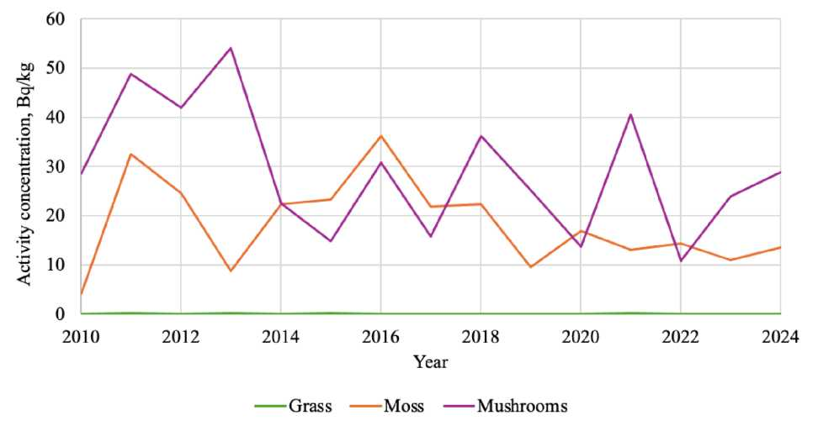
Рисунок 4.6-1. Удельная активность радионуклида Cs-137 в пробах растительности, отобранных в районе ИАЭС

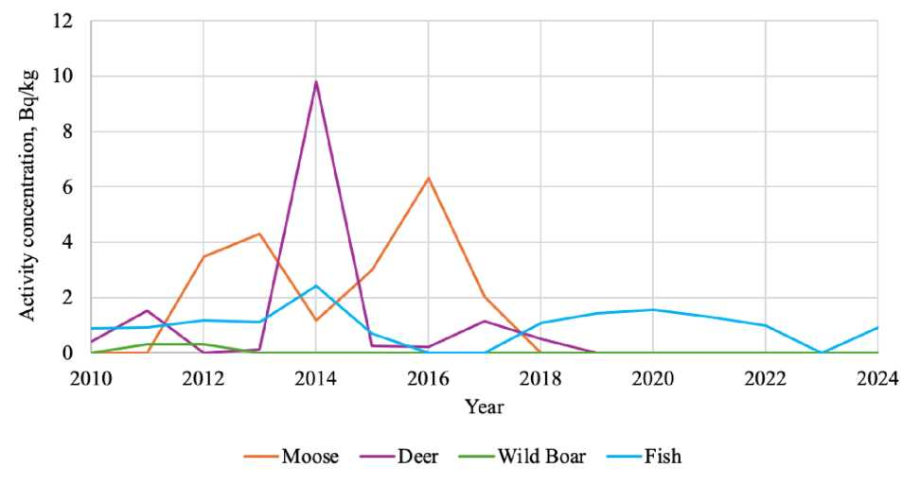
Рисунок 4.6-2. Удельная активность радионуклида Cs-137 в пробах живой природы, отобранных в районе ИАЭС

Загрязнение пищевого сырья в Литве измеряется в рамках государственной программы радиологического мониторинга окружающей среды [88], [103] и др. По сравнению с другими районами Литвы удельные активности радионуклидов в компонентах биологической среды в зоне наблюдения ИАЭС не отличаются. Концентрации Cs-137 в пробах рыбы, измеренные при радиологическом мониторинге ИАЭС и государственном мониторинге в Литве, показаны на Рисунке 4.6-3. Более высокая удельная активность Cs-137 обнаруживается в пробах грибов,

ЛЭИ, Лаборатория ядерной инженерии  Совокупная ОВОС процесса вывода из эксплуатации Игналинской АЭС. Резюме отчета ОВОС | S/14-2184.24.26/EIAR/R:1  Редакция 1  12 ноября 2025 г.  Страница 164 из 227

собранных в лесах юго-западной Литвы, поскольку эта часть Литвы пострадала от прохождения радиоактивного облака после аварии на ЧАЭС.

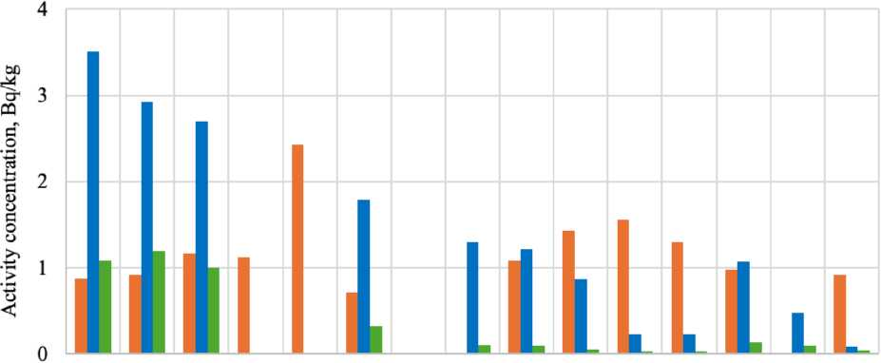
Рисунок 4.6-3. Средняя удельная активность радионуклида Cs-137 в пробах рыбы, отобранных в отдельных регионах Литвы в рамках программы радиологического мониторинга ИАЭС (ИАЭС) и государственной программы радиологического мониторинга (ГМ)

Качество воды и радиоактивное загрязнение озера Друкшяй обобщены в Разделах 4.1.1.3 и 4.1.1.4. По физико-химическим показателям озеро Друкшяй классифицируется как имеющее очень хорошее или хорошее экологическое состояние. Значения БПК₇, аммонийного азота, нитритного азота, фосфатного фосфора соответствуют требованиям показателей качества, применяемых к водоёмам для карповых рыб. Объёмная активность радионуклидов в воде озера Друкшяй низка, измеряемые активности отдельных радионуклидов часто ниже минимально детектируемых пределов. По сравнению с другими литовскими водоёмами, не находящимися в зоне влияния ИАЭС и где проводится государственный радиологический мониторинг (Каунасское водохранилище, озеро Плателиай), объёмные активности Cs-137 и Sr-90 в воде озера Друкшяй не являются исключительными и соответствуют значениям, измеренным в других местах.

Фоновые уровни ионизирующего излучения вблизи площадки ИАЭС и в более удалённых районах обобщены в Разделе 4.9.3.2. Повышение фонового ионизирующего излучения измеряется в западной части площадки ИАЭС и связано с накопленными в период эксплуатации ИАЭС РО в хранилищах. После удаления РО (особенно группы G3) из существующих хранилищ (см. Раздел 3.2.2) этот источник ионизирующего излучения будет устранён. Мощность дозы гамма-излучения за пределами 3-километровой санитарно-защитной зоны ИАЭС не отличается от мощности дозы в более удалённых районах.

ЛЭИ, Лаборатория ядерной инженерии  Совокупная ОВОС процесса вывода из эксплуатации Игналинской АЭС. Резюме отчета ОВОС | S/14-2184.24.26/EIAR/R:1  Редакция 1  12 ноября 2025 г.  Страница 165 из 227

4.6.2 Охраняемые территории

Экологическая сеть «НАТУРА 2000» – это сеть охраняемых территорий Европейского сообщества, создаваемая при реализации Директив Совета Европейских сообществ 79/409/ЕЭС [89] и 92/43/ЕЭС [90]. В соответствии с Директивой Совета Европейских сообществ 79/409/ЕЭС от 2 апреля 1979 г. о сохранении диких птиц создаются специальные охраняемые районы (СПО), а при реализации Директивы Совета 92/43/ЕЭС от 21 мая 1992 г. о сохранении естественных мест обитания диких животных и дикой флоры создаются специальные районы охраны (СПО).
Потенциальные территории НАТУРА 2000 – это территории, соответствующие установленным критериям отбора специальных районов охраны (СПО), и указанные в перечне, утверждённом Министром охраны окружающей среды [91], а также территории, где в соответствии с требованиями, изложенными в статье 24 Закона Литовской Республики об охраняемых территориях [92], создаются охраняемые территории с целью присвоения им статуса специальных охраняемых районов (СПО).
До создания СПО на основе научных исследований отбираются потенциальные СПО, и перечень представляется Европейской комиссии (ЕК). После утверждения потенциальных СПО ЕК государства-члены приступают к их созданию. При создании СПО в первую очередь на основе научных критериев и данных исследований отбираются наиболее подходящие территории. На основе этих отобранных территорий создаются национальные охраняемые территории, которым впоследствии присваивается статус европейских СПО.
Ближайшие к ИАЭС территории сети НАТУРА 2000 показаны на Рисунке 4.6-4. Ближайшие охраняемые территории к ИАЭС:
- 4,5 км к северо-западу – гидрографический заказник Смалва;
- 9,5 км к западу – ландшафтный заказник Смалва;
- 12,5 км к юго-западу – телематологический заказник Пушнис;
- 12,5 км к западу – региональный парк Гражуте.

ЛЭИ, Лаборатория ядерной инженерии  Совокупная ОВОС процесса вывода из эксплуатации Игналинской АЭС. Резюме отчета ОВОС | S/14-2184.24.26/EIAR/R:1  Редакция 1  12 ноября 2025 г.  Страница 166 из 227

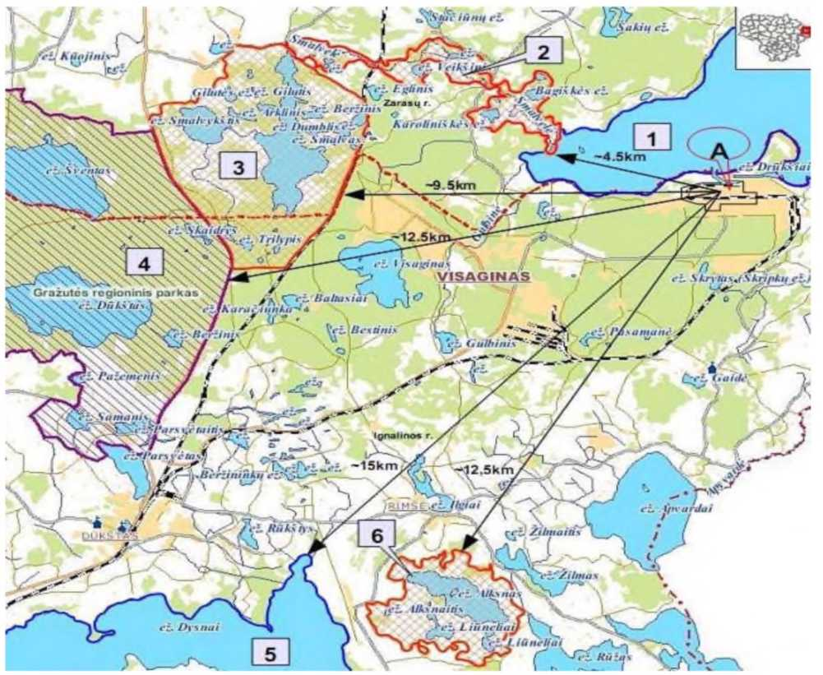
Рисунок 4.6-4. Территории сети НАТУРА 2000 вблизи ИАЭС
(1 – озеро Друкшяй; 2 – гидрографический заказник Смалва; 3 – ландшафтный заказник Смалва; 4 – региональный парк Гражуте; 5 – озёра Дыснай и Дысныкштис; 6 – телематологический заказник Пушнис. А – промышленная площадка ИАЭС)

На территории Латвийской Республики в радиусе 30 км от ИАЭС полностью или частично расположены следующие охраняемые территории (см. Рисунок 4.6-5): охраняемый ландшафтный район «Аугсдаугава», включающий природный парк «Даугавас локи»; охраняемый ландшафтный район «Аугземе», включающий природные парки «Медума эзерайне» и «Свенте»; а также природные заповедники «Бардиньска эзерс» (озеро), «Скуюнис эзерс» (озеро) и природный парк «Силене», включающий природные заповедники «Илгас» и «Глюсонкас пурвс» (болото). Все перечисленные территории имеют европейское значение, поскольку включены в сеть охраняемых территорий НАТУРА 2000.
Вся 30-километровая зона вокруг ИАЭС на территории Беларуси относится к Браславскому району. На этой территории расположены некоторые охраняемые территории. Ближайшей и,

ЛЭИ, Лаборатория ядерной инженерии  Совокупная ОВОС процесса вывода из эксплуатации Игналинской АЭС. Резюме отчета ОВОС | S/14-2184.24.26/EIAR/R:1  Редакция 1  12 ноября 2025 г.  Страница 167 из 227

вероятно, наиболее известной является Браславский национальный парк озёр (см. Рисунок 4.6-6). Браславский национальный парк озёр был создан с целью охраны природного комплекса группы Браславских озёр, уникального ландшафта ледникового периода, биоразнообразия (особенно растительного и животного мира), характерного для так называемого Белорусского озера; организации экологического просвещения населения; сохранения культурного наследия; а также организации отдыха и туристической деятельности. Браславский национальный парк озёр был создан в 1995 г.

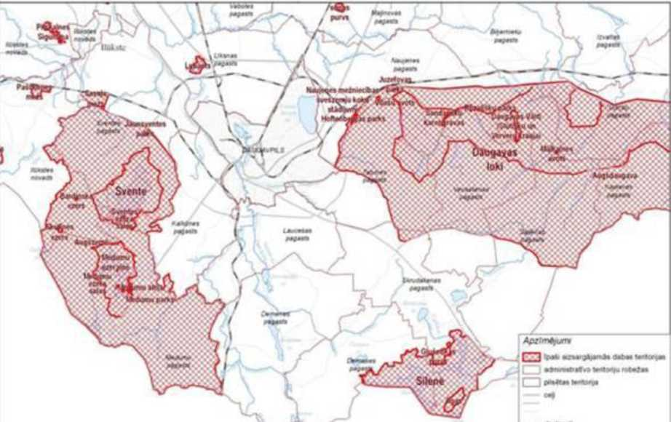
Рисунок 4.6-5. Охраняемые территории Латвийской Республики, расположенные в 30-километровой зоне вокруг ИАЭС

ЛЭИ, Лаборатория ядерной инженерии  Совокупная ОВОС процесса вывода из эксплуатации Игналинской АЭС. Резюме отчета ОВОС | S/14-2184.24.26/EIAR/R:1  Редакция 1  12 ноября 2025 г.  Страница 168 из 227

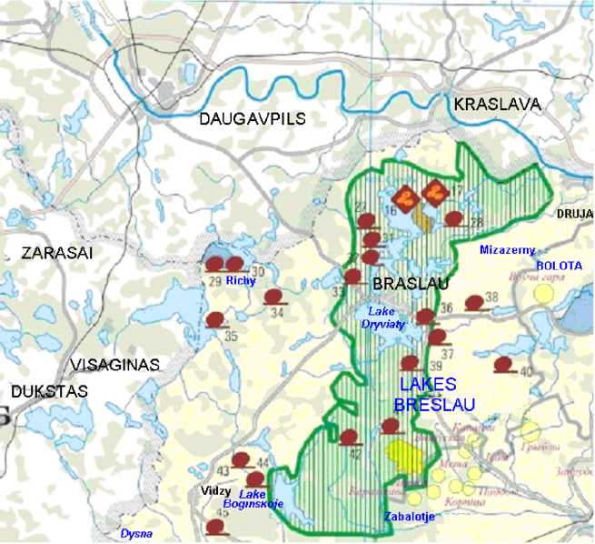
Рисунок 4.6-6. Национальный парк «Браславские озёра» (Беларусь)

4.6.3 Потенциальное воздействие

Вывод из эксплуатации ИАЭС осуществляется на промышленной площадке ИАЭС, где не выявлено видов флоры и фауны, охраняемых в соответствии с законодательством Литвы и Европейского Союза.

На основании результатов мониторинга качества окружающих вод работы по выводу из эксплуатации ИАЭС не оказали значительного негативного воздействия на озеро Друкшяй (см. Раздел 4.1.1). Сброс сточных вод в озеро Друкшяй снижается. Выбросы радионуклидов в окружающие воды значительно ниже установленных предельных значений.

Повышенная активность Cs-137, Co-60 и Sr-90, накопившаяся в донных отложениях, является следствием как эксплуатации ИАЭС, так и глобального распространения этих радионуклидов (выброшенных в окружающую среду после аварии на ЧАЭС).

Повышенная активность донных отложений не оказывает значительного влияния на биоту озера Друкшяй. В публикации [93] приведена оценка внешнего, внутреннего и суммарного облучения фауны и флоры озера Друкшяй от техногенных радионуклидов Cs-137, Sr-90, Mn-54, Co-60 и естественного K-40 с использованием программы ERICA и данных государственного экологического мониторинга и радиологического мониторинга ИАЭС за 2007–2011 гг.

ЛЭИ, Лаборатория ядерной инженерии  Совокупная ОВОС процесса вывода из эксплуатации Игналинской АЭС. Резюме отчета ОВОС | S/14-2184.24.26/EIAR/R:1  Редакция 1  12 ноября 2025 г.  Страница 169 из 227

Расчёты выполнены с использованием максимальных значений удельной и объёмной активности радионуклидов, определённых в период оценки. Результаты показывают, что:
- наибольшему облучению подвергаются водоросли – до 0,17 мкГр/ч; донные рыбы получают меньшую дозу – около 0,1 мкГр/ч, а другие рыбы – около 0,04 мкГр/ч;
- наибольший вклад в облучение биоты вносит естественный K-40; вклад радионуклидов Sr-90, Mn-54, Co-60 в суммарное облучение очень мал;
- облучение биоты от Cs-137, распространившегося глобально в результате аварии на ЧАЭС, по сравнению с другими техногенными радионуклидами является наибольшим: доза облучения водорослей и донных рыб от Cs-137 составляет примерно 0,03 и 0,02 мкГр/ч соответственно.
Максимальная мощность дозы от техногенных радионуклидов составляет около 0,03 мкГр/ч или 0,72 мкГр/сут. Эта мощность дозы ниже эталонных уровней мощности дозы для водных организмов (1–10 мкГр/сут), установленных в публикации МКРЗ [94], при которых возможны эффекты ионизирующего излучения на отдельные организмы биоты и которые рекомендованы для использования в качестве эталонного уровня при оптимизации охраны окружающей среды от облучения ионизирующим излучением. Следовательно, можно утверждать, что эффекты ионизирующего излучения на биоту озера Друкшяй несущественны и меры по снижению воздействия не требуются.
С точки зрения фонового загрязнения площадка ИАЭС и прилегающая территория оцениваются как относительно чистый сельский район Утенского уезда Литвы (см. Раздел 4.2.1). Выбросы загрязняющих веществ CO, NOₓ, SO₂ и др. от стационарных источников загрязнения ИАЭС постоянно снижаются. В атмосферном воздухе ИАЭС измеряются небольшие концентрации Cs-137, Co-60, Sr-90, которые практически не отличаются от измеренных в других районах Литвы при государственном радиологическом мониторинге. Существенного увеличения загрязнения в ходе дальнейшего вывода из эксплуатации ИАЭС не ожидается (см. Раздел 4.2.3). При сносе зданий возможно увеличение шума, вибраций и пыли в окружающей среде. Однако это воздействие будет ограничено по времени и месту и поэтому не окажет значительного влияния на биоразнообразие.
Работы по выводу из эксплуатации ИАЭС не затронут охраняемые территории в Литве, Латвии и Беларуси, а также охраняемые виды растений и животных в этих районах. Эти территории достаточно удалены от потенциальных факторов воздействия (шум, транспорт, вибрации, рассеивание загрязнений, выбрасываемых в воздух и воду).
Воздействие работ по выводу из эксплуатации ИАЭС и обращению с РО является локальным, ограниченным территорией промышленной площадки ИАЭС и прилегающих объектов ядерного топлива, а также закрытыми транспортными дорогами, соединяющими их.

ЛЭИ, Лаборатория ядерной инженерии  Совокупная ОВОС процесса вывода из эксплуатации Игналинской АЭС. Резюме отчета ОВОС | S/14-2184.24.26/EIAR/R:1  Редакция 1  12 ноября 2025 г.  Страница 170 из 227

Работы по выводу из эксплуатации ИАЭС не оказали и не будут оказывать значительного воздействия на биоразнообразие.

4.6.4 Меры по снижению воздействия

Поскольку планируемая деятельность не окажет существенного воздействия на биоразнообразие, специальные меры по снижению воздействия на биоразнообразие не предусмотрены. Меры по снижению воздействия на поверхностные воды и атмосферный воздух описаны в Разделах 4.1.4 и 4.2.4. Применение этих мер также снижает потенциальное негативное воздействие на компоненты биологической среды.

ЛЭИ, Лаборатория ядерной инженерии  Совокупная ОВОС процесса вывода из эксплуатации Игналинской АЭС. Резюме отчета ОВОС | S/14-2184.24.26/EIAR/R:1  Редакция 1  12 ноября 2025 г.  Страница 171 из 227

4.7 СОЦИАЛЬНО-ЭКОНОМИЧЕСКАЯ СРЕДА

4.7.1 Текущее состояние

4.7.1.1 Население и демографические показатели

По данным на 2024 г., общая численность постоянного населения района Игналинской АЭС, включающего Висагинский городской муниципалитет (58 км²), Игналинский район (1447 км²) и Зарасайский район (1334 км²), составила 47 461 человек (в Висагинасе – 19 493, в Игналинском и Зарасайском районах – 13 746 и 14 222 соответственно). Хотя район ИАЭС занимает 4,3 % территории страны, его население составляет около 1,6 % населения Литвы. Таким образом, район ИАЭС считается одним из регионов с наименьшей численностью населения и одной из самых низких плотностей населения в Литве, за исключением города Висагинас, где плотность населения составляет 337,7 чел./км² – и значительно превышает средний показатель по стране (44,2 чел./км²). С 2008 по 2024 г. общая численность населения района ИАЭС сократилась примерно на 31,0 % – с 68,8 до ~47,5 тыс. чел. (см. Рисунок 4.7-1).

Рисунок 4.7-1. Изменение численности населения в районе ИАЭС в 2008–2024 гг.
(Источник: https://osp.stat.gov.lt/)

ЛЭИ, Лаборатория ядерной инженерии  Совокупная ОВОС процесса вывода из эксплуатации Игналинской АЭС. Резюме отчета ОВОС | S/14-2184.24.26/EIAR/R:1  Редакция 1  12 ноября 2025 г.  Страница 172 из 227

Демографическая ситуация описывает численность, состав, территориальное распределение населения, их изменения и анализ демографических процессов (рождаемость, смертность, миграция). Демографические показатели района ИАЭС и Литвы в 2024 г. представлены в Таблице 4.7-1.

Таблица 4.7-1. Демографические показатели в 2024 г.
(Источник: https://osp.stat.gov.lt/)
Индикатор | Висагинас | Игналинский район | Зарасайский район | Утенский уезд | Литва
Постоянное население, чел. | 19 493 | 13 746 | 14 222 | 125 008 | 2 891 232
Плотность населения, чел./км | 337.7 | 9.6 | 10.8 | 17.5 | 44.2
Население до 14 лет, % | 12.4 | 9.6 | 10.8 | 10.8 | 14.5
Население 15-64, % | 60.7 | 63.2 | 64.2 | 64.4 | 65.1
Население 65 and over, % | 26.9 | 27.2 | 25.0 | 24.7 | 20.3
Доля мужчин, % | 45.8 | 47.5 | 47.4 | 48.0 | 47.3
Доля женщин, % | 54.2 | 52.5 | 52.6 | 52.0 | 52.7
Число рождений, чел | 80 | 66 | 71 | 568 | 18 673
Рождаемость на 1000 населения | 4.1 | 4.8 | 5.0 | 4.6 | 6.5
Смертность, чел | 305 | 314 | 293 | 2 298 | 37 444
Смертность на 1000 населения | 15.6 | 22.9 | 20.6 | 18.5 | 13.0
Естественный прирост, чел | -225 | -248 | -222 | -1 730 | -18 771
Общий коэффициент естественного прироста на 1000 жителей | -11.5 | -18.1 | -15.6 | -13.9 | -6.5
Коэффициент демографического старения | 217 | 283 | 231 | 228 | 140
Чистая миграция, чел | 37 | 27 | -112 | -1 746 | 23 099

Как видно из данных за 2024 г., представленных в Таблице 4.7-1, наибольшую долю населения по возрастной структуре составляют жители в возрасте 15–64 лет: в Висагинасе – 60,7 %, в Литве в целом – 65,1 %. По уровню рождаемости на 1000 жителей в 2024 г. Висагинас показал наименьшее значение в районе ИАЭС – на 37 % ниже среднего по стране. Показатель смертности на 1000 жителей в Висагинасе – самый низкий в районе ИАЭС, но на 20 % выше, чем в среднем по Литве. Более высокая смертность в районе ИАЭС объясняется тем, что лица в возрасте 65 лет и старше составляют более 25 % населения, тогда как по стране – 20,3 %. Наивысший коэффициент демографического старения в районе ИАЭС – в Игналинском районе, он на 102 % выше среднего по Литве; самый низкий – в Висагинасе, но и там он на 55 % выше национального среднего.

ЛЭИ, Лаборатория ядерной инженерии  Совокупная ОВОС процесса вывода из эксплуатации Игналинской АЭС. Резюме отчета ОВОС | S/14-2184.24.26/EIAR/R:1  Редакция 1  12 ноября 2025 г.  Страница 173 из 227

4.7.1.2 Экономическая активность

С экономической точки зрения район ИАЭС – слаборазвитый регион Литвы (за исключением Висагинаса). В регионе преобладают сельское хозяйство низкой интенсивности и лесное хозяйство. Муниципалитеты Игналинского и Зарасайского районов классифицируются как территории с менее благоприятными условиями ведения сельского хозяйства [95]. Основные причины такой классификации: значительная доля малоплодородных земель, низкая урожайность зерновых и низкая плотность сельского населения. В районе ИАЭС не обнаружено ценных полезных ископаемых (за исключением кварцевого песка).
Основные черты экономической деятельности в районе ИАЭС:
- Преобладающие виды занятости населения – оптовая и розничная торговля, ремонт автотранспортных средств, строительство, информационные и коммуникационные технологии, искусство, развлечения и отдых, прочие услуги;
- Использование земель – экстенсивное сельское хозяйство, лесное хозяйство, сельский туризм и органическое земледелие;
- В последние годы в Висагинасе произошла диверсификация экономической активности, особенно в сфере услуг и промышленности;
- В районе ИАЭС и поблизости развиты рекреационные и курортные направления.
Число экономических субъектов, действующих в районе ИАЭС, составляло: в 2022 г. – 1103, в 2023 г. – 1191, в 2024 г. – 1305 (из них 735, 800 и 951 соответственно – юридических лиц). В регионе преобладают малые компании (около 75 % всех предприятий) с численностью до 4 человек. В 2023 г. годовой оборот предприятий Висагинаса составил около 261 млн евро, Игналинского района – около 163 млн евро, Зарасайского района – около 156 млн евро. Среди крупных работодателей, помимо ИАЭС (около 1600 сотрудников), в Висагинасе действуют ЗАО «Висагино линия» (~600 чел.) и «Интерсурджикал» (~420 чел.).
Прямые иностранные инвестиции на конец 2023 г. составили: в Висагинском муниципалитете – 17,79 млн евро, в Зарасайском районе – 8,07 млн евро, в Игналинском районе – 14,42 млн евро. Инвестиции на душу населения в муниципалитетах района ИАЭС более чем в 10 раз ниже среднего по стране (12 320 евро/чел.): в Висагинасе – 908 евро, в Игналинском районе – 1044 евро, в Зарасайском районе – 562 евро.
В 2024 г. численность занятых в районе ИАЭС (лица в возрасте 15 лет и старше, выполняющие оплачиваемую работу) составила около 19,6 тыс. чел. Общая занятость населения Литвы – 73,6 %; в 2024 г. уровень занятости в муниципалитетах района ИАЭС был ниже: в Висагинасе –

ЛЭИ, Лаборатория ядерной инженерии  Совокупная ОВОС процесса вывода из эксплуатации Игналинской АЭС. Резюме отчета ОВОС | S/14-2184.24.26/EIAR/R:1  Редакция 1  12 ноября 2025 г.  Страница 174 из 227

62,8 %, в Игналинском районе – 51,7 %, в Зарасайском районе – 55,6 %. Доля официально зарегистрированных безработных от численности трудоспособного населения в районе ИАЭС выше, чем в среднем по стране (8,7 %): в Висагинасе – 9,8 %, в Игналинском районе – 12,6 %, в Зарасайском районе – 10,7 %.

4.7.2 Потенциальное воздействие

Планируемая хозяйственная деятельность будет осуществляться на промышленной площадке ИАЭС. Вокруг ИАЭС установлена санитарно-защитная зона (СПЗ) радиусом 3 км, в пределах которой ограничена экономическая деятельность, не связанная с эксплуатацией и выводом из эксплуатации ИАЭС. В установленной СПЗ отсутствует постоянное население. Работы по выводу из эксплуатации будут выполняться квалифицированным персоналом ИАЭС, а демонтаж и снос сооружений – сотрудниками ИАЭС или других региональных компаний. Планируемая хозяйственная деятельность окажет положительное воздействие на социально-экономическую среду, обеспечивая занятость населения района ИАЭС.
Вывод из эксплуатации ИАЭС и обращение с радиоактивными отходами финансируются из средств Европейского союза через Программу Игналина (86 %) и из государственного бюджета Литовской Республики (14 %) [96]. Согласно Плану окончательного вывода из эксплуатации (ПОВЭ), общая стоимость вывода из эксплуатации ИАЭС составляет 3,3 млрд евро (включая риски и инфляцию, но без затрат на физическую и пожарную защиту). За период 2000–2027 гг. Еврокомиссия обязалась выделить 2,1 млрд евро, а Литва – 218,3 млн евро (до 2021 г. включительно). Доля финансирования Литвы не увеличится и останется на уровне 14 %. Для продолжения вывода из эксплуатации ИАЭС по стратегии немедленного демонтажа важно обеспечить финансирование до полного завершения работ. В первом пакете предложений по многолетнему финансовому рамочному плану на 2028–2034 гг. Еврокомиссия запланировала выделить 678 млн евро в течение семи лет на программу вывода из эксплуатации ИАЭС.
Очень важным фактором является возраст сотрудников ИАЭС. На конец 2022 г. в ИАЭС работало ~1605 человек, из них ~180 уже достигли пенсионного возраста. В 2024 г. пенсионного возраста достигли почти 350 сотрудников, а к 2027 г. – почти 600. Вероятно, часть сотрудников пенсионного возраста продолжит работу, однако ожидается, что в результате старения ИАЭС потеряет треть нынешнего персонала. С уходом этих работников, многие из которых трудятся с момента запуска ИАЭС, неизбежно будет утрачена значительная часть исторической памяти и знаний.

ЛЭИ, Лаборатория ядерной инженерии  Совокупная ОВОС процесса вывода из эксплуатации Игналинской АЭС. Резюме отчета ОВОС | S/14-2184.24.26/EIAR/R:1  Редакция 1  12 ноября 2025 г.  Страница 175 из 227

Проектирование демонтажа оборудования, сооружений и систем ИАЭС – деятельность, в которой исторические знания имеют особую ценность. Для компенсации убыли кадров реализуется целый комплекс мер: привлечение молодых специалистов, переобучение и повышение квалификации действующего персонала, сохранение критически важных знаний, формирование привлекательного образа работодателя и повышение лояльности сотрудников.
Согласно Программе ОВОС [6], в отчёте по ОВОС не планируется проведение специальных исследований воздействия на социально-экономическую среду.

4.7.3 Меры по снижению воздействия

Особые и специфические меры по снижению воздействия на социально-экономическую среду в связи с данной хозяйственной деятельностью не предусматриваются. Реализация вывода из эксплуатации ИАЭС по стратегии немедленного демонтажа с максимальным использованием существующих трудовых ресурсов и компетенций ИАЭС является одним из важнейших факторов снижения воздействия на социально-экономическую среду района ИАЭС. Более того, после завершения работ на площадке ИАЭС будут продолжать эксплуатироваться объекты ядерного топлива, предназначенные для хранения и захоронения РО, поэтому персонал этих объектов также останется трудоустроен. Учитывая, что многие АЭС в мире эксплуатируются давно и в будущем их число, выводимое из эксплуатации, будет расти, ИАЭС уже накопила – и будет продолжать накапливать – уникальный опыт, который может быть применён при эксплуатации или выводе из эксплуатации других объектов ядерного топлива и в сфере обращения с радиоактивными отходами.

ЛЭИ, Лаборатория ядерной инженерии  Совокупная ОВОС процесса вывода из эксплуатации Игналинской АЭС. Резюме отчета ОВОС | S/14-2184.24.26/EIAR/R:1  Редакция 1  12 ноября 2025 г.  Страница 176 из 227

4.8 Недвижимое культурное наследие

4.8.1 Текущее состояние

Планируемая хозяйственная деятельность будет осуществляться на промышленной площадке ИАЭС в зоне ограниченного доступа. Следующие объекты культурного наследия расположены за пределами промышленной площадки ИАЭС, на расстоянии 0,6–2,5 км от места планируемой деятельности (см. Рисунок 4.8-1):
- Древнее поселение Петришкес (площадь – 8000 м², характер охраняемых ценностей – археологический);
- Древнее поселение Петришкес II (площадь – 3100 м², археологическое);
- Древнее поселение Петришкес III (площадь – 16 750 м², археологическое);
- Курган Петришкес (площадь – 4800 м², археологический);
- Древнее поселение Грикинишкес (площадь – 30 800 м², археологическое);
- Древнее поселение Грикинишкес II (площадь – 49 500 м², археологическое);
- Древнее поселение Грикинишкес III (площадь – 18 200 м², археологическое).
Другие объекты, имеющие значение для культурного наследия (например, курганы Чебераку, Пасамане, холм Лапусишкес и др.), находятся на значительном расстоянии от промышленной площадки ИАЭС.

ЛЭИ, Лаборатория ядерной инженерии  Совокупная ОВОС процесса вывода из эксплуатации Игналинской АЭС. Резюме отчета ОВОС | S/14-2184.24.26/EIAR/R:1  Редакция 1  12 ноября 2025 г.  Страница 177 из 227

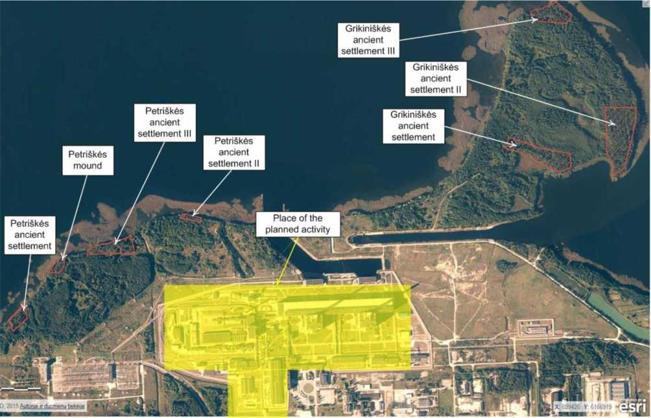
Рисунок 4.8-1. Объекты культурного наследия, расположенные вблизи промышленной площадки ИАЭС (Источник: https://kvr.kpd.lt)

4.8.2 Потенциальное воздействие

Планируемая хозяйственная деятельность будет осуществляться в пределах промышленной площадки ИАЭС и не окажет воздействия на выявленные объекты и зоны культурного наследия.
Согласно Программе ОВОС [6], в отчёте по ОВОС не планируется проведение исследований воздействия на ценности культурного наследия.

4.8.3 Меры по снижению воздействия

Поскольку планируемая хозяйственная деятельность не окажет воздействия на культурное наследие региона, специальные меры по снижению воздействия не предусматриваются.

ЛЭИ, Лаборатория ядерной инженерии  Совокупная ОВОС процесса вывода из эксплуатации Игналинской АЭС. Резюме отчета ОВОС | S/14-2184.24.26/EIAR/R:1  Редакция 1  12 ноября 2025 г.  Страница 178 из 227

4.9 Общественное здоровье

4.9.1 Текущее состояние

Текущее состояние общественного здоровья описывается с помощью ряда статистических показателей заболеваемости и болезненности населения района ИАЭС (г. Висагинас, Игналинский и Зарасайский районы), Утенского уезда и всей Литвы (см. Таблицу 4.9-1). Заболеваемость и болезненность – основные показатели медицинской статистики: первый отражает количество впервые выявленных случаев болезни (острых и хронических) за год, второй – отношение общего числа известных случаев заболевания к численности населения на определённый момент времени. Эти данные доступны в Информационной системе мониторинга общественного здоровья (https://sveikstat.hi.lt) и на Официальном статистическом портале Литвы (https://osp.stat.gov.lt/sveikata).

Таблица 4.9-1. Показатели здоровья населения в 2024 г. (Источник: https://sveikstat.hi.lt)
Индикатор | Висагинас | Игналинский район | Зарасайский район | Утенский уезд | Литва
220001 Заболеваемость (A00–T98, U04–Y98), на 10 000 чел. | 9 292.6 | 8 412.3 | 8 209.5 | 8 254.8 | 8 873.0
220601 Заболеваемость болезнями нервной системы (G00–G99), на 10 000 чел. | 1 453.2 | 2 345.9 | 1 695.4 | 1 056.0 | 1 653.7
220501 Заболеваемость психическими расстройствами (F00–F99), на 10 000 чел. | 578.6 | 1 687.7 | 1 370.7 | 1 271.5 | 1 199.8
221001 Заболеваемость болезнями органов дыхания (J00–J99), на 10 000 чел. | 4 084.6 | 2 838.4 | 2 886.5 | 2 347.8 | 3 452.8
220301 Заболеваемость болезнями крови (D50–D89), на 10 000 чел. | 410.9 | 574.2 | 474.7 | 422.7 | 521.7
220201 Заболеваемость новообразованиями (C00–D48), на 10 000 чел. | 1 478.3 | 1 064.6 | 993.9 | 965.0 | 1 123.6

Общая заболеваемость жителей Висагинаса выше, чем в среднем по Литве, по Утенскому уезду и району ИАЭС. Однако по отдельным заболеваниям (например, психическим и болезням крови) показатели ниже средних по стране и региону.

Согласно Общим правилам мониторинга общественного здоровья муниципалитетов, утверждённым приказом Министра здравоохранения Республики Литва № V-488 от 11 августа 2003 г.,

ЛЭИ, Лаборатория ядерной инженерии  Совокупная ОВОС процесса вывода из эксплуатации Игналинской АЭС. Резюме отчета ОВОС | S/14-2184.24.26/EIAR/R:1  Редакция 1  12 ноября 2025 г.  Страница 179 из 227

в Висагинском муниципалитете проводится мониторинг общественного здоровья и результаты публикуются в ежегодных отчётах. По данным 2023 г., по сравнению со средними показателями по Литве: 48,9 % показателей лучше среднего, 24,5 % соответствуют среднему, 26,6 % – самые низкие. Основные причины смертности в Висагинском муниципалитете в 2023 г.: болезни системы кровообращения (I00–I99) – 138 чел. (72 мужчины, 66 женщин); злокачественные новообразования (C00–C96) – 58 чел. (36 мужчин, 22 женщины); болезни органов пищеварения (K00–K93) – 15 чел. (10 мужчин, 5 женщин).

4.9.2 Потенциальное воздействие на персонал

4.9.2.1 Нерадиологические эффекты

Воздействие планируемой хозяйственной деятельности на персонал, выполняющий демонтажные работы, связано с выполнением опасных работ, для которых характерен повышенный производственный риск, т.е. вероятность получения травмы или иного вреда здоровью работника в результате воздействия вредных и/или опасных факторов производственной среды. В ходе планируемой деятельности будут проводиться следующие опасные работы:
- работы с риском падения людей или предметов, повышенным из-за характера демонтажа, методов работы или условий на рабочем месте/строительной площадке;
- работы с применением химических веществ, опасных для здоровья и безопасности работников;
- монтаж и демонтаж тяжёлых сборных элементов;
- подъём грузов вручную, с помощью погрузчиков, экскаваторов, кранов и пр.;
- использование потенциально опасного оборудования;
- работа вблизи движущихся механизмов или их частей;
- работа вблизи высоковольтных сетей (проводов);
- работы в колодцах, котлованах, туннелях, коллекторах и других подземных сооружениях;
- земляные работы в патогенно загрязнённом грунте, в зонах защиты подземных коммуникаций (электросетей, газопроводов и др.);
- разработка и укрепление грунта;

ЛЭИ, Лаборатория ядерной инженерии  Совокупная ОВОС процесса вывода из эксплуатации Игналинской АЭС. Резюме отчета ОВОС | S/14-2184.24.26/EIAR/R:1  Редакция 1  12 ноября 2025 г.  Страница 180 из 227

- работы вблизи автодорог.
В связи с вышеуказанными опасными работами возможно негативное воздействие на здоровье персонала по следующим причинам:
- падение предметов и удары ими – травмы;
- нарушение видимости в условиях пониженной освещённости или запылённости;
- шум и вибрация;
- риск повреждения рук при контакте с материалами и оборудованием;
- падение с высоты или в котлован/яму;
- вдыхание пыли, вредных газов или веществ;
- отравление химическими веществами.
Территория демонтируемого сооружения и рабочие места, где возможны риски для здоровья и безопасности работников, будут обозначены знаками, предусмотренными нормативными актами по охране труда; будет использоваться коллективная и индивидуальная защита персонала (подробнее см. Раздел 4.9.4).

4.9.2.2 Радиологическое облучение

Основные требования по обеспечению длительной защиты здоровья персонала от опасностей, обусловленных ионизирующим излучением, установлены в Литовском гигиеническом стандарте HN 73:2018 [97]. Данный стандарт реализуется в соответствии с положениями Закона ЛР о радиационной безопасности [98] и Директивой Совета Европы 2013/59/Euratom [99]. В стандарте [97] установлены следующие предельные дозы облучения работников:
- годовая эффективная доза – 20 мЗв. В исключительных случаях, по согласованию с контролирующим органом, допускается превышение до 50 мЗв/год при условии, что средняя годовая доза за любые 5 последовательных лет, включая год превышения, не превышает 20 мЗв;
- годовая эквивалентная доза для хрусталика глаза – 20 мЗв (максимум 50 мЗв/год при условии не более 100 мЗв за 5 лет);
- годовая эквивалентная доза для кожи, конечностей (рук и ног) – 500 мЗв (усреднённая по площади 1 см² независимо от облучаемой площади).
В ИАЭС реализуется программа оптимизации радиационной защиты [100], направленная на поддержание доз облучения персонала на разумно достижимо низком уровне (АЛАРА). Дополнительные требования по радиационному контролю

ЛЭИ, Лаборатория ядерной инженерии  Совокупная ОВОС процесса вывода из эксплуатации Игналинской АЭС. Резюме отчета ОВОС | S/14-2184.24.26/EIAR/R:1  Редакция 1  12 ноября 2025 г.  Страница 181 из 227

для сотрудников ИАЭС [101]: годовой предел дозы – 18 мЗв, суточный – 0,2 мЗв. Превышение суточного предела, но не годового, допускается только при достижении следующих целей:
- спасение жизней или предотвращение серьёзных травм;
- предотвращение значительных коллективных доз облучения;
- недопущение распространения аварии и её серьёзных последствий.
Ограничение дозы до 50 мЗв/год допускается только в исключительных случаях и только при согласовании с регулирующим органом.
В ИАЭС действует программа мониторинга облучения персонала и рабочих мест [102], целью которой является оценка эффективности мер по созданию безопасных условий труда с точки зрения радиационной защиты на основе систематических измерений мощности дозы, загрязнения воздуха и поверхностей, а также эффективных доз облучения персонала. Программы АЛАРА и мониторинга регулярно пересматриваются и обновляются.
Демонтаж оборудования и сооружений ИАЭС, а также техническое обслуживание ИАЭС осуществляют сотрудники ИАЭС. В период вывода из эксплуатации число персонала ИАЭС, контролируемого с точки зрения радиационной защиты, сократилось с ~2100 (2010 г.) до 1340 (2024 г.). Для выполнения отдельных работ привлекается персонал других организаций (подрядчиков). Их число в отдельные годы составляло от 600 до 1000 чел.
Коллективная доза облучения персонала ИАЭС и других организаций представлена на Рисунке 4.9-1. Коллективная доза сотрудников ИАЭС, участвующих в постэксплуатационном обслуживании, демонтаже и обращении с РО, составляет в среднем ~700 чел·мЗв/год; коллективная доза сторонних организаций – значительно ниже, ~20 чел·мЗв/год.
Средняя доза облучения персонала ИАЭС и других организаций представлена на Рисунке 4.9-2. Средняя доза сотрудников ИАЭС – менее 0,8 мЗв/год (2–4 % от предельной эффективной дозы); персонала других организаций – в среднем ~0,03 мЗв/год. Облучение персонала соответствует принципу АЛАРА.
Максимальная годовая доза отдельных сотрудников не превышала

ЛЭИ, Лаборатория ядерной инженерии  Совокупная ОВОС процесса вывода из эксплуатации Игналинской АЭС. Резюме отчета ОВОС | S/14-2184.24.26/EIAR/R:1  Редакция 1  12 ноября 2025 г.  Страница 182 из 227

требований [97], [101] (см. Рисунок 4.9-3). В 2010–2024 гг. эффективная доза ни одного сотрудника не превысила 18 мЗв/год. Число работников с дозой >10 мЗв/год невелико: в 2018 и 2024 гг. – по 17 человек в год (1–1,3 % от общего числа персонала ИАЭС). Снижение доз достигается применением технических (биологическая защита, удлинённые инструменты, дистанционное оборудование, МФУ, дезактивация помещений) и организационных мер (инструктаж, обучение, маркировка зон, контроль доступа).

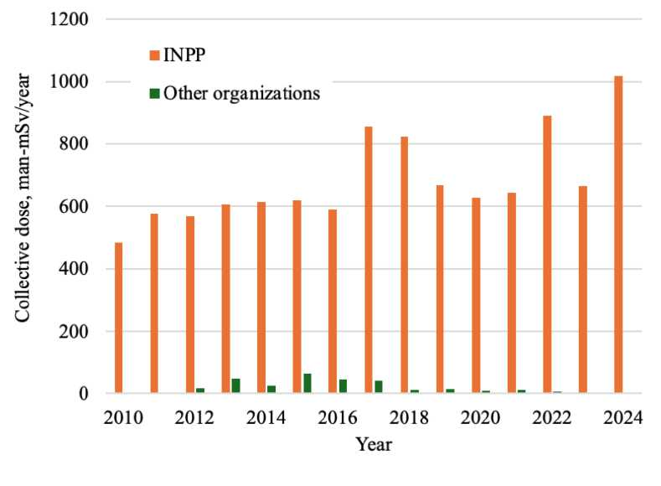
Рисунок 4.9-1. Коллективная годовая эффективная доза сотрудников ИАЭС и других организаций

ЛЭИ, Лаборатория ядерной инженерии  Совокупная ОВОС процесса вывода из эксплуатации Игналинской АЭС. Резюме отчета ОВОС | S/14-2184.24.26/EIAR/R:1  Редакция 1  12 ноября 2025 г.  Страница 183 из 227

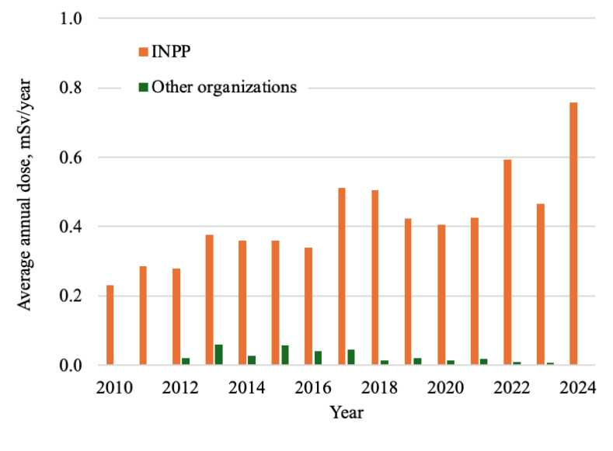
Рисунок 4.9-2. Средняя годовая эффективная доза сотрудников ИАЭС и других организаций

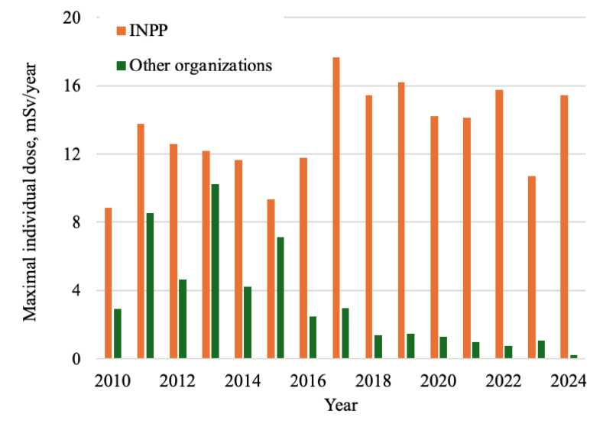
Рисунок 4.9-3. Максимальная годовая эффективная доза сотрудников ИАЭС и других организаций

В будущем коллективная доза может увеличиться по мере сокращения численности персонала ИАЭС и роста объёма демонтажа оборудования, более сильно загрязнённого радионуклидами. Ограничение и оптимизация доз коллективного и индивидуального облучения потребуют более широкого использования

ЛЭИ, Лаборатория ядерной инженерии  Совокупная ОВОС процесса вывода из эксплуатации Игналинской АЭС. Резюме отчета ОВОС | S/14-2184.24.26/EIAR/R:1  Редакция 1  12 ноября 2025 г.  Страница 184 из 227

дистанционно управляемого оборудования – при демонтаже зон R3 реакторов, элементов главных циркуляционных контуров, при первичной переработке (дроблении, упаковке) РО классов С и Е.

Выбор технологий демонтажа, последовательность работ, контроль и оптимизация облучения персонала осуществляются при подготовке технологических проектов демонтажа и первичной переработки (Д&ПТ). Безопасность технических решений, включая радиационную защиту персонала, оценивается и обосновывается в отчётах по анализу безопасности технологических проектов. Соответствие решений по безопасности установленным требованиям и принципу АЛАРА оценивается компетентными органами. Разрешение на выполнение Д&ПТ-работ выдаётся Госатомнадзором (VATESI) [10].

4.9.3 Потенциальное воздействие на население

4.9.3.1 Нерадиологические эффекты

В ходе демонтажа сооружений потенциальное воздействие на здоровье населения связано с загрязнением атмосферного воздуха и шумом.
При демонтаже и сносе зданий будет образовываться пыль; оборудование и транспорт будут выбрасывать в воздух CO, NOₓ, SO₂ и взвешенные частицы. Загрязнение будет локальным – в пределах ~100 м от демонтируемого сооружения. Демонтажные работы будут проводиться на открытом воздухе, естественная циркуляция воздуха предотвратит накопление значительных концентраций загрязняющих веществ. По данным химического и радиологического мониторинга с начала эксплуатации ИАЭС, демонтажные работы не оказали существенного негативного воздействия на атмосферный воздух.
Шум от демонтажного оборудования будет контролироваться. Периодически будет проводиться оценка шума в прилегающих зонах; при превышении норм – снижаться с помощью глушителей, звукопоглощающих экранов, барьеров и т.д. Воздействие шума, как и пыли, будет ограничено территорией демонтажа и прилегающей зоной (300–500 м), где нет постоянного населения; основное воздействие – на персонал (см. Раздел 4.9.2.1).

4.9.3.2 Радиологическое облучение

Основные требования по обеспечению длительной защиты здоровья населения от опасностей, обусловленных ионизирующим излучением, также установлены в Литовском гигиеническом стандарте HN 73:2018 [97].

ЛЭИ, Лаборатория ядерной инженерии  Совокупная ОВОС процесса вывода из эксплуатации Игналинской АЭС. Резюме отчета ОВОС | S/14-2184.24.26/EIAR/R:1  Редакция 1  12 ноября 2025 г.  Страница 185 из 227

Стандартами гигиены в соответствии с положениями Закона о радиационной защите Литовской Республики [98] и Директивы 2013/59/Евратом [99] Совета Европы. Стандарт гигиены [97] устанавливлены следующие предельные дозы облучения населения:
- годовая эффективная доза – 1 мЗв;
- годовая эквивалентная доза для хрусталика глаза – 15 мЗв;
- годовая эквивалентная доза для кожи – 50 мЗв (усреднённая по площади 1 см²).
Для оптимизации радиационной защиты устанавливаются более строгие ограничивающие дозы (dose constraints) в условиях планируемого облучения. Для населения, подвергающегося облучению от выбросов РО из объектов ядерного топлива или прямого излучения от них, ограничивающая годовая эффективная доза составляет 0,2 мЗв [97]. Она применяется к жителям, проживающим и ведущим хозяйство за пределами СПЗ объекта ядерного топлива, но имеющим доступ в неё (с учётом статистических данных по образу жизни и питанию местных жителей), а также работающим в СПЗ при осуществлении разрешённой экономической деятельности, не связанной с эксплуатацией или выводом из эксплуатации объекта ядерного топлива.

Годовая эффективная доза E облучения населения от выбросов радиоактивных материалов с площадки ИАЭС и прилегающих объектов ядерного топлива рассчитывается по формуле:

𝐸 = ∑𝑄𝑖 × 𝑔𝑖 𝑖

где:
Q i – годовой выброс i-го радионуклида в атмосферный воздух или воду, Бк;
gi – коэффициент дозового воздействия для i-го радионуклида, Зв/Бк.

Использование коэффициентов дозового воздействия введено в период эксплуатации ИАЭС. В 2020 г. при обновлении Плана выбросов радионуклидов [71] были утверждены новые, более консервативные коэффициенты, рассчитанные с применением упрощённых, но значительно более консервативных моделей рассеивания радионуклидов [72].

ЛЭИ, Лаборатория ядерной инженерии  Совокупная ОВОС процесса вывода из эксплуатации Игналинской АЭС. Резюме отчета ОВОС | S/14-2184.24.26/EIAR/R:1  Редакция 1  12 ноября 2025 г.  Страница 186 из 227

Расчёт коэффициентов проводился для репрезентативного жителя, постоянно проживающего сразу за пределами существующей СПЗ ИАЭС радиусом 3 км, выращивающего и потребляющего продукты на приусадебном участке, а также ловящего и употребляющего рыбу из озера Друкшяй и использующего его воду.

Таблица 4.9-2. Коэффициенты дозового воздействия для основных радионуклидов
(Источник: [71])
Радионуклид | Годовой коэффициент эффективной дозы, Зв/Бк
Радионуклид | Для выбросов в атмосферный воздух | Для выбросов в воды
H-3 | 9.81E-20 | 8.12E-19
C-14 | 7.05E-18 | -
Mn-54 | 2.10E-16 | 8.70E-17
Co-60 | 9.81E-15 | 6.46E-15
Sr-90 | 9.01E-15 | 2.89E-15
Nb-94 | 2.00E-14 | 1.34E-14
Cs-134 | 1.08E-14 | 8.25E-15
Cs-137 | 3.38E-14 | 2.82E-14
Eu-152 | 2.89E-15 | 7.59E-16
Eu-154 | 2.21E-15 | 6.13E-16
U-235 | 5.09E-15 | 2.39E-15
U-238 | 1.08E-14 | 2.47E-15
Am-241 | 1.94E-14 | 1.02E-14
Pu-238 | 2.05E-14 | 1.05E-14
Pu-239 | 2.35E-14 | 1.25E-14
Cm-244 | 9.53E-15 | 3.95E-15

Текущие и прогнозируемые выбросы радиоактивных материалов в воду – см. Разделы 4.1.2.2 и 4.1.3. Текущее и прогнозируемое облучение населения в ходе вывода из эксплуатации от выбросов в воду (озеро Друкшяй) показано на Рисунке 4.9-4. В 2010–2024 гг. годовая эффективная доза составляла от 5,0×10⁻⁵ до 1,4×10⁻³ мЗв/год (в среднем ~5,3×10⁻⁴ мЗв/год). Прогнозируется, что после 2024 г. уровень облучения существенно не изменится до завершения демонтажа зон R3 и будет в среднем ~1×10⁻³ мЗв/год.

ЛЭИ, Лаборатория ядерной инженерии  Совокупная ОВОС процесса вывода из эксплуатации Игналинской АЭС. Резюме отчета ОВОС | S/14-2184.24.26/EIAR/R:1  Редакция 1  12 ноября 2025 г.  Страница 187 из 227

Рисунок 4.9-4. Годовая эффективная доза жителя от выбросов радионуклидов в воду

На рисунке 4.9-5 показана годовая эффективная доза облучения населения, вызванная выбросами радиоактивных веществ в окружающую воду через отдельные каналы сброса сточных вод. Удаление ОЯТ из энергоблоков и удаление воды из большинства бассейнов хранения ОЯТ снизило выбросы радионуклидов из обоих зданий реакторных блоков с 2022 года. В будущем не прогнозируется увеличение выбросов радиоактивных веществ, но предполагается, что выбросы радионуклидов будут продолжаться до завершения демонтажа и первоначальной обработки загрязненного радионуклидами оборудования и систем в реакторных блоках. Таким образом, прогнозируется облучение населения примерно на 1E-4 мЗв/год из-за выбросов радиоактивных веществ через канал сброса и ГПНН-3. Выбросы радионуклидов через ГПНН-1,2 и облучение населения во время вывода из эксплуатации зависели от обработки ЛВ. Обработка жидких радиоактивных отходов в здании № 150 будет продолжаться, поэтому прогнозируется, что выбросы радионуклидов через ГПНН-1,2 останутся основным источником радиации населения из-за радиоактивных выбросов в окружающую воду и могут привести к облучению населения примерно на 1E-3 мЗв/год. Прогнозируемое снижение облучения после 2035 года, когда все жидкие радиоактивные отходы, накопленные во время эксплуатации АЭС, будут обработаны, а объемы обработки жидких радиоактивных отходов уменьшатся, см. разделы 3.1.1.2.3 и 3.2.3. Облучение населения, вызванное выбросами ГПНН-ПБКС, незначительно. Этот источник выбросов и вызванное им облучение населения в будущем не изменятся.

ЛЭИ, Лаборатория ядерной инженерии  Совокупная ОВОС процесса вывода из эксплуатации Игналинской АЭС. Резюме отчета ОВОС | S/14-2184.24.26/EIAR/R:1  Редакция 1  12 ноября 2025 г.  Страница 188 из 227

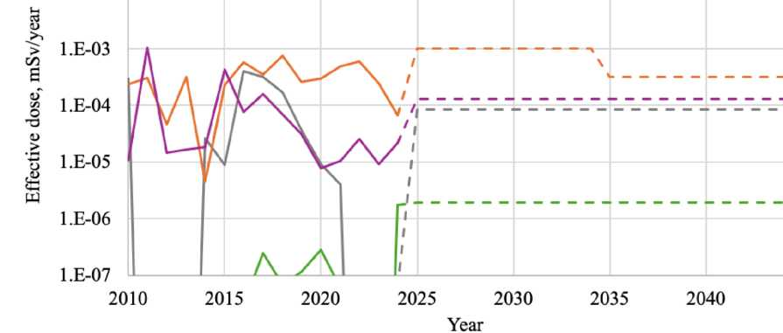
Рисунок 4.9-5. Годовая эффективная доза жителя от выбросов через отдельные каналы сброса сточных вод

На рисунке 4.9-6 показана годовая эффективная доза облучения населения, вызванная выбросами отдельных радионуклидов в окружающую воду. В период с 2010 по 2024 год в среднем около 78% годовой эффективной дозы облучения населения приходится на выбросы радионуклида Cs-137. Выбросы радионуклидов Co-60 и H-3 составляют по 11% годового облучения. Прогнозируется, что эта тенденция сохранится в будущем. Выбросы радионуклида Cs-137 приведут к приблизительно 79% годовой эффективной дозы облучения населения, в то время как выбросы радионуклидов Co-60 и H-3 приведут к 14% и 6% годовой эффективной дозы облучения населения соответственно.

ЛЭИ, Лаборатория ядерной инженерии  Совокупная ОВОС процесса вывода из эксплуатации Игналинской АЭС. Резюме отчета ОВОС | S/14-2184.24.26/EIAR/R:1  Редакция 1  12 ноября 2025 г.  Страница 189 из 227

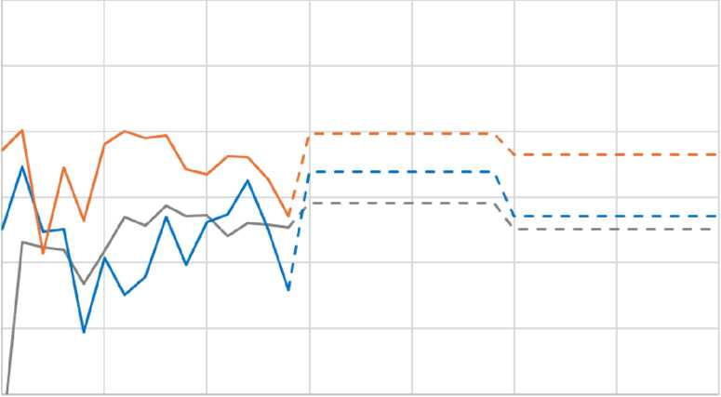
Рисунок 4.9-6. Годовая эффективная доза жителя от выбросов отдельных радионуклидов в воду

Текущие и планируемые выбросы радиоактивных материалов с АЭС ИНП и прилегающей НЭП в окружающий воздух были оценены в разделах 4.2.2.2 и 4.2.3.2. Облучение населения, вызванное выбросами радионуклидов групп H-3, C-14 и ИК-излучения в окружающий воздух, суммировано на рисунке 4.9-7. В среднем выброс радионуклидов группы ИК-излучения определяет около 84% годовой облученности населения. В среднем выброс радионуклида C-14 приводит к примерно 16% годовой облученности населения. Облучение, вызванное выбросом радионуклида H-3, незначительно. В период 2010-2024 годов годовая доза облучения жителя в результате выбросов радиоактивных веществ в атмосферу составляла в среднем около 1,3E-3 мЗв/год, варьируясь с начала работ по выводу из эксплуатации от 5E-4 мЗв/год в 2010 году до 3,6E-3 мЗв/год в 2024 году. Прогнозируется, что доза облучения жителя в результате выбросов радиоактивных веществ в атмосферу не должна превышать 4E-3 – 5E-3 мЗв/год.

ЛЭИ, Лаборатория ядерной инженерии  Совокупная ОВОС процесса вывода из эксплуатации Игналинской АЭС. Резюме отчета ОВОС | S/14-2184.24.26/EIAR/R:1  Редакция 1  12 ноября 2025 г.  Страница 190 из 227

Рисунок 4.9-7. Годовая эффективная доза жителя от выбросов групп H-3, C-14 и ИА в атмосферный воздух

Излучение, воздействующее на жителей в результате выбросов радионуклидов ИК-группы в окружающий воздух, дополнительно подробно показано на рисунке 4.9-8. Выбросы радионуклидов Co-60 и Cs-137 составляют около 96% годовой дозы облучения населения. Выбросы радионуклидов Sr-90 и Nb-94 приводят к примерно 4% годовой дозы облучения. Доля оставшихся ИК-радионуклидов в годовой эффективной дозе составляет менее 1%.

ЛЭИ, Лаборатория ядерной инженерии  Совокупная ОВОС процесса вывода из эксплуатации Игналинской АЭС. Резюме отчета ОВОС | S/14-2184.24.26/EIAR/R:1  Редакция 1  12 ноября 2025 г.  Страница 191 из 227

Рисунок 4.9-8. Годовая эффективная доза жителя от выбросов радионуклидов группы ИА в атмосферный воздух

Поля ионизирующего излучения в западной части площадки ИНП увеличились из-за накопленных во время эксплуатации ИНП саморазрушающихся тел (СВТ) и их хранения в зданиях № 157 и № 157/1, а также из-за работ по удалению этих СВТ, см. раздел 3.2.2. Увеличение фонового уровня ионизирующего излучения измеряется в западной части площадки ИНП. Увеличение ионизирующего излучения носит локальный характер и быстро уменьшается с расстоянием. Извлечение СВТ (в частности, группы G3) из существующих зданий № 157 и 157/1 позволит устранить этот источник ионизирующего излучения. Измерения мощности дозы гамма-излучения с помощью стационарных датчиков ИНП [85], установленных на различных расстояниях от площадки ИНП, представлены на рисунке 4.9-9. Увеличение фонового уровня ионизирующего излучения в постоянно проживающей среде не измеряется. Мощность дозы гамма-излучения за пределами зоны безопасности АЭС не отличается от мощности дозы гамма-излучения в более отдаленных районах.

ЛЭИ, Лаборатория ядерной инженерии  Совокупная ОВОС процесса вывода из эксплуатации Игналинской АЭС. Резюме отчета ОВОС | S/14-2184.24.26/EIAR/R:1  Редакция 1  12 ноября 2025 г.  Страница 192 из 227

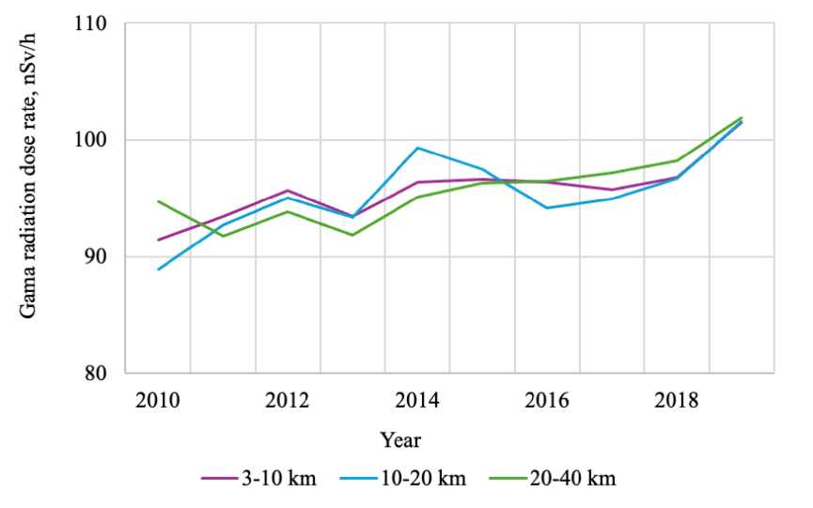
Рисунок 4.9-9. Изменение среднегодовой мощности дозы гамма-излучения вблизи СПЗ ИАЭС и при удалении от неё

На рисунке 4.9-10 представлены результаты измерений годовой эквивалентной дозы ионизирующего излучения окружающей среды с помощью стационарных дозиметров TLD [85], установленных на различных расстояниях от площадки АЭС. Воздействие ионизирующего излучения вблизи зоны безопасности АЭС не отличается от воздействия в более отдаленных районах. Измерения эквивалентной дозы окружающей среды показывают, что работы по выводу из эксплуатации и управлению радиоактивными материалами, проводимые на площадке АЭС и прилегающей территории, не приводят к прямому облучению жителей.

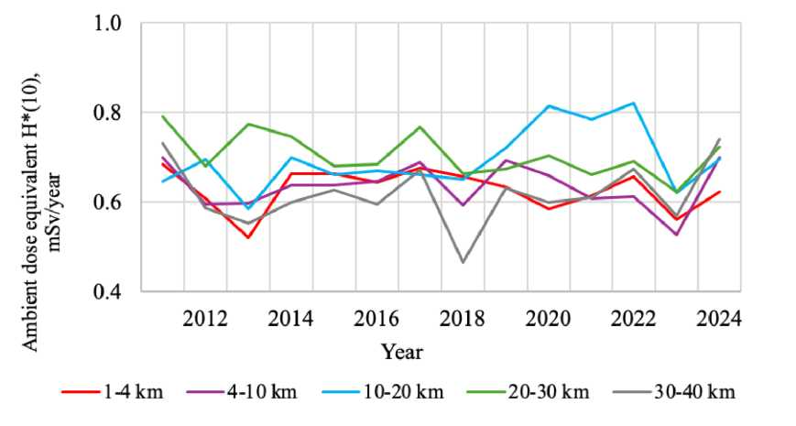
Рисунок 4.9-10. Измерения среднегодового эквивалента дозы окружающей среды с помощью ТЛД-дозиметров вблизи ИАЭС и вдали от неё

ЛЭИ, Лаборатория ядерной инженерии  Совокупная ОВОС процесса вывода из эксплуатации Игналинской АЭС. Резюме отчета ОВОС | S/14-2184.24.26/EIAR/R:1  Редакция 1  12 ноября 2025 г.  Страница 193 из 227

Аналогичные результаты представлены в отчетах государственного радиологического мониторинга, проведенного в Литве, где измерения эквивалентной дозы в районе ИНП сравниваются с измерениями в других регионах Литвы (Купишский район, Вильнюсский район) и крупных городах Литвы (Вильнюс, Каунас, Паневежис, Шяуляй и Клайпеда), см. рис. 4.9-11. На основании результатов измерений за 2010–2024 годы, представленных в отчетах Государственного радиологического мониторинга [88], [103] и других, делается вывод, что работы, проводимые ИНП, не приводят к дополнительному облучению жителей Литвы.

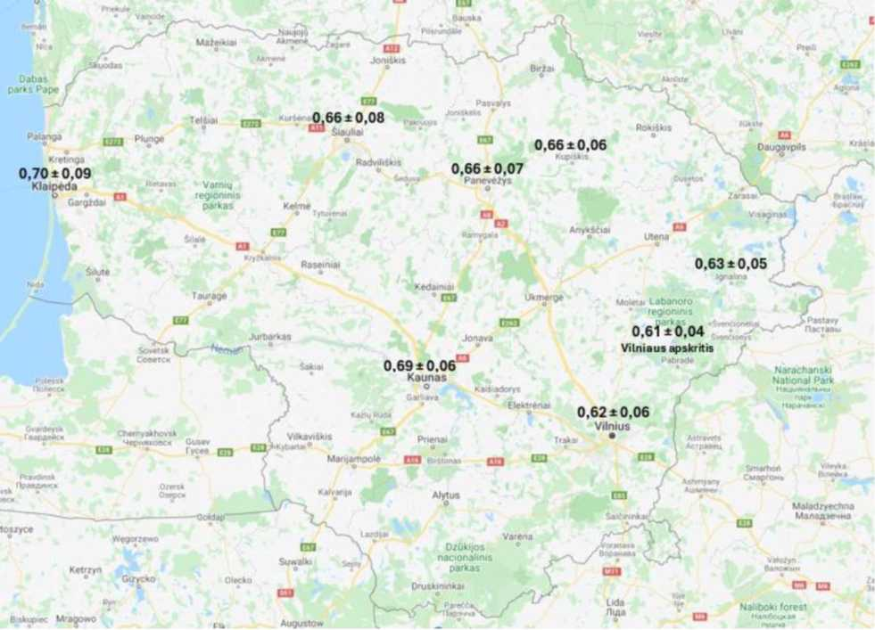
Рисунок 4.9-11. Среднегодовой эквивалент дозы окружающей среды (мЗв) в крупнейших городах Литвы, Вильнюсском уезде, районах Игналина и Купишкис в 2024 г. [103]

Облучение населения в связи с продолжающимся и плановым выводом из эксплуатации АЭС ИНП суммировано на рисунке 4.9-12. Годовая эффективная доза облучения населения в период 2010–2024 гг. в среднем составляла около 2E-3 мЗв/год, увеличиваясь до 4E-3 мЗв/год в отдельные годы. Прогнозируется, что при продолжении работ по выводу из эксплуатации годовая эффективная доза облучения населения может составить около 6E-3 мЗв/год. Планируемое облучение населения не превысит установленный предел дозы, который составляет 0,2 мЗв/год. Планируемое облучение населения может составлять около 3% от предела дозы.

После 2045 года, после завершения демонтажа реакторов и ремонта

ЛЭИ, Лаборатория ядерной инженерии  Совокупная ОВОС процесса вывода из эксплуатации Игналинской АЭС. Резюме отчета ОВОС | S/14-2184.24.26/EIAR/R:1  Редакция 1  12 ноября 2025 г.  Страница 194 из 227

радиоактивных отходов средней интенсивности (классы C и E), а также ремонта большей части радиоактивных отходов низкой интенсивности (классы B и E), будет проведен демонтаж остаточного оборудования и систем. Эти работы будут включать в себя утилизацию короткоживущих радиоактивных отходов низкой интенсивности (класс B) и радиоактивных отходов очень низкой интенсивности (класс A). В течение этого периода воздействие на население будет аналогичным и меньшим (из-за радиоактивного распада), чем в начале вывода из эксплуатации АЭС, когда была демонтирована большая часть аналогично загрязненного оборудования и систем.
Годовая эффективная доза облучения населения, вызванная выводом АЭС из эксплуатации, не превысит 10 мкЗв и может считаться незначительной с точки зрения радиологических эффектов.

Рисунок 4.9-12. Годовая эффективная доза населения от вывода из эксплуатации ИАЭС

4.9.4 Меры по снижению воздействия

Меры по снижению негативного воздействия загрязнения воздуха и шума, вызванного демонтажными работами, проводимыми при выводе из эксплуатации АЭС, включают орошение демонтированных конструкций здания и строительного мусора водой, чтобы предотвратить образование пыли, а также подавление воздействия источников шума на жителей с помощью акустических барьеров, экранов и других звукопоглощающих средств.
Коллективные и индивидуальные меры по снижению негативного воздействия могут применяться к работникам, выполняющим демонтажные работы. Меры коллективной защиты включают предупреждающие знаки, ограждение рабочих зон, установку мостиков с ограждением над траншеями, использование складских лестниц и наклеек, коллективные нормативные меры по улучшению организации работы и планирования рабочего места (снижение шума, вибрации). Средства индивидуальной защиты (СИЗ) работников очень разнообразны и зависят от характера выполняемой работы, а также от рисков и воздействий, которые она представляет. Защитная экипировка сотрудников

ЛЭИ, Лаборатория ядерной инженерии  Совокупная ОВОС процесса вывода из эксплуатации Игналинской АЭС. Резюме отчета ОВОС | S/14-2184.24.26/EIAR/R:1  Редакция 1  12 ноября 2025 г.  Страница 195 из 227

состоит из защитных касок, защитных очков, лицевых щитков, защитных наушников, респираторов, противогазов с воздухораспределительным шлангом, перчаток от механических ударов, рабочей одежды, перчаток и обуви, светоотражающего жилета, а лица, работающие на высоте, должны иметь страховочные пояса.
Радиационная защита персонала и специальные меры радиационной защиты, адекватные планируемым видам деятельности, должны быть предусмотрены при подготовке технологических проектов ДН и оценены в отчетах об анализе безопасности этих проектов. При планировании новых проектов ДН и ПТ необходимо использовать опыт, полученный при реализации предыдущих проектов ДН и ПТ, проверенные инструменты работы и способы организации работы. Работать должны только обученные специалисты, прошедшие инструктаж по конкретному виду деятельности. Виды деятельности, при которых персонал подвергается повышенному облучению, должны постоянно оцениваться и, при необходимости, корректироваться путем применения дополнительных технических и организационных мер радиационной защиты.
Дозы облучения населения в результате выбросов радиоактивных веществ в окружающую среду невелики и, по прогнозам, составляют около 6% от предельно допустимой дозы. Работы по выводу из эксплуатации должны планироваться и проводиться с соблюдением низкого уровня выбросов радиоактивных материалов в окружающую среду. Меры по ограничению облучения населения должны быть предусмотрены при подготовке технологических проектов и оценены в отчетах по анализу безопасности этих проектов.
Для оптимизации работы систем вентиляции энергоблоков и снижения энергопотребления может быть целесообразно полностью или частично демонтировать существующие 150-метровые вентиляционные трубы энергоблоков до начала подготовки к демонтажу зон R3 реакторов и организовать выбросы в окружающий воздух через нижние вентиляционные трубы. Оценки выбросов радиоактивных веществ в атмосферу, проведенные в данном отчете об оценке воздействия на окружающую среду (см. раздел 4.2.3.2), и оценки воздействия выбросов радиоактивных веществ в атмосферу на население (см. раздел 4.9.3.2) включают ситуацию, если основные вентиляционные трубы АЭС были частично демонтированы или заменены на трубы меньшего размера. Дозы для населения рассчитываются с использованием очень консервативных (по отношению к вентиляционным трубам АЭС высотой 150 м) коэффициентов увеличения дозы, установленных в Плане выбросов радионуклидов АЭС на 2020 год [71]. При модификации труб важно сохранить ту же эффективную фильтрацию аэрозолей и других радиоактивных частиц. Также необходимо поддерживать радиус зоны поражения АЭС в 3 км, поскольку это условие было оценено при определении коэффициентов увеличения дозы [71]. В случае обычных выбросов газообразных загрязняющих веществ (вследствие операций горячей резки, работы дизельных установок, в ходе которых образуются газообразные CO, NOx и т. д.), когда необходимо оценить локальное воздействие загрязнения на площадку АЭС и соответствие концентраций загрязняющих веществ экологическим стандартам (см. Таблицу 4.2-2), могут потребоваться дополнительные расчеты рассеивания загрязнения. Локальное воздействие выбросов в атмосферу

ЛЭИ, Лаборатория ядерной инженерии  Совокупная ОВОС процесса вывода из эксплуатации Игналинской АЭС. Резюме отчета ОВОС | S/14-2184.24.26/EIAR/R:1  Редакция 1  12 ноября 2025 г.  Страница 196 из 227

на площадке ИАЭС может быть определено при подготовке технологических проектов для отдельных работ по проектированию, разведке и предотвращению загрязнения. Безопасность технических решений, включая охрану окружающей среды (предотвращение выбросов в окружающую среду, мониторинг и соблюдение установленных требований), оценивается и обосновывается при подготовке отчетов по анализу безопасности технологических проектов.

ЛЭИ, Лаборатория ядерной инженерии  Совокупная ОВОС процесса вывода из эксплуатации Игналинской АЭС. Резюме отчета ОВОС | S/14-2184.24.26/EIAR/R:1  Редакция 1  12 ноября 2025 г.  Страница 197 из 227

5 АНАЛИЗ РИСКОВ

5.1 Оценка рисков

Проведённый в настоящем отчёте по ОВОС анализ рисков основан на уже завершённой оценке безопасности вывода из эксплуатации Игналинской АЭС и соответствующем отчёте [104], в котором представлены сводная информация об инициирующих событиях, опасных факторах, возможных последствиях и мерах по предотвращению рисков и смягчению их последствий.
При подготовке ранее реализованных проектов вывода из эксплуатации, обосновании их безопасности и оценке потенциального воздействия учитывались следующие инициирующие события, которые могли бы оказать негативное влияние на персонал, население и окружающую среду:
- внешние природные события (например, ветер, снег, дождь, гололёд, температурные экстремумы, наводнения, молнии, землетрясения и др.);
- внешние события, обусловленные деятельностью человека – аварии при падении самолёта, взрывы, пожары, отключение электроснабжения и др.;
- внутренние события, происходящие в сооружениях или на площадке: пожар, взрыв, разрушение конструкций, утечки или разливы, отказ вентиляционных систем, падение тяжёлых грузов и др.;
- внутренние события, вызванные действиями человека: ошибки операторов, нарушения трудовой дисциплины и др.
Опасности и риски, которые потенциально могут возникнуть в ходе вывода из эксплуатации, обобщены в Таблице 5.1-1. Возможные аварии, связанные с обращением с ОЯТ (ТРО класса G), в настоящем отчёте не рассматриваются, поскольку на момент его подготовки всё ОЯТ ИАЭС уже извлечено из реакторных отделений, размещено в долгосрочных транспортно-технологических контейнерах и находится в хранилищах ПХСХ-1 и ПХСХ-2 (см. Раздел 3.2.1).

Таблица 5.1-1. Оценка потенциальных рисков в ходе вывода из эксплуатации ИАЭС
Объект,  деятельность | Источник опасности | Риск | Последствия | Меры предотвращения и смягчения
**Помещения зданий №101/1 и №101/2**
1. Транспортировка ТРО классов A, B, C, D и E внутри зданий | Грузы и фрагменты оборудования, загрязнённые радиоактивными материалами | Падение груза из-за отказа грузоподъёмного механизма (ГПМ) или ошибки персонала | Облучение персонала вследствие рассеивания радиоактивных аэрозолей | Соблюдение требований по охране труда при работе с ГПМ и транспортными средствами; эксплуатация и техническое обслуживание ГПМ и захватов в соответствии с требованиями ИАЭС; использование стандартных захватов и контейнеров; применение датчиков крутящего момента для контроля массы поднимаемого груза; разработка схем строповки конкретных грузов в технологических картах; применение СИЗ органов дыхания; привлечение квалифицированного и обученного персонала, проведение инструктажей (включая подрядчиков)

ЛЭИ, Лаборатория ядерной инженерии  Совокупная ОВОС процесса вывода из эксплуатации Игналинской АЭС. Резюме отчета ОВОС | S/14-2184.24.26/EIAR/R:1  Редакция 1  12 ноября 2025 г.  Страница 198 из 227

2. Вентиляция рабочих зон | Вентиляционное оборудование, включая мобильные фильтрующие установки (МФУ) | Отказ/остановка во время выполнения работ | Облучение персонала вследствие рассеивания радиоактивных аэрозолей | Поддержание в исправном состоянии общеобменной вентиляции, своевременная замена фильтров, ремонт и ТО; постоянный контроль перепада давления на фильтрах; техобслуживание МФУ; звуковая и световая сигнализация при снижении расхода воздуха МФУ; применение СИЗ органов дыхания при термической и механической резке; при отказе – прекращение работ и вывод персонала
3. Дезактивация демонтируемого оборудования | Оборудование | Распломбировка дробеструйной установки | Облучение персонала вследствие рассеивания радиоактивных аэрозолей | Применение опыта ранее выполненных проектов Д&ПТ; своевременное ТО используемого оборудования; соблюдение требований по безопасной эксплуатации согласно инструкциям; применение СИЗ; квалифицированный персонал
4. Дезактивация демонтируемого оборудования | Оборудование | Разлив ЖРО | Облучение персонала; распространение радиоактивного загрязнения | То же, что в п. 3
5. Демонтаж и измельчение с применением термических и механических методов резки | Оборудование, загрязнённое радиоактивными материалами | Небрежность персонала | Попадание радиоактивных веществ на кожные покровы; внутреннее облучение | Соблюдение требований по ОТ; использование СИЗ (головы, рук, ног, спецодежды); поддержание чистоты и порядка на рабочих местах; обучение персонала
6. Демонтаж и измельчение с применением термических и механических методов резки | Искры, нагретые поверхности, шлак, дым, вредные газы | Воспламенение горючих веществ | Ожоги, вдыхание дыма, вредных газов и радиоактивных аэрозолей; облучение и загрязнение | Соблюдение требований пожарной безопасности ИАЭС и ОТ; удаление горючих материалов перед началом огневых работ; установка искрозащитных экранов, первичных средств пожаротушения, безопасных мест временного хранения горючих отходов; установка сборников шлака, пожарной сигнализации; вентиляция с применением МФУ; ограждение и сигнализация зон работ; применение активных средств пожаротушения и СИЗ
7. Демонтаж и измельчение с применением термических и механических методов резки | Аэрозоли, пыль | Вдыхание радиоактивных аэрозолей и пыли | Внутреннее облучение | Применение СИЗ органов дыхания; общеобменная вентиляция; МФУ; квалифицированный персонал

ЛЭИ, Лаборатория ядерной инженерии  Совокупная ОВОС процесса вывода из эксплуатации Игналинской АЭС. Резюме отчета ОВОС | S/14-2184.24.26/EIAR/R:1  Редакция 1  12 ноября 2025 г.  Страница 199 из 227

8  Общие факторы, связанные с работами по выводу из эксплуатации | Радиоактивное загрязнение | Резкое ухудшение радиационной обстановки | Облучение персонала | Персонал входит на рабочее место только после получения разрешения дозиметриста. Проводится радиологический контроль рабочих зон. Использование электронных дозиметров прямого считывания типа RAD. Применение средств индивидуальной защиты. Привлечение квалифицированного и обученного персонала, проведение инструктажей всех сотрудников (включая подрядчиков и субподрядчиков).
9  Общие факторы, связанные с работами по выводу из эксплуатации | Радиоактивное загрязнение поверхностей | Образование рассеивающейся аэрозольной активности | Облучение персонала. Загрязнение помещений | Радиологический контроль воздуха рабочих зон. Установка систем вентиляции и очистки вытяжного воздуха в рабочих зонах (фильтры HEPA). Использование средств индивидуальной защиты. Применение изолирующих материалов при транспортировке демонтированных элементов (например, упаковка в полиэтилен). Радиологический контроль воздуха рабочих зон. Привлечение квалифицированного и обученного персонала, проведение инструктажей всех сотрудников (включая подрядчиков и субподрядчиков).
10  Общие факторы, связанные с работами по выводу из эксплуатации | Электрическое оборудование | Неисправности в системе электроснабжения. Отключение питания | Отключение электрооборудования (вентиляция, ГПМ, сигнализация и пр.). Потеря освещения. Поражение электрическим током, пожар | Прекращение работ, вывод персонала из рабочих зон. Предусмотрено аварийное освещение эвакуационных путей с питанием от аккумуляторных батарей. Соблюдение требований по охране труда и технике безопасности для сотрудников ИАЭС. Подключение ручного инструмента и электрооборудования через вновь установленные распределительные щиты, оснащённые автоматическими выключателями и устройствами автоматического отключения. Выявление потенциально опасных зон и определение мер по защите электрических кабелей от повреждений при разработке технологических карт (прокладка кабелей-удлинителей в защитных металлических коробах или трубах, установка дополнительных защитных конструкций в местах возможного повреждения кабелей при выполнении работ). Привлечение квалифицированного и обученного персонала, проведение инструктажей всех сотрудников (включая подрядчиков и субподрядчиков).
11  Общие факторы, связанные с работами по выводу из эксплуатации | Электричество | Случайное повреждение кабелей | Короткое замыкание, пожар, травмирование персонала | Соблюдение требований по охране труда и технике безопасности для сотрудников ИАЭС. Выявление и маркировка опасных зон, установка дополнительных защитных желобов в местах возможного воздействия на кабели при технологических операциях. Применение мер пожарной защиты. Привлечение квалифицированного и обученного персонала, проведение инструктажей всех сотрудников (включая подрядчиков и субподрядчиков).
12  Общие факторы, связанные с работами по выводу из эксплуатации | Инструменты с гидравлическим или пневматическим приводом | Взрыв и утечка в гидравлической или пневматической системе | Травмирование персонала | Проведение своевременного технического обслуживания и испытаний инструментов. Соблюдение требований по охране труда и технике безопасности для сотрудников ИАЭС. Проверка исправности инструментов перед началом работы. Привлечение квалифицированного и обученного персонала, проведение инструктажей всех сотрудников (включая подрядчиков и субподрядчиков).

ЛЭИ, Лаборатория ядерной инженерии  Совокупная ОВОС процесса вывода из эксплуатации Игналинской АЭС. Резюме отчета ОВОС | S/14-2184.24.26/EIAR/R:1  Редакция 1  12 ноября 2025 г.  Страница 200 из 227

13  Общие факторы, связанные с работами по выводу из эксплуатации | Механическое режущее оборудование |  | Случайный контакт режущих частей с работником | Травмирование персонала, потеря трудоспособности |  | Проведение своевременного технического обслуживания и испытаний инструментов. Контроль исправности инструментов перед началом работы. Соблюдение требований по охране труда и технике безопасности для работников ИАЭС. Привлечение квалифицированного и обученного персонала, проведение инструктажей всех сотрудников (включая подрядчиков и субподрядчиков).
14  Общие факторы, связанные с работами по выводу из эксплуатации | Работа на высоте |  | Падение работника с высоты | Травмы, потеря трудоспособности |  | Соблюдение требований по охране труда и технике безопасности для работников ИАЭС при выполнении работ на высоте (использование страховочных поясов, соответствующее устройство временных лесов, ограждений, контроль их состояния и т.д.). Проведение своевременного технического обслуживания и испытаний инструментов. Привлечение квалифицированного и обученного персонала, проведение инструктажей всех сотрудников (включая подрядчиков и субподрядчиков).
15  Общие факторы, связанные с работами по выводу из эксплуатации | Шумное оборудование |  | Шум | Воздействие на здоровье |  | Соблюдение требований по охране труда и технике безопасности для сотрудников ИАЭС. Использование инструментов и оборудования, сертифицированных по ограничению шумового воздействия. Обучение и инструктаж персонала. Проведение своевременного технического обслуживания и испытаний инструментов. Использование средств индивидуальной защиты (вкладыши, наушники) для защиты от шумового воздействия.
16  Общие факторы, связанные с работами по выводу из эксплуатации | Тяжёлые предметы | Падение тяжёлых элементов |  | Травмы, потеря трудоспособности | Соблюдение требований по охране труда и технике безопасности для работников ИАЭС (включая систему инструктажей). Оборудование ограждённых зон и установка предупреждающих знаков. Надёжное закрепление подвижных элементов. Соблюдение безопасной скорости транспортировки. Привлечение квалифицированного и обученного персонала, проведение инструктажей всех сотрудников (включая подрядчиков и субподрядчиков).
**Помещения зданий № 150, № 155, № 155/1, № 157, № 157/1**
17  Обращение с отходами внутри зданий | Искры, нагретые поверхности, шлак, дым, вредные газы | Воспламенение горючих и легковоспламеняющихся веществ |  | Ожоги, вдыхание дыма, вредных газов и радиоактивных аэрозолей | Выполнение действующих требований ИАЭС по пожарной безопасности. Соблюдение требований по охране труда и технике безопасности для сотрудников ИАЭС. Удаление горючих материалов из зоны работ до начала огневых работ. В технологических картах предусмотрены конкретные меры и решения по обеспечению пожарной безопасности (монтаж защитных экранов для защиты от искр при огневых работах, первичные средства пожаротушения на рабочих местах, организация безопасных мест временного хранения горючих отходов и др.). Использование сборников шлака, пожарной сигнализации. Вентиляция рабочих зон, в том числе с помощью МФУ. Ограждение и сигнализация зон работ. Имеются активные средства пожаротушения. Применение средств индивидуальной защиты. Привлечение квалифицированного и обученного персонала, проведение инструктажей всех сотрудников (включая подрядчиков и субподрядчиков).
18  Обращение с жидкими отходами внутри здания | Оборудование | Разлив ЖРО |  | Облучение персонала. Распространение радиоактивного загрязнения | Соблюдение требований по безопасной эксплуатации и контролю, изложенных в инструкциях по эксплуатации соответствующего оборудования. Соблюдение действующих требований по охране труда и технике безопасности для сотрудников ИАЭС. Проведение своевременного технического обслуживания используемого оборудования. Использование средств индивидуальной защиты. Привлечение квалифицированного и обученного персонала, проведение инструктажей всех сотрудников (включая подрядчиков и субподрядчиков).

ЛЭИ, Лаборатория ядерной инженерии  Совокупная ОВОС процесса вывода из эксплуатации Игналинской АЭС. Резюме отчета ОВОС | S/14-2184.24.26/EIAR/R:1  Редакция 1  12 ноября 2025 г.  Страница 201 из 227

19  Транспортировка и перемещение отходов внутри здания | Грузы РО и контейнеры | Падение груза вследствие отказа ГПМ или ошибки персонала | Облучение персонала вследствие рассеивания радиоактивных аэрозолей | Соблюдение требований по охране труда и технике безопасности для сотрудников ИАЭС при выполнении работ с ГПМ и транспортным оборудованием. Эксплуатация и техническое обслуживание ГПМ и захватных устройств в соответствии с установленными требованиями ИАЭС. Применение стандартных захватов и контейнеров. Использование датчиков крутящего момента для контроля массы поднимаемого груза. Разработка схем строповки конкретных грузов в технологических картах. Применение средств индивидуальной защиты органов дыхания. Привлечение квалифицированного и обученного персонала, проведение инструктажей всех сотрудников (включая подрядчиков и субподрядчиков).
**Промышленная площадка ИАЭС**
20  Транспортировка ТРО классов А, В, С, D, Е и F по площадке ИАЭС | Грузы РО и отходы | Падение груза вследствие транспортного происшествия или ошибки персонала | Облучение персонала (при ликвидации последствий), распространение загрязнения в окружающей среде | Выполнение требований действующих документов ИАЭС по транспортировке РО. Расчёты и испытания нагрузки (включая динамическую) на используемые контейнеры должны проводиться с большим запасом прочности в соответствии с требованиями соответствующих стандартов ИСО для принятых условий эксплуатации. Транспортировка осуществляется только по установленным маршрутам на площадке ИАЭС. Обучение и инструктаж сотрудников. Обеспечение безопасной скорости транспортировки. Ликвидация последствий в соответствии с требованиями действующих документов ИАЭС.
21  Транспортировка ТРО по площадке ИАЭС | Грузы РО и контейнеры | Падение груза вследствие транспортного происшествия или ошибки персонала | Облучение персонала (при ликвидации последствий), распространение загрязнения в окружающей среде | Выполнение требований действующих документов ИАЭС по транспортировке РО. Расчёты и испытания нагрузки (включая динамическую) на используемые контейнеры должны проводиться с большим запасом прочности в соответствии с требованиями соответствующих стандартов ИСО для принятых условий эксплуатации. Транспортировка осуществляется только по установленным маршрутам на площадке ИАЭС. Обучение и инструктаж сотрудников. Обеспечение безопасной скорости транспортировки. Ликвидация последствий в соответствии с требованиями действующих документов ИАЭС. Дополнительные меры по защите населения и окружающей среды не требуются.

Как видно из Таблицы 5.1-1, часть рисков может возникать из-за неправильных действий персонала или нарушений трудовой дисциплины. Эти риски снижаются за счёт организационно-технических мер ОТ, включая обучение и контроль за выполнением работ. При инцидентах, связанных с отказом систем и оборудования, наиболее сильно страдает персонал, выполняющий работы, а также среда внутри здания, где ведутся работы. Последствия смягчаются за счёт: обучения персонала, контроля за

ЛЭИ, Лаборатория ядерной инженерии  Совокупная ОВОС процесса вывода из эксплуатации Игналинской АЭС. Резюме отчета ОВОС | S/14-2184.24.26/EIAR/R:1  Редакция 1  12 ноября 2025 г.  Страница 202 из 227

выполнением работ, применения СИЗ, своевременной проверки состояния оборудования, организации ТО и обязательных испытаний, соблюдения организационно-технических мер безопасного выполнения работ, предусмотренных в проектах. Для защиты внешней среды от выбросов радионуклидов применяются высокоэффективные фильтрующие устройства, локализующие аэрозоли в местах их образования, а также стационарные вентиляционные системы с фильтрами аэрозолей. Транспортировка упаковок РО осуществляется в соответствии с действующими процедурами ИАЭС и по установленным маршрутам на площадке. Воздействие смягчается за счёт предусмотренных технических и административных мер.
Демонтажные работы будут проводиться в соответствии с установленными процедурами выдачи разрешений на выполнение радиационно-опасных работ, будет осуществляться регулярный индивидуальный дозиметрический контроль и экологический мониторинг.
Риски, которые могут возникнуть при сносе зданий, анализировались в Разделе 4.9.2.1. Следует отметить, что здания и сооружения ИАЭС будут демонтироваться только после полного демонтажа оборудования и, при необходимости, дезактивации конструкций до уровней, не подлежащих контролю. Таким образом, при сносе зданий и сооружений риски, связанные с радиационным облучением персонала, населения и окружающей среды, отсутствуют.

5.2 Потенциальное воздействие

С учётом информации, приведённой в предыдущем разделе о возможных инициирующих событиях и потенциальных рисках при осуществлении планируемой хозяйственной деятельности, в настоящем разделе ОВОС оценивается потенциальное воздействие на окружающую среду и население только для событий с наиболее тяжёлыми последствиями. Согласно проведённым ранее оценкам безопасности [104], такими событиями – с точки зрения радиологических последствий – являются:
- повреждение контейнера с ТРО классов D и E при транспортировке;
- падение крупного воздушного судна на здание энергоблока №2 при демонтаже активной зоны реактора.

5.2.1 Повреждение контейнера с ТРО классов D и E при транспортировке

Повреждение контейнера с ТРО классов D и E может быть вызвано неисправностью транспортного средства, перевозящего упаковку ТРО из здания №101/2, ошибкой персонала при транспортировке или падением контейнера при его перегрузке с грузовика на разгрузочную станцию. Последствия данного инцидента и его возможное воздействие на окружающую среду оценивались в ранее подготовленном отчёте по

ЛЭИ, Лаборатория ядерной инженерии  Совокупная ОВОС процесса вывода из эксплуатации Игналинской АЭС. Резюме отчета ОВОС | S/14-2184.24.26/EIAR/R:1  Редакция 1  12 ноября 2025 г.  Страница 203 из 227

ОВОС [41], в котором рассматривался проектный аварийный сценарий: падение контейнера типа G-3, загруженного только ТРО высокого класса E, при перегрузке с грузовика на разгрузочную станцию. Консервативно принималось, что контейнер G-3 разрушен, и весь радиоактивный отход класса E в нём стал источником излучения, рассеялся вне зданий, и выброс радионуклидов произошёл на уровне земли.

Рассчитанная максимальная годовая эффективная доза для населения составляет 0,299 мЗв, что не превышает допустимого предела в 1 мЗв/год. На расстоянии 5,5 км от места аварии (государственная граница с Республикой Беларусь) и далее (граница с Республикой Латвия) годовая эффективная доза населения составляет около 0,1 мЗв – в 10 раз ниже международно признанного ограничивающего значения (1 мЗв/год). Доза от аварии может считаться достаточно низкой и не превышает значение ограничивающей дозы, принимаемое как верхняя граница при оптимизации радиационной безопасности (в зависимости от страны – обычно 0,1–0,3 мЗв/год).

Таблица 5.2-1. Облучение населения в результате выброса при падении контейнера G-3 и рассеянии ТРО класса E
Вид облучения | Критические Условия погоды | Расстояние от места выброса, м |  |  |  | Примечание
Вид облучения | Критические Условия погоды | 200 ¹⁾ | 2200 ²⁾ | 5500 ³⁾ | 8000 ⁴⁾ | Примечание
Вид облучения | Критические Условия погоды | Эффективная доза, Зв |  |  |  | Примечание
Облучение за 1 год | Ф,  Стабильность, класс, дождь | 2.99E-04 | 2.53E-04 | 1.19E-04 | 8.91E-05 | Расчёты включают внешние и внутренние пути облучения
Облучение за 5 лет | Ф,  Стабильность, класс, дождь | 6.36E-04 | 4.61E-04 | 2.21E-04 | 1.66E-04 | Расчёты включают внешние и внутренние пути облучения
¹ – до ограждения ИАЭС; ² – граница СПЗ ИАЭС; ³ – госграница с РБ (до Висагинаса ≥6 км); ⁴ – госграница с РЛ.

5.2.2 Падение самолёта на здание реактора блока №2 при демонтаже активной зоны

Оценка последствий падения крупного самолёта (аналогичного Boeing 767-400) на здание реактора блока №2 ИАЭС при демонтаже реактора приведена в отчёте по анализу последствий потенциальных аварий [105]. В настоящем отчёте представлен краткий обзор основных допущений и итогов оценки радиологических последствий.
При анализе воздействия падения самолёта на реактор (включая графитовую кладку) предполагалось повреждение конструкций реактора, включая графитовую кладку. При падении самолёта авиационное топливо выливается в реакторную шахту и воспламеняется. Принято, что горение топлива происходит в замкнутом пространстве, а бетонная шахта реактора

ЛЭИ, Лаборатория ядерной инженерии  Совокупная ОВОС процесса вывода из эксплуатации Игналинской АЭС. Резюме отчета ОВОС | S/14-2184.24.26/EIAR/R:1  Редакция 1  12 ноября 2025 г.  Страница 204 из 227

не разрушается. Приток воздуха, необходимый для горения, возможен только сверху, причём ограничен обломками самолёта и крыши. Постулируемое событие происходит при открытой активной зоне (идёт демонтаж графитовой кладки). С конструктивной и радиационной точки зрения консервативным считается падение самолёта перпендикулярно крыше здания (см. Рисунки 5.2-1 и 5.2-2). Крыша не усиливается и будет пробита падающим самолётом.

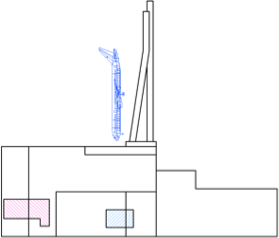
Рисунок 5.2-1. Здание реактора энергоблока № 2, вид с восточной стороны. Здание и самолет показаны в одном масштабе.

ЛЭИ, Лаборатория ядерной инженерии  Совокупная ОВОС процесса вывода из эксплуатации Игналинской АЭС. Резюме отчета ОВОС | S/14-2184.24.26/EIAR/R:1  Редакция 1  12 ноября 2025 г.  Страница 205 из 227

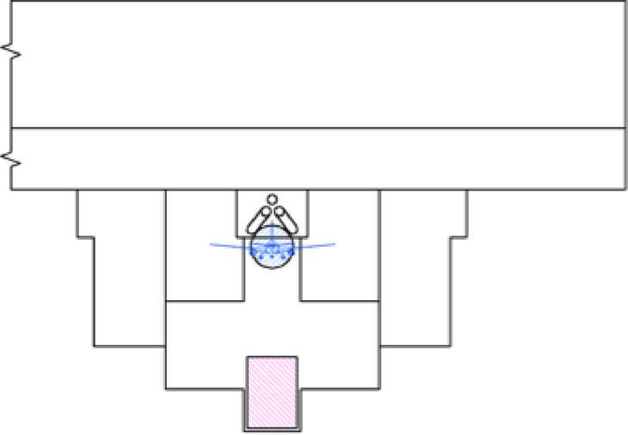
Рисунок 5.2-2. Здание реактора энергоблока № 2, вид сверху. Здание и самолет показаны в одном масштабе.
Максимальная расчетная среднечасовая концентрация радионуклидов, выброшенных во время аварии (преобладающие радионуклиды H-3, Kr-85, I-129, Cs-134 и Cs-137) в окружающем воздухе в восточной части 3-километровой зоны безопасности Игналинской АЭС, может достигать 6.7E+04 Bq/m3. Концентрация радионуклидов уменьшается с расстоянием от АЭС и составляет около 300 кБк/м2. на расстоянии 10 км.
Оценки, сделанные в отчете [105], показали, что радиологическое воздействие на население в результате аварии самолета, врезавшегося в здание реактора энергоблока 2, из-за выброса радионуклидов в окружающий воздух незначительно. Ионизирующее излучение не вызовет определенных явлений. Согласно консервативному сценарию рассеивания радионуклидов в окружающей среде, 24-часовая эффективная доза для населения в пределах 3-километровой зоны безопасности АЭС составляет около 0,28 мЗв, а годовая эффективная доза составляет около 0,31 мЗв. За пределами текущей 3-километровой зоны безопасности АЭС годовая эффективная доза для населения составляет около 0,15 мЗв или меньше. Согласно реалистичному сценарию распространения радионуклидов в окружающей среде, эффективная доза облучения населения за 24 часа составляет около 0,054 мЗв, а годовая эффективная доза – около 0,062 мЗв.
В течение первого часа аварии, когда происходят интенсивные выбросы радиоактивных веществ в атмосферу, облучение населения составляет приблизительно 70–90% от годовой

ЛЭИ, Лаборатория ядерной инженерии  Совокупная ОВОС процесса вывода из эксплуатации Игналинской АЭС. Резюме отчета ОВОС | S/14-2184.24.26/EIAR/R:1  Редакция 1  12 ноября 2025 г.  Страница 206 из 227

эффективной дозы. Наибольшее радиологическое воздействие наблюдается вблизи АЭС и в пределах 3-километровой зоны безопасности АЭС.

5.3 Меры по снижению воздействия

5.3.1 Готовность к чрезвычайным ситуациям

Согласно Требованиям ядерной безопасности [106], организация, эксплуатирующая ОЯЭ (лицензиат), обязана обеспечивать предупреждение аварий и инцидентов, а в случае ЧС – немедленно:
- принимать меры по возвращению ОЯЭ в безопасное состояние;
- защищать персонал и население в СПЗ;
- смягчать последствия аварии;
- классифицировать аварию;
- информировать VATESI и иные госорганы;
- мобилизовать силы гражданской защиты;
- привлекать внешние службы;
- осуществлять радиационный мониторинг на площадке и в СПЗ.
В соответствии с Законом ЛР о ядерной безопасности [10] на ИАЭС разработан и согласован с госорганами План готовности к чрезвычайным ситуациям (ПГЧС) [107]. Это основной документ, устанавливающий организационные, технические и иные требования к ликвидации аварий, медицинской помощи, эвакуации, физической защите и др., с учётом специфики вывода из эксплуатации. ПГЧС включает общую (описательную) часть с приложениями и рабочую часть (инструкции). План пересматривается при изменении требований, но не реже одного раза в 3 года.

ЛЭИ, Лаборатория ядерной инженерии  Совокупная ОВОС процесса вывода из эксплуатации Игналинской АЭС. Резюме отчета ОВОС | S/14-2184.24.26/EIAR/R:1  Редакция 1  12 ноября 2025 г.  Страница 207 из 227

5.3.2 Пожарная защита

Применяются административные и технические меры по предупреждению, смягчению и ликвидации последствий пожаров. Пожарная безопасность на ИАЭС организована в соответствии с: Общими правилами пожарной безопасности [108]; Требованиями пожарной безопасности для систем и компонентов ОЯЭ [109]; Законом о пожарной безопасности [110]. На их основе разработана Общая инструкция по пожарной безопасности для сооружений ИАЭС [111], определяющая требования к территории, зданиям, хранению ГСМ, огневым работам, действиям персонала при пожаре, обучению и т.д. Для тушения проектных аварий разработан План Висагинского управления пожарно-спасательных работ [112]. При развитии аварии за пределы проектных основ – действует План реагирования на чрезвычайные ситуации ИАЭС [113] и инструкции к его рабочей части. При планируемой хозяйственной деятельности будут соблюдаться указанные инструкции; планы по пожаротушению будут актуализированы. Для тушения будут использоваться: пожарные гидранты (наружное водяное тушение); пожарные стенды (огнетушители, лопаты, багры, топоры, негорючая ткань, ящик с песком); подъездные пути, приспособленные для пожарной техники.

ЛЭИ, Лаборатория ядерной инженерии  Совокупная ОВОС процесса вывода из эксплуатации Игналинской АЭС. Резюме отчета ОВОС | S/14-2184.24.26/EIAR/R:1  Редакция 1  12 ноября 2025 г.  Страница 208 из 227

6 АНАЛИЗ И ОЦЕНКА АЛЬТЕРНАТИВ

Процесс вывода из эксплуатации ИАЭС осуществляется в соответствии с Планом окончательного вывода из эксплуатации (ПОВЭ) [7], согласованным с госорганами и утверждённым Министром энергетики ЛР. В ПОВЭ подробно описаны стратегия, график реализации, оценка затрат, методы и технологии вывода. Поэтому в настоящем отчёте по ОВОС отдельный анализ альтернатив не проводится – приводится обзор ранее рассмотренных вариантов. Также оценивались объёмы отходов, их обращение, проводились предварительные оценки безопасности и воздействия на окружающую среду. Первая версия ПОВЭ подготовлена в 2001–2004 гг., затем обновлялась с учётом хода реализации проектов, накопленного опыта, экономических и экологических аспектов.
Альтернативы стратегии вывода из эксплуатации ИАЭС анализировались уже в первой версии ПОВЭ. В настоящем отчёте отдельный анализ не проводится – приводится обзор ранее оценённых вариантов. Следует также отметить, что работы по выводу из эксплуатации (дезактивация и демонтаж оборудования, обращение с отходами, снос сооружений и др.) ведутся уже более 15 лет. Различные технологические альтернативы применяются, и по данным экомониторинга их воздействие на окружающую среду незначительно.
На раннем этапе подготовки ПОВЭ на основе мировой практики оценивались следующие стратегии:
- немедленный демонтаж;
- отложенный демонтаж;
- захоронение на месте («закапывание»).
Последний вариант был отклонён, поскольку предполагал сохранение радиоактивных материалов внутри инженерных сооружений на длительный срок (~200 лет) до окончательного демонтажа и захоронения, что вызывало сомнения в принятии такой перспективы госорганами, экологами и общественностью. После завершения проекта МАГАТЭ–Литва LIT/4/002 «Техническая поддержка вывода из эксплуатации блока №1 ИАЭС» в 2001 г. был сделан вывод, что стратегия немедленного демонтажа является наилучшей для ИАЭС. 26 ноября 2002 г. Правительство ЛР постановило осуществлять вывод из эксплуатации

ЛЭИ, Лаборатория ядерной инженерии  Совокупная ОВОС процесса вывода из эксплуатации Игналинской АЭС. Резюме отчета ОВОС | S/14-2184.24.26/EIAR/R:1  Редакция 1  12 ноября 2025 г.  Страница 209 из 227

блока №1 ИАЭС по стратегии немедленного демонтажа, чтобы избежать серьёзных социальных, экономических, финансовых и экологических последствий.
Стратегия немедленного демонтажа предусматривает, что после окончательного останова Игналинской АЭС (ИАЭС) работы по выводу из эксплуатации и обращение с радиоактивными материалами должны начаться немедленно. Оборудование в контролируемой зоне, а также оборудование зданий в зоне наблюдения демонтируются. Радиоактивные отходы окончательно перерабатываются и/или упаковываются в пакеты, обеспечивающие безопасные условия хранения или утилизации этих отходов. Нерадиоактивные отходы сортируются, повторно используются или утилизируются обычным промышленным способом как обычные отходы.
В соответствии с принятым «территориально-географическим» принципом вывода из эксплуатации Игналинской АЭС, демонтаж конструкций, систем и компонентов осуществляется по отдельным зданиям (блокам). Демонтаж сооружений и первичная обработка отходов в зданиях (блоках) или на отдельных блочных участках разделены на отдельные проекты Д&ПТ. Таким образом, альтернативы месту демонтажа оборудования отсутствуют. Демонтаж оборудования в соответствии с каждым проектом ДНЭО осуществляется в определенных рабочих зонах и/или определенных рабочих местах внутри зданий (блоков), поэтому в проекте выбирается только последовательность работ по демонтажу в рабочих зонах/рабочих местах.
Первичная обработка образующихся радиоактивных отходов (измельчение, дезактивация, упаковка, временное хранение и т. д.) осуществляется на определенных установках предварительной обработки. Установки предварительной обработки могут быть созданы в рамках конкретного проекта ДНЭО непосредственно рядом с демонтажируемым оборудованием, или могут быть использованы установки предварительной обработки и инфраструктура, уже установленные в других зданиях (блоках). В настоящее время АЭС оснащена необходимым количеством установок первичной обработки для обеспечения полного цикла первичной обработки образующихся радиоактивных отходов. При запуске новых проектов по переработке и обработке отходов изучается возможность использования существующих установок первичной обработки или, при необходимости, разрабатываются новые установки первичной обработки.
При выборе вариантов первичной обработки отходов, использовании существующих установок первичной обработки или создании новых, соблюдаются следующие принципы:
• снижение доз облучения, вызванных ионизирующим излучением, для персонала, жителей и окружающей среды при обращении с радиоактивными отходами в процессе первичной обработки;
• адекватность существующей мощности установок первичной обработки;
• целесообразность приобретения нового оборудования для первичной обработки.
В разделе 3.2.4 отчета об оценке воздействия на окружающую среду описываются средства и технологии, используемые для демонтажа оборудования и конструкций. Каждая из технологий имеет свои преимущества и недостатки, но при использовании соответствующих операционных процедур и мер по снижению воздействия на окружающую среду воздействие

ЛЭИ, Лаборатория ядерной инженерии  Совокупная ОВОС процесса вывода из эксплуатации Игналинской АЭС. Резюме отчета ОВОС | S/14-2184.24.26/EIAR/R:1  Редакция 1  12 ноября 2025 г.  Страница 210 из 227

любой используемой технологии на окружающую среду незначительно. Выбор технологических решений следует основным принципам организации работы D&PT, которые помогают избежать или уменьшить негативное воздействие на персонал, жителей и окружающую среду, а также снизить трудовые и материальные затраты:
• технологии демонтажа и организация работ должны обеспечивать безопасность рабочих и функциональность оставленных в эксплуатации установок;
• отдельные операции и весь технологический процесс в целом должны соответствовать принципу ALARA;
• использование технологий, которые генерируют минимальное количество вторичных отходов и минимальные выбросы вредных веществ в окружающую среду;
• применение автоматизированных методов демонтажа загрязненного оборудования,
что позволяет дистанционно контролировать технологический процесс;
• локализация сварочных газов и аэрозолей в местах их образования при газовой, плазменной и механической резке;
• применение наиболее эффективных и безопасных технологий уже реализованных проектов D&PT и использование оборудования INPP, приобретенного для этих проектов;
• Демонтаж оборудования в больших блоках, размеры которых зависят от грузоподъемности подъемных механизмов, размеров транспортных отверстий и требований к оборудованию дробильных стержней.
Окончательный выбор оборудования и инструментов для демонтажа и демонтажа зависит от принятых технологических методов демонтажа, измельчения и деактивации демонтажного оборудования и подробно рассматривается в каждом отдельном технологическом проекте и отчете об обосновании безопасности.

ЛЭИ, Лаборатория ядерной инженерии  Совокупная ОВОС процесса вывода из эксплуатации Игналинской АЭС. Резюме отчета ОВОС | S/14-2184.24.26/EIAR/R:1  Редакция 1  12 ноября 2025 г.  Страница 211 из 227

7. МОНИТОРИНГ

Экологический мониторинг представляет собой систематическое наблюдение, оценку и прогноз изменений состояния природной среды и её компонентов, а также антропогенного воздействия. Закон Литовской Республики «Об экологическом мониторинге» [114] устанавливает содержание, структуру, порядок проведения экологического мониторинга, а также права, обязанности и ответственность субъектов, участвующих в процессе экологического мониторинга. Экологический мониторинг предусматривает наблюдение, оценку и прогноз:
- состояния атмосферного воздуха, воды, недр, почвы и живой природы;
- состояния естественных и подвергшихся антропогенному воздействию природных систем (естественных местообитаний, экосистем) и ландшафта;
- физического, радиационного, химического, биологического и иных видов антропогенного воздействия и их влияния на природную среду;
- изменений и тенденций глобальных процессов, происходящих в природной среде (кислотные осадки, изменение озонового слоя, парниковый эффект и др.).
В соответствии с положениями статьи 4 Закона об экологическом мониторинге [114] система экологического мониторинга состоит из государственного, муниципального и ведомственного уровней мониторинга, в ходе которых на государственном, муниципальном и местном уровнях собирается и анализируется информация о состоянии компонентов природной среды и происходящих в них изменениях. Настоящий раздел отчёта по ОВОС содержит информацию о ведомственном мониторинге, осуществляемом субъектом хозяйственной деятельности – Игналинской АЭС.
С момента начала эксплуатации электростанции Игналинская АЭС проводит экологический мониторинг в соответствии с положениями Закона Литовской Республики «Об экологическом мониторинге» [114], нормами радиационной безопасности [97], требованиями ядерной безопасности [66], а также иными правовыми актами и нормативными документами Литовской Республики, регулирующими данную деятельность [65], [115], [116]. В соответствии с этим законодательством и с учётом положений Плана выбросов радионуклидов [71] и Разрешения на сброс загрязняющих веществ № TV(2)-3/TL-U.5-13/2016 [58] были подготовлены и утверждены программы мониторинга Игналинской АЭС [117], [118], [119].
Экологический мониторинг осуществляется на территории промышленной площадки Игналинской АЭС, в пределах границ санитарно-защитной зоны и 30-километровой зоны наблюдения. Также проводится мониторинг источников выбросов и сбросов радионуклидов со всех зданий и сооружений Игналинской АЭС.
Экологический мониторинг Игналинской АЭС включает:

ЛЭИ, Лаборатория ядерной инженерии  Совокупная ОВОС процесса вывода из эксплуатации Игналинской АЭС. Резюме отчета ОВОС | S/14-2184.24.26/EIAR/R:1  Редакция 1  12 ноября 2025 г.  Страница 212 из 227

- мониторинг химического состояния окружающей среды;
- мониторинг радиологического состояния окружающей среды.
Мониторинг химического состояния окружающей среды включает контроль химических загрязняющих веществ, выбрасываемых и сбрасываемых Игналинской АЭС в атмосферный воздух и воду, в том числе парниковых газов; контроль качества воды водоёма-охладителя; подземных вод на промышленной площадке Игналинской АЭС и других объектов; поверхностных (ливневых) сточных вод, сбрасываемых в окружающую среду с промышленной площадки Игналинской АЭС; а также управление выбросами неприятных запахов.
В ходе мониторинга радиологического состояния окружающей среды контролируются сбросы воды и выбросы газов Игналинской АЭС, активность радионуклидов в объектах окружающей среды, дозы облучения населения, метеорологические параметры. Кроме того, в соответствии с ежегодной Программой мониторинга облучения персонала и рабочих мест Игналинской АЭС [102] и Графиком радиационного контроля Игналинской АЭС [120] осуществляется индивидуальный дозиметрический контроль персонала и мониторинг рабочих мест.
Радиологический мониторинг окружающей среды проводится посредством отбора проб, измерения мощности дозы на местности, а также с использованием автоматизированных систем контроля. Измерительные приборы проходят периодическую поверку и метрологическую аттестацию.
При выборе мест отбора проб и наблюдения за компонентами окружающей среды применяются следующие принципы:
- учитываются планируемое или уже существующее загрязнение окружающей среды, демографические особенности и образ жизни населения;
- принимаются во внимание все пути и механизмы распространения радионуклидов и облучения населения с целью оценки годовой активности радионуклидов, выбрасываемых в воздух и воду, краткосрочных изменений в выбросах радионуклидов и годовых эффективных доз облучения населения.
На основе результатов ежегодного экологического мониторинга подготавливаются отчётные документы, проводится анализ необходимости и достаточности проведённых измерений, а также с учётом выполняемых работ по выводу из эксплуатации оценивается необходимость расширения или сокращения программы мониторинга.

Согласно данным химического и радиологического мониторинга (см. разделы 4.1.1, 4.2.1, 4.3.1, 4.6.1, 4.9.3.2, в которых приведено описание наблюдаемого состояния отдельных компонентов окружающей среды), проводимого с начала эксплуатации Игналинской АЭС, работы по выводу из эксплуатации, осуществляемые на Игналинской АЭС с 2010 г., не оказали значительного негативного воздействия на окружающую среду: влияние деятельности по выводу из эксплуатации на окружающую среду составляет лишь очень незначительный процент от предельных значений, установленных в нормативных правовых актах.

ЛЭИ, Лаборатория ядерной инженерии  Совокупная ОВОС процесса вывода из эксплуатации Игналинской АЭС. Резюме отчета ОВОС | S/14-2184.24.26/EIAR/R:1  Редакция 1  12 ноября 2025 г.  Страница 213 из 227

В ходе вывода из эксплуатации некоторые источники загрязнения на промышленной площадке Игналинской АЭС будут устранены (демонтированы, снесены). Однако, например, при демонтаже активных зон реакторов энергоблоков № 1 и № 2 Игналинской АЭС (зона R3) на площадке Игналинской АЭС будет сооружено временное хранилище отходов реактора, где потребуется установка системы радиационного мониторинга для обеспечения контроля радиационных критериев и осуществления непрерывного наблюдения. Как уже упоминалось ранее, с учётом работ по выводу из эксплуатации будет оцениваться необходимость расширения или сокращения программы мониторинга, что будет детально прорабатываться при подготовке технических проектов и документов по обоснованию безопасности конкретных проектов вывода из эксплуатации.

ЛЭИ, Лаборатория ядерной инженерии  Совокупная ОВОС процесса вывода из эксплуатации Игналинской АЭС. Резюме отчета ОВОС | S/14-2184.24.26/EIAR/R:1  Редакция 1  12 ноября 2025 г.  Страница 214 из 227

8 ТРАНСГРАНИЧНОЕ ВОЗДЕЙСТВИЕ

8.1 Приграничные страны

К месту планируемой хозяйственной деятельности относительно близко расположены две страны – Беларусь и Латвия (см. Рисунок 8.1-1). Государственная граница с Беларусью проходит ~5 км к востоку и юго-востоку от промышленной площадки ИАЭС; с Латвией – ~8 км к северу. Остальные страны находятся в нескольких сотнях километров.

Рисунок 8.1-1. Расположение промышленной площадки ИАЭС относительно соседних стран.

8.2 Потенциальное трансграничное воздействие в нормальных условиях
В ходе вывода из эксплуатации ИАЭС в атмосферный воздух и воду будут поступать вещества, образующиеся при сжигании топлива (природный газ, дизель), обработке материалов (резка, очистка), использовании воды для технологий и дезактивации, строительно-демонтажных работах и др. Будут осуществляться контролируемые небольшие выбросы радиоактивных материалов. Эти потенциальные негативные воздействия анализируются и оцениваются в Разделах 4.1 и 4.2, предложены меры по их снижению.
Деятельность по выводу из эксплуатации не окажет негативного воздействия

ЛЭИ, Лаборатория ядерной инженерии  Совокупная ОВОС процесса вывода из эксплуатации Игналинской АЭС. Резюме отчета ОВОС | S/14-2184.24.26/EIAR/R:1  Редакция 1  12 ноября 2025 г.  Страница 215 из 227

на почву (Раздел 4.3), недра (4.4), ландшафт (4.5), биоразнообразие (4.6), социально-экономическую среду (4.7) и недвижимое культурное наследие (4.8). Охраняемые территории приграничных стран описаны в Разделе 4.6.2. Поскольку хозяйственная деятельность не вызовет негативных воздействий, специальных мер по снижению не предусматривается.
Основные требования по защите здоровья населения от ионизирующего излучения установлены в Литовском гигиеническом стандарте HN 73:2018 [97] (реализация Директивы 2013/59/Euratom [99]).
Для населения установлены предельные дозы:
эффективная – 1 мЗв/год;
хрусталика глаза – 15 мЗв/год;
кожи – 50 мЗв/год (усреднённо на 1 см²).

Для оптимизации защиты устанавливается ограничивающая доза – 0,2 мЗв/год для жителей за пределами СПЗ, имеющих доступ в неё или ведущих там разрешённую хозяйственную деятельность.
Облучение населения, постоянно проживающего за пределами 3-км СПЗ ИАЭС, оценивается в Разделе 4.9.3.2. Анализ данных радиологического мониторинга показывает: в 2010–2024 гг. годовая эффективная доза от выбросов в воздух, воду и внешнего излучения составляла в среднем ~2×10⁻³ мЗв/год, максимум – ~4×10⁻³ мЗв/год (см. Рис. 4.9-12).

ЛЭИ, Лаборатория ядерной инженерии  Совокупная ОВОС процесса вывода из эксплуатации Игналинской АЭС. Резюме отчета ОВОС | S/14-2184.24.26/EIAR/R:1  Редакция 1  12 ноября 2025 г.  Страница 216 из 227

Измерения мощности дозы гамма-излучения и эквивалента дозы окружающей среды (Рис. 4.9-9, 4.9-10) показывают: жители вблизи 3-км СПЗ и в отдалённых районах не подвергаются прямому облучению от работ по выводу из эксплуатации. Вывод подтверждается независимым государственным мониторингом.
Прогнозируется, что при продолжении вывода годовая эффективная доза может составить ~6×10⁻³ мЗв/год, из них от сбросов в озеро Друкшяй – 1–2×10⁻³ мЗв/год. Планируемое облучение не превысит ограничивающей дозы (0,2 мЗв/год) и составит ~3 % от неё.
Таким образом, годовая эффективная доза для жителей Литвы, а также жителей более отдалённых приграничных стран, не превысит 10 мкЗв и может считаться незначимой с точки зрения радиологического воздействия.

8.3 Потенциальное трансграничное воздействие при авариях

Воздействие потенциальных аварий на окружающую среду и население приграничных стран оценивалось в ранее подготовленных отчётах по ОВОС [121], [122], [31]–[47].
Благодаря применению безопасных и эффективных технологий демонтажа, тщательному планированию, организации и выполнению работ, решениям по переработке всех видов отходов, мерам профилактики и мониторинга, в оценках ОВОС установлено: радиологическое воздействие при потенциальных авариях локально и незначимо. Ближайшие населённые пункты в приграничных странах находятся дальше 5–8 км (дальше, чем при оценке воздействия на население вблизи ИАЭС – 3 км). С учётом коэффициента рассеяния, с увеличением расстояния концентрации радионуклидов и дозы снижаются – воздействие на население приграничных стран будет ещё ниже.
Потенциальные риски и аварии описаны в Разделе 5. Как показывают оценки,

ЛЭИ, Лаборатория ядерной инженерии  Совокупная ОВОС процесса вывода из эксплуатации Игналинской АЭС. Резюме отчета ОВОС | S/14-2184.24.26/EIAR/R:1  Редакция 1  12 ноября 2025 г.  Страница 217 из 227

даже наиболее тяжёлые аварии – повреждение контейнера с ТРО класса E и падение самолёта на реактор – имеют незначительное трансграничное воздействие. При повреждении контейнера: максимальная годовая доза на границе СПЗ (3 км) – 0,3 мЗв; на госгранице с Беларусью (5,5 км) и далее – ~0,1 мЗв. При падении самолёта на реактор №2: вне 3-км СПЗ – ≤0,15 мЗв/год; по реалистичному сценарию – 0,062 мЗв/год. В обоих случаях доза для населения приграничных стран будет примерно в 10 раз ниже международно признанного ограничивающего значения 1 мЗв/год.

8.4 Меры по снижению воздействия

Специальные меры по снижению воздействия для приграничных стран не предусматриваются, так как значимого воздействия на их окружающую среду не ожидается. Воздействие от работ ИАЭС незначительно, локально и будет поддерживаться на таком уровне в течение всего периода вывода из эксплуатации. Воздействие на уязвимые компоненты (население, загрязнение) будет планироваться и управляться при подготовке технологических проектов Д&ПТ, а проектные решения – оцениваться в отчётах по анализу безопасности.

ЛЭИ, Лаборатория ядерной инженерии  Совокупная ОВОС процесса вывода из эксплуатации Игналинской АЭС. Резюме отчета ОВОС | S/14-2184.24.26/EIAR/R:1  Редакция 1  12 ноября 2025 г.  Страница 218 из 227

9 ОПИСАНИЕ ПРОБЛЕМ

В ходе подготовки настоящего отчёта по ОВОС существенных проблем не возникло.

ЛЭИ, Лаборатория ядерной инженерии  Совокупная ОВОС процесса вывода из эксплуатации Игналинской АЭС. Резюме отчета ОВОС | S/14-2184.24.26/EIAR/R:1  Редакция 1  12 ноября 2025 г.  Страница 219 из 227

10 СПИСОК ЛИТЕРАТУРЫ

- Закон Литовской Республики «Об оценке воздействия на окружающую среду планируемой хозяйственной деятельности» № I-1495. TAR, 2022-12-08, № 2022-25031.
- Конвенция об оценке воздействия на окружающую среду в трансграничном контексте. ООН, 1991 г.
- Программа оценки воздействия на окружающую среду вывода из эксплуатации ИАЭС. A1.1/ED/B4/001, 5-е изд. Группа управления проектами вывода из эксплуатации ИАЭС, 2004 г.
- Описание порядка проведения ОВОС планируемой хозяйственной деятельности. Утверждено 31.10.2017 приказом Министра охраны окружающей среды № D1-885. TAR 2023-05-23, № 2023-09667.
- Отчёт миссии Интегрированной службы МАГАТЭ по обращению с РО и ОЯТ, выводу из эксплуатации и рекультивации (ARTEMIS) в Литве. МАГАТЭ, 2022 г.
- Программа ОВОС. Вывод из эксплуатации ИАЭС (2-я версия). ГП «Игналинская АЭС», 2023 г.
- Окончательный план вывода из эксплуатации ИАЭС. Издание 2018 г., 4-я версия. ГП «Игналинская АЭС». Утверждён приказом Министра энергетики ЛР от 11.08.2020 № 1-248.
- Национальная энергетическая стратегия. Утверждена постановлением Сейма ЛР от 02.10.1999 № VIII-1348.
- Национальная энергетическая стратегия. Утверждена постановлением Сейма ЛР от 02.10.2002 № IX-1130.
- Закон Литовской Республики «О ядерной безопасности» № 1111010ISTA0XI-1539.
- Требования ядерной безопасности BSR-1.5.1-2019. Вывод из эксплуатации объектов ядерной энергетики. VATESI, 30.11.2015. TAR 2019-01-24, № 2019-01067.
- Требования ядерной безопасности BSR-3.1.2-2017. Обращение с радиоактивными отходами на объектах ядерной энергетики до их захоронения в хранилища РО. VATESI, 31.07.2017.
- Правила обращения с отходами. Утверждены приказом Министра охраны окружающей среды ЛР от 14.07.1999 № 217. TAR 2024-12-11, № 2024-21912.
- Закон Литовской Республики «Об охране окружающей среды» от 21.01.1992 № I-2223. TAR 2024-07-25, № 2024-13620.
- Закон Литовской Республики «Об обращении с отходами» от 16.06.1998 № VIII-787. TAR 2024-07-25, № 2024-13622.
- Правила обращения с отходами муниципалитета Висагинас. Утверждены решением Совета муниципалитета Висагинас от 26.05.2016 № TS-114. Редакция от 29.04.2021 № TS-86. TAR 2016-06-02, № 2016-14624.

ЛЭИ, Лаборатория ядерной инженерии  Совокупная ОВОС процесса вывода из эксплуатации Игналинской АЭС. Резюме отчета ОВОС | S/14-2184.24.26/EIAR/R:1  Редакция 1  12 ноября 2025 г.  Страница 220 из 227

- Правила обращения со строительными отходами. Утверждены приказом Министра охраны окружающей среды ЛР от 29.12.2006 № D1-637. TAR 2024-10-09, № 17701.
- Заключительный отчёт по завершению проекта № 1101 «Инженерная инвентаризация». ГП «Игналинская АЭС», 08.04.2022 № At-1181(15.80.1E).
- Отчёт об оценке объёма загрязнённого бетона на ИАЭС. Радиологическая характеристика 1102. ГП «Игналинская АЭС», 08.02.2019 № PD-4(19.54).
- Стратегия управления строительными отходами ИАЭС (стратегия на 2018–2038 гг.). DVSta-0117-14V2, 2018 г.
- Правила выдачи разрешений на строительство, реконструкцию, капитальный ремонт или снос сооружений объектов ядерной энергетики («Ведомости», 2002-07-24, № 74-3164; новая редакция TAR 2015-08-17, № 2015-12359).
- Технический строительный регламент STR 1.05.01:2017. Документы, разрешающие строительство. Завершение строительства. Регистрация и передача незавершённого объекта. Приостановление строительства. Устранение последствий самовольного строительства. Устранение последствий строительства, осуществлённого на основании незаконно выданного разрешения. TAR 2024-08-27, № 2024-14868.
- График Мегапроекта вывода из эксплуатации ГП «Игналинская АЭС», DVSed-0115-3.
- Описание процедур управления строительством и сносом сооружений, DVSta-2611-1.
- Правила ядерной безопасности BST-1.5.1-2020. Определение соответствия зданий, инженерных сооружений и площадки объектов ядерной энергетики уровням неуправляемой радиоактивности и значениям поверхностной активности радионуклидов. TAR 2020-01-22, № 2020-00964.
- Базовый план обращения со жидкими радиоактивными отходами. ГП «Игналинская АЭС», 31.10.2024 № MnDP1-619(2.56E).
- Временное хранение отработавшего топлива РБМК из блоков 1 и 2 ИАЭС. Отчёт по ОВОС, 4-е изд. Консорциум GNS-RWE NUKEM GmbH / Литовский энергетический институт, 2007 г.
- Программа развития вывода из эксплуатации объектов ядерной энергетики и обращения с РО на 2021–2030 гг. Утверждена постановлением Правительства ЛР от 03.02.2021 № 76.
- Оценка воздействия на окружающую среду реконструкции и преобразования хранилища битумированных РО ИАЭС в хранилище-репозиторий. Отчёт по ОВОС, 5-я версия. ЛЭИ, 2024 г.
- Установка оборудования для цементации (ЦБ), предназначенного для иммобилизации жидких РО, и строительство временного хранилища (ВХ) на Игналинской АЭС. Отчёт по ОВОС. Framatome ANP GmbH, Литовский энергетический институт, 2002 г.

ЛЭИ, Лаборатория ядерной инженерии  Совокупная ОВОС процесса вывода из эксплуатации Игналинской АЭС. Резюме отчета ОВОС | S/14-2184.24.26/EIAR/R:1  Редакция 1  12 ноября 2025 г.  Страница 221 из 227

- Дезактивация и демонтаж оборудования здания 117/1 ИАЭС. Отчёт по ОВОС. VT Nuclear Services Ltd., Литовский энергетический институт, Лаборатория ядерной инженерии, 2009 г.
- Дезактивация и демонтаж термофикационного оборудования ИАЭС. Отчёт по ОВОС. Дирекция по выводу из эксплуатации ИАЭС, 2011 г.
- Дезактивация и демонтаж оборудования турбинного зала блока 1 ИАЭС. Отчёт по ОВОС. Дирекция по выводу из эксплуатации ИАЭС, 2011 г.
- Дезактивация и демонтаж оборудования блока V1 ИАЭС. Отчёт по ОВОС. Дирекция по выводу из эксплуатации ИАЭС, 2011 г.
- Демонтаж и дезактивация оборудования здания 117/2 ИАЭС (проект B9-0(2)). Отчёт по ОВОС. ИАЭС, 2012 г.
- Дезактивация и демонтаж оборудования турбинного зала блока 2 ИАЭС (проект B9-1(2)). Отчёт по ОВОС. ИАЭС, 2013 г.
- Отчёт по ОВОС проектов демонтажа и дезактивации оборудования блоков D-1, D-0, D-2. ИАЭС, 2015 г.
- Отчёт по ОВОС проекта демонтажа и дезактивации оборудования блока A-1 ИАЭС. ИАЭС, 2016 г.
- Отчёт по ОВОС проекта демонтажа и дезактивации оборудования зон R1 и R2 блока 1 (UP01). ИАЭС, 2016 г.
- Демонтаж и дезактивация оборудования блоков A-2 и V-2 ИАЭС (проект 2210, 1-я фаза). Отчёт по ОВОС. ИАЭС, 2019 г.
- Демонтаж и дезактивация оборудования зон R1 и R2 блока 2 ИАЭС (проект 2102). Отчёт по ОВОС. ИАЭС, 2021 г.
- Демонтаж и дезактивация остаточного оборудования здания 119 и блоков G1, G2, D0, D1, D2 ИАЭС (проекты 2301, 2302). Отчёт по ОВОС. ИАЭС, 2022 г.
- Демонтаж и дезактивация оборудования резервуаров для воды низкой минерализации блоков 1 и 2 (здания 152/1,2A и 152/1,2B) ИАЭС (проект 2219). Отчёт по ОВОС. ИАЭС, 2023 г.
- Требования ядерной безопасности BSR-1.9.2-2018. Определение и применение уровней неуправляемой радиоактивности для материалов и отходов, образующихся при деятельности, связанной с источниками ионизирующего излучения в сфере ядерной энергетики. VATESI. TAR 2018-02-07, № 2018-01924.

ЛЭИ, Лаборатория ядерной инженерии  Совокупная ОВОС процесса вывода из эксплуатации Игналинской АЭС. Резюме отчета ОВОС | S/14-2184.24.26/EIAR/R:1  Редакция 1  12 ноября 2025 г.  Страница 222 из 227

- Новый комплекс по обращению и хранению твёрдых отходов ИАЭС. Отчёт по ОВОС, 5-я версия. NUKEM Technologies GmbH, Литовский энергетический институт, 2008 г.
- Поверхностное хранилище-репозиторий для очень низкоактивных короткоживущих РО. Отчёт по ОВОС. ООО «Специальный монтаж-NTP», ЛэИ, 2009 г.
- Дополненный отчёт по ОВОС строительства поверхностного хранилища-репозитория РО. 3-2 версия. ГУ «Агентство по обращению с РО», 2007 г.
- Программа организации деятельности по дезактивации оборудования, материалов и отходов демонтажа на стадии вывода ИАЭС из эксплуатации. ГП «Игналинская АЭС», DVSed-1510.
- Правила безопасной перевозки радиоактивных материалов. Основные требования безопасности № SSR-6. МАГАТЭ, Вена, 2012 г.
- Закон Литовской Республики «Об обращении с радиоактивными отходами» № 91-4318 (19.07.2011), № 1111010ISTA0XI-1541.
- Детальный план участка ИАЭС (кад. № 4535/0002:5), д. Друкшяй, муниципалитет Висагинас. ООО «Urbanistika», 2006 г., ArchPD-1859-72696V1.
- В. Марцинкявичюс, В. Бучявичюте и др. Отчёт по комплексной геологической, гидрогеологической, инженерной и геологической съёмке района ИАЭС, т. I. Геологический фонд Литовской геологической службы, Вильнюс, 1995 г.
- Перерасчёт и оценка состояния санитарно-защитной зоны водозабора г. Висагинас (проект СЗЗ). Отчёт Службы вывода ИАЭС и ООО «Вильнюсская гидрология», т. I (текст и приложения), 2003 г., Вильнюс.
- Тепловая энергетика и окружающая среда: Основное гидрофизическое состояние озера Друкшяй. Вильнюс, «Мокслас», 1989 г.
- Основные положения временных правил потребления водных ресурсов озера Друкшяй. Каунасский государственный институт проектирования водного хозяйства, 1993 г., ArchPD 0445-73130V1.
- Гигиенический стандарт Литвы HN 24:2023. Требования к безопасности и качеству питьевой воды. TAR 2023-02-01, № 2023-01760.
- Разрешение на комплексное предотвращение и контроль загрязнений (IPPC) № TV(2)-3. Министерство охраны окружающей среды ЛР, Департамент охраны окружающей среды Утенского региона. Выдано 19.07.2005, обновлено 28.12.2009.
- Разрешение на выбросы загрязняющих веществ № TV(2)-3/TL-U.5-13/2016. Агентство по охране окружающей среды, 02.07.2019.
- Методика определения состояния поверхностных водных объектов. Утверждена приказом Министра охраны окружающей среды ЛР от 12.04.2007 № D1-210. TAR 2021-11-04, № 2021-22923.
- Описание типов поверхностных водных объектов. Утверждено приказом Министра охраны окружающей среды ЛР от 23.05.2005 № D1-256. TAR 2024-03-15, № 2024-04743.

ЛЭИ, Лаборатория ядерной инженерии  Совокупная ОВОС процесса вывода из эксплуатации Игналинской АЭС. Резюме отчета ОВОС | S/14-2184.24.26/EIAR/R:1  Редакция 1  12 ноября 2025 г.  Страница 223 из 227

- Описание требований к охране поверхностных водных объектов, пригодных для обитания и размножения пресноводных рыб. Утверждено приказом Министра охраны окружающей среды ЛР от 21.12.2005 № D1-633. Ведомости 2006, № 5-159, № 105301MISAK00D1-633.
- ООО «Visagino energija». https://www.visaginoenergija.lt
- Регламент обращения со сточными водами. Утверждён приказом Министра охраны окружающей среды ЛР от 17.05.2006 № D1-236. TAR 2020-12-03, № 2020-26008.
- Регламент обращения с поверхностными сточными водами. Утверждён приказом Министра охраны окружающей среды ЛР от 02.04.2007 № D1-193. TAR 2019-06-17, № 2019-09712.
- Правила экологического мониторинга хозяйствующих субъектов. Утверждены приказом Министра охраны окружающей среды ЛР от 16.09.2009 № D1-546. TAR 2021-03-31, № 2021-06606.
- Требования ядерной безопасности BSR-1.9.1-2017. Нормативы выбросов радионуклидов в окружающую среду с объектов ядерной энергетики и требования к плану выбросов радионуклидов. VATESI, 27.09.2011. TAR 2017-10-31, № 2017-17207.
- Разрешение на выбросы радионуклидов в окружающую среду. Министерство охраны окружающей среды ЛР, 16.12.2005.
- Разрешение на выбросы радионуклидов в окружающую среду. Агентство по охране окружающей среды, 24.08.2010.
- План выбросов радионуклидов с ИАЭС в окружающую среду. ИАЭС, MtDPL-10(3.254), 14.06.2013.
- План выбросов радионуклидов с ИАЭС в окружающую среду. ИАЭС, MtDPL-6(3.254), 12.08.2015.
- План выбросов радионуклидов с ИАЭС в окружающую среду. ИАЭС, MtDPL-5(3.254E), 26.05.2020.
- Универсальные модели для оценки воздействия выбросов радиоактивных веществ в окружающую среду. Серия отчётов по безопасности № 19. Вена, МАГАТЭ, 2001 г.
- V. Ragaisis и др. Обзор неопределённостей при оценке радиологического воздействия жидких сбросов в охладительный пруд ИАЭС – озеро Друкшяй. Annals of Nuclear Energy 157 (2021) 108228.
- Климатический атлас Литвы, 1991–2020 гг. Литовская гидрометеорологическая служба, Вильнюс, 2023 г.
- О реализации Закона Литовской Республики о налоге за загрязнение окружающей среды. Постановление Правительства ЛР от 18.01.2000 № 53. Ведомости 2000, № 6-159, № 1001100NUTA00000053.
- Перечень загрязняющих веществ, выбросы которых в атмосферный воздух ограничиваются по критериям ЕС, и перечень загрязняющих веществ, выбросы которых ограничиваются по национальным критериям, и предельные значения загрязнения атмосферного воздуха – утверждены совместным приказом Министра охраны окружающей среды и Министра здравоохранения ЛР от 30.10.2000 № 471/582. Новая редакция от 01.07.2007, № 107301MISAK29/V-469.
- Нормативы загрязнения атмосферного воздуха диоксидом серы, диоксидом азота, оксидами азота, бензолом, оксидом углерода, свинцом, твёрдыми частицами и озоном – утверждены совместным приказом Министра охраны окружающей среды и Министра здравоохранения ЛР от 11.12.2001 № 591/640. Новая редакция от 14.07.2010, № 110301MISAK85/V-611.

ЛЭИ, Лаборатория ядерной инженерии  Совокупная ОВОС процесса вывода из эксплуатации Игналинской АЭС. Резюме отчета ОВОС | S/14-2184.24.26/EIAR/R:1  Редакция 1  12 ноября 2025 г.  Страница 224 из 227

- Оценка воздействия ГП «Игналинская АЭС» на атмосферный воздух. ООО «Sweco Lietuva», 2009 г.
- ГП «Игналинская АЭС». Расчёт рассеяния загрязняющих веществ в приземном слое атмосферы. EAB Estonian, Latvian & Lithuanian Environment, 2012 г.
- Моделирование рассеяния загрязняющих веществ в приземном слое атмосферы ГП «Игналинская АЭС». ООО «Эконометрия», 2020 г.
- V. Ragaisis и др. Обновление подхода к оценке доз облучения населения для выбросов, связанных с выводом из эксплуатации ИАЭС. Annals of Nuclear Energy 94 (2016) 93–101.
- Гигиенический стандарт Литвы HN 121:2010. Предельная концентрация запаха в воздухе жилой зоны. TAR 2016-03-23, № 2016-05756.
- Методика оценки загрязняющих веществ, выбрасываемых в атмосферу транспортными средствами с двигателями внутреннего сгорания. Утверждена приказом Министра охраны окружающей среды ЛР от 13.07.1998 № 125. Ведомости 1998, № 66-1926, № 098301MISAK00000125.
- Доли и скорости выбросов в атмосферу / Коэффициенты вдыхаемости для нереакторных ядерных установок. Руководство Департамента энергетики США DOE-HDBK-3010-94, декабрь 1994 г.
- Отчёт о результатах радиологического мониторинга района ИАЭС и хранилища РО в Майсягала за 2024 г. ИАЭС, 2025 г.
- Геология Литвы. Монография. Геологический институт, Вильнюс, 1994 г.
- С. Шляупа. Пересмотр и оцифровка ранее составленных геологических карт масштаба 1:50 000 докембрийских пород. Итоги деятельности Литовской геологической службы за 2005 г. Вильнюс, 2006 г.
- Отчёт о государственном радиологическом мониторинге окружающей среды за 2023 г. Центр радиационной безопасности.
- Директива Совета 79/409/ЕЭС от 02.04.1979 об охране диких птиц. Official Journal, L 103, 25/04/1979.
- Директива Совета 92/43/ЕЭС от 21.05.1992 об охране естественных мест обитания, а также дикой фауны и флоры. Official Journal, L 206, 22/07/1992.
- Перечень критериев отбора территорий, имеющих значение для охраны природных местообитаний, подлежащий представлению в Европейскую комиссию – утверждён приказом Министра охраны окружающей среды ЛР от 22.04.2009 № D1-210. Ведомости 2009, № 51-2039; TAR 2022-11-30, № 24231 (новая редакция).
- Закон Литовской Республики «Об охраняемых территориях». Ведомости, 24.11.1993, № 63-1188; TAR 2023-12-23, № 25321 (новая редакция с 01.07.2024).

ЛЭИ, Лаборатория ядерной инженерии  Совокупная ОВОС процесса вывода из эксплуатации Игналинской АЭС. Резюме отчета ОВОС | S/14-2184.24.26/EIAR/R:1  Редакция 1  12 ноября 2025 г.  Страница 225 из 227

- Б. Вилимайте-Силобритене, Р. Моркунене. Оценка радиологического воздействия на флору и фауну водных объектов. Общественное здоровье, 2012, c. 57–61.
- Публикация МКРЗ 108. Охрана окружающей среды: Концепция и использование референсных животных и растений. Elsevier Ltd., 2009.
- Приказ Министра сельского хозяйства ЛР от 27.02.2004 № 3D-72 «Об определении мест, менее благоприятных для ведения сельского хозяйства». Ведомости, 2004, № 34-1111.
- Стратегия деятельности государственного предприятия «Игналинская АЭС» на 2022–2027 гг., DVSta-0102-1V4.
- Гигиенический стандарт Литвы HN 73:2018 «Основные нормы радиационной безопасности» (Ведомости, 2002, № 11-388; новая редакция TAR, 2018, № 2018-13208, с изменениями).
- Закон Литовской Республики «О радиационной безопасности». TAR 2018-07-03, № 2018-11176.
- Директива Совета 2013/59/Euratom от 05.12.2013, устанавливающая основные нормы безопасности защиты от опасностей, связанных с воздействием ионизирующего излучения, и отменяющая директивы 89/618/Euratom, 90/641/Euratom, 96/29/Euratom, 97/43/Euratom и 2003/122/Euratom. Официальный вестник ЕС, серия I, № 13, 17.01.2014.
- Программа ALARA ИАЭС. ГП «Игналинская АЭС», DVSed-0510-1.
- Инструкция по радиационной безопасности на ИАЭС. ГП «Игналинская АЭС», DVSed-0512-2.
- Программа мониторинга облучения персонала и рабочих мест ИАЭС на 2025 г. ГП «Игналинская АЭС», DVSed-0510-6.
- Отчёт о государственном радиологическом мониторинге окружающей среды за 2024 г. Центр радиационной безопасности.
- Отчёт по анализу безопасности вывода из эксплуатации ИАЭС и периодической оценке безопасности блока 2 № PD-21(19.54E). ГП «Игналинская АЭС».
- Анализ последствий возможных ядерных и радиационных аварий на ИАЭС. Отчёт ЛЭИ № 17/14-1875.19.19-G-V:03, 2019 г.
- Требования ядерной безопасности BSR-1.3.1-2020. Обеспечение готовности к чрезвычайным ситуациям на объектах ядерной энергетики. VATESI, 21.01.2020.
- План готовности к чрезвычайным ситуациям ГП «Игналинская АЭС» (общая часть), ИАЭС, DVSta-0841-1.
- Общие правила пожарной безопасности. Ведомости, 2005-02-24, № 26-852; TAR 2022-06-29, № 2022-13997.
- Требования ядерной безопасности BSR-1.7.1-2014 «Пожарная безопасность конструкций, систем и компонентов объектов ядерной энергетики, важных для безопасности». TAR, 2014, № 4369.
- Закон Литовской Республики «О пожарной безопасности». Ведомости, 2002-12-24, № 123-5518.
- Общая инструкция по пожарной безопасности на объектах ГП «Игналинская АЭС», DVSta-0612-3.

ЛЭИ, Лаборатория ядерной инженерии  Совокупная ОВОС процесса вывода из эксплуатации Игналинской АЭС. Резюме отчета ОВОС | S/14-2184.24.26/EIAR/R:1  Редакция 1  12 ноября 2025 г.  Страница 226 из 227

- План ликвидации чрезвычайных ситуаций и аварий на Игналинской АЭС Висагинского управления пожарно-спасательных работ, DVSnd-0041-11.
- План готовности к чрезвычайным ситуациям ГП «Игналинская АЭС» (общая часть), ИАЭС, DVSta-0841-1.
- Закон Литовской Республики «Об экологическом мониторинге» (Ведомости, 1997, № 112-2824; новая редакция от 2006, № 57-2025, с изменениями).
- Описание порядка радиологического мониторинга окружающей среды хозяйствующими субъектами, утверждено приказом Министра здравоохранения ЛР от 26.12.2020 № V-3028 (TAR, 2020, № 28642).
- Методические требования к разработке части программы мониторинга подземных вод, утверждены приказом Директора Литовской геологической службы при Министерстве охраны окружающей среды от 24.08.2011 № 1-156 (Ведомости, 2011, № 107-5092, TAR, 2018, № 9811).
- Программа экологического мониторинга ГП «Игналинская АЭС», 07.06.2023, MnDPl-342(7.3E).
- Программа радиологического мониторинга окружающей среды, DVSed-0410-3V9, 05.05.2023, EРg-53(3.255E).
- Сводный отчёт о мониторинге воздействия объектов ИАЭС на подземные воды на 2017–2021 гг. и программа на 2022–2026 гг. № ArchPD-0445-78165v1.
- График мониторинга обеспечения радиационной безопасности на ИАЭС, DVSed-0515-1.
- Проект вывода из эксплуатации блока 1 ИАЭС на этапе выгрузки топлива. Отчёт по ОВОС (U1DP0 PAVA), A1.4/ED/B4/0006, 7-е изд. Служба вывода ИАЭС, 2006 г.
- Проект вывода из эксплуатации блока 2 ИАЭС на этапе окончательной остановки и выгрузки топлива. Отчёт по ОВОС, 5-я версия. Литовский энергетический институт, ArchPD-2245-74654v1, 2010 г.

ЛЭИ, Лаборатория ядерной инженерии  Совокупная ОВОС процесса вывода из эксплуатации Игналинской АЭС. Резюме отчета ОВОС | S/14-2184.24.26/EIAR/R:1  Редакция 1  12 ноября 2025 г.  Страница 227 из 227

ПРИЛОЖЕНИЯ К ОТЧЕТУ ОБ ОВОС

ПРИЛОЖЕНИЕ 1: КОПИИ ДОКУМЕНТОВ ОБ ОБРАЗОВАНИИ ВЫСШЕГО КЛАССА ЛИЦ, ПОДГОТОВИВШИХ ДОКУМЕНТЫ ОБ ОВОС
ПРИЛОЖЕНИЕ 2: ИНФОРМАЦИЯ О РЕПУТАЦИИ ЛИЦ, ПОДГОТОВИВШИХ ДОКУМЕНТЫ ОБ ОВОС
ПРИЛОЖЕНИЕ 3: ИНФОРМАЦИЯ ОБ ОПЫТЕ РАБОТЫ ЛИЦ, ПОДГОТОВИВШИХ ДОКУМЕНТЫ ОБ ОВОС

(предоставляется только в литовской версии отчета об ОВОС)

